

云信达
eCloud Data Master
云数据管理系统V3.3.2
用户操作手册

文档版本：01
发布时间：2021-06-07


南京云信达科技有限公司
www.ecloudtech.com

目录
第1章 前言 1
1.1 概述 1
1.2 读者对象 1
1.3 修订记录 1
第2章 产品概述 2
2.1 产品介绍 2
2.2 特性优势 2
2.3 功能描述 2
2.3.1 支持多种主流数据库云备份、云容灾 2
2.3.2 支持文件同步 3
2.3.3 支持多种虚拟化平台的云备份、云容灾 3
2.3.4 支持操作系统的云备份、云容灾 3
2.3.5 支持云上数据的备份与容灾 3
2.3.6 支持开放数据源的云备份、云容灾 4
2.4 支持集群对象备份 4
2.5 支持隐私保护 4
2.5.1 支持应用级云容灾功能 5
2.5.2 其他 5
2.6 支持系统安全升级 5
第3章 快速入门 7
3.1 申请系统使用License 7
3.2 CDM备份与传统备份概述 8
3.3 系统布局概述 9
3.4 控制台页面介绍 9
3.5 数据备份及数据服务任务操作流程介绍 10
第4章 系统监控 13
第5章 系统管理 14
5.1 授权管理 14
5.2 元数据管理 14
5.2.1 自动备份 15
5.2.2 手动备份 15
5.3 系统设置 15
5.3.1 设置基本信息 15
5.3.2 设置邮件告警功能 17
5.3.3 设置邮件发送策略 18
5.4 查询日志 19
5.5 模板管理 20
第6章 用户管理 21
6.1 用户管理 21
6.1.1 新增用户 21
6.1.2 修改用户 21
6.1.3 重置密码 21
6.1.4 删除用户 22
6.2 角色管理 22
6.2.1 新增角色 22
6.2.2 修改角色 23
6.2.3 删除角色 23
6.3 用户角色及客户端权限管理 24
6.3.1 为用户分配角色 24
6.3.2 为用户分配客户端 24
6.4 客户端权限使用说明 25
6.4.1 客户端权限分配 25
6.4.2 客户端权限分配后 26
6.4.3 客户端权限取消 28
6.5 安全策略 29
第7章 备份前配置 31
7.1 数据中心 31
7.2 客户端管理 31
7.2.1 新增客户端 31
7.2.2 修改客户端 45
7.2.3 删除客户端 45
7.2.4 检测客户端 45
7.2.5 修改客户端iSCSI值 45
7.3 存储管理 46
7.3.1 管理存储池信息 46
7.3.2 管理存储控制器信息 54
7.4 远程复制管理 54
第8章 数据库数据备份与恢复 58
8.1 Oracle 58
8.1.1 管理备份策略 58
8.1.2 关联备份策略 73
8.1.3 备份数据库数据 73
8.1.4 恢复备份数据 74
8.1.5 挂载备份数据 78
8.1.6 数据快照 84
8.1.7 卸载已挂载数据 84
8.1.8 本地复制备份数据 85
8.1.9 远程复制备份数据 87
8.1.10 归档备份数据 88
8.1.11 下载归档数据 89
8.1.12 表级恢复 90
8.1.13 云端点亮 92
8.1.14 过期数据 93
8.2 MySQL 94
8.2.1 初始化备份目标数据对象 95
8.2.2 新增备份策略 96
8.2.3 关联备份策略 96
8.2.4 备份数据库数据 96
8.2.5 恢复备份数据 97
8.2.6 挂载备份数据 100
8.2.7 数据快照 103
8.2.8 卸载已挂载数据 103
8.2.9 本地复制备份数据 103
8.2.10 远程复制备份数据 103
8.2.11 归档备份数据 104
8.2.12 下载归档数据 104
8.2.13 过期数据 104
8.3 MySQL分片式集群 104
8.3.1 新增分片式集群客户端 104
8.3.2 初始化备份目标数据对象 104
8.3.3 新增备份策略 105
8.3.4 关联备份策略 105
8.3.5 备份数据库数据 106
8.3.6 恢复备份数据 106
8.3.7 挂载备份数据 107
8.3.8 数据快照 109
8.3.9 卸载已挂载数据 109
8.3.10 本地复制备份数据 109
8.3.11 远程复制备份数据 109
8.3.12 归档备份数据 109
8.3.13 下载归档数据 109
8.3.14 过期数据 109
8.4 TeleDB 110
8.4.1 初始化备份目标数据对象 110
8.4.2 新增备份策略 110
8.4.3 关联备份策略 110
8.4.4 备份数据库数据 110
8.4.5 恢复备份数据 110
8.4.6 挂载备份数据 111
8.4.7 数据快照 111
8.4.8 卸载已挂载数据 111
8.4.9 本地复制备份数据 111
8.4.10 远程复制备份数据 111
8.4.11 归档备份数据 111
8.4.12 下载归档数据 111
8.4.13 过期数据 111
8.5 TeleDB分片式集群 112
8.5.1 新增集群客户端 112
8.5.2 初始化备份目标数据对象 112
8.5.3 新增备份策略 112
8.5.4 关联备份策略 112
8.5.5 备份数据库数据 112
8.5.6 恢复备份数据 112
8.5.7 挂载备份数据 113
8.5.8 数据快照 113
8.5.9 卸载已挂载数据 113
8.5.10 本地复制备份数据 113
8.5.11 远程复制备份数据 113
8.5.12 归档备份数据 113
8.5.13 下载归档数据 113
8.5.14 过期数据 113
8.6 MariaDB 114
8.6.1 初始化备份目标数据对象 114
8.6.2 新增备份策略 114
8.6.3 关联备份策略 114
8.6.4 备份数据库数据 114
8.6.5 恢复备份数据 115
8.6.6 挂载备份数据 115
8.6.7 数据快照 115
8.6.8 卸载已挂载数据 115
8.6.9 本地复制备份数据 115
8.6.10 远程复制备份数据 115
8.6.11 归档备份数据 115
8.6.12 下载归档数据 115
8.6.13 过期数据 116
8.7 MariaDB分片式集群 116
8.7.1 新增集群客户端 116
8.7.2 初始化备份目标数据对象 116
8.7.3 新增备份策略 116
8.7.4 关联备份策略 116
8.7.5 备份数据库数据 116
8.7.6 恢复备份数据 117
8.7.7 挂载备份数据 117
8.7.8 数据快照 117
8.7.9 卸载已挂载数据 117
8.7.10 本地复制备份数据 117
8.7.11 远程复制备份数据 117
8.7.12 归档备份数据 117
8.7.13 下载归档数据 117
8.7.14 过期数据 118
8.8 SQLServer 118
8.8.1 新增备份策略 118
8.8.2 关联备份策略 118
8.8.3 备份数据库数据 118
8.8.4 恢复备份数据 118
8.8.5 挂载备份数据 120
8.8.6 数据快照 122
8.8.7 卸载已挂载数据 122
8.8.8 本地复制备份数据 122
8.8.9 远程复制备份数据 122
8.8.10 归档备份数据 122
8.8.11 下载归档数据 122
8.8.12 过期数据 123
8.9 SAP HANA 123
8.9.1 初始化备份目标数据对象 123
8.9.2 新增备份策略 124
8.9.3 关联备份策略 125
8.9.4 备份数据库数据 125
8.9.5 恢复备份数据 128
8.9.6 挂载备份数据 132
8.9.7 数据快照 136
8.9.8 卸载已挂载数据 136
8.9.9 本地复制备份数据 136
8.9.10 远程复制备份数据 136
8.9.11 归档备份数据 137
8.9.12 下载归档数据 137
8.9.13 过期数据 137
8.10 SAP HANA（传统备份） 137
8.10.1 新增备份策略 137
8.10.2 关联备份策略 137
8.10.3 备份数据库数据 137
8.10.4 恢复备份数据 139
8.10.5 远程复制备份数据 141
8.10.6 过期数据 141
8.11 DB2 142
8.11.1 初始化备份目标数据对象 142
8.11.2 新增备份策略 145
8.11.3 关联备份策略 145
8.11.4 备份数据库数据 145
8.11.5 恢复备份数据 148
8.11.6 挂载备份数据 152
8.11.7 数据快照 155
8.11.8 AIX DB2快照数据二次挂载 155
8.11.9 卸载已挂载数据 158
8.11.10 本地复制备份数据 158
8.11.11 远程复制备份数据 158
8.11.12 归档备份数据 158
8.11.13 下载归档数据 159
8.11.14 过期数据 159
8.12 DB2分片式集群（DPF） 159
8.12.1 新增分片式集群客户端 159
8.12.2 初始化备份目标数据对象 159
8.12.3 新增备份策略 160
8.12.4 关联备份策略 160
8.12.5 备份数据库数据 160
8.12.6 恢复备份数据 162
8.12.7 挂载备份数据 164
8.12.8 数据快照 165
8.12.9 卸载已挂载数据 165
8.12.10 本地复制备份数据 165
8.12.11 远程复制备份数据 165
8.12.12 归档备份数据 165
8.12.13 下载归档数据 165
8.12.14 过期数据 165
8.13 DB2集群（HACMP） 166
8.13.1 初始化备份目标数据对象 166
8.13.2 新增备份策略 166
8.13.3 关联备份策略 166
8.13.4 备份数据库数据 166
8.13.5 恢复备份数据 167
8.13.6 挂载备份数据 167
8.13.7 数据快照 167
8.13.8 AIX DB2快照数据二次挂载 167
8.13.9 卸载已挂载数据 167
8.13.10 本地复制备份数据 168
8.13.11 远程复制备份数据 168
8.13.12 归档备份数据 168
8.13.13 下载归档数据 168
8.13.14 过期数据 168
8.14 DB2（传统备份） 168
8.14.1 新增备份策略 168
8.14.2 关联备份策略 168
8.14.3 备份数据库数据 168
8.14.4 恢复备份数据 169
8.14.5 远程复制备份数据 172
8.14.6 过期数据 172
8.15 TDSQL 173
8.15.1 新增TDSQL客户端 173
8.15.2 新增备份策略 173
8.15.3 关联备份策略 173
8.15.4 备份数据库数据 173
8.15.5 恢复备份数据 173
8.15.6 本地复制备份数据 174
8.15.7 远程复制备份数据 174
8.15.8 归档备份数据 175
8.15.9 下载归档数据 175
8.15.10 过期数据 175
8.16 达梦 175
8.16.1 初始化备份目标数据对象 175
8.16.2 新增备份策略 176
8.16.3 关联备份策略 176
8.16.4 备份数据库数据 176
8.16.5 恢复备份数据 177
8.16.6 挂载备份数据 179
8.16.7 数据快照 181
8.16.8 卸载已挂载数据 181
8.16.9 本地复制备份数据 181
8.16.10 远程复制备份数据 181
8.16.11 归档备份数据 182
8.16.12 下载归档数据 182
8.16.13 过期数据 182
8.17 达梦（传统备份） 182
8.17.1 初始化客户端 182
8.17.2 新增备份策略 182
8.17.3 关联备份策略 182
8.17.4 备份数据库数据 182
8.17.5 恢复备份数据 182
8.17.6 远程复制备份数据 185
8.17.7 过期数据 185
8.18 MongoDB 185
8.18.1 初始化备份目标数据对象 185
8.18.2 新增备份策略 187
8.18.3 关联备份策略 187
8.18.4 备份数据库数据 187
8.18.5 恢复备份数据 187
8.18.6 挂载备份数据 189
8.18.7 数据快照 191
8.18.8 卸载已挂载数据 191
8.18.9 本地复制备份数据 191
8.18.10 远程复制备份数据 191
8.18.11 归档备份数据 191
8.18.12 下载归档数据 191
8.18.13 过期数据 192
8.19 MongoDB（传统备份） 192
8.19.1 初始化备份目标数据对象 192
8.19.2 新增备份策略 192
8.19.3 关联备份策略 192
8.19.4 备份数据库数据 192
8.19.5 恢复备份数据 192
8.19.6 远程复制备份数据 194
8.19.7 过期数据 195
8.20 HBase 195
8.20.1 初始化备份目标数据对象 202
8.20.2 新增备份策略 203
8.20.3 关联备份策略 203
8.20.4 备份数据库数据 203
8.20.5 恢复备份数据 203
8.20.6 过期数据 204
8.21 openGauss 204
8.21.1 初始化备份目标数据对象 204
8.21.2 新增备份策略 205
8.21.3 关联备份策略 206
8.21.4 备份数据库数据 206
8.21.5 恢复备份数据 206
8.21.6 远程复制备份数据 208
8.21.7 过期数据 208
8.22 PostgreSQL 208
8.22.1 初始化备份目标数据对象 208
8.22.2 新增备份策略 209
8.22.3 关联备份策略 210
8.22.4 备份数据库数据 210
8.22.5 恢复备份数据 210
8.22.6 挂载备份数据 212
8.22.7 数据快照 214
8.22.8 卸载已挂载数据 214
8.22.9 本地复制备份数据 214
8.22.10 远程复制备份数据 214
8.22.11 归档备份数据 215
8.22.12 下载归档数据 215
8.22.13 过期数据 215
8.23 人大金仓（传统备份） 215
8.23.1 初始化备份目标数据对象 215
8.23.2 新增备份策略 216
8.23.3 关联备份策略 216
8.23.4 备份数据库数据 216
8.23.5 恢复备份数据 217
8.23.6 远程复制备份数据 219
8.23.7 过期数据 219
8.24 集群（数据库类型） 219
8.24.1 新增集群客户端 219
8.24.2 初始化备份目标数据对象 219
8.24.3 新增备份策略 221
8.24.4 关联备份策略 221
8.24.5 备份数据库数据 221
8.24.6 恢复备份数据 221
8.24.7 挂载备份数据 221
8.24.8 数据快照 221
8.24.9 卸载已挂载数据 221
8.24.10 本地复制备份数据 222
8.24.11 远程复制备份数据 222
8.24.12 归档备份数据 222
8.24.13 下载归档数据 222
8.24.14 云端点亮 222
8.24.15 过期数据 222
第9章 虚拟机备份与恢复 223
9.1 VMware 223
9.1.1 新增VMWare客户端 226
9.1.2 新增备份策略 226
9.1.3 关联备份策略 226
9.1.4 备份虚拟机数据 227
9.1.5 恢复备份数据 227
9.1.6 挂载备份数据 229
9.1.7 卸载已挂载数据 230
9.1.8 本地复制备份数据 230
9.1.9 远程复制备份数据 230
9.1.10 归档备份数据 230
9.1.11 下载归档数据 230
9.1.12 颗粒度恢复 230
9.1.13 云端点亮 231
9.1.14 过期数据 232
9.2 Hyper-V 232
9.2.1 新增备份策略 232
9.2.2 关联备份策略 232
9.2.3 备份虚拟机数据 233
9.2.4 恢复备份数据 233
9.2.5 挂载备份数据 234
9.2.6 卸载已挂载数据 235
9.2.7 本地复制备份数据 235
9.2.8 远程复制备份数据 235
9.2.9 归档备份数据 235
9.2.10 下载归档数据 236
9.2.11 云端点亮 236
9.2.12 过期数据 237
9.3 华为FC 237
9.3.1 配置代理客户端 237
9.3.2 新增备份策略 238
9.3.3 关联备份策略 239
9.3.4 备份虚拟机数据 239
9.3.5 恢复备份数据 239
9.3.6 本地复制备份数据 241
9.3.7 远程复制备份数据 241
9.3.8 归档备份数据 241
9.3.9 下载归档数据 241
9.3.10 过期数据 242
9.4 华三CAS 242
9.4.1 新增华三CAS客户端 242
9.4.2 新增备份策略 242
9.4.3 关联备份策略 243
9.4.4 备份虚拟机数据 243
9.4.5 恢复备份数据 243
9.4.6 远程复制备份数据 245
9.4.7 过期数据 245
9.5 品高云 245
9.5.1 新增品高云客户端 245
9.5.2 备份前配置 245
9.5.3 新增备份策略 248
9.5.4 关联备份策略 248
9.5.5 备份虚拟机数据 248
9.5.6 恢复备份数据 248
9.5.7 挂载备份数据 249
9.5.8 过期数据 250
9.6 集群（虚拟机类型） 250
9.6.1 新增备份策略 250
9.6.2 关联备份策略 251
9.6.3 备份数据库数据 251
9.6.4 恢复备份数据 251
9.6.5 挂载备份数据 251
9.6.6 数据快照 251
9.6.7 卸载已挂载数据 251
9.6.8 本地复制备份数据 251
9.6.9 远程复制备份数据 251
9.6.10 归档备份数据 252
9.6.11 下载归档数据 252
9.6.12 云端点亮 252
9.6.13 过期数据 252
第10章 文件备份与恢复 253
10.1 NAS 253
10.1.1 新增NAS客户端 253
10.1.2 初始化备份目标数据对象 253
10.1.3 新增备份策略 255
10.1.4 关联备份策略 255
10.1.5 备份文件数据 255
10.1.6 恢复备份数据 255
10.1.7 挂载备份数据 257
10.1.8 过期数据 258
10.2 目录文件 258
10.2.1 初始化备份目标数据对象 258
10.2.2 新增备份策略 260
10.2.3 关联备份策略 260
10.2.4 备份文件数据 260
10.2.5 恢复备份数据 260
10.2.6 挂载备份数据 262
10.2.7 数据快照 263
10.2.8 卸载已挂载数据 263
10.2.9 本地复制备份数据 263
10.2.10 远程复制备份数据 264
10.2.11 归档备份数据 264
10.2.12 下载归档数据 264
10.2.13 过期数据 264
10.3 卷文件 264
10.3.1 初始化备份目标数据对象 264
10.3.2 新增备份策略 266
10.3.3 关联备份策略 266
10.3.4 备份文件数据 266
10.3.5 恢复备份数据 266
10.3.6 挂载备份数据 268
10.3.7 数据快照 269
10.3.8 卸载已挂载数据 269
10.3.9 本地复制备份数据 269
10.3.10 远程复制备份数据 269
10.3.11 归档备份数据 269
10.3.12 下载归档数据 269
10.3.13 过期数据 270
10.4 HDFS文件 270
10.4.1 新增HDFS客户端 270
10.4.2 初始化备份目标数据对象 270
10.4.3 新增备份策略 271
10.4.4 关联备份策略 271
10.4.5 备份文件数据 271
10.4.6 恢复到HDFS 272
10.4.7 恢复到NAS 273
10.4.8 挂载备份数据 275
10.4.9 卸载已挂载数据 275
10.4.10 过期数据 275
第11章 系统裸机备份与恢复 276
11.1 Windows 276
11.1.1 初始化备份目标数据对象 276
11.1.2 新增备份策略 277
11.1.3 关联备份策略 277
11.1.4 备份Windows操作系统数据 277
11.1.5 恢复备份数据 280
11.1.6 本地复制备份数据 284
11.1.7 远程复制备份数据 284
11.1.8 归档备份数据 284
11.1.9 下载归档数据 284
11.1.10 过期数据 284
11.2 Linux 284
11.2.1 初始化备份目标数据对象 284
11.2.2 新增备份策略 286
11.2.3 关联备份策略 286
11.2.4 备份Linux操作系统数据 286
11.2.5 恢复备份数据 286
11.2.6 本地复制备份数据 290
11.2.7 远程复制备份数据 290
11.2.8 归档备份数据 290
11.2.9 下载归档数据 290
11.2.10 过期数据 290
11.3 AIX（iSCSI/FC） 290
11.3.1 初始化备份目标数据对象 290
11.3.2 新增备份策略 291
11.3.3 关联备份策略 292
11.3.4 备份AIX操作系统数据 292
11.3.5 恢复备份数据（灾难恢复） 292
11.3.6 颗粒度恢复 294
11.3.7 本地复制备份数据 295
11.3.8 远程复制备份数据 295
11.3.9 归档备份数据 295
11.3.10 下载归档数据 295
11.3.11 过期数据 296
11.4 AIX（NFS） 296
11.4.1 初始化备份目标数据对象 296
11.4.2 新增备份策略 296
11.4.3 关联备份策略 296
11.4.4 备份AIX操作系统数据 296
11.4.5 恢复备份数据 296
11.4.6 本地复制备份数据 313
11.4.7 远程复制备份数据 313
11.4.8 归档备份数据 313
11.4.9 下载归档数据 313
11.4.10 过期数据 313
第12章 云平台数据备份与恢复 314
12.1 Ali-ECS 314
12.1.1 新增阿里云客户端 314
12.1.2 初始化备份目标数据对象 314
12.1.3 新增备份策略 315
12.1.4 关联备份策略 315
12.1.5 备份Ali-ECS数据 315
12.1.6 恢复备份数据 316
12.1.7 本地复制备份数据 318
12.1.8 远程复制备份数据 318
12.1.9 归档备份数据 318
12.1.10 下载归档数据 318
12.1.11 过期数据 318
12.2 Ali-RDS-MySQL 318
12.2.1 新增阿里云客户端 318
12.2.2 初始化备份目标数据对象 319
12.2.3 新增备份策略 319
12.2.4 关联备份策略 319
12.2.5 备份Ali-RDS-MySQL数据 320
12.2.6 挂载备份数据 320
12.2.7 数据快照 322
12.2.8 卸载已挂载数据 322
12.2.9 本地复制备份数据 322
12.2.10 远程复制备份数据 322
12.2.11 归档备份数据 322
12.2.12 下载归档数据 322
12.2.13 过期数据 322
12.3 OpenStack 322
12.3.1 新增OpenStack客户端 322
12.3.2 新增客户端代理地址 323
12.3.3 新增备份策略 324
12.3.4 关联备份策略 324
12.3.5 备份OpenStack 324
12.3.6 恢复备份数据 324
12.3.7 远程复制备份数据 325
12.3.8 过期数据 326
12.4 TStack 326
12.4.1 新增TStack客户端 326
12.4.2 新增客户端代理地址 326
12.4.3 新增备份策略 327
12.4.4 关联备份策略 327
12.4.5 备份TStack 327
12.4.6 恢复备份数据 327
12.4.7 远程复制备份数据 328
12.4.8 过期数据 329
12.5 Kubernetes 329
12.5.1 新增Kubernetes客户端 329
12.5.2 新增备份策略 329
12.5.3 关联备份策略 329
12.5.4 备份Kubernetes 329
12.5.5 恢复备份数据 329
12.5.6 过期数据 330
第13章 开放数据源备份与恢复 331
13.1 初始化备份目标数据对象 331
13.2 新增备份策略 332
13.3 关联备份策略 332
13.4 备份开放数据源数据 332
13.5 挂载备份数据 333
13.6 数据快照 334
13.7 卸载已挂载数据 334
13.8 本地复制备份数据 334
13.9 远程复制备份数据 334
13.10 归档备份数据 334
13.11 下载归档数据 334
13.12 过期数据 334
第14章 持久化存储 335
14.1 新增持久化存储 335
14.2 新增客户端挂载点 336
14.3 新增快照 337
14.4 挂载持久化快照数据 337
14.5 卸载已挂载数据 338
14.6 本地复制备份数据 339
14.7 远程复制备份数据 339
14.8 归档备份数据 339
14.9 下载归档数据 339
14.10 过期数据 339
第15章 数据服务 340
15.1 查看已挂载数据 340
15.2 快照已挂载数据 341
15.3 卸载已挂载数据 341
15.4 重新挂载数据 342
第16章 监控任务进度 343
16.1 配置“作业任务”页面展示信息 343
16.2 查询任务执行情况 344
16.3 中断任务 345
16.4 重试任务 345
16.5 导出作业任务 346
16.6 删除作业任务 346
16.7 还原已删除的作业任务 347
第17章 报表统计 348
17.1 概述 348
17.1.1 功能概述 348
17.1.2 特性概述 348
17.2 页面布局 350
17.3 统计表使用说明 350
17.4 统计数据说明 352
17.4.1 备份数据量统计 352
17.4.2 备份任务统计 353
17.4.3 数据对象增长统计 354
17.4.4 客户端增长统计 355
第18章 流程管理 357
18.1 CDM演练 357
18.1.1 配置报告模板 357
18.1.2 配置恢复策略 357
18.1.3 （可选）手动发起恢复任务 364
18.1.4 查询任务作业状态 364
18.1.5 查询任务统计报表 364
18.2 NetBackup演练 365
18.2.1 配置报告模板 365
18.2.2 管理NBU Master 366
18.2.3 配置恢复策略 369
18.2.4 （可选）手动发起恢复任务 378
18.2.5 查询任务作业状态 378
18.2.6 查询任务统计报表 379
18.3 CommVault演练 379
18.3.1 配置报告模板 379
18.3.2 管理基础数据 380
18.3.3 配置恢复策略 381
18.3.4 （可选）手动发起恢复任务 388
18.3.5 查询任务作业状态 388
18.3.6 查询任务统计报表 388
18.4 Oracle U2L 389
18.4.1 新增转换策略 389
18.4.2 数据转换 390
18.4.3 数据导入Linux平台 391
第19章 云文件保护 392
19.1 功能描述 392
19.2 配置参数 393
19.3 管理数据源 394
19.3.1 新增数据源 394
19.3.2 删除数据源 397
19.4 管理存储 397
19.4.1 新增存储 397
19.4.2 删除存储 400
19.5 数据复制 400
19.5.1 新增复制策略 400
19.5.2 手动执行数据复制 403
19.5.3 数据校验 404
19.6 数据备份 404
19.6.1 配置备份策略 404
19.6.2 手动执行数据备份 409
19.6.3 挂载备份数据 409
19.6.4 S3备份数据恢复至S3 411
19.6.5 NAS备份数据恢复至NAS 412
19.6.6 CIFS备份数据恢复至CIFS 413
19.6.7 过期备份数据 414
19.7 数据归档 414
19.7.1 配置归档策略 414
19.7.2 执行数据回迁任务 417
19.7.3 执行数据挂载 420
19.7.4 执行数据过期任务 421
19.8 查询与监控 421
19.8.1 查询各节点状态 421
19.8.2 查询主控节点日志 422
19.8.3 查询工作节点日志 422
19.8.4 监控作业状态 422
19.8.5 任务中断和续传 423
19.8.6 下载文件列表 423
第20章 附录 425
20.1 数据集页面展示说明 425
20.2 Oracle配置文件说明 428
20.2.1 config.ini文件 428
20.2.2 mount.ini文件 430
20.3 数据操作前后可执行的自定义脚本配置 431
20.3.1 支持的数据对象 431
20.3.2 脚本存放路径 432
20.3.3 支持文件类型 432
20.3.4 脚本权限 432
20.3.5 脚本命名规则 432
20.3.6 脚本执行规则 433
20.4 系统日志 434
20.4.1 Director端 434
20.4.2 Engine端 434
20.4.3 Controller端 434
20.4.4 Client端 434
20.5 各数据源支持的各类型存储池列表 434
20.6 通信协议限制 437

前言

概述
本手册为云信达企业数据云服务平台（CDM）系统的操作指导说明，以帮助用户快速熟悉及使用CDM系统。

读者对象
本指南主要适用于以下工程师：
- 技术支持工程师
- 维护工程师
- 用户

修订记录
01 (2020-06-07)
首次发布。

产品概述

产品介绍
云信达企业数据云服务平台（CDM）提供集中、统一、便捷的数据服务，可用于备份恢复、云容灾、云归档、数据生命周期管理等多种应用场景，在简单易用、缩短备份时间、节省存储成本、提高数据服务效率等方面对用户都有极大帮助。

特性优势
CDM特性优势表现在如下几个方面：
- 统一界面管理，简单易用
- 利用云对象存储作为备份存储，数据安全得以保证
- 利用云作为容灾节点，按量计费
- 支持存储容量和容灾资源的无限可扩展
- 增量备份，缩短备份时间
- 即时恢复，无需拷贝恢复数据，节省恢复时间
- 极速快照，多副本数据服务，节省存储空间
- 工作流管理，自动化数据服务
- 备份带宽控制
- 高速链路优化，支持高速、安全传输，并且保障数据一致性
- 采用云安全网关（CASB）架构，打消上云数据隐私性顾虑

功能描述

支持多种主流数据库云备份、云容灾
- 支持Oracle、MySQL、SQLSever、SAP HANA、DB2、TDSQL、达梦、MongoDB类型数据库的云备份及云容灾
- 通过数据库代理获取数据库信息
- 按照备份计划全量、增量备份数据库
- 数据库的云端点亮，进行容灾演练和容灾
- 数据库的备份恢复功能

支持文件同步
- 存档数据简单可用
- 支持本地数据中心、行业云和公有云，强调数据在不同数据中心之间的管理
- 支持大文件数和大文件存储量
- 支持加密、压缩等安全特性扩展
- 支持Windows、Linux、AIX、Isilon NAS、NetApp NAS、标准NAS、HDFS、公有云对象、标准对象等类型的被保护数据源

支持多种虚拟化平台的云备份、云容灾
- 支持VMware vSphere、Microsoft Hyper-V、华为FusionCompute等虚拟化平台的云备份、云容灾
- 可以对接vCenter和ESXi
- 虚拟机的自动发现
- 自动打开虚拟机CBT功能
- 按照备份计划全量、增量备份虚拟机
- 虚拟机的云端点亮，进行容灾演练和容灾
- 虚拟机的备份恢复功能
- 本地一体机拉起虚拟机（*仅针对物理一体机）
- 生成虚拟机恢复镜像（.vmdk）

支持操作系统的云备份、云容灾
- 支持Windows、Linux、AIX等操作系统的云备份、云容灾
- 按照备份计划全量、增量备份Windows、Linux、AIX等操作系统
- 支持通过启动光盘启动客户端，自动进行磁盘分区及操作系统恢复
- 提供对备份的操作系统进行数据挂载，可以手动选择特定的文件进行恢复

支持云上数据的备份与容灾
- 支持对阿里云ECS、RDS-MySQL、OpenStack、TStack的云备份、云容灾
- 可以自动发现阿里云的ECS和RDS-MySQL
- 按照备份计划全量、增量备份阿里云ECS
- 按照备份计划全量、增量、日志备份阿里云ECS
- 对ECS和RDS-MySQL的增量备份，采用的是源端全量读取，在云上代理机（Cloud Proxy Client）进行源端去重压缩加密增量传输到本地CDM存储
- 对ECS支持备份恢复功能，可恢复至阿里云镜像或者是阿里云虚拟机
- 对RDS-MySQL提供快速拉起至本地MySQL，并提供文档手动恢复至阿里云RDS-MySQL

支持开放数据源的云备份、云容灾
- 支持用户自定义数据保护和恢复方式
- 提供执行计划管理
- 提供数据保存周期管理
- 提供用户接口
- 自定义超时时间及超时后的处理

支持集群对象备份
该功能适用于现场待备份的数据对象采用了高可用的部署方式。例如：
- Oracle数据库采用了RAC或主从切换部署方式
- SQLServer数据库采用了主从切换部署方式
- Hyper-V采用了集群部署方式
在添加客户端时，我们会将各种部署方式下对应的子客户端组成一个集群。例如创建Oracle集群，该集群下包含了采用主从切换或RAC部署方式所涉及的所有子客户端，例如客户端1，客户端2；创建Hyper-V集群，该集群包含了现场部署的Hyper-v集群下所有的Hyper-V主机信息。
在创建备份策略时，以Oracle为例，选择将Oracle集群作为备份对象，这表示，该集群下所有的子客户端（客户端1，客户端2）均已纳入数据待备份计划，在备份任务开始执行时，CDM系统会根据Oracle数据库当时的状态选择备份的客户端。
例如，在备份任务发起时，由于特殊原因，Oracle数据库发生了主从切换，Oracle工作节点从客户端1切换到了客户端2，则CDM在执行备份任务是，会自动选择客户端2作为备份对象，开启备份任务。

支持隐私保护
对备份数据进行切片、混淆，保障上云数据的隐私性。

支持应用级云容灾功能
对多个虚拟机和数据库，配置应用，指定服务器地址、端口等功能。

其他
- 工作进度监控功能
- 日志监控功能

支持系统安全升级
系统支持从普通版本升级为保密版本（即三员版本）。三员指的是安全审计员，安全保密员和系统管理员。不同的登录用户拥有不同的操作权限，以此来维护系统安全。
其具体职能权限如表 2-1所示。
表 2-1三员版本功能描述表
帐户名称 | 登录用户名/密码 | 拥有权限 | 权限描述
系统管理员 | admin/root123@eCloud | 用户管理 | 管理普通用户
 |  | 产品授权 | 管理产品License
安全保密员 | secret/root123@eCloud | 日志查看 | 查看安全审计员和普通用户的操作日志
 |  | 安全策略设置 | 设置系统安全策略，管理登录密码复杂度以登录限制条件
 |  | 角色管理 | 管理用户角色，为角色赋权  说明：安全保密员不可为角色赋予“用户管理”权限
 |  | 权限管理 | 为用户分配角色  为用户分配客户端
安全审计员 | auditor/root123@eCloud | 日志查看 | 查看系统管理员和安全保密员的操作日志。

快速入门

申请系统使用License
在您正式使用云信达CDM系统之前，请将CDM Director端的服务器机器码提交给云信达技术支持工程师以申请系统使用License，否则部分CDM功能将无法使用，例如新增备份策略等。
- 使用sysadmin用户登录CDM系统。
- 选择“系统管理 > 授权管理”。
- 如图 3-1所示，获取机器码，并将机器码提交给云信达技术支持工程师。
图 3-1 获取机器码


- 收到云信达技术支持工程师反馈的授权码后，在“授权管理”页面单击“新增授权”。
- 如图 3-2所示，输入授权码，单击“确定”，以激活CDM服务。
图 3-2服务授权
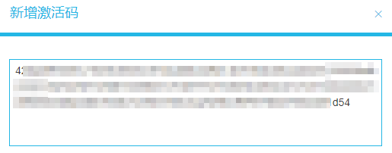

如图 3-3所示，CDM服务激活成功，您可以正常使用CDM系统功能。
图 3-3授权成功
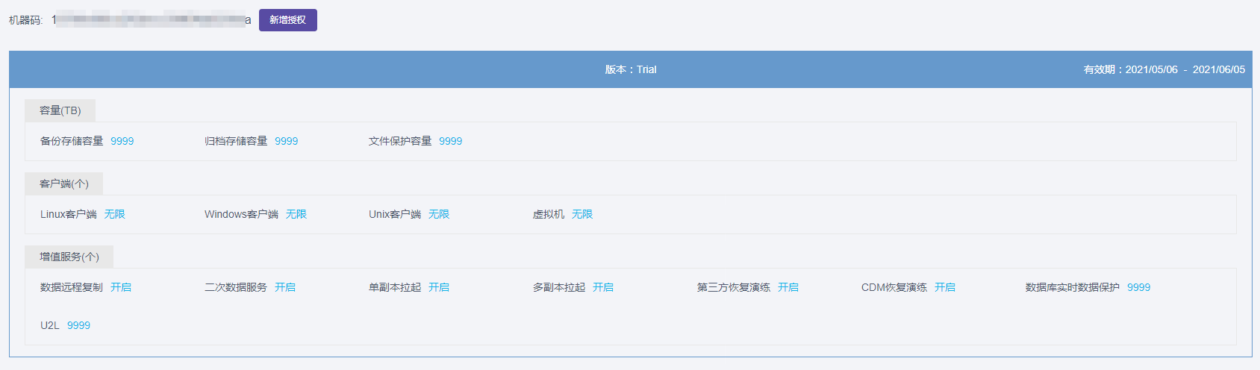

CDM备份与传统备份概述
CDM系统支持对数据源进行CDM备份和传统备份两种方式。其中：
- CDM备份指的是原格式副本数据备份，备份结果为文件系统格式，备份数据可以直接使用。
- 传统备份指的是备份集副本数据备份，备份结果为文件格式，备份数据不可直接使用，即无法挂载只有恢复后再使用。
不同的数据源支持不同的备份方式。其中：
- 支持CDM方式备份恢复的数据源有：
- 数据库：Oracle、MySQL、SQLServer、SAP HANA、DB2、达梦、MongoDB、PostgreSQL
- 虚拟机：VMware vSphere、Microsoft Hyper-V、品高云
- 文件：NAS文件、目录文件、HDFS文件、卷文件
- 云平台：ECS、RDS-MySQL
- 支持传统方式备份恢复的数据源有：
- 数据库：达梦、TDSQL、DB2、SAP HANA、MongoDB、HBase、openGauss、人大金仓
- 虚拟机：华为FC、华三CAS
- 操作系统：Windows、Linux、AIX
- 云平台：OpenStack、TStack、Kubernetes
- 其他：开放数据源
请根据实际需求选中合适的备份方式，对数据源数据进行备份与恢复。

系统布局概述
CDM系统布局如图 3-4所示。
图 3-4CDM系统布局
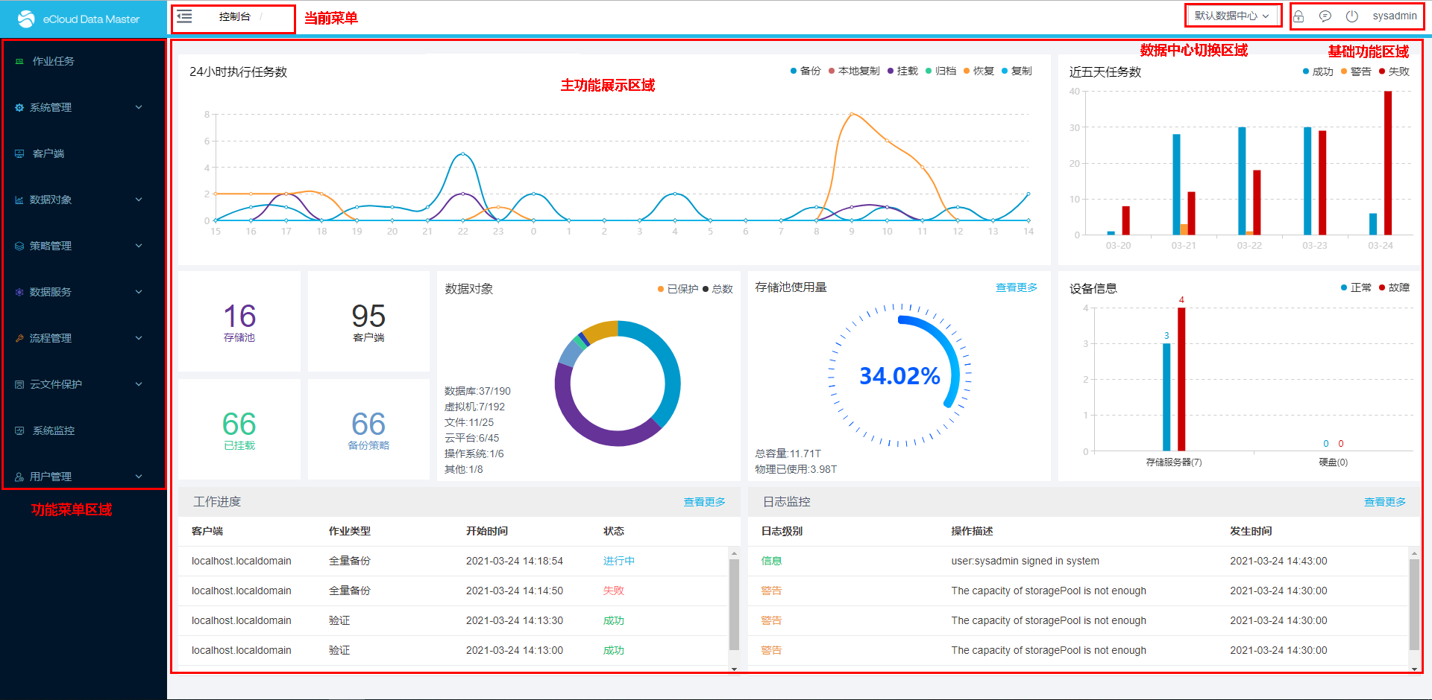

各区域功能介绍如下：
- 当前菜单：主功能区当前展示的内容所属菜单路径。
- 数据中心切换区域：当前在主功能区展示数据所属的数据中心。在下拉框中可切换数据中心。
- 基础功能区域：系统基础操作区域。
- 功能菜单区域：展示CDM系统包含的所有功能菜单。
- 主功能区域：系统功能主要展示及操作区域。
- ：修改当前登录用户密码。
- ：系统告警信息展示。
- ：退出系统。

控制台页面介绍
单击，可直接进入系统控制台页面，如图 3-5所示。控制台显示以下常用信息：
- 24小时执行任务的数量
- 最近5天内每天执行成功的任务数量、执行失败的任务数量以及告警
- 状态的任务数量
- 当前状态下，系统中存在的存储池和客户端数量，已挂载的任务数量以及已创建的备份策略数量
- 各类型数据源已被保护数据对象数量及其数据对象总量
- 存储池使用情况
- 工作进度
- 日志监控信息
图 3-5控制台页面
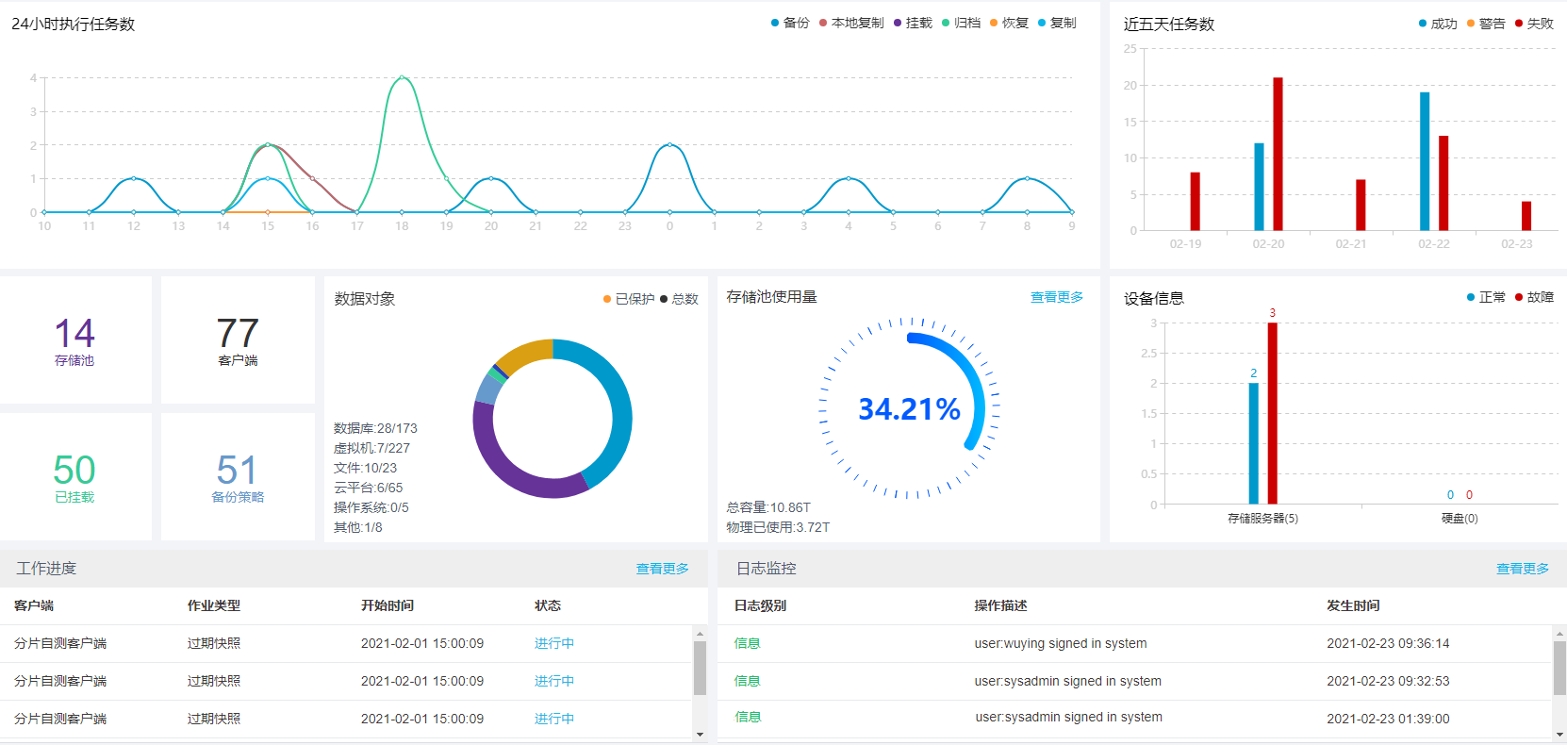

数据备份及数据服务任务操作流程介绍
完整的数据备份及数据服务任务执行流程如图 3-6所示。
图 3-6数据备份与数据服务任务操作流程图
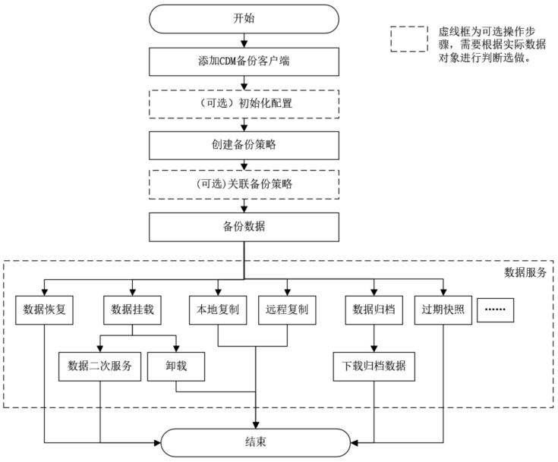

操作流程说明如下：
- 添加CDM备份客户端，获取备份对象信息。
根据备份对象类型的不同，添加该数据对象所在客户端的方式可分为自动和手动添加两种。
支持安装CDM Client组件的备份对象所在客户端会被自动添加至CDM系统，否则该客户端需手动添加至CDM系统中。
需手动添加客户端的数据对象类型有NAS文件、VMWare、HDFS、阿里云、TDSQL、OpenStack、集群、TStack、华三CAS、品高云、Kubernetes等。
- （可选）初始化配置。初始化配置包括初始化备份对象和配置代理客户端。部分数据对象需要完成初始化配置后，才可以执行备份操作。
需要执行初始化的备份对象类型有：MySQL、TeleDB、MariaDB、SAP HANA、DB2、达梦、MongoDB、HBase、openGauss、PostgreSQL、、NAS文件、目录文件、卷文件、HDFS文件、Windows BMR、Linux BMR、AIX BMR、Ali-ECS、Ali-RDS-MySQL、开放数据源。
需要配置代理客户端的备份对象类型有华为FC、OpenStack、TStack。
- 创建备份策略。可为不同的备份对象创建专属备份策略。
- （可选）关联备份策略。可为未关联备份策略的备份对象关联已存在备份策略，也可为已关联备份策略的备份对象更新备份策略或清除备份策略。
- 发起备份任务备份数据。支持按照备份策略设置信息自动发起备份任务，也支持手动发起备份任务。
- 数据服务。根据备份数据类型，支持对备份数据执行恢复、挂载、本地复制、远程复制、归档、下载归档、云端点亮、颗粒度恢复等操作；部分挂载后数据还可以执行无限快照等数据二次服务操作。

系统监控
如图 4-1所示，您可以在“系统监控”页面监控服务器性能，包括服务器基本信息、服务状态、Nginx状态、MySQL状态以及RabbitMQ运行状态，其中Nginx状态、MySQL状态以及RabbitMQ运行状态根据服务器特性动态展示。
图 4-1 系统监控
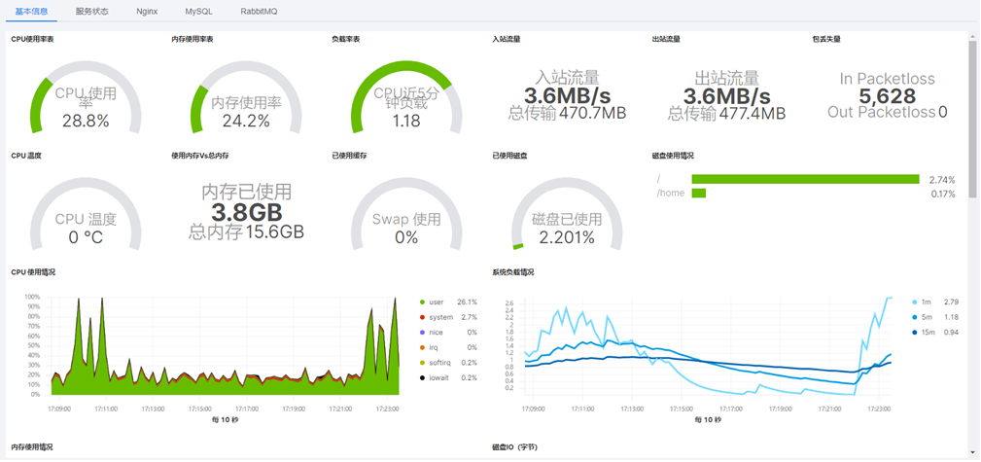


“基本信息”、“Nginx”、“MySQL”和“RabbitMQ”页面的监控数据，每30秒会自动更新。“服务状态”页面的监控数据需要通过手动切换页面来更新。
如需使用系统监控功能，请参见配套版本的《云信达CDM云数据管理系统-安装手册》完成系统监控组件的安装。

系统管理

授权管理
您可以在“系统管理 > 授权管理”页面，查看系统授权信息，以及增值服务信息。
授权信息包含以下内容：
- 版本信息
  - 版本名称
  - 有效期
- 容量信息（TB）
  - 备份存储最大支持容量
  - 归档存储最大支持容量
  - 文件保护最大支持容量
- 允许添加的各类型客户端最大数量（个）
  - Linux客户端
  - Windows客户端
  - Unix客户端
  - 虚拟机客户端
- 增值服务信息
  - 是否支持远程复制
  - 是否支持二次数据服务
  - 是否支持单副本拉起
  - 是否支持多副本拉起
  - 是否支持第三方恢复演练
  - 是否支持CDM恢复演练
  - 数据库实时数据保护的最大数量
  - 执行Oracle U2L的最大数量

元数据管理
元数据管理会将所有Director和Engine中的数据进行全备份。系统支持手动备份和自动备份两种方式。

自动备份
系统会在每天凌晨5点自动备份当前时间点数据库数据，备份文件存放在“/usr/local/cdmone/cdmone-catalog/”目录下。
Director数据备份文件命名为“cdmone-director-*.zip”
Engine数据备份文件命名为“cdmone-engine-*.zip”

手动备份
- 选择“系统管理 > 元数据管理”。
- 单击“立即备份”。
系统弹出提示“是否确认立即备份？”
- 单击“确定”。
系统会将元数据文件保存在“/usr/local/cdmone/cdmone-catalog/”目录下。

系统设置

设置基本信息
- 选择“系统管理 > 参数设置”。
- 单击“基本参数”页签。
- 如图 5-1所示，单击需要配置参数后的。
图 5-1系统设置
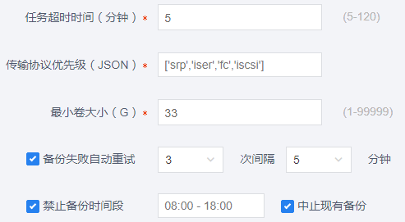

界面参数说明如表 5-1所示。
表 5-1系统设置参数设置
参数名称 | 参数解释 | 配置规则
任务超时时间（分钟） | 任务超过指定时间不上传心跳，则任务失败 | 在文本框中输入  取值范围：5~120
传输协议优先级（JSON） | 若在新增备份策略的“备份参数（选填）”页面选择“传输方式”为“智能选择”时，系统会根据该参数中设置的顺序选择传输协议 | 在文本框中输入
最小卷大小（G） | 执行备份操作时，系统分配的卷大小默认为待备份数据量的两倍，若系统默认值小于该参数值，则系统分配的备份卷大小为该参数设置值，否则则采用系统默认值 | 在文本框中输入  取值范围：1~199999
备份失败自动重试（）次间隔（）分钟 | 备份失败后自动重试备份的次数以及每次重试的时间间隔 | 选中复选框，配置重试次数及间隔时间
禁止备份时间段 | 在该时间段内禁止执行备份任务  若选中该参数，请设置禁止备份时间段 | 选中该参数后请选择对应的时间控件
中止现有备份 | 当设置了禁止备份时间段时，处于禁止备份时间段内，正在执行的备份任务，是否立刻中止中断，选中则是，不选中则继续备份 | 请选中复选框

- 单条参数修改完成后，单击。
- 系统参数全部配置完成后，请单击“保存”。

设置邮件告警功能
- 选择“系统管理 > 参数设置”。
- 选择“设置发送邮件”页签。
- 如图 5-2所示，设置邮件告警信息，单击“保存”。
图 5-2配置告警服务器信息
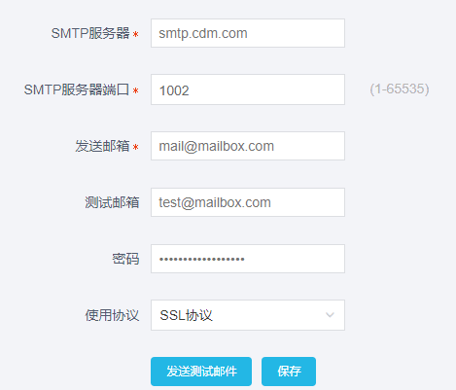

界面参数说明如表 5-2所示。
表 5-2配置告警信息界面参数说明
参数名称 | 参数解释 | 配置规则
SMTP服务器 | 邮件发送SMTP服务器 | 在文本框中输入
SMTP服务器端口 | SMTP服务器端口号 | 在文本框中输入
发送邮箱 | 告警发送邮箱地址 | 在文本框中输入
测试邮箱 | 测试邮件发送地址 | 在文本框中输入
密码 | 邮箱密码 | 在文本框中输入
使用协议 | 邮件发送使用的协议 | 在文本框中输入

设置邮件发送策略
- 选择“系统管理 > 参数设置”。
- 选择“邮件发送策略”页签。
- 单击“新增”。
- 如图 5-3所示，设置告警策略信息，单击“确定”。
图 5-3设置告警收件人
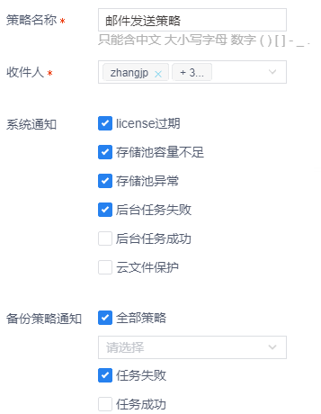

表 5-3配置告警信息界面参数说明
参数名称 | 参数解释 | 配置规则
策略名称 | 邮件发送策略名称 | 请在文本框中输入
收件人 | 邮件接收人员，该人员列表为“用户管理”页面中的人员信息 | 请在下拉列表框中选择，可多选
系统通知 | 系统出现以下情况时，会发送告警邮件给指定人员：  - license过期  - 存储池容量不足  - 存储池异常  - 后台任务失败  - 后台任务成功  - 云文件保护  该参数针对系统全局进行邮件发送设置 | 选中对应的复选框
备份策略通知 | 该参数是针对策略执行状态发送对应任务状态邮件给指定人员。例如选中“全部策略”和“任务失败”，表示将所有策略执行失败的任务信息发送给指定人员。 | 选中对应的复选框

查询日志
您可以查询系统操作日志以及用户操作日志。
- 选择“系统管理 > 日志”。
- 设置“项目组件”、“功能模块”、“操作类型”、“日志级别”、“发生时间”和“操作人”，单击“搜索”。
- 在查询结果页面，单击待查询日志后的。
如图 5-4所示，查看日志详情。
图 5-4查看日志详情
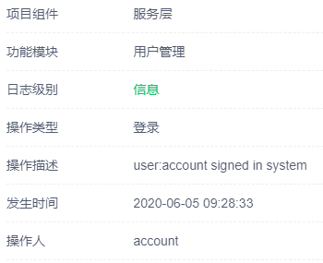

- 在日志查询主页面，单击“导出”。
- 选择日志导出类型，单击“确定”。
系统支持“.txt”和“.csv”类型文件。导出结果将下载至本地，您也可以在本地查看查询结果。

模板管理
您可以在此页面查看和删除已保存的各数据对象的恢复和挂载参数模板，模板不支持修改。
- 选择“系统管理 > 模板管理”。
- 设置查询条件，单击“查询”。
- 单击查询结果后的，查看模板详情。
- 单击查询结果后的，您可以删除该模板。

用户管理

用户管理
只有超级管理员、租户管理员以及安全保密员才可执行此章节描述功能。

新增用户
- 选择“用户管理 > 用户管理”。
- 单击“新增”。
- 如图 6-1所示，输入用户信息，单击“确定”。
图 6-1新增用户
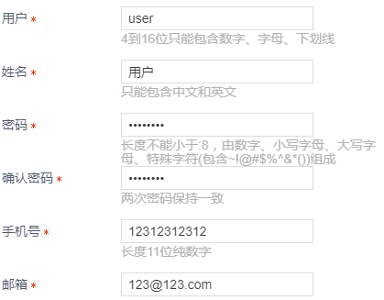

修改用户
- 选择“用户管理 > 用户管理”。
- 单击需要修改用户后的。
- 修改姓名，单击“确定”。

重置密码
- 选择“用户管理 > 用户管理”。
- 单击需要重置用户密码后的。
系统提示“确认重置此用户吗？”。
- 单击“确定”。
密码重置成功，系统将用户密码重置设为初始密码。

删除用户
- 选择“用户管理 > 用户管理”。
- 单击需要删除用户后的。
系统提示“确定删除该条数据？”。
- 单击“确定”。

角色管理

新增角色
- 选择“用户管理 > 角色管理”。
- 单击“已有角色”后的，新增角色，并为角色赋权，如图 6-2所示。
图 6-2新增角色
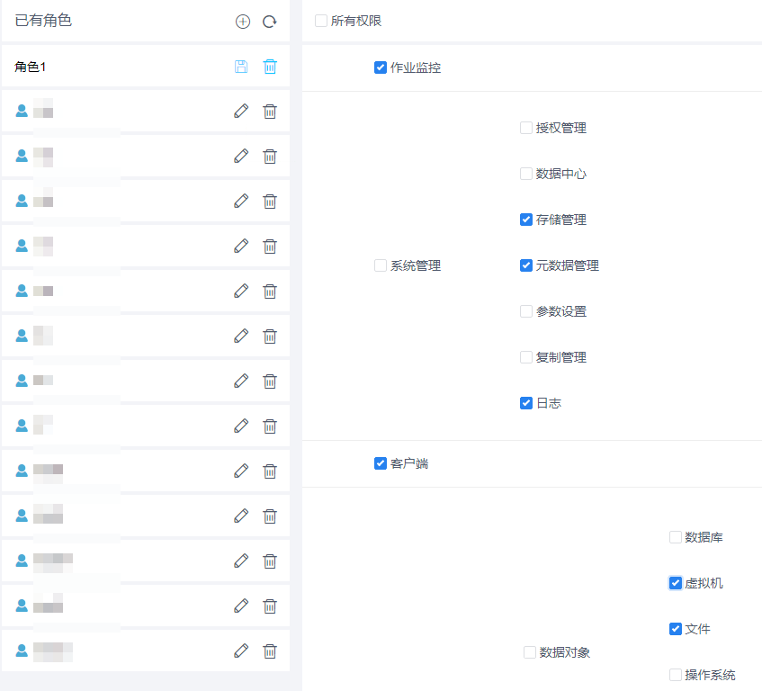

- 角色配置完成，单击。

修改角色
- 选择“用户管理 > 角色管理”。
- 单击需要修改角色后的。
- 修改角色名称、重新为角色赋权，单击。

删除角色
- 选择“用户管理 > 角色管理”。
- 单击需要删除用户后的。
系统提示“确定删除该条数据？”。
- 单击“确定”。

用户角色及客户端权限管理

为用户分配角色
用户和角色创建完毕后，您可以在此页面为用户分配角色，为用户赋权。
- 选择“用户管理 > 权限管理”。
- 单击待分配角色的用户后的。
- 如图 6-3所示，为用户分配角色，单击“确定”。
图 6-3分配角色
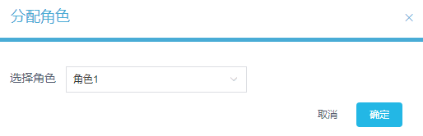

为用户分配客户端
背景信息
只有超级管理员、租户管理员和安全保密员才可以将客户端管理权限分配给普通用户。
操作步骤
- 选择“用户管理 > 权限管理”。
- 单击待分配客户端的用户后的。
- 单击“授权”。
- 如图 6-4所示，为用户分配客户端，单击“确定”。
图 6-4分配客户端
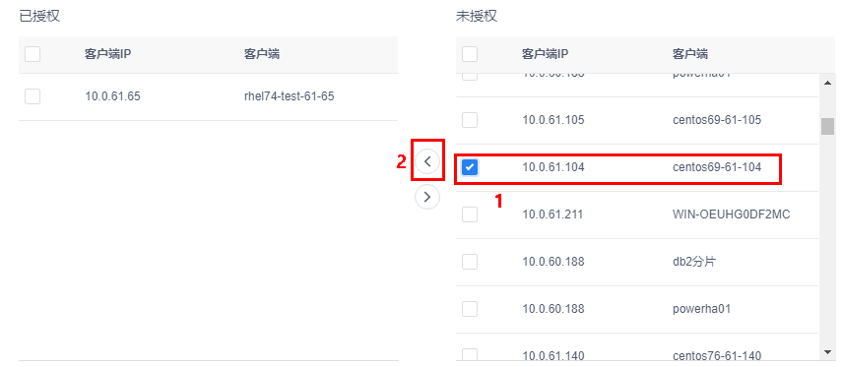

- 如图 6-5所示，为用户分配对应客户端的修改和删除权限。
图 6-5分配对应客户端修改和删除权限
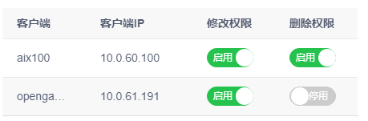

用户只可以修改有修改权限的客户端信息，也只可以删除有删除权限的客户端。

客户端权限使用说明

客户端权限分配
客户端管理权限包括以下三种：
- 使用权限：允许将拥有权限客户端上的备份对象与备份策略绑定。
- 修改权限：允许修改客户端信息
- 端删除权限，可以删除客户端。
超级管理员与租户管理员可以管理所有客户端，普通用户只可以管理分配给自己的客户端。一个用户可以管理多个客户端，一个客户端也可以被多个用户管理。
普通用户对于分配给自己的客户端均拥有使用权，但只可以修改或删除拥有对应权限的客户端。如图 6-6所示，该用户有aix100和opengauss客户端的使用权限，他可以修改和删除aix100客户端信息，但是不可以删除和修改opengauss客户端。
图 6-6客户端权限
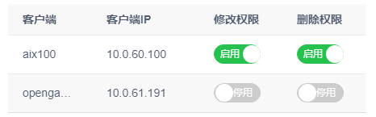

客户端权限分配后

备份策略管理
用户在创建备份策略时，一个备份策略只可以绑定一个客户端上的备份对象，且用户必须要有该客户端的使用权限，一个备份对象也只可以被一个备份策略绑定。若该客户端上有多个同数据类型的备份对象，则策略可同时绑定该客户端上的多个备份对象。一个客户端可以被多个备份策略绑定。
若多个用户具有同一客户端的使用权限，则所有用户均可管理该客户端绑定的策略。
如图 6-7所示，U1拥有C1使用权限，U3拥有C2使用权限，U2拥有C1和C2使用权限。
C1上有三个备份对象，O1a、O1b和O2，其中O1a和O1b为同类型的不同备份对象，O1和O2为不同类型的备份对象。C2上有两个备份对象O3和O4。
U1在创建S1时，由于只有C1使用权限，故只可以绑定C1上的备份对象。由于O1a和O1b类型的不同备份对象，则二者均可与S1绑定。
U3在创建S3时，由于只有C2使用权限，故只可以将C2上的备份对象O3绑定在S3上。
U2在创建S2时，由于U2拥有C1和C2使用权限，故U2可以选择C1上或C2上的任一备份对象与S3绑定。由于C1上的O1a和O1b被S1绑定，C2上的O3被S3绑定，且一个策略只可以绑定一个客户端上的备份对象，故S2只可以与C1上的O2或C2上的O4绑定。
图 6-7用户、客户端、策略绑定说明
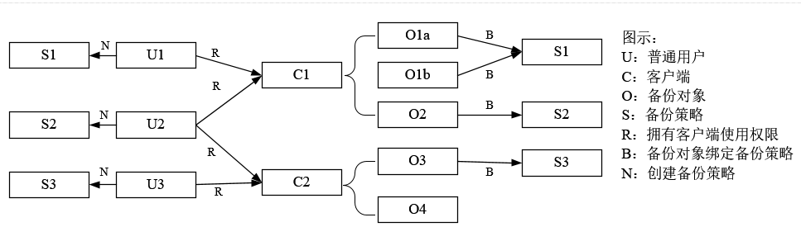

策略与备份对象绑定后，如图 6-8所示，U1可以管理S1、S2策略；U2可以管理S1、S2和S3策略。
图 6-8用户管理策略示例图
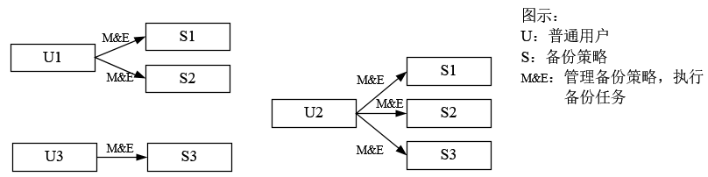

备份集数据使用
普通用户只可以使用自己拥有权限的客户端上的备份数据集。
如图 6-9所示，U1拥有C1客户端使用权限，U2拥有C1和C2客户端使用权限，U3拥有C2客户端使用权限。
C1上有三个备份对象，O1a、O1b和O2。C2上有一个备份对象O3。
U1可以使用C1上的所有备份对象数据集数据：O1a(C1)、O1b(C1)、O2(C1)。
U2可以使用C1和C2上的所有备份对象数据集数据：O1a(C1)、O1b(C1)、O2(C1)、O3(C2)。
U3只可以使用C2上的备份对象数据集数据O3(C2)。
图 6-9用户使用备份数据集权限
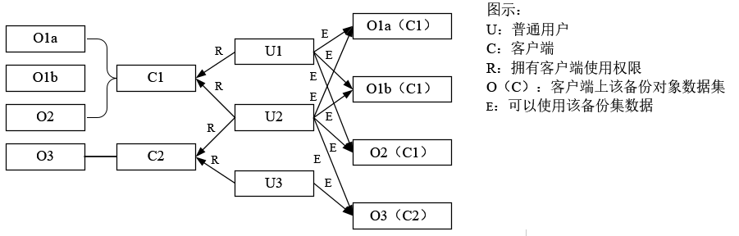

作业监控
用户只能查询自己拥有客户端权限的任务日志。

邮件告警
用户只可以接收自己有权限客户端绑定的策略任务相关告警信息。

客户端权限取消

备份策略管理
若用户被取消了某一个客户端权限，则该用户无法查看和管理与该客户端绑定的所有策略，即使该策略为自己所创建。只有当自己创建的策略没有绑定任何备份对象或者自己拥有策略绑定的备份对象的客户端使用权限时，才可以再次管理备份策略。
如图 6-10所示，S1和S2策略上绑定了C1客户端上的备份对象，S3策略上绑定的了C2客户端上的备份对象。如图 6-11所示，当U1被取消了客户端C1的使用权限，U2被取消了客户端C2的使用权限后：
U1不能管理任何策略，即使S1为U1所创建策略，U1也不可管理该策略，只有当S1上没有绑定任何备份对象时，S1才可以被U1管理。
U2只能管理S1、S2策略，不能管理S3策略。
图 6-10取消客户端权限
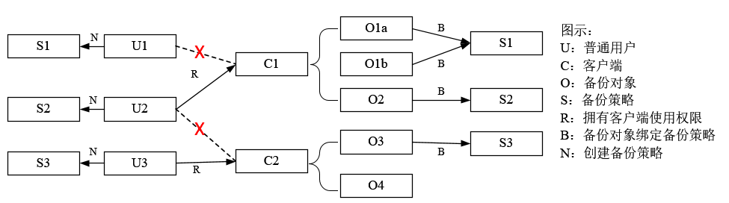

图 6-11取消客户端权限后的策略管理
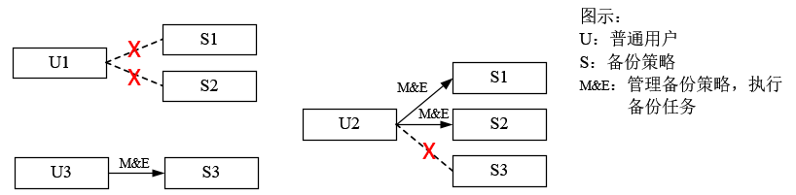

备份集数据使用
如图 6-12所示，U1被取消了C1使用权限，U2被取消了C2使用权限，则U1不可以使用任何与C1相关的备份数据集，U2不可以使用任何与C2相关的数据集。
图 6-12取消客户端权限后的数据集使用
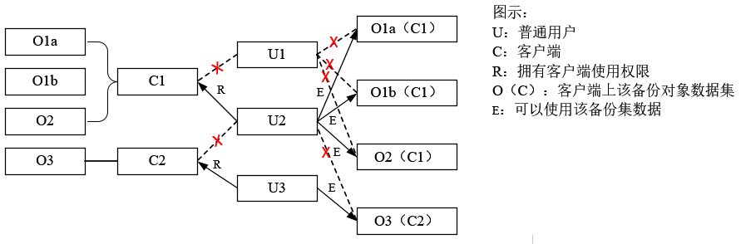

作业监控
若用户被取消了某一个客户端权限，则用户无法查询该客户端相关的任务日志。

邮件告警
若用户被取消了某一个客户端权限，则用户无法再接收该客户端绑定的任何策略任务相关告警信息。

安全策略
仅安全保密员才可执行此操作。

- 选择“用户管理 > 安全策略”。
- 如图 6-13所示，您可以设置系统安全策略，单击“保存”。
图 6-13设置系统安全策略
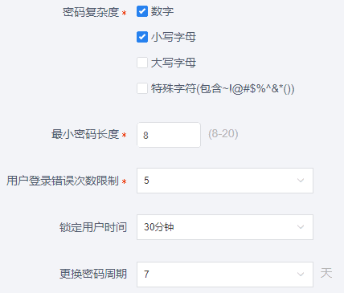

备份前配置

数据中心
您可以在“系统管理 > 数据中心”页面，查看各个数据中心信息，如图 7-1所示。
图 7-1数据中心
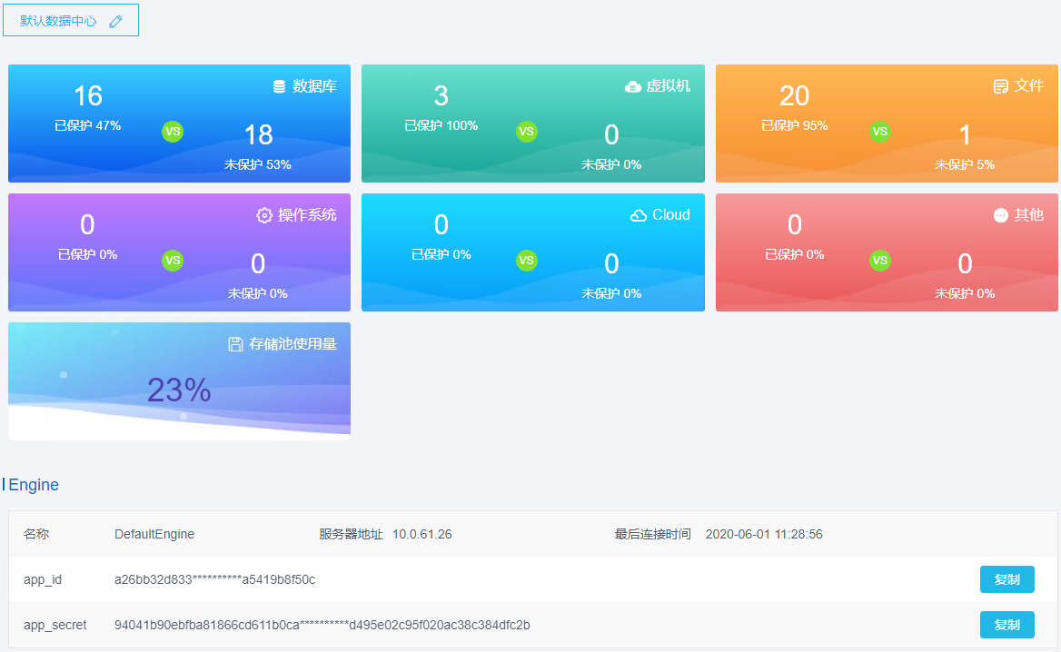

客户端管理

新增客户端

Agent类型数据源对应的客户端在安装Client客户端时，系统会自动检测并上报。

NAS文件
- 选择“客户端”。
- 单击“新增”。
- 如图 7-2所示，输客户端信息，在“客户端类型”参数中选择“NAS文件”，单击“确定”。
图 7-2新增NAS文件客户端
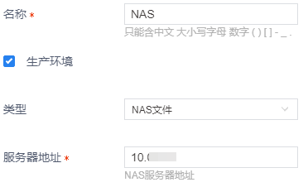

新增NAS文件客户端界面参数说明如表 7-1所示。
表 7-1新增NAS客户端参数配置
参数名称 | 参数解释 | 配置规则
名称 | 客户端名称 | 在文本框中输入
生产环境 | 指定该客户端是否为生产环境 | 请选中对应的复选框
类型 | 客户端类型 | 在下拉列表框中选择
服务器地址 | 客户端地址 | 在文本框中输入

VMware
- 选择“客户端”。
- 单击“新增”。
- 如图 7-3所示，输客户端信息，在“客户端类型”参数中选择“VMware”，单击“确定”。
图 7-3新增VMware客户端
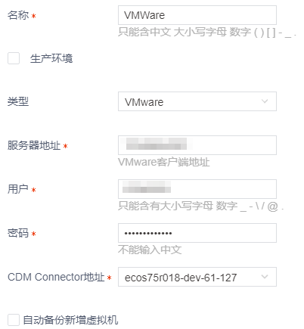

新增VMware客户端界面参数说明如表 7-2所示。
表 7-2新增VMware客户端参数配置
参数名称 | 参数解释 | 配置规则
名称 | 客户端名称 | 在文本框中输入
生产环境 | 指定该客户端是否为生产环境 | 请选中对应的复选框
类型 | 客户端类型 | 在下拉列表框中选择
服务器地址 | EXSi主机地址或vCenter地址  若添加VCenter地址，请确保VCenter与其管理的EXSi主机版本一致  例如vCenter版本为6.7，请确保其管理的EXSi主机版本同为6.7版本 | 在文本框中输入
用户 | 备份恢复时使用的用户名  说明：  在ESXI5.5+ vCenter6.5环境下，若VMware需使用非管理员帐号执行备份恢复等操作任务，该帐户需具有表 9-1中列举的权限。 | 在文本框中输入
密码 | 备份恢复时使用的用户密码 | 在文本框中输入
CDM Connector地址 | 安装CDM Connector组件的服务器地址 | 在下拉列表框中选择
自动备份新增虚拟机 | 该参数表示若在系统执行两次备份期间有添加新的虚拟机，则系统会在第二次备份时，自动备份新增的虚拟机。 | 请选中对应的复选框

HDFS
- 选择“客户端”。
- 单击“新增”。
- 如图 7-4所示，输客户端信息，在“客户端类型”参数中选择“HDFS”，单击“确定”。
图 7-4新增HDFS客户端
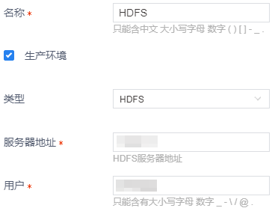

新增HDFS客户端界面参数说明如表 7-3所示。
表 7-3新增HDFS客户端参数配置
参数名称 | 参数解释 | 配置规则
名称 | 客户端名称 | 在文本框中输入
生产环境 | 指定该客户端是否为生产环境 | 请选中对应的复选框
类型 | 客户端类型 | 在下拉列表框中选择
服务器地址 | HDFS接口地址  例如：http:10.0.31.57:50070/webhdfs/v1/ | 在文本框中输入
用户 | HDFS接口用户  例如：root | 在文本框中输入

阿里云
- 选择“客户端”。
- 单击“新增”。
- 如图 7-5所示，输客户端信息，在“客户端类型”参数中选择“阿里云”，单击“确定”。
图 7-5新增阿里云客户端
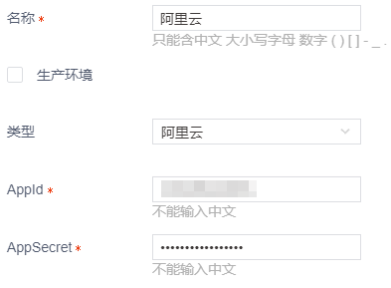

AppID和AppSecret为客户在阿里云上创建的AccessKey ID和AccessKey Secret。

TDSQL
- 选择“客户端”。
- 单击“新增”。
- 如图 7-6所示，输客户端信息，在“客户端类型”参数中选择“NAS文件”，单击“确定”。
图 7-6新增TDSQL客户端
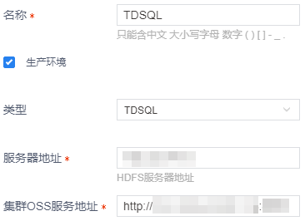

新增TDSQL客户端界面参数说明如表 7-4所示。
表 7-4新增TDSQL客户端参数配置
参数名称 | 参数解释 | 配置规则
名称 | 客户端名称 | 在文本框中输入
生产环境 | 指定该客户端是否为生产环境 | 请选中对应的复选框
类型 | 客户端类型 | 在下拉列表框中选择
服务器地址 | 客户端地址 | 在文本框中输入
集群OSS服务地址 | TDSQL集群OSS服务地址  格式：http://IP:Port | 在文本框中输入

OpenStack
- 选择“客户端”。
- 单击“新增”。
- 如图 7-7所示，输客户端信息，在“客户端类型”参数中选择“OpenStack”，单击“确定”。
图 7-7新增OpenStack代理服务器
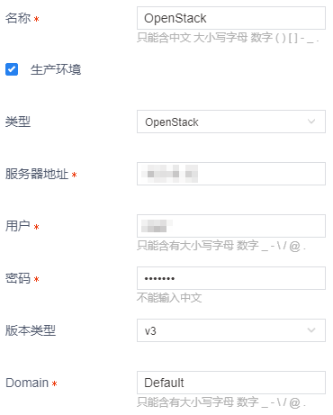

新增OpenStack客户端界面参数说明如表 7-5所示。
表 7-5新增OpenStack客户端参数配置
参数名称 | 参数解释 | 配置规则
名称 | 客户端名称 | 在文本框中输入
生产环境 | 指定该客户端是否为生产环境 | 请选中对应的复选框
类型 | 客户端类型 | 在下拉列表框中选择
服务器地址 | 客户端地址 | 在文本框中输入
用户 | 备份恢复时使用的用户名  在配置OpenStack代理客户端时，该用户请设置为有admin role权限的用户。 | 在文本框中输入
密码 | 备份恢复时使用的用户密码 | 在文本框中输入
版本类型 | OpenStack版本类型  - V2  - V3 | 在下拉列表框中输入
Domain | 域名 | 在文本框中输入

集群
只可以为Oracle、MySQL、TeleDB、MariaDB、SQLServer、Hyper-V数据源类型客户端创建集群客户端，且所有的主从数据库、RAC环境、分片式集群环境所在客户端以及Hyper-V集群子客户端均以安装完成CDM Agent服务。

- 选择“客户端”。
- 单击“新增”。
- 在“客户端类型”参数中选择“集群”。
- 如图 7-8所示，输客户端信息，单击“子客户端”后的“新增”，以增加集群客户端，可增加多个子客户端。
图 7-8新增集群客户端
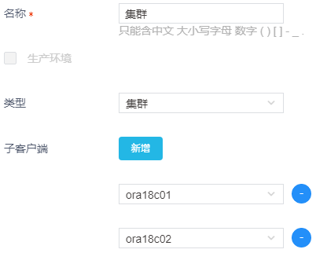

TStack
- 选择“客户端”。
- 单击“新增”。
- 如图 7-9所示，输客户端信息，在“客户端类型”参数中选择“TStack”，单击“确定”。
图 7-9新增TStack客户端
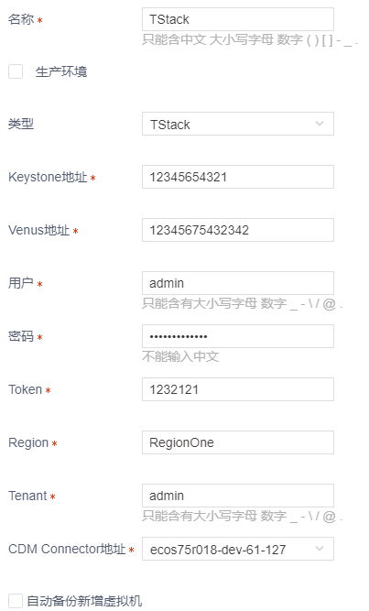

新增OpenStack客户端界面参数说明如表 7-5所示。
表 7-6新增OpenStack客户端参数配置
参数名称 | 参数解释 | 配置规则
名称 | 客户端名称 | 在文本框中输入
生产环境 | 指定该客户端是否为生产环境 | 请选中对应的复选框
类型 | 客户端类型 | 在下拉列表框中选择
Keystone地址 | KeyStone地址 | 在文本框中输入
Venus地址 | Venus地址 | 在文本框中输入
用户 | TStack用户 | 在文本框中输入
密码 | TStack用户密码 | 在文本框中输入
Token | Token值 | 在文本框中输入
Region | TStack所在地区 | 在文本框中输入
Tenant | Tenant | 在文本框中输入
CDM Connector地址 | 安装CDM Connector组件的服务器地址 | 在下拉列表框中选择
自动备份新增虚拟机 | 该参数表示若在系统执行两次备份期间有添加新的虚拟机，则系统会在第二次备份时，自动备份新增的虚拟机。 | 在文本框中输入

华三CAS
- 选择“客户端”。
- 单击“新增”。
- 如图 7-3所示，输客户端信息，在“客户端类型”参数中选择“华三CAS”，单击“确定”。
图 7-10新增华三CAS客户端
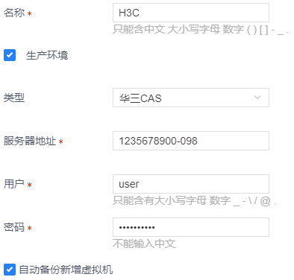

新增华三CAS客户端界面参数说明如表 7-7所示。
表 7-7新增华三CAS客户端参数配置
参数名称 | 参数解释 | 配置规则
名称 | 客户端名称 | 在文本框中输入
生产环境 | 指定该客户端是否为生产环境 | 请选中对应的复选框
类型 | 客户端类型 | 在下拉列表框中选择
服务器地址 | 客户端地址 | 在文本框中输入
用户 | 备份恢复时使用的用户名  说明：请使用拥有管理员权限的用户进行备份。 | 在文本框中输入
密码 | 备份恢复时使用的用户密码 | 在文本框中输入
自动备份新增虚拟机 | 该参数表示若在系统执行两次备份期间有添加新的虚拟机，则系统会在第二次备份时，自动备份新增的虚拟机。 | 请选中对应的复选框

品高云
- 选择“客户端”。
- 单击“新增”。
- 如图 7-11所示，输入品高云信息，在“客户端类型”参数中选择“品高云”，单击“确定”。
图 7-11新增品高云客户端
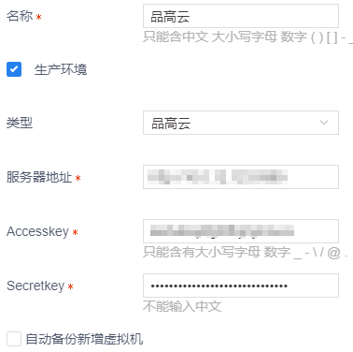

新增品高云客户端界面参数说明如表 7-8所示。
表 7-8新增品高云客户端参数配置
参数名称 | 参数解释 | 配置规则
名称 | 客户端名称 | 在文本框中输入
生产环境 | 指定该客户端是否为生产环境 | 请选中对应的复选框
类型 | 客户端类型 | 在下拉列表框中选择
服务器地址 | 品高云地址  https://ip:port或http://ip:port，请根据现场实际情况填写 | 在文本框中输入
AccessKey | 品高云的AccessKey和SecretKey  请确保该AccessKey具有管理员权限 | 在文本框中输入
SecretKey |  | 在文本框中输入
自动备份新增虚拟机 | 该参数表示若在系统执行两次备份期间有添加新的虚拟机，则系统会在第二次备份时，自动备份新增的虚拟机。 | 请选中对应的复选框

Kubernetes
- 选择“客户端”。
- 单击“新增”。
- 如图 7-12所示，输入Kubernetes信息，在“客户端类型”参数中选择“Kubernetes”，单击“确定”。
图 7-12新增Kubernetes客户端
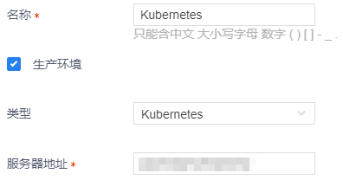

新增品高云客户端界面参数说明如表 7-9所示。
表 7-9新增品高云客户端参数配置
参数名称 | 参数解释 | 配置规则
名称 | 客户端名称 | 在文本框中输入
生产环境 | 指定该客户端是否为生产环境 | 请选中对应的复选框
类型 | 客户端类型 | 在下拉列表框中选择
服务器地址 | Kubernetes Master地址 | 在文本框中输入

修改客户端
- 选择“客户端”。
- 单击需要修改客户端后的。
- 您可以修改客户端名称，设置任务并发数和网络限速，以及设置是否生产环境等信息，单击“确定”。

删除客户端
- 选择“客户端”。
- 单击需要删除的客户端后的。
- 系统提示“确定删除该条数据”，单击“确定”。

检测客户端
- 选择“客户端”。
- 单击需要进行客户端检测后的。
系统提示“是否检测该客户端？”。
- 单击“确定”。

修改客户端iSCSI值
新增的客户端可能会与已存在客户端的iSCSI值冲突。您可以通过“客户端”页面的“状态”栏中显示的“iscsi冲突”信息，获取冲突客户端信息，单击，您可以了解到与其冲突的客户端信息，如图 7-13所示。
图 7-13iSCSI冲突
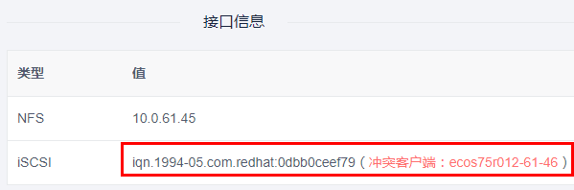

若存在iSCSI冲突情况，您可以参考以下方法修改iSCSI值。
- 登录客户端服务器。
- 请参考如下命令，修改iSCSI值，并保存修改结果。
# vim /etc/iscsi/initiatorname.iscsi

- 请参考如下命令，修改配置文件信息，并保存修改结果。
# vim /opt/obclient/etc/config.ini
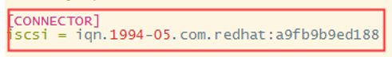

- 请参考如下命令，重启iSCSI。
# service iscsi restart

存储管理

管理存储池信息
如图 7-14所示，您可以在“系统管理 > 存储管理”页面，选中“存储池”页签，您可以查看或删除存储池信息，修改存储池名称，也可以新增对象存储和文件存储。
图 7-14存储池管理
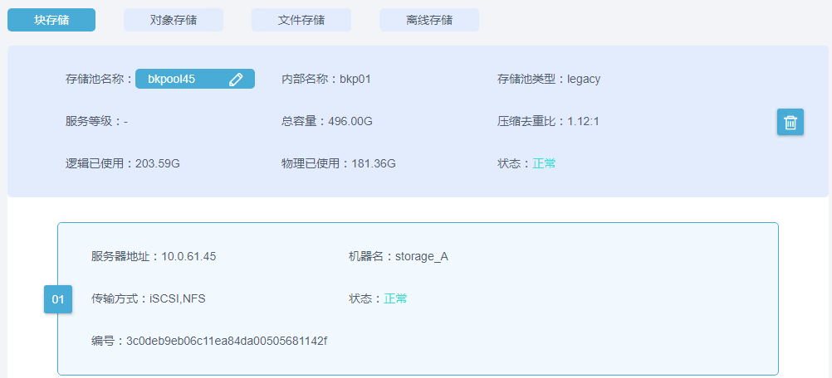

删除存储池前，请先将“/opt/obstorage/etc/config.ini”文件中[OBSTORAGE]的存储池信息删除，再在存储池管理页面删除该存储池信息，否则存储池删除会失败。

新增S3对象存储
- 选择“系统管理 > 存储管理”。
- 选择“存储池”页签。
- 选中“对象存储”。
- 单击“新增”。
- 如图 7-15所示，配置S3存储信息参数，单击“确定”。
图 7-15 S3存储
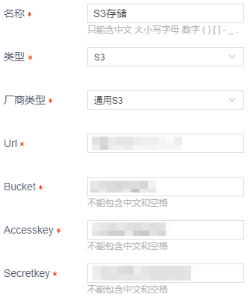

其中，页面参数说明如表 7-10所示。
表 7-10 新增S3归档存储池界面参数说明
参数名称 | 参数解释 | 配置规则
名称 | 存储池的名称 | 请在文本框中输入
类型 | 归档存储池类型  选择“S3” | 请在下拉列表框中选择
厂商 | S3存储所属厂商 | 请在下拉列表框中选择
Url | S3配置信息  以root用户登录安装s3的服务器，执行“# cat /tmp/s3Info”命令获取  URL值需以“/”结尾 | URL规则  请在文本框中输入  最长不超过100个字符
Accesskey |  | 请在文本框中输入  最长不超过32个字符
Secretkey |  | 请在文本框中输入  最长不超过64个字符
Bucket | S3配置信息  以root用户登录安装s3的服务器，执行“# cat /s3Home/”和“# ll”命令获取。 | 请在文本框中输入  最长不超过64个字符

单击S3存储池后的，您可以删除对应的S3存储池。

新增NAS文件存储
- 选择“系统管理 > 存储管理”。
- 选择“存储池”页签。
- 选中“文件存储”。
- 单击“新增”。
- 如图 7-16所示，配置NAS存储信息，单击“确定”。
图 7-16新增NAS文件存储
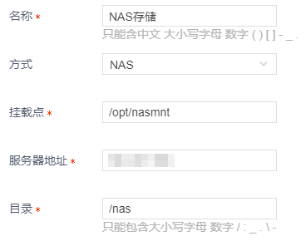

其中，页面参数说明如表 7-11所示。
表 7-11 NAS存储
参数名称 | 参数解释 | 配置规则
名称 | NAS存储的名称 | 请在文本框中输入
方式 | 选择“NAS”文件存储 | 请在下拉列表框中选择
挂载点 | 远程nas存储目录挂载到目标存储端的存储目录位置  系统会自动将nas目录挂载到此目录上 | 请在文本框中输入
服务器地址 | NAS服务器IP地址 | 请在文本框中输入  最长不超过32个字符
目录 | 指定存储目录  您可以通过执行# df -h命令，获取目录信息 | 请在文本框中输入  最长不超过64个字符

单击NAS存储池后的，您可以删除对应的NAS存储池。

新增本地目录文件存储
背景信息
请确保指定存储控制器上存在待设置的挂载目录。
操作步骤
- 选择“系统管理 > 存储管理”。
- 选择“存储池”页签。
- 选中“文件存储”。
- 单击“新增”。
- 如图 7-17所示，配置本地目录存储信息，单击“确定”。
图 7-17新增本地目录文件存储
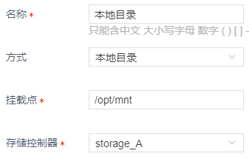

其中，页面参数说明如表 7-12所示。
表 7-12 本地目录存储
参数名称 | 参数解释 | 配置规则
名称 | 本地目录文件存储名称 | 请在文本框中输入
方式 | 选择“本地目录” | 请在下拉列表框中选择
挂载点 | 目标文件存储路径 | 请在文本框中输入
存储控制器 | 目标挂载点所在存储控制器 | 请在下拉列表框中选择

单击本地目录文件存储后的，您可以删除对应的本地目录存储。

新增NAS接口蓝光库
- 选择“系统管理 > 存储管理”。
- 选择“存储池”页签。
- 选中“离线存储”。
- 单击“新增”。
- 如图 7-18图 7-16所示，配置NAS接口蓝光库信息，单击“确定”。
图 7-18新增NAS接口蓝光库
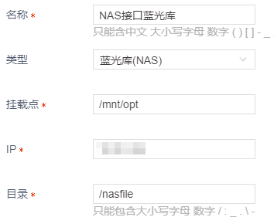

其中，页面参数说明如表 7-13所示。
表 7-13NAS接口蓝光库
参数名称 | 参数解释 | 配置规则
名称 | NAS接口蓝光库的名称 | 请在文本框中输入
类型 | 选择蓝光库(NAS) | 请在下拉列表框中选择
挂载点 | 目标存储挂载点 | 请在文本框中输入
IP | 服务器IP地址 | 请在文本框中输入
目录 | 指定存储目录  您可以通过执行# df -h命令，获取目录信息 | 请在文本框中输入  最长不超过64个字符

单击蓝光库(NAS)存储后的，您可以删除对应的蓝光库。

新增S3接口蓝光库
- 选择“系统管理 > 存储管理”。
- 选择“存储池”页签。
- 选中“离线存储”。
- 单击“新增”。
- 如图 7-19所示，配置S3接口蓝光库，单击“确定”。
图 7-19新增S3接口蓝光库
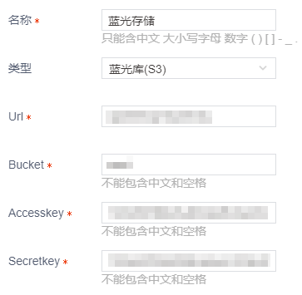

其中，页面参数说明如表 7-14所示。
表 7-14 S3接口蓝光库
参数名称 | 参数解释 | 配置规则
名称 | NAS存储池的名称 | 请在文本框中输入
类型 | 请选择“蓝光库(S3)” | 请在下拉列表框中选择
Url | S3配置信息  以root用户登录安装s3的服务器，执行“# cat /tmp/s3Info”命令获取  URL值需以“/”结尾 | 请在文本框中输入
Accesskey |  | 请在文本框中输入
Secretkey |  | 请在文本框中输入
Bucket | S3配置信息  以root用户登录安装s3的服务器，执行“# cat /s3Home/”和“# ll”命令获取 | 请在文本框中输入

单击蓝光库(S3)存储后的，您可以删除对应的蓝光库。

管理存储控制器信息
如图 7-20所示，您可以在“系统管理 > 存储管理”页面，选中“存储控制器”页签，您可以查看存储控制器信息，对存储控制器状态进行重新检测，以及删除存储控制器。
图 7-20查看存储控制器
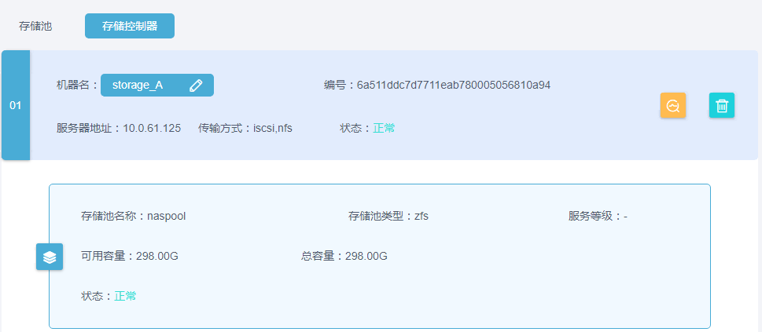

远程复制管理
背景信息
执行数据远程复制功能前，您需要先完成远程服务器的创建。
系统支持在完成数据远程复制任务后，对复制数据执行一次归档操作，将复制数据归档在远程服务器的归档池中。
系统支持在完成数据远程复制任务后，对远程复制数据执行一次本地复制操作，将远程复制数据在远程服务器的本地复制池中再复制一次。
只有远程复制目标存储池类型为块存储时，系统才可以执行复制后归档或远程复制后再执行本地复制操作。
前提条件
已完成了源端和目标端服务器互信。请通过如下方式验证是否建立互信。
登录源端服务器执行如下命令验证互信是否已建立。
# ssh 目标端服务器IP
若未建立互信，请参考以下方式建立互信。
- 登录源端服务器。
- 执行如下命令，系统在“/root/.ssh”下生成“id_rsa”、“id_rsa.pub”。
# ssh-keygen -t rsa
系统提示如下信息，直接回车，使用默认设置。
系统提示如下信息，直接回车，使用默认设置。
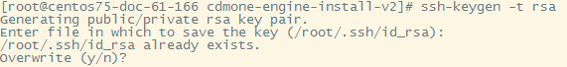
- 执行如下命令，将id_rsa.pub发送到目标端服务器上，以建立互信
# ssh-copy-id -i /root/.ssh/id_rsa.pub 目标端服务器IP
系统显示如下信息，输入目标端服务器root用户密码
- 执行如下命令，以验证通信是否成功。
# ssh 目标端服务器IP
系统显示如下信息，则说明通信建立成功。
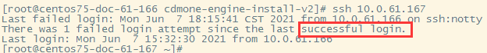
操作步骤
- 选择“系统管理 > 远程复制管理”。
- 单击“新增”。
- 如图 7-21所示，配置远端数据中心信息，单击“确定”。
图 7-21配置远端数据中心信息
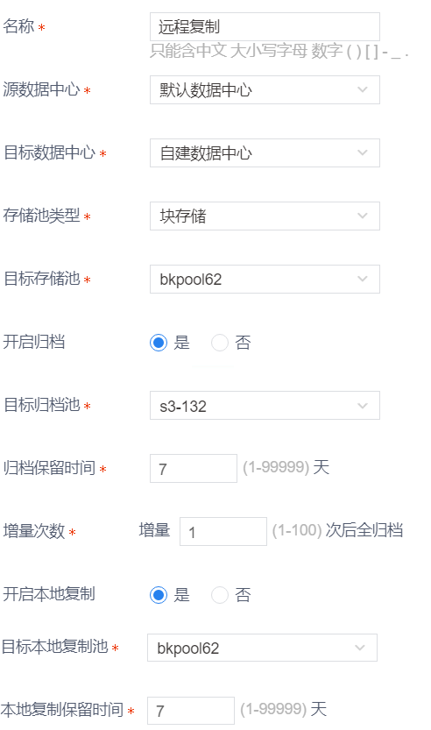

远程复制管理界面参数说明如表 7-15所示。
表 7-15远程复制管理界面参数说明
参数名称 | 参数解释 | 配置规则
名称 | 远程复制名称 | 在文本框中输入
源数据中心 | 源数据中心 | 请在下拉列表框中选择
目标数据中心 | 数据远程复制目标数据中心 | 请在下拉列表框中选择
存储池类型 | 远程复制目标存储池类型 | 请在下拉列表框中选择
目标存储池 | 复制数据存放目标存储池 | 请在下拉列表框中选择
是否开启归档 | 数据复制完成后，是否执行归档操作 | 请选中对应的单选按钮
目标归档池 | 复制后执行归档操作的目标存储池 | 请在下拉列表框中选择
归档保留时间 | 归档数据保留时间 | 在文本框中输入
增量次数 | 增量n次后全归档 | 在文本框中输入
开启本地复制 | 数据远程复制完成后，是否执行本地复制操作 | 请选中对应的单选按钮
目标本地复制池 | 远程复制后执行本地复制操作的目标存储池 | 请在下拉列表框中选择
本地复制保留时间 | 本地复制保留时间 | 在文本框中输入

数据库数据备份与恢复
以下数据源备份与恢复操作，若无标明为传统备份方式，则均为CDM备份方式。

Oracle

管理备份策略
背景信息
已添加的备份策略支持修改和删除功能。已添加数据源，关联备份对象的备份策略不允许被删除。
系统支持在“策略管理”页面，单击“导出”，按查询条件将所有符合条件的备份策略信息导出至本地。导出文件以“.xls”格式保存。
请注意，符合查询条件，但未关联备份对象的备份策略不会被导出。
一个策略只可以绑定一个客户端。
操作步骤
- 选择“备份策略 > 策略设置”。
- 单击“新增”，设置备份策略相关信息。
在“新增策略”页面，您可以单击单击“下一步”或“上一步”按顺序配置策略信息相关页面，也可以鼠标直接单击对应页面，进行策略设置。
需要配置的策略页面详细内容，请参见8.1.1.1基本信息 ~ 8.1.1.5（可选）添加数据源。
- 策略信息填写完成后，单击“确认”，完成配置。
配置完成后，您可以执行以下操作。
- 单击“”，修改策略信息。
- 单击“”，查看数据对象。
- 单击“”，删除策略。

基本信息
选择“基本信息（必填）”页签，选择待备份数据源，设置策略基本信息。
作业优先级数值越大，优先度越高。
若数据源同时支持CDM备份和传统备份两种备份方式，则采用传统备份方式的数据源均以_B结尾。例如：DB2_B、SAP HANA_B。

（可选）数据备份
背景信息
系统支持按分钟、小时、天、周、月、年、单次这几个维度自动周期性执行备份任务。
系统支持设置多个全量自动备份周期，每个备份周期均有独立的运行时间以及副本本地保留时间。最多支持设置3个独立的全备周期。
操作步骤
选择“数据备份（选填）”页签，设置数据备份信息，如图 8-1所示。
由于各数据源的特殊性，有些数据源只支持全量备份或仅支持全量备份和增量备份，请根据实际显示的页面参数进行配置。

图 8-1数据备份信息
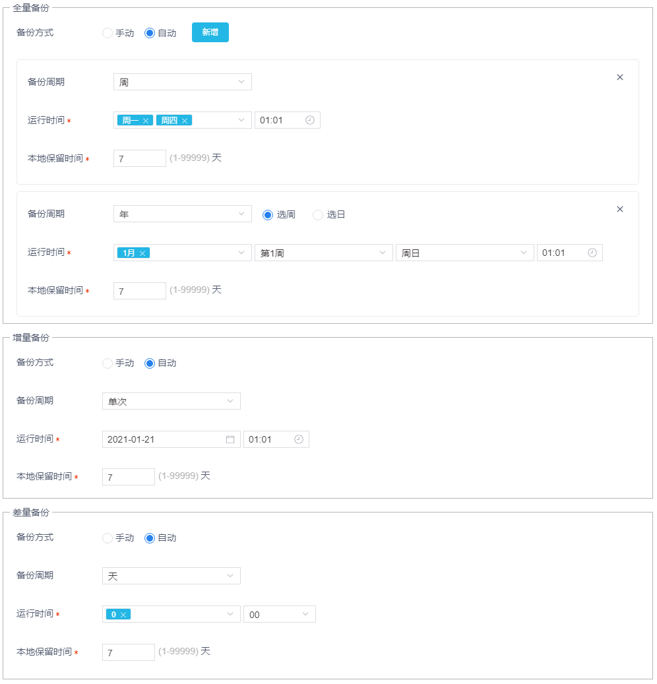

界面参数说明如表 8-1所示。
表 8-1数据备份参数设置
参数名称 | 参数解释 | 设置规则
根据备份类型，备份分为全量备份、增量备份和差量备份，以下参数均可以针对全备、增备和差备进行单独设置。全量备份还有设置多个自动备份周期。
备份方式 | 数据备份方式，可以选择手动备份和自动备份两种方式 | 请选中对应的单选按钮
备份周期 | 每隔多久备份一次数据。该参数需和“运行间隔时间”或“运行时间”参数配合使用。 | 请在下拉列表框中选择  取值范围：分钟、小时、天、周、月、年、单次。
运行间隔时间 | 指定两次备份的时间间隔。该参数需和“备份周期”参数配合使用。  当备份周期设置为“分钟”和“小时”时，该参数显示。例如：  - 当“备份周期”设置为分钟，“运行间隔时间”设置为“5”，表示每隔5分钟执行一次备份任务。  - 当“备份周期”设置为小时，“运行间隔时间”设置为“6”，表示每隔6小时执行一次备份任务。 | 请在下拉列表框中选择  分钟的取值范围为：5、10、15、20和30  小时的取值范围为：1、2、3、4、6、8和12
运行时间 | 指定备份任务执行时间。该参数需和“备份周期”参数配合使用。  当备份周期设置为“天”、“周”和“月”时，该参数显示。例如：  - 当“备份周期”设置为天，“运行时间”设置为 “0,3 05”，表示每天凌晨00:05和03:05开始执行一次备份任务。  - 当“备份周期”设置为周，“运行时间”设置为“周一 00:00”，表示每周一零点开始执行一次备份任务。  - 当“备份周期”设置为月，“运行时间”设置为“10 04:00”，表示每月10号凌晨4点开始执行一次备份任务。  - 当“备份周期”设置为年，“运行时间”可以按周或者按日选择一个指定时间，每年在此时间点执行一次备份任务。  - 当“备份周期”设置为单词，“运行时间”可以指定一个时间点，即在此时间点执行完成一次备份任务后，该备份策略任务即完成。 | 请在下拉列表框中选择
本地保留时间 | 备份数据保留时间，超过该时间的备份数据将会被删除。 | 1~99999的正整数。单位为天。  默认值：7。

（可选）日志备份
只有设置“数据库”类型（除TDSQL和HBase以外）的备份策略才需配置“日志备份（选填）”页签。由于其他类型数据源不支持日志备份功能，故在配置备份策略时无法配置此页签内容。
选择“日志备份（选填）”页签，设置日志备份信息，如图 8-2所示。
图 8-2日志备份
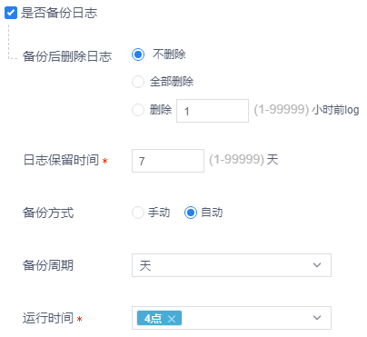

界面参数说明如表 8-2所示。
表 8-2日志备份参数说明
参数名称 | 参数解释 | 设置规则
是否备份日志 | 是否需要备份日志，选中该选项，表示需要备份日志，否则不备份日志。 | 选中复选框
备份后删除日志 | 备份完成后是否立刻删除日志。  - 不删除。  - 全部删除  - 删除N小时前的日志。N为1~99999的正整数。 | 备份后删除日志
日志保留时间 | 日志被保留在系统中的最大期限。 | 日志保留时间
备份方式 | 日志备份方式。取值范围：  - 手动  - 自动 | 选中对应选项的单选按钮
备份周期 | 每隔多久备份一次日志。该参数需和“运行间隔时间”或“运行时间”参数配合使用。 | 备份周期
运行间隔时间 | 指定两次备份的时间间隔。该参数需和“备份周期”参数配合使用。  当备份周期设置为“分钟”和“小时”时，该参数显示。例如：  - 当“备份周期”设置为分钟，“运行间隔时间”设置为“5”，表示每隔5分钟执行一次备份任务。  - 当“备份周期”设置为小时，“运行间隔时间”设置为“6”，表示每隔6小时执行一次备份任务。 | 运行间隔时间
运行时间 | 指定备份任务执行时间。该参数需和“备份周期”参数配合使用。  当备份周期设置为“天”、“周”和“月”时，该参数显示。例如：  - 当“备份周期”设置为天，“运行时间”设置为“3”，表示每天凌晨3点开始执行一次备份任务。  - 当“备份周期”设置为周，“运行时间”设置为“周一 00:00”，表示每周一零点开始执行一次备份任务。  - 当“备份周期”设置为月，“运行时间”设置为“10 04:00”，表示每月10号凌晨4点开始执行一次备份任务。  - 当“备份周期”设置为年，“运行时间”可以按周或者按日选择一个指定时间，每年在此时间点执行一次备份任务。  - 当“备份周期”设置为单词，“运行时间”可以指定一个时间点，即在此时间点执行完成一次备份任务后，该备份策略任务即完成。 | 运行时间

（可选）备份参数
背景信息
支持本地复制、远程复制和归档功能的数据源列表如表 8-3所示。
表 8-3支持本地复制、远程复制和归档功能的数据源列表
备份方式 | 数据源 | 支持本地复制 | 支持远程复制 | 支持自动远程复制至双中心 | 支持归档
CDM备份 | Oracle | √ | √ | √ | √
 | MySQL | √ | √ | √ | √
 | SQLServer | √ | √ | √ | √
 | SAP HANA | √ | √ | × | √
 | DB2 | √ | √ | × | √
 | 达梦 | √ | √ | × | √
 | PostgreSQL | √ | √ | × | √
 | VMWare | √ | √ | × | √
 | Hyper-V | √ | √ | × | √
 | 品高云 | × | × | × | ×
 | NAS文件 | × | × | × | ×
 | 目录文件 | √ | √ | √ | √
 | HDFS文件 | × | × | × | ×
 | 卷文件 | √ | √ | × | √
 | ECS | √ | √ | × | √
 | RDS-MySQL | √ | √ | × | √
传统备份 | TDSQL | √ | √ | × | √
 | DB2 | × | √ | √ | ×
 | SAP HANA | × | √ | √ | ×
 | MongoDB | × | √ | √ | ×
 | HABSE | × | × | × | ×
 | openGauss | × | √ | √ | ×
 | 华为FC | √ | √ | × | √
 | 华三CAS | × | √ | √ | ×
 | Windows | √ | √ | × | √
 | Linux | √ | √ | × | √
 | AIX | √ | √ | × | √
 | Openstack | × | √ | √ | ×
 | TStack | × | √ | √ | ×
 | Kubernetes | × | × | × | ×
 | 开放数据源 | √ | √ | × | √

系统支持备份任务完成后客户端和存储都不执行卸载磁盘功能。如需完成此功能需要满足以下几个条件：
- 客户端类型为Agent类型
- 客户端操作系统为Linux或AIX
- 备份数据类型为Oracle、MySQL、SAP HANA、DB2、达梦、目录文件、卷文件、AIX BMR或开放数据源其中的一种，DB2的传统备份暂不支持此功能
- 备份存储池请设置为“智能选择”，系统自动选择合适的存储池
- 在“备份参数（选填）”页面选中“备份后不卸载磁盘”参数
- 备份对象不包含Oracle或MySQL的集群备份对象
在设置备份策略时，请注意以下几点：
- 若在“备份参数（选填）”页面，存储池设置为“智能选择”，则“备份后不卸载磁盘”参数不显示，系统默认在完成备份后，执行卸盘操作。
- 若在“备份参数（选填）”页面，存储池选择legacy类型存储池，“备份后不卸载磁盘”参数才可在页面显示。
- 选中“备份后不卸载磁盘”参数，则若“添加数据源（选填）”存在Oracle或MySQL的集群备份对象时，该备份对象会被置灰不可选。
- 若先在“添加数据源（选填）”页签，选择Oracle或MySQL的集群备份对象，则再在“备份参数（选填）”页面，选择legacy类型存储池作为备份存储池，“备份后不卸载磁盘”参数默认不被选中且置灰。
系统支持存储池高可用功能。选中“本地存储池故障切换”选项后，当备份任务正式发起前，系统会检查该备份目标存储池是否存在异常，若存储池存在异常，系统会自动进行存储池切换，将数据备份至其他Storage Controller上与该故障存储池相同类型的存储池中。选择执行此功能时请注意以下几点：
- NAS文件、HDFS文件、HBASE和Kubernetes数据源不支持该功能。
- 只有在备份策略设置的是“智能选池”时，才可执行本地存储池故障切换功能。在增量备份任务时，在存储池切换后，系统会默认继续使用上一次的存储池做增量备份
- 若在备份过程中，存储池发生异常，则系统不会执行存储池切换动作，备份任务会失败。
- 只能进行不同Storage Controller上同类型存储池的切换，并且只支持块存储与块存储，文件存储与文件存储之间的切换。若没有符合条件的存储进行切换，则任务失败。例如，SC1上的块存储异常，SC2上没有块存储，则切换任务失败。
- 每次切换会优先选择剩余空间最大的同类型存储池
- 若在执行增量备份任务前，存储池出现异常，则系统会自动切换存储池，并自动执行该策略的全备任务。
- 在增量备份任务时，若在备份策略设置的是“智能选池”，则存储池切换后，系统会默认继续使用上一次的存储池做增量备份；若备份策略指定了存储池A，当存储池A出现了异常，系统会自动切换至存储池B进行全备，在下一次增备任务开始前，存储池A恢复正常，那么此时系统会切换回存储池A，并执行全量备份。
操作步骤
选择“备份参数（选填）”页签，设置数据备份信息，如图 8-3所示。
图 8-3备份参数设置
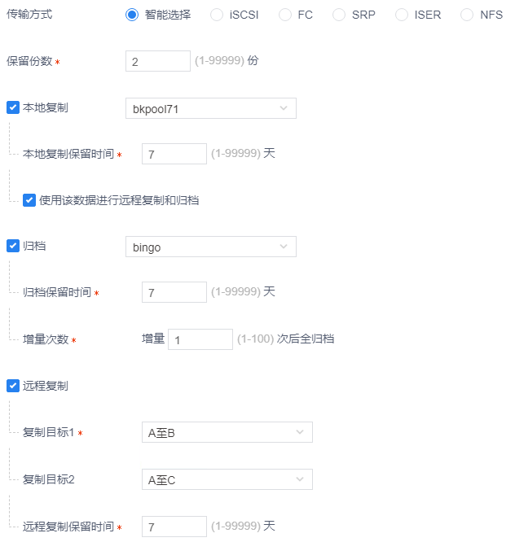

界面参数说明如表 8-4所示。
表 8-4备份参数
参数名称 | 参数解释 | 设置规则
存储池 | 执行备份操作的目标存储池。 | 请在下拉列表框中选择
备份后不卸载磁盘 | 备份完成后客户端和存储都不卸盘  参数设置说明请参见“8.1.1管理备份策略”的背景信息说明 | 请选中复选框
本地存储池故障切换 | 备份时若存储池异常是否自动切换存储池，选中表示自动切换，否则不切换 | 请选中复选框
传输方式 | 备份数据传输方式。  只有设置数据库类型、“目录文件”、“卷文件”、“Hyper-V”、“RDS-MySQL”和开放数据源类型的备份参数时，才会显示该参数。 | 选择对应的单选按钮
保留份数 | 当备份数据过期时，系统自动保留最新备份数据的最大份数。若系统现存的备份份数小于该该参数，则即时这几份备份数据到过期时间也不会被过期，直到系统现存的备份数据大于该参数值，系统会将最早的过期备份数据过期。  例如该参数设置为2，表示当备份数据过期时，系统会保留离当前过期时间点最近的2份备份数据不过期。  说明：备份数据份数为全量备份和增量合成备份的备份份数之和 | 1~99999的正整数。单位为份  默认值：2
备份通道 | 备份通道数  只有设置“Oracle”、“DB2_B”和“MongoDB”类型的备份参数时，才会显示该参数。 | 1~20的正整数。单位为个。  默认值：2
每通道IO限速 | 每通道IO最大速率，0为不限速  只有设置“Oracle”类型的备份参数时，才会显示该参数。 | 0~99999的正整数。  单位为M  默认值：2
本地复制 | 备份数据是否需要在本地复制，如需复制，请选择本地复制存储池。  设置NAS文件、HDFS文件类型、属于传统备份数据源的数据备份参数时该参数不显示。 | 请根据需求选中复选框
本地复制保留时间 | 本地复制数据保留时间，超过该时间的本地复制数据将会被删除。  当选中“本地复制”前的复选框时，该参数才会显示。 | 1~99999的正整数。单位为天。  默认值：7。
是否使用该数据进行远程复制和归档 | 选中该复选框表示，将使用本地复制数据执行自动远程复制和归档任务，否则将使用备份数据执行自动远程复制和归档任务。 | 请根据需求选中复选框
是否归档 | 备份数据是否需要在备份后立刻归档。如需归档，请选择归档存储池。  设置NAS文件、HDFS文件类型、属于传统备份数据源的数据备份参数时，该参数不显示。 | 请根据需求选中复选框
归档保留时间 | 归档数据保留时间，超过该时间的归档数据将会被删除。  当选中“是否归档”前的复选框时，该参数才会显示。 | 1~99999的正整数。单位为天。  默认值：7。
增量次数 | 增量n次后全归档：系统执行n次增量归档后进行一次全归档操作，n为1-100。  当选中“是否归档”前的复选框时，该参数才会显示。 | 1~100的正整数。单位为次。  默认值：1。
远程复制 | 备份数据是否需要执行远程复制，如需复制，请选择远程复制目标域。  系统支持自动执行一次任务策略，将Oracle、MySQL、SQLServer、目录文件和TStack的副本数据远程复制至两个目标中心。 | 请根据需求选中复选框
远程复制保留时间 | 远程复制数据保留时间，超过该时间的远程复制数据将会被删除。  当选中“是否复制”前的复选框时，该参数才会显示。 | 1~99999的正整数。单位为天。  默认值：7。
阿里云保留天数 | 备份数据在阿里云上的保留天数  只有设置Cloud类型的备份参数时，才会显示该参数。 | 1~99999的正整数。单位为天。  默认值：7
上云后立即转化为镜像 | 手动归档或自动归档到AWS的S3上的数据是否立即转化为镜像。系统只支持AWS的S3。  只有设置Hyper-V备份参数时，才会显示该参数。 | 选中该参数前的复选框

（可选）添加数据源
选择“添加数据源（选填）”页签，添加数据备份的数据源，如图 8-4所示。
图 8-4添加数据源
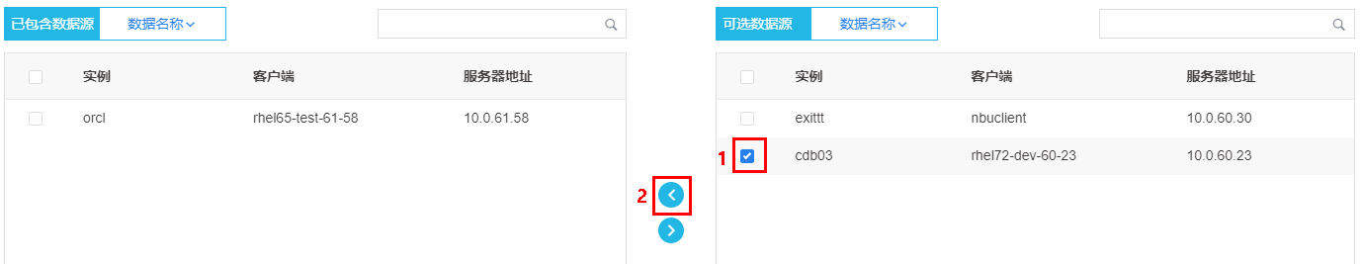

已添加数据源，关联备份对象的备份策略不允许被删除。

关联备份策略
- 选择“数据对象 > 数据库”。
- 设置客户端名称，单击“搜索”。
- 在查询结果页面，单击待备份数据对象后的。
- 如图 8-5所示，选择关联策略，单击“确定”。
图 8-5关联备份策略


您也可以单击“新增策略”，直接为备份策略添加新的备份数据对象。新增策略的详细步骤，请参考8.1.1管理备份策略。
若您需要删除已关联策略，可以单击“清除策略”。

备份数据库数据
背景信息
- 支持备份el6、el7、aix6、aix7上的oracle 10g、oracle 11g和oracle 12c版本mount状态下的DG备库
- Oracle数据库备份时必须处于open状态
- 同一实例只能创建一个备份策略
- Oracle数据库备份时必须是归档模式。
- 不同的CDM Master不可备份同一个数据库（在不删除归档日志且使用不同存储端是可以同时备份的）。
- Oracle RAC环境，若Oracle归档日志被存放在各自节点的本地目录，则备份会失败。
- 系统支持的备份池类型请参见20.5各数据源支持的各类型存储池列表。
操作步骤

若在设置备份策略，将“数据备份（选填）”页面的“备份方式”参数设置为“自动”时，系统会根据设置的“备份周期”和“运行时间”参数值，自动完成数据备份。以下步骤为手动执行备份操作。
- 选择“数据对象 > 数据库”。
- 单击待备份数据后的，手动发起备份操作。
您需要手动设置备份副本本地保留时间。
当第一次备份时，只可以执行“强制全备份”操作。
首次备份完成，再次执行备份操作时，您可以选择执行“强制全备份”、“增量备份”或“日志备份”功能。
不支持增量备份或日志备份功能的数据源，在二次备份时，无法选择增量备份或日志备份。
- 单击“确定”。
您可以在“作业任务”页面，查看备份任务进展。
备份成功，您可以在“数据服务 > 数据集”页面，查看到备份数据。

恢复备份数据
背景信息
- 不支持跨Oracle版本和跨平台的恢复。
- 异机恢复时，目标客户端上必须存在一个与源客户端备份实例同名的实例。
- 异机恢复时需要异机的OS及数据版本与原机一致。
- 恢复数据库前，目标数据库实例应处于nomount状态。
- Oracle 12c pdb的RAC或ADG环境恢复不支持修改SID。
- 备份至ASM存储的Oracle数据不支持恢复到文件系统。
操作步骤
- 选择“数据服务 > 数据集”。
您也可以选择“数据对象 > 数据库”。
- “数据类型”设置为“Oracle”，单击“搜索”。
- 在查询结果页面，单击待恢复数据后的“”。
- 选中需要恢复的历史备份，单击“恢复”。
请注意，在数据集中的结构树中，若数据后显示“警告”字样，如图 8-6所示，表示该条数据存在问题，可能不可用，请谨慎选择操作该条数据。
图 8-6告警数据
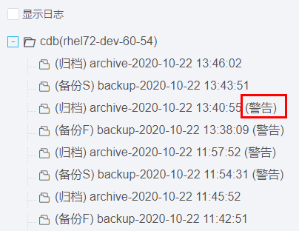

- 如图 8-7所示，配置恢复参数信息，单击“确定”。
当该备份对象执行过日志备份时，系统显示“恢复到时间点”，否则不显示。
您也可以单击“保存模板”，将本次恢复参数设置保存为模板，待之后恢复同一备份对象的备份数据时，可直接选择模板，系统自动填写恢复参数。您可以在“系统管理 > 模板管理”页面查看或删除模板。
图 8-7 配置Oracle恢复参数
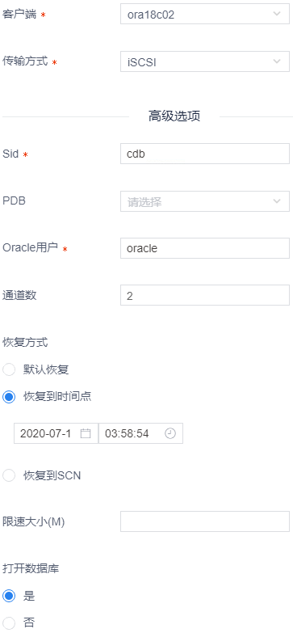

界面参数说明如表 8-5所示。
表 8-5Oracle恢复参数设置
参数名称 | 参数解释 | 设置规则
客户端 | 需要恢复到的目标客户端 | 在下拉列表框中选择
传输方式 | 数据传输方式 | 在下拉列表框中选择
Sid | 恢复后的数据库实例名。  请注意，若为异机恢复，请确保源数据库和目标数据库的dbname相同。 | 在文本框中输入
PDB | 当在客户端管理中设置oracle备份对象为pdb数据库时，才可设置该参数。 | 在文本框中输入
Oracle用户 | 恢复数据库的Oracle用户名称。 | 在文本框中输入
通道数 | 传输通道数 | 1~99999的正整数
恢复到时间点 | 恢复指定时间点的数据，选中该参数后您需要设置“日期选择”和“时间选择”参数来指定具体时间点  可以选择的时间点与在创建备份策略时，在“备份参数（选填）”页面配置“保留份数”的参数值相关。 | 在时间控件中选择
恢复到SCN | 恢复指定SCN的数据  在输入框中输入SCN值 | 单选按钮
限速大小（M） | 传输过程最大速度 | 1~99999的正整数
打开数据库 | 备份恢复后是否打开数据库 | 单选按钮
数据库路径 | 数据恢复指定数据库恢复路径。  - 当该参数值为空时，默认原机目录恢复。  - 当执行异机恢复且异机恢复目录不存在时，请配置该参数，指定恢复路径。  默认恢复到备份数据库实例所在目录。 | 在文本框中输入
密钥 | 在创建备份策略时设置的密钥 | 在文本框中输入

您可以在“作业任务”页面，查看任务执行情况。

挂载备份数据
背景信息
- 不支持跨Oracle版本和跨平台的挂载。
- 同一主机上的Oracle实例名（ORACLE_SID）必须唯一，且SID不得超过8位，若挂载时填写的实例名与正在运行的实例名相同时，则挂载失败。
- 挂载数据库前，目标数据库实例应处于关闭状态。
- Oracle 12c pdb的RAC或ADG环境挂载不支持修改SID。

普通挂载
- 选择“数据服务 > 数据集”。
您也可以选择“数据对象 > 数据库”。
- “数据类型”设置为“Oracle”，单击“搜索”。
- 在查询结果页面，单击待挂载后的“”。
- 选中需要挂载的历史备份，单击“挂载”。
请注意，在数据集中的结构树中，若数据后显示“警告”字样，如图 8-6所示，表示该条数据存在问题，可能不可用，请谨慎选择操作该条数据。
图 8-8告警数据

- 如图 8-9所示，配置挂载参数信息，单击“确定”。
当该备份对象执行过日志备份时，显示“恢复到时间点”，否则不显示。
您也可以单击“保存模板”，将本次挂载参数设置保存为模板，待之后挂载同一备份对象的备份数据时，可直接选择模板，系统自动填写挂载参数。您可以在“系统管理 > 模板管理”页面查看或删除模板。
图 8-9配置Oracle挂载参数
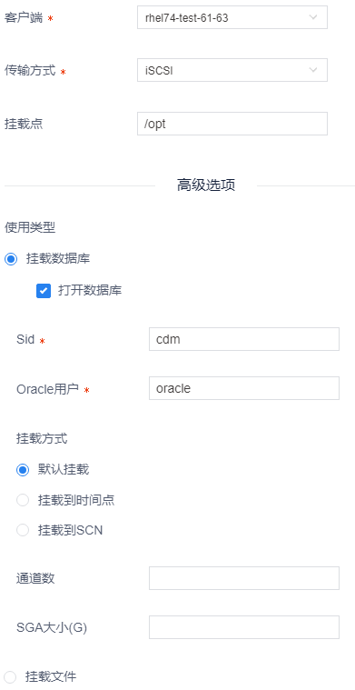

界面参数说明如表 8-6所示。
表 8-6 Oracle挂载参数设置
参数名称 | 参数解释 | 设置规则
客户端 | 需要挂载到的客户端 | 在下拉列表框中选择
传输方式 | 数据传输方式 | 在下拉列表框中选择
挂载点 | 挂载目标路径 | 在文本框中输入  禁止根目录/挂载
使用类型 | 挂载方式：  - 挂载数据库  - 挂载文件 | 单选按钮
打开数据库 | 挂载完成后，系统是否直接打开数据库，选中直接打开，不选中，不打开，数据库恢复至“mount”状态，需要手动将数据库打开至“open”状态。 | 请根据需求选中复选框
Sid | 挂载数据库实例名。 | 在文本框中输入  最长不超过8位
Oracle用户 | 挂载数据库的Oracle用户名称 | 在文本框中输入
默认挂载 | 数据即时恢复 | 单选按钮
挂载到时间点 | 挂载指定时间点的数据，选中该参数后您需要设置“日期选择”和“时间选择”参数来指定具体时间点  可以选择的时间点与在创建备份策略时，在“备份参数（选填）”页面配置“保留份数”的参数值相关。 | 在时间控件选择
挂载到SCN | 挂载指定SCN的数据  在输入框中输入SCN值 | 单选按钮
通道数 | 传输通道数 | 1~99999的正整数
SGA大小（G） | SGA空间大小，单位：GB | 1~99999的正整数
挂载文件 | 选中该参数，仅挂载文件系统 | 单选按钮
密钥 | 在创建备份策略时设置的密钥 | 在文本框中输入

您可以在“作业任务”页面，查看任务执行情况。

ASM挂载
当Oracle备份对象采用“ASM”备份格式进行备份时，在挂载时才可执行ASM挂载。
- 选择“数据服务 > 数据集”。
您也可以选择“数据对象 > 数据库”。
- “数据类型”设置为“Oracle”，单击“搜索”。
- 在查询结果页面，单击待挂载后的“”。
- 选中需要挂载的历史备份，单击“挂载”。
请注意，在数据集中的结构树中，若数据后显示“警告”字样，如图 8-6所示，表示该条数据存在问题，可能不可用，请谨慎选择操作该条数据。
图 8-10告警数据

- 如图 8-11所示，配置挂载参数信息，单击“确定”。
当该备份对象执行过日志备份时，显示“恢复到时间点”，否则不显示。
图 8-11配置Oracle ASM挂载参数
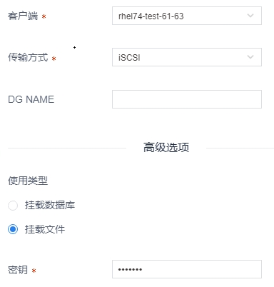

界面参数说明如表 8-7所示。
表 8-7 Oracle挂载参数设置
参数名称 | 参数解释 | 设置规则
客户端 | 需要挂载到的客户端 | 在下拉列表框中选择
传输方式 | 数据传输方式 | 在下拉列表框中选择
DG NAME | DG名称 | 在文本框中输入
使用类型 | 挂载方式：  - 挂载数据库  - 挂载文件 | 单选按钮
打开数据库 | 挂载完成后，系统是否直接打开数据库，选中直接打开，不选中，不打开，数据库恢复至“mount”状态，需要手动将数据库打开至“open”状态。 | 请根据需求选中复选框
Sid | 挂载数据库实例名。 | 在文本框中输入  最长不超过8位
Oracle用户 | 挂载数据库的Oracle用户名称 | 在文本框中输入
默认挂载 | 数据即时恢复 | 单选按钮
恢复到时间点 | 挂载指定时间点的数据，选中该参数后您需要设置“日期选择”和“时间选择”参数来指定具体时间点  可以选择的时间点与在创建备份策略时，在“备份参数（选填）”页面配置“保留份数”的参数值相关。 | 在时间控件选择
挂载到SCN | 挂载指定SCN的数据  在输入框中输入SCN值 | 单选按钮
通道数 | 传输通道数 | 1~99999的正整数
SGA大小（G） | SGA空间大小，单位：GB | 1~99999的正整数
挂载文件 | 选中该参数，仅挂载文件系统 | 单选按钮
密钥 | 在创建备份策略时设置的密钥 | 在文本框中输入

您可以在“作业任务”页面，查看任务执行情况。

数据快照
您可以对已挂载数据，单击“保存”进行数据快照操作，快照数据可以正常执行挂载、恢复、本地复制、归档、远程复制等二次数据操作。
若您需对Windows平台上的Oracle快照数据进行二次挂载，请先将快照前的原始挂载数据卸载后再执行，否则二次挂载失败。

您也可以在“数据服务 > 已挂载数据”页面执行数据挂载操作。
详情请参见15.2快照已挂载数据。

卸载已挂载数据
背景信息
卸载已挂载数据分为两种方式：
- 卸载：直接卸载已挂载数据
- 卸载保存：先将挂载数据保存为快照，再将挂载数据卸载
操作步骤
- 选择“数据服务 > 数据集”。
您也可以选择“数据对象 > 数据库”。
- “数据类型”设置为“Oracle”，单击“搜索”。
- 在查询结果页面，单击待卸载数据后的“”。
- 选中需要卸载的已挂载数据，单击“卸载”。
- 如图 8-12所示，配置卸载参数信息，单击“确定”。
图 8-12 卸载已挂载数据
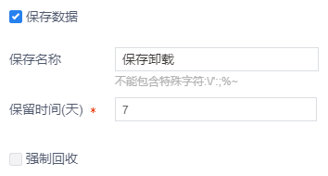

若选择“保存数据”，则系统会执行保存卸载操作，您需要设置保存名称以及保留时间。
若选择“强制回收”，则系统只会执行卸载操作。
“保存数据”和“强制回收”参数只可选择一种进行配置。

您可以在“作业任务”页面，查看任务执行情况。

本地复制备份数据
本地复制，即对同一个数据中心下的数据进行复制。复制后的数据与源数据一样，可执行恢复、挂载、快照归档、云端点亮等操作。
背景信息
系统支持本地复制已备份数据库数据及日志。
系统支持的本地复制池类型请参见20.5各数据源支持的各类型存储池列表。
只有当前一个复制任务已完成或已被彻底取消方可执行下一复制任务，否则下一复制任务会一直处于等待状态。您可以在“作业任务”页面彻底取消复制任务。不可以过期未复制完成的数据。
操作步骤
- 选择“数据服务 > 数据集”。
您也可以选择“数据对象 > 数据库”。
- “数据类型”设置为“Oracle”，单击“搜索”。
- 在查询结果页面，单击待本地复制数据后的“”。
- 选中需要本地复制的历史备份，单击“本地复制”。
选中“显示日志”参数，系统会在数据集结构树中显示备份日志。
- 如图 8-13所示，选择本地复制存储池，设置保留时间，单击“确定”
图 8-13设置本地复制备份策略


界面参数说明如表 8-8所示。
表 8-8本地复制备份参数设置
参数名称 | 参数解释 | 设置规则
存储池 | 本地复制存储池。  请确保本地复制池所在服务器和备份池所在服务器之间互信。 | 在下拉列表框中选择
保留时间（天） | 保留执行本地复制备份操作生成快照的最大时间，超过该时间，快照将会被删除。 | 1~99999的正整数

您可以在“作业任务”页面，查看任务执行情况。

远程复制备份数据
远程复制，即将一个数据中心的数据复制到另一个数据中心下。复制后的数据与源数据一样，可执行恢复、挂载、快照归档、云端点亮等操作。
背景信息
已完成远程服务器互信操作。
系统支持将远程复制已备份数据库数据及日志。
执行备份数据远程复制前，请先完成复制配置，详情请参见7.4远程复制管理。
只有当前一个复制任务已完成或已被彻底取消方可执行下一复制任务，否则下一复制任务会一直处于等待状态。您可以在“作业任务”页面彻底取消复制任务。不可以过期未复制完成的数据。
如需将数据复制至两地，请执行两次复制操作。
对于一些支持自动将备份数据复制至两地的数据源，例如Oracle，如需使用自动复制备份策略功能，请在设置备份策略时，在“备份参数（选填）”页面，设置自动复制信息，如图 8-14所示，系统可自动将备份数据复制至两地。
图 8-14设置自动复制参数
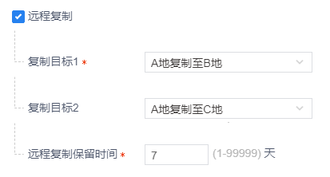

操作步骤
- 选择“数据服务 > 数据集”。
您也可以选择“数据对象 > 数据库”。
- “数据类型”设置为“Oracle”，单击“搜索”。
- 在查询结果页面，单击待复制数据后的“”。
选中“显示日志”参数，系统会在数据集结构树中显示备份日志。
- 选中需要复制的历史备份，单击“远程复制”。
- 如图 8-15所示，选择远程复制名称，设置保留天数，单击“确定”。
图 8-15远程复制设置


界面参数说明如表 8-9所示。
表 8-9远程复制参数设置
参数名称 | 参数解释 | 设置规则
远程复制名称 | 远程复制任务名称 | 在下拉列表框中选择。
保留时间（天） | 保留已复制的备份数据的最大时间，超过该时间，复制数据将会被删除。 | 1~99999的正整数。

您可以在“作业任务”页面，查看任务执行情况。

归档备份数据
背景信息
系统支持归档已备份数据库数据及日志。
系统支持的归档池类型请参见20.5各数据源支持的各类型存储池列表。
请注意，只有备份到安装了NBU客户端存储上的备份数据才可以被归档到磁带库上。
系统支持对Oracle、MySQL和DB2的日志数据进行归档。
操作步骤
- 选择“数据服务 > 数据集”。
您也可以选择“数据对象 > 数据库”。
- “数据类型”设置为“Oracle”，单击“搜索”。
- 在查询结果页面，单击待归档数据后的“”。
选中“显示日志”参数，系统会在数据集结构树中显示备份日志。
- 选中需要归档的历史备份，单击“归档”。
- 如图 8-16所示，选择归档存储池，设置保留天数，单击“确定”。
图 8-16归档设置


界面参数说明如表 8-10所示。
表 8-10归档参数设置
参数名称 | 参数解释 | 设置规则
归档存储池 | 归档存储池。 | 在下拉列表框中选择。
保留时间（天） | 保留已归档备份数据的最大时间，超过该时间，归档数据将会被删除。 | 1~99999的正整数。

您可以在“作业任务”页面，查看任务执行情况。

下载归档数据
背景信息
您可以将归档至NAS或S3上的归档数据下载至本地存储池，下载后的归档数据可以正常执行挂载、恢复、本地复制、归档、远程复制、过期等操作。
操作步骤
- 选择“数据服务 > 数据集”。
您也可以选择“数据对象 > 数据库”。
- “数据类型”设置为“Oracle”，单击“搜索”。
- 在查询结果页面，单击待下载归档数据后的“”。
- 选中需要下载的归档数据，单击“下载”。
- 如图 8-17所示，选择本地存储池，设置数据保留时间，单击“确定”。
图 8-17归档数据下载设置


您可以在“作业任务”页面，查看任务执行情况。

表级恢复
背景信息
您只可以对已挂载数据执行表级恢复操作。
操作步骤
- 选择“数据服务 > 数据集”。
您也可以选择“数据对象 > 数据库”。
- “数据类型”设置为“Oracle”，单击“搜索”。
- 在查询结果页面，单击待恢复数据后的“”。
- 选中使用中的数据，单击“表级恢复”。
- 如图 8-18所示，设置表级恢复参数值，单击“确定”。
图 8-18表级恢复
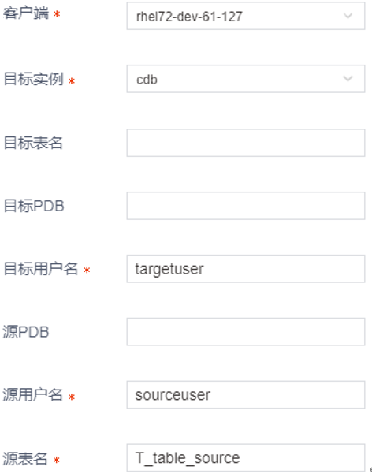

界面参数说明如表 8-11所示。
表 8-11表级恢复参数设置
参数名称 | 参数解释 | 设置规则
客户端 | 表级恢复目标客户端 | 在下拉列表框中选择
目标实例 | 目标客户端实例名 | 在下拉列表框中选择
目标表名 | 目标表名 | 在文本框中输入
目标PDB | 目标PDB | 在文本框中输入
目标用户名 | 目标数据库用户名 | 在文本框中输入
源PDB | 源PDB | 在文本框中输入
源用户名 | 源数据库用户名 | 在文本框中输入
源表名 | 需要恢复的表名 | 在文本框中输入

您可以在“作业任务”页面，查看任务执行情况。

云端点亮
背景信息
已归档的数据可以执行云端点亮功能，将归档数据保存在云端服务器。
您需要使用AWS完成云端点亮功能。
操作步骤
- 选择“数据服务 > 数据集”。
- 将“数据类型”设置为“Oracle”，单击“搜索”。
- 单击待操作数据后的。
- 选中已归档数据，单击“云端点亮”。
- 如图 8-19所示，配置云端点亮数据，单击“确定”。
图 8-19Oracle云端点亮
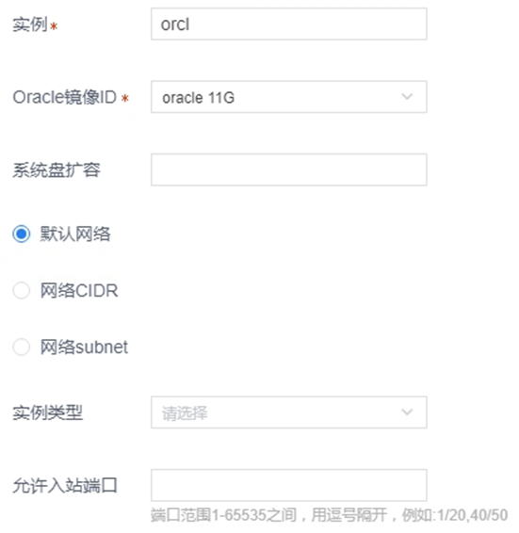

若使用“网络CIDR”完成云端点亮功能，请注意，一旦创建成功，网段不能修改。阿里云支持使用192.168.0.0/16、172.16.0.0/12、10.0.0.0/8及其子网作为专有网络地址段，子网掩码有效范围 16-24。填写示例：192.168.0.0/16。如需使用公网地址段作为专有网络地址段，请去阿里云申请公网私用白名单。

过期数据
若系统中存在无需保留的数据，您可以执行过期操作，以删除该条数据。
系统支持过期Oracle日志备份快照。

立即过期
- 选择“数据服务 > 数据集”。
您也可以选择“数据对象 > 数据库”。
- “数据类型”设置为“Oracle”，单击“搜索”。
- 在查询结果页面，单击待删除数据后的“”。
- 选中需要删除的数据，单击“过期”，选择“立即过期”。
系统弹出提示“是否要过期该条数据？”
- 单击“确定”。
您可以在“作业任务”页面，查看任务执行情况。

延时过期
- 选择“数据服务 > 数据集”。
您也可以选择“数据对象 > 数据库”。
- “数据类型”设置为“Oracle”，单击“搜索”。
- 在查询结果页面，单击待删除数据后的“”。
- 选中需要延时过期的数据，单击“过期”，选择“延时过期”。
- 如图 8-20所示，选择需要延期到的过期时间，单击“确定”。
图 8-20延时过期
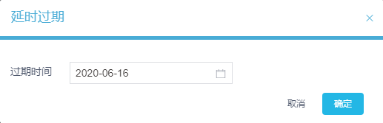

您可以在“作业任务”页面，查看任务执行情况。

MySQL
若现场需对MySQL 5.7的数据库数据执行备份与恢复操作，且无法直接使用root用户作为备份恢复用户，您可以使用root用户创建执行备份与恢复操作的用户，并为该用户赋权。具体执行命令如下：
mysql> CREATE USER 'backupuser'@'127.0.0.1' IDENTIFIED BY 'root123@eCloud'; //创建用户
mysql> grant reload, process, replication client on *.* to 'backupuser'@'127.0.0.1'; //备份权限
mysql> grant super,shutdown on *.* to 'backupuser'@'127.0.0.1'; //恢复、挂载恢复和卸载权限
mysql> FLUSH PRIVILEGES; //刷新权限列表
“backupuser”为示例用户，请根据现场实际情况进行修改。
若现场需对MySQL 8.0的数据库数据执行备份与恢复操作，且无法直接使用root用户作为备份恢复用户，您可以使用root用户创建执行备份与恢复操作的用户，并为该用户赋权。具体执行命令如下：
/*****创建用户****/
mysql> CREATE USER 'backupuser8'@'127.0.0.1' IDENTIFIED BY 'root123@eCloud';
/*****备份赋权****/
mysql> grant reload, process, replication client on *.* to 'backupuser8'@'127.0.0.1';
mysql> grant backup_admin on *.* to 'backupuser8'@'127.0.0.1';
mysql> grant select on performance_schema.* to 'backupuser8'@'127.0.0.1';
/****恢复、挂载恢复和卸载赋权****/
mysql> grant super,shutdown on *.* to 'backupuser8'@'127.0.0.1';
/****刷新权限列表****/
mysql> FLUSH PRIVILEGES;
“backupuser8”为示例用户，请根据现场实际情况进行修改。
若现场允许使用root用户作为备份用户，在执行备份任务前，您只需为root用户赋予admin权限。
mysql> grant backup_admin on *.* to 'root'@'127.0.0.1';

初始化备份目标数据对象
- 选择“客户端”。
- 单击MySQL所在客户端后。
- 单击待备份数据对象后的。
- 如图 8-21所示，配置初始化备份目标数据对象，输入用户名和密码，单击“确定”。
图 8-21设置初始化备份目标数据对象
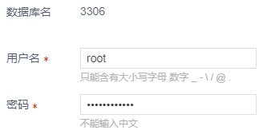

如图 8-22和图 8-23所示，只有“配置状态”参数值为“已配置”的数据，在设置MySQL备份策略时，才可以在“添加数据源（选填）”页面被配置。
图 8-22配置备份对象
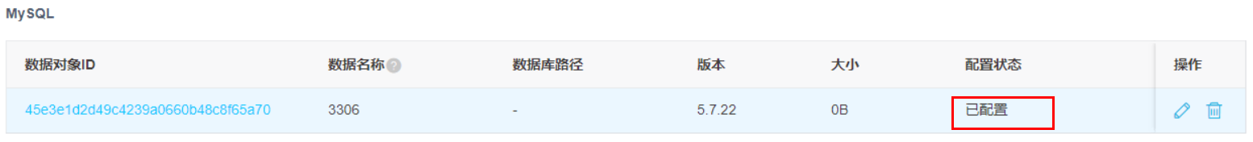

您只可以删除“未关联备份策略”且“没有备份数据”的备份对象。

图 8-23设置数据源
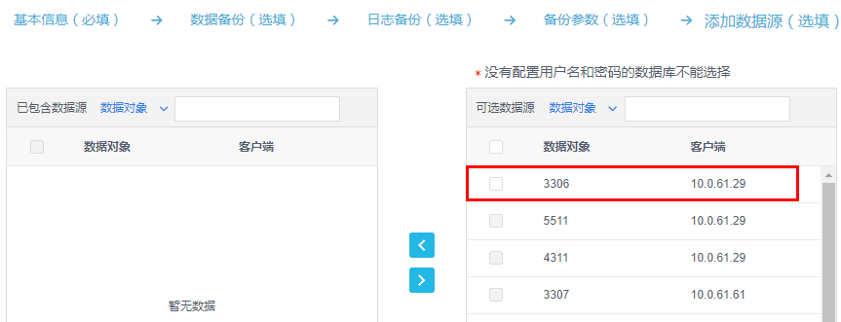

已添加备份策略的数据对象，不会显示在“添加数据源”页面。

新增备份策略
新增备份策略操作详细信息请参见8.1Oracle的8.1.1管理备份策略章节。

关联备份策略
关联备份策略操作详细信息请参见8.1Oracle的8.1.2关联备份策略章节。

备份数据库数据
背景信息
- 仅支持Linux平台的MySQL备份。
- 同一实例只能创建一个备份策略。
- 在同一台目标机上不可启动同一服务端口的MySQL实例。
- MySQL备份时不获取机器的真实IP，仅需赋予登录权限。
- MySQL备份之前一定开启Bin Log日志。
- 执行备份的帐号需要有超级管理员权限。
前提条件
若备份MySQL 8.0数据，且使用root用户，请执行以下命令，为root用户赋予备份admin权限，开启用户备份功能。例如：
mysql> grant BACKUP_ADMIN on *.* to 'root'@'%';
操作步骤
备份数据库操作详细信息请参见8.1Oracle的8.1.3备份数据库数据章节。

恢复备份数据
背景信息
- 仅支持Linux平台的MySQL恢复。
- 不支持跨版本的恢复。
- 恢复MySQL数据时，需要关闭MySQL数据库并删除数据库，恢复目标目录必须为空。
- MySQL 8.0执行恢复操作时，不允许使用33060端口。
- 为了提升恢复速度，减少恢复时间。MySQL支持多通道同时恢复功能。您可以在MySQL客户端上的“/opt/obclient/etc/config.ini”文件中对如下参数进行配置，以实现此功能。
[MYSQL_CONFIG]
restore_parallel = 6

该参数值请根据现场实际情况进行配置。

- 系统支持两种方式执行数据库恢复后启动数据库。
- 直接在高级选项的“启动命令”参数中输入启动命令。
例如，在el6平台上的mysql启动命令样例如下：
/usr/bin/mysqld_safe --no-defaults --datadir=/backup/full --socket=/backup/full/mysql.sock --log-error=/backup/full/mysqld-3308.log --pid-file=/backup/full/centos76-dev-61-204.pid --port=3308 --user=root >/dev/null 2>&1 &
在el7平台上的mysql启动命令样例如下：
/usr/bin/mysqld --no-defaults --datadir=/backup/full --daemonize --socket=/backup/full/mysql.sock --log-error=/backup/full/mysqld-3308.log --pid-file=/backup/full/centos76-dev-61-204.pid --port=3308 --user=root >/dev/null 2>&1 &
- 通过配置文件实现启动功能。在高级选项的“启动命令”参数中配置启动命令配置文件。
例如：/usr/sbin/mysqld --defaults-file=/tmp/3307/my.cnf &
“/tmp/3307/my.cnf”文件中的内容如下：
datadir=/tmp/3307/mysql
socket=/tmp/3307/mysql/mysql.sock
log-error=/tmp/3307/mysql/mysqld.log
pid-file=/tmp/3307/mysql/mysqld.pid
user=root
port=3307
mysqlx-port=33307

上文示例中的斜体加粗部分请根据现场实际情况进行配置。
若mysql搭建在el6平台上则mysql的启动恢复命令目录为“/usr/bin/mysqld_safe”；若mysql搭建在el7平台上则mysql的启动恢复命令目录为“/usr/bin/mysqld”。

前提条件
恢复将会将备份的数据拷贝到目标客户端的存储（restore过程），并根据选择进行目标数据库的修复（recover）和启动。恢复前，目标客户机上应安装好相应的MySQL软件，且对应的实例处于停止状态、目标恢复路径为空。
操作步骤
- 选择“数据服务 > 数据集”。
您也可以选择“数据对象 > 数据库”。
- “数据类型”设置为“MySQL”，单击“搜索”。
- 在查询结果页面，单击待恢复数据后的“”。
- 选中需要恢复的历史备份，单击“恢复”。
- 如图 8-24所示，配置恢复参数信息，单击“确定”。
当该备份对象执行过日志备份时，显示“恢复到时间点”，否则不显示。
您也可以单击“保存模板”，将本次恢复参数设置保存为模板，待之后恢复同一备份对象的备份数据时，可直接选择模板，系统自动填写恢复参数。您可以在“系统管理 > 模板管理”页面查看或删除模板。
图 8-24 配置MySQL恢复参数
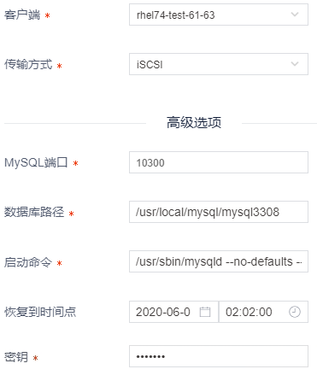

界面参数说明如表 8-12所示。
表 8-12 MySQL恢复参数设置
参数名称 | 参数解释 | 设置规则
客户端 | 需要恢复到的客户端 | 在下拉列表框中选择
传输方式 | 数据传输方式 | 在下拉列表框中选择
MySQL端口 | MySQL数据库端口号 | 在文本框输入
数据库路径 | 数据恢复指定数据库恢复路径 | 在文本框输入  配置示例：  /usr/local/mysql
启动命令 | 数据库启动命令 | 在文本框输入
恢复到时间点 | 恢复指定时间点的数据，选中该参数后您需要设置“日期选择”和“时间选择”参数来指定具体时间点  可以选择的时间点与在创建备份策略时，在“备份参数（选填）”页面配置“保留份数”的参数值相关。 | 在时间控件选择
密钥 | 在创建备份策略时设置的密钥  若无密钥，则在恢复时，不显示 | 在文本框中输入

您可以在“作业任务”页面，查看任务执行情况。

挂载备份数据
背景信息
- 仅支持Linux平台的MySQL挂载。
- MySQL 8.0执行挂载恢复操作时，不允许使用33060端口。
- 不支持跨版本的挂载。
挂载数据库时，目标客户端需要与备份源客户端相同操作系统版本及相同MySQL大版本（MySQL要求），并且目标客户端已安装好MySQL软件环境。目标客户端不能有相同实例名的MySQL实例运行。
- 系统支持配置自定义挂载参数。
如需配置自定义挂载参数，您可以在客户端的“/opt/obclient/etc/mysql_config/”文件夹下的对应配置文件中添加自定义挂载参数。若该目录不存在，请手动创建该目录。
根据操作系统版本及MySQL不同的版本，您可以在以下文件中配置自定义挂载参数，若该文件不存在，请自行创建：
- /opt/obclient/etc/mysql_config/mysql5_7.ini：该配置文件用于定制MySQL 8.0版本以及linux el7操作系统上的MySQL 5.7版本的自定义挂载参数
- /opt/obclient/etc/mysql_config/mysql5_6.ini：该配置文件用于定制MySQL 5.6版本以及linux el6操作系统上的MySQL 5.7版本的自定义挂载参数
- /opt/obclient/etc/mysql_config/mysql5_5.ini：该配置文件用于定制MySQL 5.5版本的自定义挂载参数
所有定制文件内容样式相同。例如：
[mysqld]
bin-log = binlog
您可以参照以上示例，自定义挂载参数。
操作步骤
- 选择“数据服务 > 数据集”。
您也可以选择“数据对象 > 数据库”。
- “数据类型”设置为“MySQL”，单击“搜索”。
- 在查询结果页面，单击待挂载后的“”。
- 选中需要挂载的历史备份，单击“挂载”。
- 如图 8-25所示，配置挂载参数信息，单击“确定”。
当该备份对象执行过日志备份时，显示“恢复到时间点”，否则不显示。
您也可以单击“保存模板”，将本次挂载参数设置保存为模板，待之后挂载同一备份对象的备份数据时，可直接选择模板，系统自动填写挂载参数。您可以在“系统管理 > 模板管理”页面查看或删除模板。
图 8-25配置MySQL挂载参数
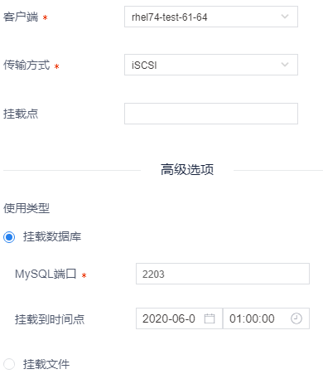

界面参数说明如表 8-13所示。
表 8-13 MySQL挂载参数设置
参数名称 | 参数解释 | 设置规则
客户端 | 需要挂载到的客户端 | 在下拉列表框中选择
传输方式 | 数据传输方式 | 在下拉列表框中选择
挂载点 | 挂载目标路径 | 禁止根目录/挂载，挂载路径不可以有中文
使用类型 | 挂载方式：  - 挂载数据库  - 挂载文件 | 单选按钮
MySQL端口 | 端口号 | 不超过5位数的正整数
恢复到时间点 | 恢复指定时间点的数据，选中该参数后您需要设置“日期选择”和“时间选择”参数来指定具体时间点  可以选择的时间点与在创建备份策略时，在“备份参数（选填）”页面配置“保留份数”的参数值相关。 | 在时间控件选择
挂载文件 | 选中该参数，仅挂载文件系统 | 单选按钮
密钥 | 在创建备份策略时设置的密钥 | 在文本框中输入

您可以在“作业任务”页面，查看任务执行情况。

数据快照
对挂载数据进行快照操作的详细信息请参考8.1Oracle的8.1.6数据快照章节。

卸载已挂载数据
卸载已挂载数据操作的详细信息请参考8.1Oracle的8.1.7卸载已挂载数据章节。

本地复制备份数据
本地复制备份数据操作详细信息请参考8.1Oracle的8.1.8本地复制备份数据章节。

远程复制备份数据
背景信息
支持自动将备份数据复制至两个不同的数据中心。
操作步骤
远程复制备份数据操作详细信息请参考8.1Oracle的8.1.9远程复制备份数据章节。

归档备份数据
归档备份数据操作详细信息请参考8.1Oracle的8.1.10归档备份数据章节。

下载归档数据
下载归档数据的详细操作请参考8.1Oracle的8.1.11下载归档数据章节。

过期数据
过期数据的详细操作请参考8.1Oracle的8.1.14过期数据章节。

MySQL分片式集群

新增分片式集群客户端
集群客户端的创建请参见7.2.1.7集群。

初始化备份目标数据对象
- 选择“客户端”。
- 单击分片式MySQL所在客户端后。
- 单击“新增数据对象”。
- 如图 8-26所示，配置初始化备份目标数据对象，输入用户名和密码，单击“确定”。
图 8-26设置初始化备份目标数据对象
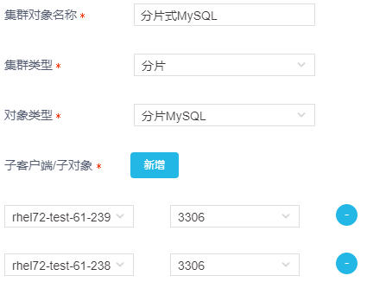

在添加子客户端/子对象时，请添加MySQL分片对应的子客户端和子对象。

如图 8-27和图 8-28所示，只有“配置状态”参数值为“已配置”的数据，在设置分片式MySQL备份策略时，才可以在“添加数据源（选填）”页面被配置。
图 8-27配置备份对象
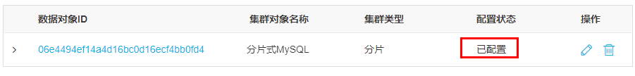

您只可以删除“未关联备份策略”且“没有备份数据”的备份对象。

图 8-28设置数据源
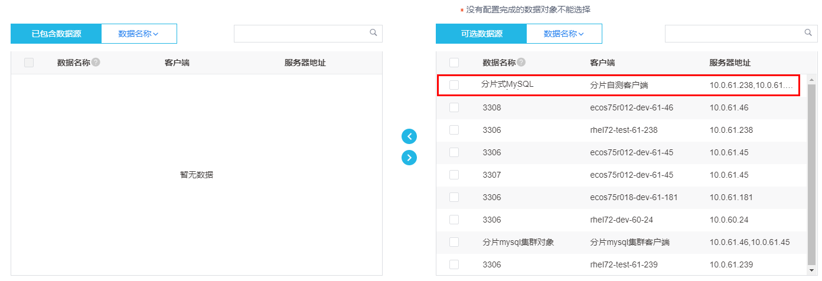

已添加备份策略的数据对象，不会显示在“添加数据源”页面。

新增备份策略
新增备份策略操作详细信息请参见8.1Oracle的8.1.1管理备份策略章节。

关联备份策略
关联备份策略操作详细信息请参见8.1Oracle的8.1.2关联备份策略章节。

备份数据库数据
背景信息
请参见8.2MySQL的8.2.4备份数据库数据章节中的背景信息。
在执行增量备份时，前一次备份任务中只要有一个子任务执行成功，那么再次备份时就可选择执行增量备份，但系统只会对前一次备份成功的子备份对象执行增备，其余执行失败的子备份对象执行全备。
前提条件
请参见8.2MySQL的8.2.4备份数据库数据章节中的前提条件。
操作步骤
备份数据库操作详细信息请参见8.1Oracle的8.1.3备份数据库数据章节。
备份任务发起后，该备份的集群客户端父任务及各集群节点子任务会同时发起。您可以在“作业任务”页面查询到该备份的父任务及子任务，如图 8-29所示。
图 8-29集群客户端任务状态

集群客户端备份任务执行状态规则如下：
- 当所有子任务的备份状态为“成功”，则父任务备份状态为“成功”
- 当部分子任务的备份状态为“成功”，则父任务备份状态为“警告”
- 当所有子任务的备份状态为“失败”，则父任务备份状态为“失败”

恢复备份数据
背景信息
请参见8.2MySQL的8.2.5恢复备份数据章节中的背景信息。
前提条件
请参见8.2MySQL的8.2.5恢复备份数据章节中的前提条件。
操作步骤
- 选择“数据服务 > 数据集”。
您也可以选择“数据对象 > 数据库”。
- “数据类型”设置为“MySQL”，单击“搜索”。
- 在查询结果页面，单击待恢复数据后的“”。
- 选中需要恢复的历史备份，单击“恢复”。
- 如图 8-30所示，配置恢复参数信息，单击“确定”。
当该备份对象执行过日志备份时，显示“恢复到时间点”，否则不显示。
您也可以单击“保存模板”，将本次恢复参数设置保存为模板，待之后恢复同一备份对象的备份数据时，可直接选择模板，系统自动填写恢复参数。您可以在“系统管理 > 模板管理”页面查看或删除模板。
图 8-30 配置分片式MySQL恢复参数
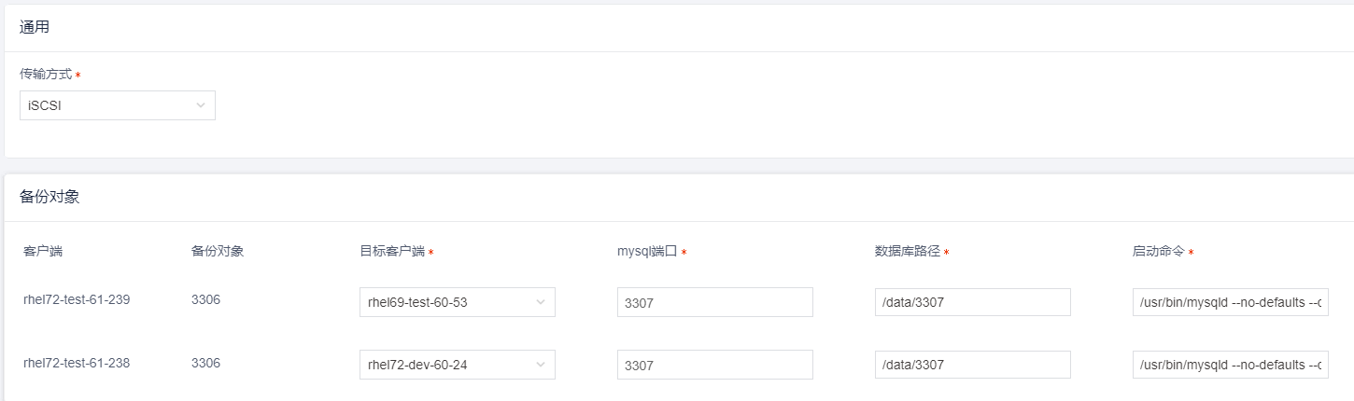

界面参数说明请参见的章节中8.2MySQL的8.2.5恢复备份数据参数说明。
恢复任务发起后，该恢复操作的集群客户端父任务及各集群节点子任务会同时发起。您可以在“作业任务”页面查询到该恢复操作的父任务及子任务，如图 8-31所示。
图 8-31集群客户端恢复任务状态

集群客户端恢复任务执行状态规则如下：
- 当所有子任务的恢复状态为“成功”，则父任务恢复状态为“成功”
- 当部分子任务的恢复状态为“成功”，则父任务恢复状态为“警告”
- 当所有子任务的恢复状态为“失败”，则父任务恢复状态为“失败”

挂载备份数据
背景信息
请参见8.2MySQL的8.2.6挂载备份数据章节中的背景信息。
操作步骤
- 选择“数据服务 > 数据集”。
您也可以选择“数据对象 > 数据库”。
- “数据类型”设置为“MySQL”，单击“搜索”。
- 在查询结果页面，单击待挂载后的“”。
- 选中需要挂载的历史备份，单击“挂载”。
- 如图 8-32所示，配置挂载参数信息，单击“确定”。
当该备份对象执行过日志备份时，显示“恢复到时间点”，否则不显示。
您也可以单击“保存模板”，将本次挂载参数设置保存为模板，待之后挂载同一备份对象的备份数据时，可直接选择模板，系统自动填写挂载参数。您可以在“系统管理 > 模板管理”页面查看或删除模板。
图 8-32配置分片式MySQL挂载参数
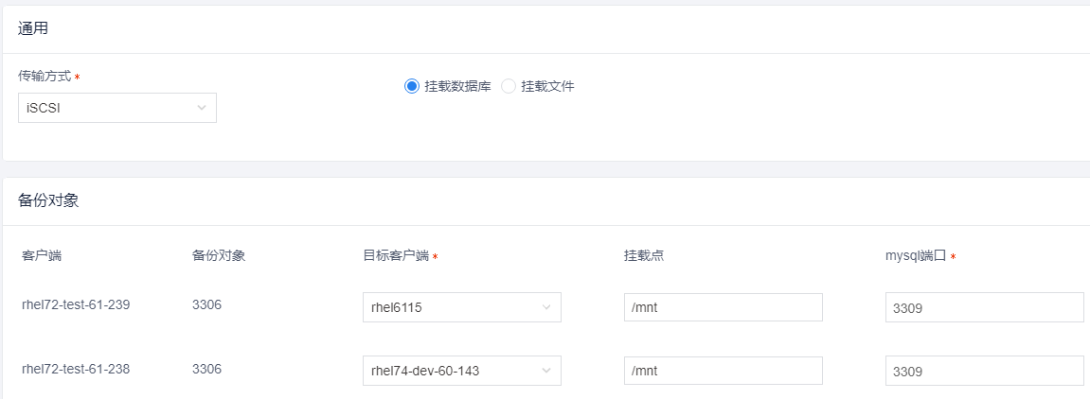

界面参数说明请参见8.2MySQL的8.2.6挂载备份数据章节中的参数说明。
挂载任务发起后，该挂载操作的集群客户端父任务及各集群节点子任务会同时发起。您可以在“作业任务”页面查询到该挂载操作的父任务及子任务，如图 8-33所示。
图 8-33集群客户端挂载任务状态

集群客户端挂载任务执行状态规则如下：
- 当所有子任务的挂载状态为“成功”，则父任务挂载状态为“成功”
- 当部分子任务的挂载状态为“成功”，则父任务挂载状态为“警告”
- 当所有子任务的挂载状态为“失败”，则父任务挂载状态为“失败”

数据快照
对挂载数据进行快照操作的详细信息请参考8.1Oracle的8.1.6数据快照章节。

卸载已挂载数据
卸载已挂载数据操作的详细信息请参考8.1Oracle的8.1.7卸载已挂载数据章节。

本地复制备份数据
本地复制备份数据操作详细信息请参考8.1Oracle的8.1.8本地复制备份数据章节。

远程复制备份数据
背景信息
支持自动将备份数据复制至两个不同的数据中心。
操作步骤
远程复制备份数据操作详细信息请参考8.1Oracle的8.1.9远程复制备份数据章节。

归档备份数据
归档备份数据操作详细信息请参考8.1Oracle的8.1.10归档备份数据章节。

下载归档数据
下载归档数据的详细操作请参考8.1Oracle的8.1.11下载归档数据章节。

过期数据
过期数据的详细操作请参考8.1Oracle的8.1.14过期数据章节。

TeleDB
由于TeleDB与MySQL的特性基本相同，故CDM系统采用了与MySQL相同的实现机制来完成TeleDB数据库的备份、恢复、挂载等操作。您可以参考MySQL相关信息，来完成对TeleDB数据库的备份恢复操作。

初始化备份目标数据对象
- 选择“客户端”。
- 单击MySQL所在客户端后。
- 如所示，单击待TeleDB备份数据对象后的。
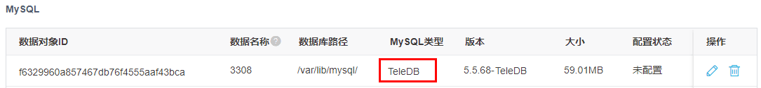
- 配置初始化备份目标数据对象，输入用户名和密码，单击“确定”。

新增备份策略
新增备份策略操作详细信息请参见8.1Oracle的8.1.1管理备份策略章节。
在“添加数据源”页面添加备份策略的数据对象，请注意选择TeleDB数据库对象。

关联备份策略
关联备份策略操作详细信息请参见8.1Oracle的8.1.2关联备份策略章节。

备份数据库数据
备份TeleDB数据库的背景信息、前提条件以及操作步骤的详细信息请参考8.2MySQL的8.2.4备份数据库数据章节。

恢复备份数据
TeleDB数据库恢复的背景信息、前提条件以及操作步骤的详细信息请参考8.2MySQL的8.2.5恢复备份数据章节。

挂载备份数据
TeleDB数据库挂载的背景信息以及操作步骤的详细信息请参考8.2MySQL的8.2.6挂载备份数据章节。

数据快照
对挂载数据进行快照操作的详细信息请参考8.1Oracle的8.1.6数据快照章节。

卸载已挂载数据
卸载已挂载数据操作的详细信息请参考8.1Oracle的8.1.7卸载已挂载数据章节。

本地复制备份数据
本地复制备份数据操作详细信息请参考8.1Oracle的8.1.8本地复制备份数据章节。

远程复制备份数据
背景信息
支持自动将备份数据复制至两个不同的数据中心。
操作步骤
远程复制备份数据操作详细信息请参考8.1Oracle的8.1.9远程复制备份数据章节。

归档备份数据
归档备份数据操作详细信息请参考8.1Oracle的8.1.10归档备份数据章节。

下载归档数据
下载归档数据的详细操作请参考8.1Oracle的8.1.11下载归档数据章节。

过期数据
过期数据的详细操作请参考8.1Oracle的8.1.14过期数据章节。

TeleDB分片式集群
由于TeleDB分片与MySQL分片的特性基本相同，故CDM系统采用了与MySQL分片相同的实现机制来完成TeleDB分片式数据库的备份、恢复、挂载等操作。您可以参考MySQL分片相关信息，来完成对TeleDB分片式数据库的备份恢复操作。

新增集群客户端
集群客户端的创建请参见7.2.1.7集群。

初始化备份目标数据对象
请参考8.3MySQL分片式集群的8.3.2初始化备份目标数据对象中的步骤完成TeleDB备份目标数据对象的初始化设置。
在添加子客户端/子对象时，请添加TeleDB分片对应的子客户端和子对象。

新增备份策略
新增备份策略操作详细信息请参见8.1Oracle的8.1.1管理备份策略章节。
在“添加数据源”页面添加备份策略的数据对象，请注意选择分片式TeleDB数据库对象。

关联备份策略
关联备份策略操作详细信息请参见8.1Oracle的8.1.2关联备份策略章节。

备份数据库数据
备份TeleDB数据库的背景信息、前提条件以及操作步骤的详细信息请参考8.3MySQL分片式集群的8.3.5备份数据库数据章节。

恢复备份数据
TeleDB数据库恢复的背景信息、前提条件以及操作步骤的详细信息请参考8.3MySQL分片式集群的8.3.6恢复备份数据章节。

挂载备份数据
TeleDB数据库挂载的背景信息以及操作步骤的详细信息请参考8.3MySQL分片式集群的的8.3.7挂载备份数据章节。

数据快照
对挂载数据进行快照操作的详细信息请参考8.1Oracle的8.1.6数据快照章节。

卸载已挂载数据
卸载已挂载数据操作的详细信息请参考8.1Oracle的8.1.7卸载已挂载数据章节。

本地复制备份数据
本地复制备份数据操作详细信息请参考8.1Oracle的8.1.8本地复制备份数据章节。

远程复制备份数据
背景信息
支持自动将备份数据复制至两个不同的数据中心。
操作步骤
远程复制备份数据操作详细信息请参考8.1Oracle的8.1.9远程复制备份数据章节。

归档备份数据
归档备份数据操作详细信息请参考8.1Oracle的8.1.10归档备份数据章节。

下载归档数据
下载归档数据的详细操作请参考8.1Oracle的8.1.11下载归档数据章节。

过期数据
过期数据的详细操作请参考8.1Oracle的8.1.14过期数据章节。

MariaDB
由于MariaDB与MySQL的特性基本相同，故CDM系统采用了与MySQL相同的实现机制来完成MariaDB数据库的备份、恢复、挂载等操作。您可以参考MySQL相关信息，来完成对TeleDB数据库的备份恢复操作。

初始化备份目标数据对象
- 选择“客户端”。
- 单击MySQL所在客户端后。
- 如图 8-34所示，单击MariaDB数据库待备份数据对象后的。
图 8-34初始化数据对象
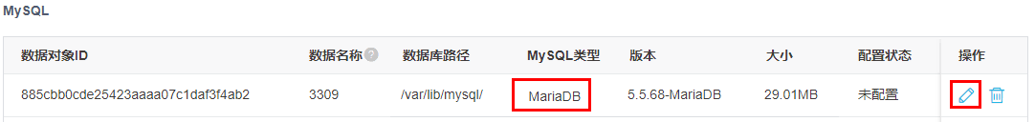

- 配置初始化备份目标数据对象，输入用户名和密码，单击“确定”。

新增备份策略
新增备份策略操作详细信息请参见8.1Oracle的8.1.1管理备份策略章节。
在“添加数据源”页面添加备份策略的数据对象，请注意选择MariaDB数据库对象。

关联备份策略
关联备份策略操作详细信息请参见8.1Oracle的8.1.2关联备份策略章节。

备份数据库数据
备份MariaDB数据库的背景信息、前提条件以及操作步骤的详细信息请参考8.2MySQL的8.2.4备份数据库数据章节。

恢复备份数据
MariaDB数据库恢复的背景信息、前提条件以及操作步骤的详细信息请参考8.2MySQL的8.2.5恢复备份数据章节。

挂载备份数据
MariaDB数据库挂载的背景信息以及操作步骤的详细信息请参考8.2MySQL的8.2.6挂载备份数据章节。

数据快照
对挂载数据进行快照操作的详细信息请参考8.1Oracle的8.1.6数据快照章节。

卸载已挂载数据
卸载已挂载数据操作的详细信息请参考8.1Oracle的8.1.7卸载已挂载数据章节。

本地复制备份数据
本地复制备份数据操作详细信息请参考8.1Oracle的8.1.8本地复制备份数据章节。

远程复制备份数据
背景信息
支持自动将备份数据复制至两个不同的数据中心。
操作步骤
远程复制备份数据操作详细信息请参考8.1Oracle的8.1.9远程复制备份数据章节。

归档备份数据
归档备份数据操作详细信息请参考8.1Oracle的8.1.10归档备份数据章节。

下载归档数据
下载归档数据的详细操作请参考8.1Oracle的8.1.11下载归档数据章节。

过期数据
过期数据的详细操作请参考8.1Oracle的8.1.14过期数据章节。

MariaDB分片式集群
由于MariaDB分片与MySQL分片的特性基本相同，故CDM系统采用了与MySQL分片相同的实现机制来完成MariaDB分片式数据库的备份、恢复、挂载等操作。您可以参考MySQL分片相关信息，来完成对MariaDB分片式数据库的备份恢复操作。

新增集群客户端
集群客户端的创建请参见7.2.1.7集群。

初始化备份目标数据对象
请参考8.3MySQL分片式集群的8.3.2初始化备份目标数据对象中的步骤完成MariaDB备份目标数据对象的初始化设置。
在添加子客户端/子对象时，请添加MariaDB分片对应的子客户端和子对象。

新增备份策略
新增备份策略操作详细信息请参见8.1Oracle的8.1.1管理备份策略章节。
在“添加数据源”页面添加备份策略的数据对象，请注意选择分片式MariaDB数据库对象。

关联备份策略
关联备份策略操作详细信息请参见8.1Oracle的8.1.2关联备份策略章节。

备份数据库数据
备份MariaDB数据库的背景信息、前提条件以及操作步骤的详细信息请参考8.3MySQL分片式集群的8.3.5备份数据库数据章节。

恢复备份数据
MariaDB数据库恢复的背景信息、前提条件以及操作步骤的详细信息请参考8.3MySQL分片式集群的8.3.6恢复备份数据章节。

挂载备份数据
MariaDB数据库挂载的背景信息以及操作步骤的详细信息请参考8.3MySQL分片式集群的的8.3.7挂载备份数据章节。

数据快照
对挂载数据进行快照操作的详细信息请参考8.1Oracle的8.1.6数据快照章节。

卸载已挂载数据
卸载已挂载数据操作的详细信息请参考8.1Oracle的8.1.7卸载已挂载数据章节。

本地复制备份数据
本地复制备份数据操作详细信息请参考8.1Oracle的8.1.8本地复制备份数据章节。

远程复制备份数据
背景信息
支持自动将备份数据复制至两个不同的数据中心。
操作步骤
远程复制备份数据操作详细信息请参考8.1Oracle的8.1.9远程复制备份数据章节。

归档备份数据
归档备份数据操作详细信息请参考8.1Oracle的8.1.10归档备份数据章节。

下载归档数据
下载归档数据的详细操作请参考8.1Oracle的8.1.11下载归档数据章节。

过期数据
过期数据的详细操作请参考8.1Oracle的8.1.14过期数据章节。

SQLServer

新增备份策略
新增备份策略操作详细信息请参见8.1Oracle的8.1.1管理备份策略章节。

关联备份策略
关联备份策略操作详细信息请参见8.1Oracle的8.1.2关联备份策略章节。

备份数据库数据
背景信息
启动数据库服务后才能建立和执行备份任务。
操作步骤
备份数据库操作详细信息请参见8.1Oracle的8.1.3备份数据库数据章节。

恢复备份数据
背景信息
- 不支持跨版本的恢复。
- 恢复目标客户端不能存在与源库同名数据库。
- 恢复SQL Server数据时，需要将数据库改成单访问模式后才能执行恢复。
操作步骤
- 选择“数据服务 > 数据集”。
您也可以选择“数据对象 > 数据库”。
- “数据类型”设置为“SQLServer”，单击“搜索”。
- 在查询结果页面，单击待恢复数据后的“”。
- 选中需要恢复的历史备份，单击“恢复”。
- 如图 8-35所示，配置恢复参数信息，单击“确定”。
当该备份对象执行过日志备份时，显示“恢复到时间点”，否则不显示。
您也可以单击“保存模板”，将本次恢复参数设置保存为模板，待之后恢复同一备份对象的备份数据时，可直接选择模板，系统自动填写恢复参数。您可以在“系统管理 > 模板管理”页面查看或删除模板。
图 8-35 配置SQLServer恢复参数
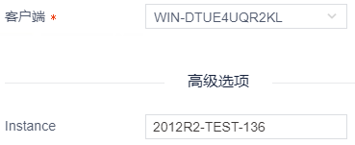

界面参数说明如表 8-14所示。
表 8-14SQLServer恢复参数设置
参数名称 | 参数解释 | 设置规则
客户端 | 需要恢复到的目标客户端  支持本机恢复和异机恢复 | 在下拉列表框中选择
Instance | 数据库实例名 | 在文本框中输入
恢复到时间点 | 恢复指定时间点的数据，选中该参数后您需要设置“日期选择”和“时间选择”参数来指定具体时间点  可以选择的时间点与在创建备份策略时，在“备份参数（选填）”页面配置“保留份数”的参数值相关。 | 在时间控件选择
密钥 | 在创建备份策略时设置的密钥 | 在文本框中输入

您可以在“作业任务”页面，查看任务执行情况。

挂载备份数据
背景信息
挂载目标客户端不能存在与源库同名数据库。
操作步骤
- 选择“数据服务 > 数据集”。
您也可以选择“数据对象 > 数据库”。
- “数据类型”设置为“SQLServer”，单击“搜索”。
- 在查询结果页面，单击待挂载后的“”。
- 选中需要挂载的历史备份，单击“挂载”。
- 如图 8-36所示，配置挂载参数信息，单击“确定”。
当该备份对象执行过日志备份时，显示“恢复到时间点”，否则不显示。
您也可以单击“保存模板”，将本次挂载参数设置保存为模板，待之后挂载同一备份对象的备份数据时，可直接选择模板，系统自动填写挂载参数。您可以在“系统管理 > 模板管理”页面查看或删除模板。
图 8-36配置SQLServer挂载参数
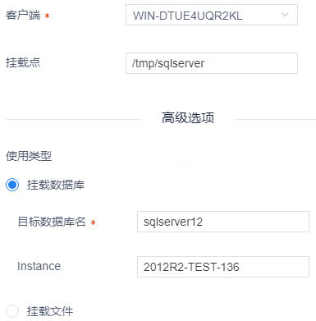

界面参数说明如表 8-15所示。
表 8-15 SQLServer挂载参数设置
参数名称 | 参数解释 | 设置规则
客户端 | 需要挂载到的客户端 | 在下拉列表框中选择
挂载点 | 挂载目标路径  挂载点为英文单个字符并与目标客户端盘符不同 | 在文本框中输入
使用类型 | 挂载方式：  - 挂载数据库  - 挂载文件 | 单选按钮
目标数据库名 | 挂载目标数据库名。 | 在文本框中输入  “使用类型”设置为“挂载数据库”时会显示。
Instance | 数据库实例名 | 在文本框中输入
恢复到时间点 | 恢复指定时间点的数据，选中该参数后您需要设置“日期选择”和“时间选择”参数来指定具体时间点  可以选择的时间点与在创建备份策略时，在“备份参数（选填）”页面配置“保留份数”的参数值相关。 | 在时间控件选择
挂载文件 | 选中该参数，仅挂载文件系统 | 单选按钮
密钥 | 在创建备份策略时设置的密钥 | 在文本框中输入

您可以在“作业任务”页面，查看任务执行情况。

数据快照
对挂载数据进行快照操作的详细信息请参考8.1Oracle的8.1.6数据快照章节。
若您需对Windows平台上的SQLServer快照数据进行二次挂载，请先将快照前的原始挂载数据卸载后再执行，否则二次挂载失败。

卸载已挂载数据
前提条件
卸载已挂载的数据库前，请确保待卸载的数据库没有被连接使用。
操作步骤
卸载已挂载数据操作的详细信息请参考8.1Oracle的8.1.7卸载已挂载数据章节。

本地复制备份数据
本地复制备份数据操作详细信息请参考8.1Oracle的8.1.8本地复制备份数据章节。

远程复制备份数据
背景信息
支持自动将备份数据复制至两个不同的数据中心。
操作步骤
远程复制备份数据操作详细信息请参考8.1Oracle的8.1.9远程复制备份数据章节。

归档备份数据
归档备份数据操作详细信息请参考8.1Oracle的8.1.10归档备份数据章节。

下载归档数据
下载归档数据的详细操作请参考8.1Oracle的8.1.11下载归档数据章节。

过期数据
过期数据的详细操作请参考8.1Oracle的8.1.14过期数据章节。

SAP HANA

初始化备份目标数据对象
- 选择“客户端”。
- 单击HANA所在客户端后。
- 单击待备份数据对象后的。
- 如图 8-37所示，配置初始化备份目标数据对象，单击“确定”。
如有不同实例关联同一个卷，可在关联HANA实例下拉列表中选择
图 8-37设置初始化备份目标数据对象
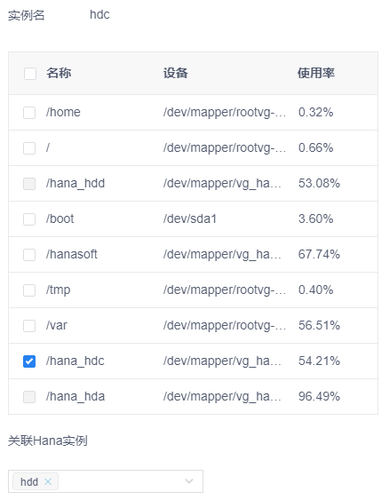

如图 8-38和图 8-39所示，只有“配置状态”参数值为“已配置”的数据，在设置HANA备份策略时，才可以在“添加数据源（选填）”页面被配置。
图 8-38配置备份对象
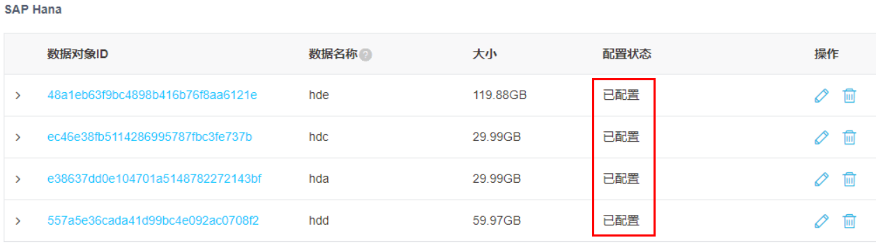

您只可以删除“未关联备份策略”且“没有备份数据”的备份对象。
图 8-39设置数据源
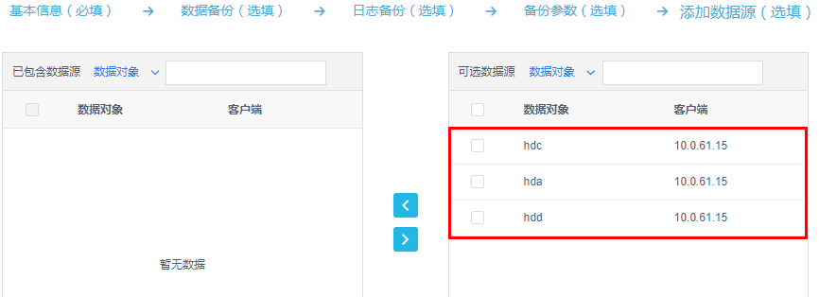

已添加备份策略的数据对象，不会显示在“添加数据源”页面。

新增备份策略
背景信息
系统支持SAP HANA单实例挂载。
SAP HANA 2.0 SPS 04及以上版本支持多租户特性。系统支持SAP HANA多租户备份与恢复，待备份的所有租户库都在备份时必须都为open状态。
系统支持分别恢复系统库和目标租户库。
系统支持本机挂载和异机挂载，同一备份数据可被挂载多次。
系统支持本机恢复和异机恢复。
系统支持无限快照功能。
操作步骤
新增备份策略操作详细信息请参见8.1Oracle的8.1.1管理备份策略章节。

关联备份策略
关联备份策略操作详细信息请参见8.1Oracle的8.1.2关联备份策略章节。

备份数据库数据
背景信息
- 系统支持HANA多租户备份，待备份的所有租户库实例在备份时必须都为open状态。
- 多租户进行备份时，请确保所有的租户库都有对应的备份用户和key。
HANA实例key命名规则如下：
- 系统库：ECLOUD+两位正整数的实例号
- 租户库；ECLOUDTN+两位正整数的实例号
实例号是在安装的HANA实例时自动生成的。
例如HDD实例key的命名如下：
- 系统库ECLOUD00
- 租户库ECLOUDTN00
前提条件
执行备份HANA数据库之前，请完成以下任务。
- 确认待备份所有租户库实例均已启动
请执行“ps -ef|grep 实例名”命令，检查实例是否已开启。如未开启，请执行“HDB start ”命令，默认启动系统库、租户库。
- HANA数据库的系统库和所有租户库的备份用户和实例key已创建，并已在客户端完成配置。具体操作请参考以下步骤，以实例HDD为例：
- 使用root用户配置实例用户环境变量。
[root@rhel75-dev-61-15 ~]# export HOME=/usr/sap/HDD/home
[root@rhel75-dev-61-15 root]# source $HOME/.bashrc
root@rhel75-dev-61-15:/usr/sap/HDD/HDB00>

- 在当前状态下连库，并创建备份用户。
/***创建系统库备份用户***/
root@rhel75-dev-61-15:/usr/sap/HDD/HDB00> hdbsql
hdbsql=> \c -i 00 -n rhel75-dev-61-15 -u SYSTEM -p System123 -d systemdb
Connected to HDD@rhel75-dev-61-15:30013 //此处的信息记录会在步骤3中被使用
hdbsql SYSTEMDB=> CREATE ROLE BACKUP_ROLE;
hdbsql SYSTEMDB=> GRANT DATABASE ADMIN,BACKUP ADMIN,CATALOG READ,MONITORING,DATABASE START,DATABASE STOP to BACKUP_ROLE;
hdbsql SYSTEMDB=> CREATE USER ECBACKUP1 PASSWORD "root123@eCloud" NO FORCE_FIRST_PASSWORD_CHANGE;
hdbsql SYSTEMDB=> ALTER USER ECBACKUP1 DISABLE PASSWORD LIFETIME;
hdbsql SYSTEMDB=> GRANT BACKUP_ROLE to ECBACKUP1;

/***创建租户库备份用户***/
hdbsql SYSTEMDB=> \c -i 00 -n rhel75-dev-61-15 -u SYSTEM -p System123 -d HAD
Connected to HDD@rhel75-dev-61-15:30013 //此处的信息记录会在步骤3中被使用
hdbsql HDA=> CREATE ROLE BACKUP_ROLE;
hdbsql HDA=> GRANT BACKUP ADMIN,CATALOG READ,MONITORING to BACKUP_ROLE;
hdbsql HDA=> CREATE USER ECBACKUP1 PASSWORD "root123@eCloud" NO FORCE_FIRST_PASSWORD_CHANGE;
hdbsql HDA=> ALTER USER ECBACKUP1 DISABLE PASSWORD LIFETIME;
hdbsql HDA=> GRANT BACKUP_ROLE to ECBACKUP1;

- 创建userstore key
/***创建系统库key***/
hdbsql HDA=> quit
root@rhel75-dev-61-15:/usr/sap/HDD/HDB00> hdbuserstore DELETE ECLOUD00
root@rhel75-dev-61-15:/usr/sap/HDD/HDB00> hdbuserstore SET ECLOUD00 rhel75-dev-61-15:30013@systemdb ECBACKUP1 root123@eCloud //此处rhel75-dev-61-15:30013为所记录的信息

/***创建租户库key***/
root@rhel75-dev-61-15:/usr/sap/HDD/HDB00> hdbuserstore DELETE ECLOUDTN00
root@rhel75-dev-61-15:/usr/sap/HDD/HDB00> hdbuserstore SET ECLOUDTN00 rhel75-dev-61-15:30013@systemdb ECBACKUP1 root123@eCloud //此处rhel75-dev-61-15:30013为所记录的信息

- 验证创建的key是否有效。
/***验证系统库key***/
root@rhel75-dev-61-15:/usr/sap/HDD/HDB00> hdbsql -U ECLOUD00 "select * from dummy"
DUMMY
"X" // 查询语句正常运行即为key创建成功
1 row selected (overall time 4625 usec; server time 95 usec)
root@rhel75-dev-61-15:/usr/sap/HDD/HDB00>
/***验证系统库key***/
root@rhel75-dev-61-15:/usr/sap/HDD/HDB00> hdbsql -U ECLOUDTN00 "select * from dummy"
DUMMY
"X" // 查询语句正常运行即为key创建成功
1 row selected (overall time 4625 usec; server time 95 usec)
root@rhel75-dev-61-15:/usr/sap/HDD/HDB00>

请参见如下示例，在HANA数据库所在客户端的“/opt/obclient/etc/config.ini”文件中，配置实例key，包括系统key和所有的租户key。以下以实例hdd和实例hdc为例。
参数名称命名规则: 实例名_系统库名_key，实例名_租户库名_key，全部都需小写。参数值为key名。
[HANA]
hdd_systemdb_key = ECLOUD00 //hdd实例的系统库key
hdd_tenantdb_key = ECLOUDTN00 //hdd实例的租户tenantdb的key
hdd_tndb_key = ECLOUDTN01 //hdd实例的租户tndb的key
hdc_systemdb_key = ECLOUD01 //hdc实例的系统库key
hdc_tenantdb_key = ECLOUDTN02 //hdc实例的租户tenantdb的key
hdc_tndb_key = ECLOUDTN03//hdc实例的租户tndb的key

- 配置cbt工具生成cow文件的大小，可以指定cow文件的存储位置
说明：设备，对应 挂载点
[HANACBT]
cow_percent_full = 30
cow_percent_incr = 30
cow_store_path = /dev/sda,/hana
已执行过HANA备份，若再次备份前，需要修改cow文件的存储位置，则请先将之前的备份设备信息，全部清理完成，才可再次执行备份。
请参考如下命令，执行数据清理。
# cat /proc/cbt-info | grep minor
"minor": 0,
"minor": 1,
"minor": 2,
# /opt/obclient/bin/cbtctl destroy /tmp/del /tmp/del_cmd minor的值
例如：

说明：该error是为了生成储存命令文件，可忽略。

操作步骤
备份数据库操作详细信息请参见8.1Oracle的8.1.3备份数据库数据章节。

恢复备份数据
背景信息
- 系统支持分别恢复系统库和目标租户库
- 系统支持本机恢复和异机恢复
前提条件
- 系统中已存在可执行恢复操作的备份数据
- 在数据库停用前，恢复目标实例的的系统库key已创建。
系统库key的命名规则为ECLOUD+两位正整数的实例号，实例号是在安装的HANA实例时自动生成的。
以HDD实例为例。系统库key的命名为：ECLOUD00
创建实例key具体操作请参考以下步骤，以实例HDD为例：
- 使用root用户配置实例用户环境变量。
[root@rhel75-dev-61-15 ~]# export HOME=/usr/sap/HDD/home
[root@rhel75-dev-61-15 root]# source $HOME/.bashrc
root@rhel75-dev-61-15:/usr/sap/HDD/HDB00>

- 在当前状态下连库，并创建用户。
/***创建系统库用户***/
root@rhel75-dev-61-15:/usr/sap/HDD/HDB00> hdbsql
hdbsql=> \c -i 00 -n rhel75-dev-61-15 -u SYSTEM -p System123 -d systemdb
Connected to HDD@rhel75-dev-61-15:30013 //此处的信息记录会在步骤3中被使用
hdbsql SYSTEMDB=> CREATE ROLE BACKUP_ROLE;
hdbsql SYSTEMDB=> GRANT DATABASE ADMIN,BACKUP ADMIN,CATALOG READ,MONITORING,DATABASE START,DATABASE STOP to BACKUP_ROLE;
hdbsql SYSTEMDB=> CREATE USER ECBACKUP1 PASSWORD "root123@eCloud" NO FORCE_FIRST_PASSWORD_CHANGE;
hdbsql SYSTEMDB=> ALTER USER ECBACKUP1 DISABLE PASSWORD LIFETIME;
hdbsql SYSTEMDB=> GRANT BACKUP_ROLE to ECBACKUP1;

- 创建userstore key
- /***创建系统库key***/
hdbsql HDA=> quit
root@rhel75-dev-61-15:/usr/sap/HDD/HDB00> hdbuserstore DELETE ECLOUD00
root@rhel75-dev-61-15:/usr/sap/HDD/HDB00> hdbuserstore SET ECLOUD00 rhel75-dev-61-15:30013@systemdb ECBACKUP1 root123@eCloud //此处rhel75-dev-61-15:30013为所记录的信息

- 验证创建的key是否有效。
- /***验证系统库key***/
root@rhel75-dev-61-15:/usr/sap/HDD/HDB00> hdbsql -U ECLOUD00 "select * from dummy"
DUMMY
"X" // 查询语句正常运行即为key创建成功
1 row selected (overall time 4625 usec; server time 95 usec)
root@rhel75-dev-61-15:/usr/sap/HDD/HDB00>

请在在客户端的“/opt/obclient/etc/config.ini”文件中，配置系统库key。
- 恢复的目标实例存在，且处于停用状态
请执行“ps -ef|grep 实例名”命令，确认目标客户端是否存在目标实例，且实例是否已停用。若未停用，请执行“HDB stop”命令，停止实例。
- 请参考图 8-40，手动删除目标实例对应路径下数据文件
图 8-40删除数据文件
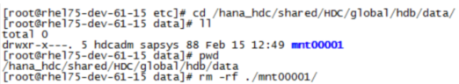
操作步骤
- 选择“数据服务 > 数据集”。
您也可以选择“数据对象 > 数据库”。
- “数据类型”设置为“SAP HANA”，单击“搜索”。
- 在查询结果页面，单击待恢复数据后的“”。
- 选中需要恢复的历史备份，单击“恢复”。
- 如图 8-41所示，配置恢复参数信息，单击“确定”。
当该备份对象执行过日志备份时，显示“恢复到时间点”，否则不显示。
您也可以单击“保存模板”，将本次恢复参数设置保存为模板，待之后恢复同一备份对象的备份数据时，可直接选择模板，系统自动填写恢复参数。您可以在“系统管理 > 模板管理”页面查看或删除模板。
图 8-41 配置SAP HANA恢复参数
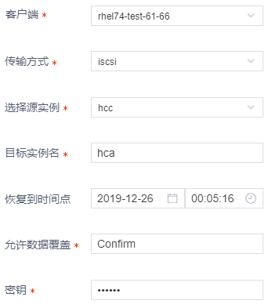

界面参数说明如表 8-16所示。
表 8-16 SAP HANA恢复参数设置
参数名称 | 参数解释 | 设置规则
客户端 | 需要恢复到的客户端 | 在下拉列表框中选择
传输方式 | 数据传输方式 | 在下拉列表框中选择
选择源实例 | SAP HANA源实例名 | 在下拉列表框中选择
目标实例名 | 恢复目标实例名 | 在文本框中输入  最长3位，以小写字母开头，包含字母和数字
恢复到时间点 | 恢复指定时间点的数据，选中该参数后您需要设置“日期选择”和“时间选择”参数来指定具体时间点  可以选择的时间点与在创建备份策略时，在“备份参数（选填）”页面配置“保留份数”的参数值相关。 | 在时间控件选择
允许数据覆盖 | 允许数据覆盖，该参数值必须设置为“Confirm”，否则无法发起任务 | 在文本框中输入
密钥 | 在创建备份策略时设置的密钥 | 在文本框中输入

您可以在“作业任务”页面，查看任务执行情况。

挂载备份数据
背景信息
- 系统支持HANA单实例挂载。
- 系统支持本机挂载和异机挂载。
- 执行一次挂载就必须挂载系统库和全部的租户库。
- 同一备份数据可被挂载多次。
前提条件
- 系统中已存在可执行恢复操作的备份数据
- 在数据库停用前，恢复目标实例的的系统库key已创建。
系统库key的命名规则为ECLOUD+两位正整数的实例号，实例号是在安装的HANA实例时自动生成的。
以HDD实例为例。系统库key的命名为：ECLOUD00
创建实例key具体操作请参考以下步骤，以实例HDD为例：
- 使用root用户配置实例用户环境变量。
[root@rhel75-dev-61-15 ~]# export HOME=/usr/sap/HDD/home
[root@rhel75-dev-61-15 root]# source $HOME/.bashrc
root@rhel75-dev-61-15:/usr/sap/HDD/HDB00>

- 在当前状态下连库，并创建用户。
/***创建系统库用户***/
root@rhel75-dev-61-15:/usr/sap/HDD/HDB00> hdbsql
hdbsql=> \c -i 00 -n rhel75-dev-61-15 -u SYSTEM -p System123 -d systemdb
Connected to HDD@rhel75-dev-61-15:30013 //此处的信息记录会在步骤3中被使用
hdbsql SYSTEMDB=> CREATE ROLE BACKUP_ROLE;
hdbsql SYSTEMDB=> GRANT DATABASE ADMIN,BACKUP ADMIN,CATALOG READ,MONITORING,DATABASE START,DATABASE STOP to BACKUP_ROLE;
hdbsql SYSTEMDB=> CREATE USER ECBACKUP1 PASSWORD "root123@eCloud" NO FORCE_FIRST_PASSWORD_CHANGE;
hdbsql SYSTEMDB=> ALTER USER ECBACKUP1 DISABLE PASSWORD LIFETIME;
hdbsql SYSTEMDB=> GRANT BACKUP_ROLE to ECBACKUP1;

- 创建userstore key
/***创建系统库key***/
hdbsql HDA=> quit
root@rhel75-dev-61-15:/usr/sap/HDD/HDB00> hdbuserstore DELETE ECLOUD00
root@rhel75-dev-61-15:/usr/sap/HDD/HDB00> hdbuserstore SET ECLOUD00 rhel75-dev-61-15:30013@systemdb ECBACKUP1 root123@eCloud //此处rhel75-dev-61-15:30013为所记录的信息

- 验证创建的key是否有效。
/***验证系统库key***/
root@rhel75-dev-61-15:/usr/sap/HDD/HDB00> hdbsql -U ECLOUD00 "select * from dummy"
DUMMY
"X" // 查询语句正常运行即为key创建成功
1 row selected (overall time 4625 usec; server time 95 usec)
root@rhel75-dev-61-15:/usr/sap/HDD/HDB00>

请在在客户端的“/opt/obclient/etc/config.ini”文件中，配置系统库key。
- 恢复的目标实例存在，且处于停用状态
请执行“ps -ef|grep 实例名”命令，确认目标客户端是否存在目标实例，且实例是否已停用。若未停用，请执行“HDB stop”命令，停止实例。
操作步骤
- 选择“数据服务 > 数据集”。
您也可以选择“数据对象 > 数据库”。
- “数据类型”设置为“SAP HANA”，单击“搜索”。
- 在查询结果页面，单击待挂载后的“”。
- 选中需要挂载的历史备份，单击“挂载”。
- 如图 8-42所示，配置挂载参数信息，单击“确定”。
当该备份对象执行过日志备份时，显示“恢复到时间点”，否则不显示。
您也可以单击“保存模板”，将本次挂载参数设置保存为模板，待之后挂载同一备份对象的备份数据时，可直接选择模板，系统自动填写挂载参数。您可以在“系统管理 > 模板管理”页面查看或删除模板。
图 8-42配置SAP HANA挂载参数
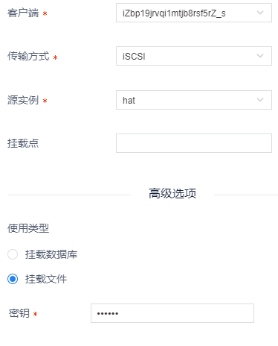

界面参数说明如表 8-17所示。
表 8-17SAP HANA挂载参数设置
参数名称 | 参数解释 | 设置规则
客户端 | 需要挂载到的客户端 | 在下拉列表框中选择
传输方式 | 数据传输方式 | 在下拉列表框中选择
选择源实例 | SAP HANA源实例名 | 在下拉列表框中选择
挂载点 | 挂载目标路径 | 禁止根目录/挂载，挂载路径不可以有中文，最大长度不可超过30个字符数
使用类型 | 挂载方式：  - 挂载数据库  - 挂载文件 | 单选按钮
目标实例名 | 挂载目标实例名 | 在文本框中输入
挂载到时间点 | 选择该时间点的数据进行挂载 | 在时间控件中选择
挂载文件 | 选中该参数，仅挂载文件系统 | 单选按钮
密钥 | 在创建备份策略时设置的密钥 | 在文本框中输入

您可以在“作业任务”页面，查看任务执行情况。

数据快照
背景信息
系统支持无限快照功能。
操作步骤
对挂载数据进行快照操作的详细信息请参考8.1Oracle的8.1.6数据快照章节。

卸载已挂载数据
卸载已挂载数据操作的详细信息请参考8.1Oracle的8.1.7卸载已挂载数据章节。

本地复制备份数据
本地复制备份数据操作详细信息请参考8.1Oracle的8.1.8本地复制备份数据章节。

远程复制备份数据
背景信息
支持自动将备份数据复制至两个不同的数据中心。
操作步骤
远程复制备份数据操作详细信息请参考8.1Oracle的8.1.9远程复制备份数据章节。

归档备份数据
归档备份数据操作详细信息请参考8.1Oracle的8.1.10归档备份数据章节。

下载归档数据
下载归档数据的详细操作请参考8.1Oracle的8.1.11下载归档数据章节。

过期数据
过期数据的详细操作请参考8.1Oracle的8.1.14过期数据章节。

SAP HANA（传统备份）

新增备份策略
新增备份策略操作详细信息请参见8.1Oracle的8.1.1管理备份策略章节。

关联备份策略
关联备份策略操作详细信息请参见8.1Oracle的8.1.2关联备份策略章节。

备份数据库数据
背景信息
系统支持HANA多租户备份，待备份的所有租户库实例在备份时必须都为开启状态。
多租户进行备份时，请确保所有的租户库都有对应的备份用户和key。
HANA实例key命名规则如下：
- 系统库：ECLOUD+两位正整数的实例号
- 租户库；ECLOUDTN+两位正整数的实例号
实例号是在安装的HANA实例时自动生成的。
例如HDD实例key的命名如下：
- 系统库ECLOUD00
- 租户库ECLOUDTN00
前提条件
执行备份HANA数据库之前，请完成以下任务。
- 确认待备份所有租户库实例均已启动
- HANA数据库的系统库和所有租户库的备份用户和实例key已创建，并已在客户端完成配置。具体操作请参见8.9SAP HANA的8.9.4备份数据库数据章节中操作流程。
请参见如下示例，在HANA数据库所在客户端的“/opt/obclient/etc/config.ini”文件中的“HANA”参数中，配置实例key，包括系统key和所有的租户key。以下以实例hdd和实例hdc为例。
参数名称命名规则：实例名_系统库名_key，实例名_租户库名_key，全部都需小写。参数值为key名。
[HANA]
hdd_systemdb_key = ECLOUD00 //hdd实例的系统库key
hdd_tenantdb_key = ECLOUDTN00 //hdd实例的租户tenantdb的key
hdd_tndb_key = ECLOUDTN01 //hdd实例的租户tndb的key
hdc_systemdb_key = ECLOUD01 //hdc实例的系统库key
hdc_tenantdb_key = ECLOUDTN02 //hdc实例的租户tenantdb的key
hdc_tndb_key = ECLOUDTN03//hdc实例的租户tndb的key

- 配置cbt工具生成cow文件的大小，可以指定cow文件的存储位置
说明：设备，对应 挂载点
[HANACBT]
cow_percent_full = 30
cow_percent_incr = 30
cow_store_path = /dev/sda,/hana
已执行过HANA备份，若再次备份前，需要修改cow文件的存储位置，则请先将之前的备份设备信息，全部清理完成，才可再次执行备份。
请参考如下命令，执行数据清理。
# cat /proc/cbt-info | grep minor
"minor": 0,
"minor": 1,
"minor": 2,
# /opt/obclient/bin/cbtctl destroy /tmp/del /tmp/del_cmd minor的值
例如：

说明：该error是为了生成储存命令文件，可忽略。
操作步骤
备份数据库操作详细信息请参见8.1Oracle的8.1.3备份数据库数据章节。

恢复备份数据
背景信息
- 系统支持分别恢复系统库和目标租户库
- 系统支持本机恢复和异机恢复
- 由于系统库的数据库名称是唯一的，若是恢复系统库，则在设置恢复目标数据库时，数据库的名称不可修改。
前提条件
- 系统中已存在可执行恢复操作的备份数据
- 在数据库停用前，恢复目标实例的的系统库key已创建。
系统库key的命名规则为ECLOUD+两位正整数的实例号，实例号是在安装的HANA实例时自动生成的。
以HDD实例为例。系统库key的命名为：ECLOUD00
请在在客户端的“/opt/obclient/etc/config.ini”文件中，配置系统库key。

- 恢复的目标实例存在，且处于停用状态
- 请参考图 8-43删除数据文件，手动删除目标实例对应路径下数据文件
图 8-43删除数据文件
操作步骤
- 选择“数据服务 > 数据集”。
您也可以选择“数据对象 > 数据库”。
- “数据类型”设置为“SAP HANA_B”，单击“搜索”。
- 在查询结果页面，单击待恢复数据后的“”。
- 选中需要恢复的历史备份，单击“恢复”。
- 如图 8-44所示，配置恢复参数信息，单击“确定”。
当该备份对象执行过日志备份时，显示“恢复到时间点”，否则不显示。
您也可以单击“保存模板”，将本次恢复参数设置保存为模板，待之后恢复同一备份对象的备份数据时，可直接选择模板，系统自动填写恢复参数。您可以在“系统管理 > 模板管理”页面查看或删除模板。
图 8-44 配置SAP HANA恢复参数
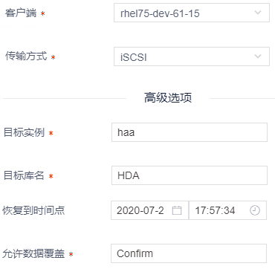

界面参数说明如表 8-18所示。
表 8-18 SAP HANA恢复参数设置
参数名称 | 参数解释 | 设置规则
客户端 | 需要恢复到的客户端 | 在下拉列表框中选择
传输方式 | 数据传输方式 | 在下拉列表框中选择
目标实例名 | 恢复目标实例名 | 在文本框中输入  最长3位，以小写字母开头，包含字母和数字
目标数据库 | 恢复目标数据库的名称 | 在文本框中输入
恢复到时间点 | 恢复指定时间点的数据，选中该参数后您需要设置“日期选择”和“时间选择”参数来指定具体时间点  可以选择的时间点与在创建备份策略时，在“备份参数（选填）”页面配置“保留份数”的参数值相关。 | 在时间控件选择
允许数据覆盖 | 允许数据覆盖，该参数值必须设置为“Confirm”，否则无法发起任务 | 在文本框中输入
密钥 | 在创建备份策略时设置的密钥 | 在文本框中输入

您可以在“作业任务”页面，查看任务执行情况。

远程复制备份数据
背景信息
支持自动将备份数据复制至两个不同的数据中心。
操作步骤
远程复制备份数据操作详细信息请参考8.1Oracle的8.1.9远程复制备份数据章节。

过期数据
过期数据的详细操作请参考8.1Oracle的8.1.14过期数据章节。

DB2

初始化备份目标数据对象

Linux DB2
- 选择“客户端”。
- 单击Linux DB2所在客户端后。
- 单击待备份数据对象后的。
- 如图 8-45所示，配置初始化备份目标数据对象，单击“确定”。
如有其他同路径数据对象需备份，可关联当前数据对象一同备份。

图 8-45设置Linux DB2初始化备份目标数据对象
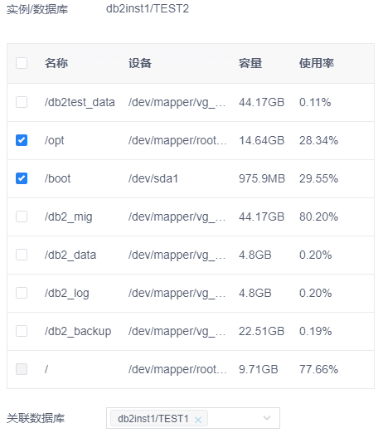

如图 8-46和图 8-47所示，只有“配置状态”参数值为“已配置”的数据，在设置DB2备份策略时，才可以在“添加数据源（选填）”页面被配置。
图 8-46配置备份对象
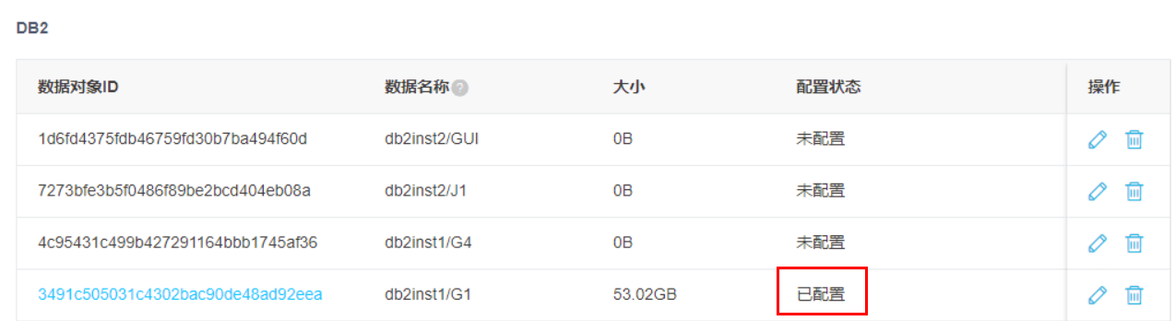

您只可以删除“未关联备份策略”且“没有备份数据”的备份对象。

图 8-47设置数据源
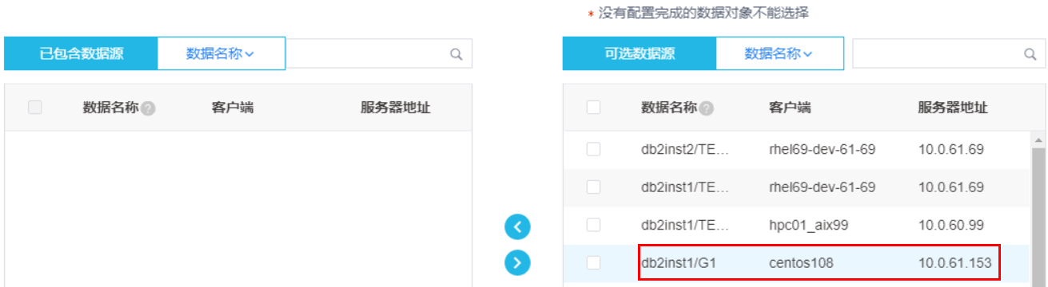

已添加备份策略的数据对象，不会显示在“添加数据源”页面。

AIX DB2
- 选择“客户端”。
- 单击AIX DB2所在客户端后。
- 单击待备份数据对象后的。
- 如图 8-48所示，配置初始化备份目标数据对象，单击“确定”。
如有其他同路径数据对象需备份，可关联在当前数据对象一同备份。

图 8-48设置AIX DB2初始化备份目标数据对象
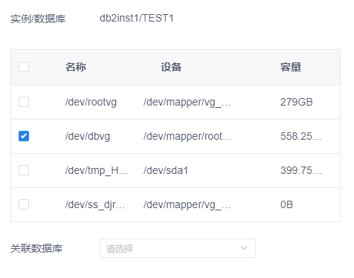

如图 8-49和图 8-50所示，只有“配置状态”参数值为“已配置”的数据，在设置DB2备份策略时，才可以在“添加数据源（选填）”页面被配置。
图 8-49配置备份对象
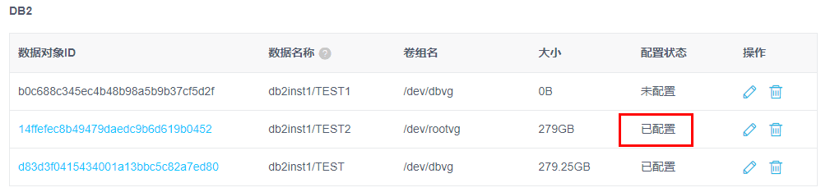

您只可以删除“未关联备份策略”且“没有备份数据”的备份对象。

图 8-50设置数据源
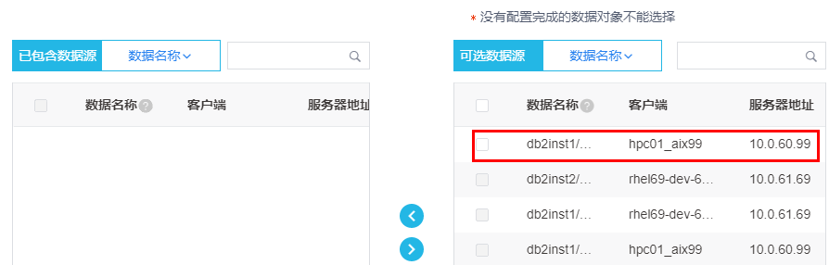

已添加备份策略的数据对象，不会显示在“添加数据源”页面。

新增备份策略
新增备份策略操作详细信息请参见8.1Oracle的8.1.1管理备份策略章节。

关联备份策略
关联备份策略操作详细信息请参见8.1Oracle的8.1.2关联备份策略章节。

备份数据库数据

Linux DB2
背景信息
配置cbt工具生成cow文件的大小，可以指定cow文件的存储位置
说明：设备，对应挂载点
[BFBCBT]
cow_percent_full = 30
cow_percent_incr = 30
cow_store_path = /dev/sda,/hana
已执行过DB2备份，若再次备份前，需要修改cow文件的存储位置，则请先将之前的备份设备信息，全部清理完成，才可再次执行备份。
请参考如下命令，执行数据清理。
# cat /proc/cbt-info | grep minor
"minor": 0,
"minor": 1,
"minor": 2,
# /opt/obclient/bin/cbtctl destroy /tmp/del /tmp/del_cmd minor的值
例如：

说明：该error是为了生成储存命令文件，可忽略。
前提条件
请确保需备份的数据对象，已经开启了归档日志。如未开启归档日志，请开启归档日志，并完成初始备份。
检查是否已开启归档日志以及如何开启归档日志的步骤如下：
- 请执行如下命令进入实例。
# su - db2inst1
- 执行如下命令，连接对应的数据库。
# db2 connect to test
- 执行如下命令，查看是否开启归档日志。
# db2 get db cfg
如图 8-51所示，若“First log archive method (LOGARCHMETH1)”的参数值为“OFF”，请继续执行如下步骤，开启归档日志并完成初始备份，否则请忽略之后的操作。
图 8-51查看归档日志是否已开启
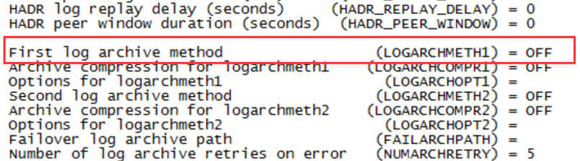

- 执行如下命令，开启数据库归档，并指定归档日志文件存放路径，如图 8-52所示。
# db2 update db cfg for test using LOGARCHMETH1 disk:/db2_log/arch
图 8-52开启归档并指定归档文件路径

“disk:/db2_log/arch”为归档日志文件存放路径，请根据现场实际情况进行修改。
- 执行如下命令，查看归档日志开启是否成功。
# db2 get db cfg
如图 8-53所示，若“First log archive method (LOGARCHMETH1)”的参数值为“disk:/db2_log/arch”则说明配置成功。
图 8-53检查日志归档设置
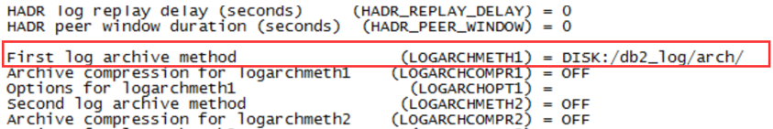
- 如图 8-54所示，执行如下命令，手动完成初始备份。
# db2 backup db test
图 8-54手动初始备份
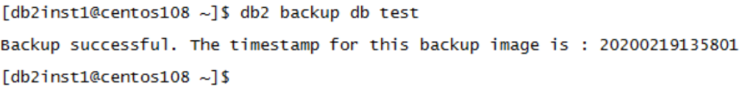
操作步骤
备份数据库操作详细信息请参见8.1Oracle的8.1.3备份数据库数据章节。

AIX DB2
背景信息
- 支持备份含有裸设备的DB2数据库。
- 与待备份的DB2数据库相关的VG副本不能超过2个。
- 全量备份后，若DB所在VG新增了LV会导致增量备份失败，需要重新发起备份。
- 请注意在执行备份的过程中，DB2所在的VG不可以新建LV，否则会导致备份失败。
- 若DB2数据库分布在rootVG上，则系统不支持对DB2数据库进行备份。
前提条件
请确保需备份的数据对象，已经开启了归档日志。如未开启归档日志，请开启归档日志，再进行数据备份。
操作步骤
备份数据库操作详细信息请参见8.1Oracle的8.1.3备份数据库数据章节。

恢复备份数据
背景信息
支持恢复含有裸设备的AIX DB2数据库。如需恢复含有裸设备的DB2数据库，您需准备一个后缀名为“.ini”的数据库恢复配置文件，例如“test.ini”文件内容如下：
[FILE]
restore_path = /mnt/test
[RAW]
/dev/raw_01 = /dev/hdisk4
/dev/raw_02 = /dev/lv_tmp

[FILE]下信息为恢复目标文件系统信息。
- restore_path：文件系统恢复目标路径。请填写恢复目录的绝对路径。该参数值也可为空。若为空，数据库将默认恢复至“/obmnt”目录下。
[RAW]下信息为裸设备相关系统。
- 每一行为一个裸设备信息，若有多个裸设备，请填写多行。
- “=”号左边为源数据库裸设备，右边为恢复目标数据库裸设备，可以是磁盘，也可以为LV。
- “=”号左右两边的路径必须为绝对路径，且不可以直接填写裸设备名称。例如，数据库实际使用的裸设备为“/dev/rlv_raw01”，此处仅需要填写 “/dev/lv_raw01”，系统会自动进行转换处理。
前提条件
执行恢复的目标实例下，不存在与恢复的目标库同名数据库，也不存在与备份的源库名同名的库名。例如，源库名是db1，执行恢复任务需设定目标库名为db2，则目标实例下不能存在db1和db2。如图 8-55所示，您可以使用如下命令查看实例下的数据库信息。
# db2 list db directory
图 8-55查看实例下的数据库
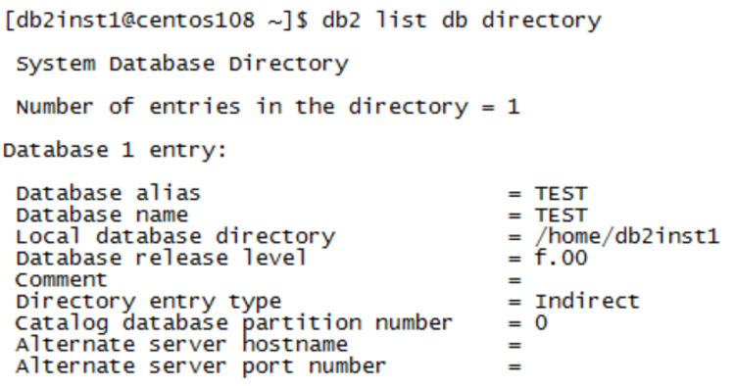

操作步骤
- 选择“数据服务 > 数据集”。
您也可以选择“数据对象 > 数据库”。
- “数据类型”设置为“DB2”，单击“搜索”。
- 在查询结果页面，单击待恢复数据后的“”。
- 选中需要恢复的历史备份，单击“恢复”。
- 如图 8-56所示，配置恢复参数信息，单击“确定”。
当该备份对象执行过日志备份时，显示“恢复到时间点”，否则不显示。
您也可以单击“保存模板”，将本次恢复参数设置保存为模板，待之后恢复同一备份对象的备份数据时，可直接选择模板，系统自动填写恢复参数。您可以在“系统管理 > 模板管理”页面查看或删除模板。
图 8-56 配置DB2恢复参数
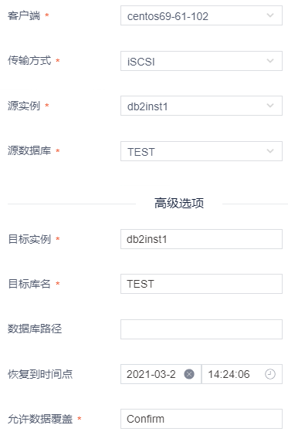

界面参数说明如表 8-19所示。
表 8-19 DB2恢复参数设置
参数名称 | 参数解释 | 设置规则
客户端 | 需要恢复到的客户端 | 在下拉列表框中选择
传输方式 | 数据传输方式 | 在下拉列表框中选择
选择源实例 | DB2源实例名 | 在下拉列表框中选择
选择源数据库 | DB2源库名 | 在下拉列表框中选择
目标实例 | 恢复目标实例名 | 在文本框中输入  最多8位，以字母开头，可以包含字母和数字
目标库名 | 恢复目标库名 | 在文本框中输入
恢复到时间点 | 恢复指定时间点的数据，选中该参数后您需要设置“日期选择”和“时间选择”参数来指定具体时间点  可以选择的时间点与在创建备份策略时，在“备份参数（选填）”页面配置“保留份数”的参数值相关。 | 在时间控件选择
数据库路径 | 数据库存放路径  若待恢复的目标数据库不包含裸设备，则请填写数据库存放路径，如需恢复含有裸设备的数据库，则请填写数据库恢复配置文件的绝对路径，例如“opt/script/test.ini”。裸设备恢复文件内容请参考背景信息中内容。  数据库路径为空，表示源路径恢复。  恢复路径中，请勿包含“NODE+四位正整数”，例如NODE1234 | 在文本框中输入
允许数据覆盖 | 允许数据覆盖，该参数值必须设置为“Confirm”  说明：无论数据选择恢复到原实例下或异实例下，系统均会默认先删除目标实例下与备份的源库同名的数据库，再进行恢复。 | 在文本框中输入

您可以在“作业任务”页面，查看任务执行情况。
验证
本机与异机的同实例恢复可直接查询数据库。
异实例数据恢复成功后，您可以通过以下两种方式验证恢复后数据是否和源数据一致：
- 方法一：请参照图 8-57，在源实例下执行“. /home/目标实例名/sqllib/db2profile”命令，再连接目标数据库做查询。
图 8-57查询源表数据方法一
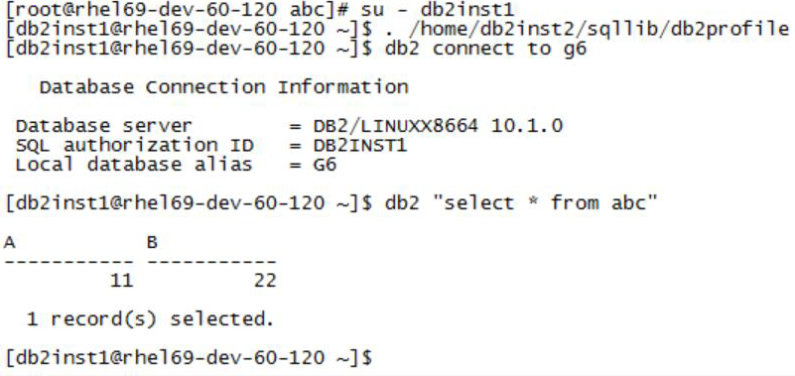

- 使用赋权方式进行验证
请先使用方法一登录至目标库，再执行如下命令，对表单进行赋权，如所示。
# grant select on table test to user db2inst2
系统提示“DB20000I The SQL command completed successfully.”，说明赋权成功。
请注意，赋权完成后，如需查询相关表数据，需在表名前加源实例名称，如图 8-58查数据所示。
图 8-58查数据
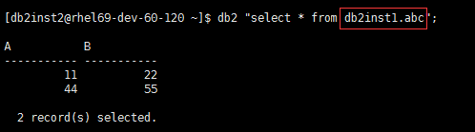

挂载备份数据
前提条件
执行挂载恢复的目标实例下，不存在与挂载恢复的目标库同名数据库，也不存在与备份的源库名同名的库名。例如，源库名是db1，执行恢复任务需设定目标库名为db2，则目标实例下不能存在db1和db2。如图 8-59所示，您可以使用如下命令查看实例下的数据库信息。
# db2 list db directory
图 8-59查看实例下的数据库

操作步骤
- 选择“数据服务 > 数据集”。
您也可以选择“数据对象 > 数据库”。
- “数据类型”设置为“DB2”，单击“搜索”。
- 在查询结果页面，单击待挂载后的“”。
- 选中需要挂载的历史备份，单击“挂载”。
- 如图 8-60所示，配置挂载参数信息，单击“确定”。
当该备份对象执行过日志备份时，显示“恢复到时间点”，否则不显示。
您也可以单击“保存模板”，将本次挂载参数设置保存为模板，待之后挂载同一备份对象的备份数据时，可直接选择模板，系统自动填写挂载参数。您可以在“系统管理 > 模板管理”页面查看或删除模板。
图 8-60配置DB2挂载参数
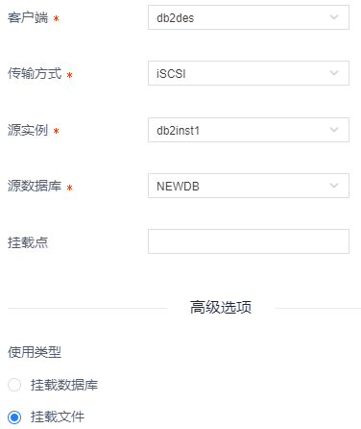

界面参数说明如表 8-20所示。
表 8-20DB2挂载参数设置
参数名称 | 参数解释 | 设置规则
客户端 | 需要挂载到的客户端 | 在下拉列表框中选择
传输方式 | 数据传输方式 | 在下拉列表框中选择
选择源实例 | DB2源实例名 | 在下拉列表框中选择
选择源数据库 | DB2源数据库名 | 在下拉列表框中选择
挂载点 | 挂载目标路径 | 禁止根目录/挂载，挂载路径不可以有中文，最大长度不可超过30个字符数
使用类型 | 挂载方式：  - 挂载数据库  - 挂载文件 | 单选按钮
目标实例名 | 挂载目标实例名 | 在文本框中输入  最多8位，以字母开头，可以包含字母和数字
目标库名 | 挂载目标库名 | 在文本框中输入
挂载到时间点 | 选择该时间点的数据进行挂载 | 在时间控件中选择
挂载文件 | 选中该参数，仅挂载文件系统 | 单选按钮

您可以在“作业任务”页面，查看任务执行情况。
验证
请参见8.11.6挂载备份数据的“验证”章节，完成对异实例挂载恢复操作成功后的数据正确性验证。

数据快照
对挂载数据进行快照操作的详细信息请参考8.1Oracle的8.1.6数据快照章节。

AIX DB2快照数据二次挂载
背景信息
AIX系统上的DB2快照后的数据只支持通过文件系统进行挂载，挂载成功后，需手动执行以下配置，才可正常打开DB2数据库。
前提条件
二次挂载的目标库已成功执行过数据挂载操作。
二次挂载的目标库中不能存在和源库（挂载恢复后的库）以及目标库（二次挂载的目标库）相同的实例名。
操作步骤
请参考8.11.6挂载备份数据章节内容，完成快照数据的二次挂载。
挂载后配置
- 执行如下命令，在二次挂载目标端的“relocate.cfg”文件中，获取首次挂载信息。
# su - db2inst3 // db2inst3为二次挂载的实例名
$ cat /obmnt/c-fojsyptd/dbpath/relocate.cfg ///obmnt/c-fojsyptd/dbpath为首次挂载目录
如图 8-61所示，下图红色框注部分为首次挂载信息。
图 8-61首次挂载文件
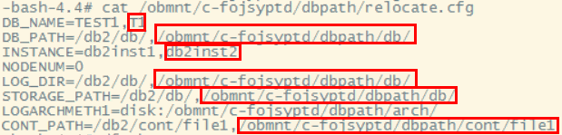

- 重新配置并保存“relocate.cfg”文件。
若二次挂载时不改库名，请参见如下配置规则。
DB_NAME=<dbname>
DB_PATH=<old_dbpath>,<new_dbpath>
INSTANCE=<old_instance>,<new_instance>
NODENUM=0
LOG_DIR=<old_logpath>,<new_logpath>
STORAGE_PATH=<old_storage>,<new_storage>
LOGARCHMETH1=disk:<archive_path>
CONT_PATH=<old_contpath>,<new_contpath>
若二次挂载时改库名，请参见如下配置规则。
DB_NAME= <old_dbname>,<new_dbname>
DB_PATH=<old_dbpath>,<new_dbpath>
INSTANCE=<old_instance>,<new_instance>
NODENUM=0
LOG_DIR=<old_logpath>,<new_logpath>
STORAGE_PATH=<old_storage>,<new_storage>
LOGARCHMETH1=disk:<archive_path>
CONT_PATH=<old_contpath>,<new_contpath>
参数配置解释如下：
- old_dbname：首次挂载恢复时指定的目标库名
- old_dbpath：首次挂载恢复时的dbpath
- old_instance：首次挂载恢复时的实例名
- old_logpath：首次挂载恢复时的新在线日志路径
- old_storage：首次挂载恢复时的db_storagepath
- old_contpath：首次挂载恢复时的表空间容器路径
- new_dbname：二次挂载时指定的新目标库名
- new_dbpath：二次挂载时的新dbpath
- new_instance：次挂载时的新实例名
- new_logpath：二次挂载时的新在线日志路径
- new_storage：二次挂载时的新db_storagepath
- new_contpath：二次挂载时的新表空间容器路径
- archive_path：二次挂载时的新归档日志路径

当二次挂载时不改库名时，由于库名相同，则在“relocate.cfg”文件中的“DB_NAME”值仅需填写一个。

- 请执行如下命令，修改实例目录名并对其赋权。
以下为操作示例，请根据实际情况进行修改。以下示例中首次挂载实例为db2inst2，二次挂载实例为db2inst3。
# pwd
/obmnt/c-qwknybnp/dbpath/db //此值对应new_dbpath
# ls
NODE0000 db2inst2
# mv db2inst2 db2inst3 //将旧实例名更改为新实例名
# chown -R db2inst3:db2iadm db2inst3 //赋权
- 请参照如下示例，执行catalog命令。
db2inst3为示例实例，T1为示例库名。请根据实际情况进行修改。
# su - db2inst3
$ db2 catalog db T1 on /obmnt/c-qwknybnp/dbpath/db
- （可选）请执行如下命令，更新数据库目录名。
若二次挂载时，更改了数据库名，请执行此步骤。否则请跳过。
T1，T2均为操作示例，请根据实际情况进行修改。
# pwd
/obmnt/c-qwknybnp/dbpath/db/db2inst3/NODE0000
# mv T1 T2
- 请执行如下命令，重新定位数据库。
$ db2relocatedb -f relocate.cfg
- 请执行如下命令，重启DB2，以连接目标库。
$ db2stop
$ db2start

卸载已挂载数据
卸载已挂载数据操作的详细信息请参考8.1Oracle的8.1.7卸载已挂载数据章节。

本地复制备份数据
本地复制备份数据操作详细信息请参考8.1Oracle的8.1.8本地复制备份数据章节。

远程复制备份数据
背景信息
支持自动将备份数据复制至两个不同的数据中心。
操作步骤
远程复制备份数据操作详细信息请参考8.1Oracle的8.1.9远程复制备份数据章节。

归档备份数据
归档备份数据操作详细信息请参考8.1Oracle的8.1.10归档备份数据章节。

下载归档数据
下载归档数据的详细操作请参考8.1Oracle的8.1.11下载归档数据章节。

过期数据
过期数据的详细操作请参考8.1Oracle的8.1.14过期数据章节。

DB2分片式集群（DPF）
支持对采用DPF多分区架构的Linux 或AIX DB2数据库进行备份与恢复操作。

新增分片式集群客户端
集群客户端的创建请参见7.2.1.7集群。

初始化备份目标数据对象
- 选择“客户端”。
- 单击分片式DB2所在客户端后。
- 单击“新增数据对象”。
- 如图 8-62所示，配置初始化备份目标数据对象，输入用户名和密码，单击“确定”。
图 8-62设置初始化备份目标数据对象
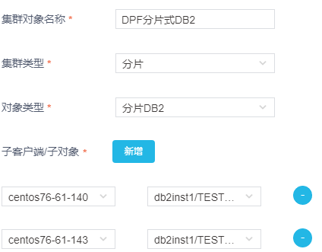

在添加子客户端/子对象时，请添加DB2分片对应的子客户端和子对象。

如图 8-63和图 8-64所示，只有“配置状态”参数值为“已配置”的数据，在设置分片式DB2备份策略时，才可以在“添加数据源（选填）”页面被配置。
图 8-63配置备份对象
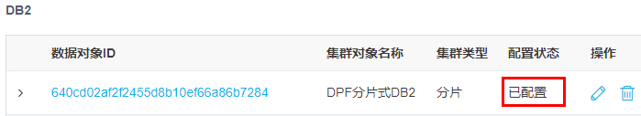

您只可以删除“未关联备份策略”且“没有备份数据”的备份对象。

图 8-64设置数据源
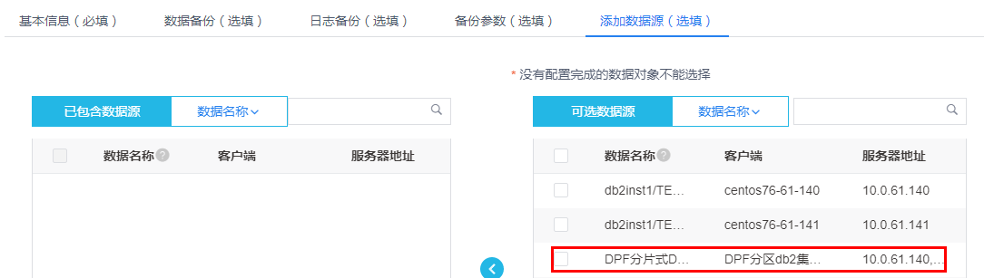

已添加备份策略的数据对象，不会显示在“添加数据源”页面。

新增备份策略
新增备份策略操作详细信息请参见8.1Oracle的8.1.1管理备份策略章节。

关联备份策略
关联备份策略操作详细信息请参见8.1Oracle的8.1.2关联备份策略章节。

备份数据库数据
背景信息
请参见8.11DB2的8.11.4备份数据库数据章节中的背景信息。
在执行增量备份时，前一次备份任务中只要有一个子任务执行成功，那么再次备份时就可选择执行增量备份，但系统只会对前一次备份成功的子备份对象执行增备，其余执行失败的子备份对象执行全备。
前提条件
请参见8.11DB2的8.11.4备份数据库数据章节中的前提条件。
在备份开始前，您需要将CDM的Director端、Engine端和Storage Controller端组件全部接入客户端组件的NTP服务，所有服务器的时间均需保持一致。
若CDM组件均可接入互联网，则无需对chrony配置进行任何修改，使用默认配置即可。
若CDM组件均无法接入互联网，请参考如下内容接入客户端组件的NTP服务。
- 请用户体用NTP服务器地址。
假设用户提供的NTP服务器地址为10.0.61.100。
- 修改“/etc/chrony.conf”文件。
# server 0.centos.pool.ntp.org iburst >>> 注释掉自带 NTP 服务地址
# server 1.centos.pool.ntp.org iburst
# server 2.centos.pool.ntp.org iburst
# server 3.centos.pool.ntp.org iburst
server 10.0.61.100 iburst >>> 填入用户提供的 NTP 服务器地址
- 请执行如下命令，启动chrony服务。
# systemctl restart chronyd.service
# systemctl enable chronyd.service
# systemctl status chronyd.service
● chronyd.service - NTP client/server
Loaded: loaded (/usr/lib/systemd/system/chronyd.service; enabled; vendor
preset: enabled)
Active: active (running) since Fri 2021-04-02 14:02:12 CST; 49s ago
Docs: man:chronyd(8)
man:chrony.conf(5)
Main PID: 16291 (chronyd)
CGroup: /system.slice/chronyd.service
└─16291 /usr/sbin/chronyd
……
- 请执行如下命令，验证chrony服务是否正常启动。
# timedatectl
系统显示如下信息，说明服务启动成功。
Local time: Fri 2021-04-02 14:06:24 CST
Universal time: Fri 2021-04-02 06:06:24 UTC
RTC time: Fri 2021-04-02 06:06:24
Time zone: Asia/Shanghai (CST, +0800)
NTP enabled: yes
NTP synchronized: yes >>> 此处值为 yes 即为同步成功
RTC in local TZ: no
DST active: n/a
操作步骤
备份数据库操作详细信息请参见8.11DB2的8.11.4备份数据库数据章节。
备份任务发起后，该备份的集群客户端父任务及各集群节点子任务会同时发起。您可以在“作业任务”页面查询到该备份的父任务及子任务，如所示。
图 8-65集群客户端任务状态
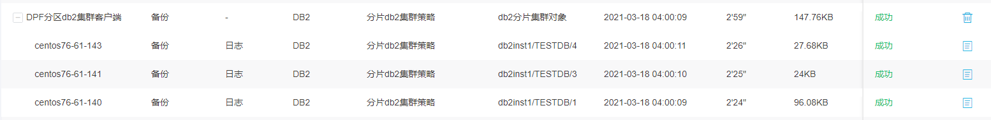

集群客户端备份任务执行状态规则如下：
- 当所有子任务的备份状态为“成功”，则父任务备份状态为“成功”
- 当部分子任务的备份状态为“成功”，则父任务备份状态为“警告”
- 当所有子任务的备份状态为“失败”，则父任务备份状态为“失败”

恢复备份数据
背景信息
请参见8.11DB2的8.11.5恢复备份数据章节中的背景信息。
前提条件
请参见8.11DB2的8.11.5恢复备份数据章节中的前提条件。
操作步骤
- 选择“数据服务 > 数据集”。
您也可以选择“数据对象 > 数据库”。
- “数据类型”设置为“DB2”，单击“搜索”。
- 在查询结果页面，单击待恢复数据后的“”。
- 选中需要恢复的历史备份，单击“恢复”。
- 如图 8-66所示，配置恢复参数信息，单击“确定”。
当该备份对象执行过日志备份时，显示“恢复到时间点”，否则不显示。
您也可以单击“保存模板”，将本次恢复参数设置保存为模板，待之后恢复同一备份对象的备份数据时，可直接选择模板，系统自动填写恢复参数。您可以在“系统管理 > 模板管理”页面查看或删除模板。
图 8-66 配置分片式DB2恢复参数
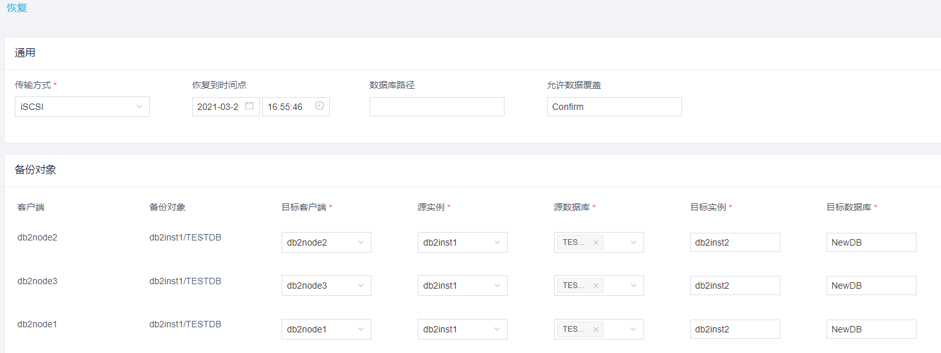

界面参数说明请参见的章节中8.11DB2的8.11.5恢复备份数据参数说明。
恢复任务发起后，该恢复操作的集群客户端父任务及各集群节点子任务会同时发起。您可以在“作业任务”页面查询到该恢复操作的父任务及子任务。
集群客户端恢复任务执行状态规则如下：
- 当所有子任务的恢复状态为“成功”，则父任务恢复状态为“成功”
- 当部分子任务的恢复状态为“成功”，则父任务恢复状态为“警告”
- 当所有子任务的恢复状态为“失败”，则父任务恢复状态为“失败”

挂载备份数据
背景信息
请参见8.11DB2的8.11.6挂载备份数据章节中的背景信息。
操作步骤
- 选择“数据服务 > 数据集”。
您也可以选择“数据对象 > 数据库”。
- “数据类型”设置为“DB2”，单击“搜索”。
- 在查询结果页面，单击待挂载后的“”。
- 选中需要挂载的历史备份，单击“挂载”。
- 如图 8-67所示，配置挂载参数信息，单击“确定”。
当该备份对象执行过日志备份时，显示“恢复到时间点”，否则不显示。
您也可以单击“保存模板”，将本次挂载参数设置保存为模板，待之后挂载同一备份对象的备份数据时，可直接选择模板，系统自动填写挂载参数。您可以在“系统管理 > 模板管理”页面查看或删除模板。
图 8-67配置分片式DB2挂载参数
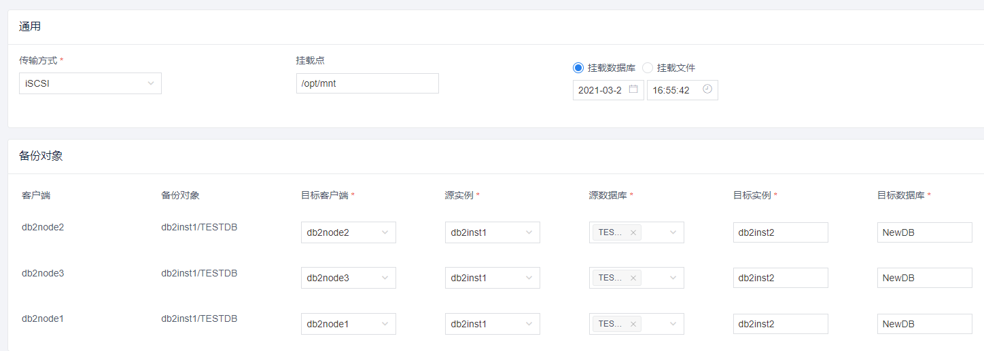

界面参数说明请参见8.11DB2的8.11.6挂载备份数据章节中的参数说明。
挂载任务发起后，该挂载操作的集群客户端父任务及各集群节点子任务会同时发起。您可以在“作业任务”页面查询到该挂载操作的父任务及子任务。
集群客户端挂载任务执行状态规则如下：
- 当所有子任务的挂载状态为“成功”，则父任务挂载状态为“成功”
- 当部分子任务的挂载状态为“成功”，则父任务挂载状态为“警告”
- 当所有子任务的挂载状态为“失败”，则父任务挂载状态为“失败”

数据快照
对挂载数据进行快照操作的详细信息请参考8.1Oracle的8.1.6数据快照章节。

卸载已挂载数据
卸载已挂载数据操作的详细信息请参考8.1Oracle的8.1.7卸载已挂载数据章节。

本地复制备份数据
本地复制备份数据操作详细信息请参考8.1Oracle的8.1.8本地复制备份数据章节。

远程复制备份数据
背景信息
支持自动将备份数据复制至两个不同的数据中心。
操作步骤
远程复制备份数据操作详细信息请参考8.1Oracle的8.1.9远程复制备份数据章节。

归档备份数据
归档备份数据操作详细信息请参考8.1Oracle的8.1.10归档备份数据章节。

下载归档数据
下载归档数据的详细操作请参考8.1Oracle的8.1.11下载归档数据章节。

过期数据
过期数据的详细操作请参考8.1Oracle的8.1.14过期数据章节。

DB2集群（HACMP）

初始化备份目标数据对象
- 选择“客户端”。
- 单击AIX DB2所在客户端后。
- 单击待备份数据对象后的。
- 配置初始化备份目标数据对象，单击“确定”。

新增备份策略
新增备份策略操作详细信息请参见8.1Oracle的8.1.1管理备份策略章节。

关联备份策略
关联备份策略操作详细信息请参见8.1Oracle的8.1.2关联备份策略章节。

备份数据库数据
背景信息。
- 支持备份含有裸设备的DB2数据库。
- 与待备份的DB2数据库相关的VG副本不能超过2个。
- 全量备份后，若DB所在VG新增了LV会导致增量备份失败，需要重新发起备份。
- 请注意在执行备份的过程中，DB2所在的VG不可以新建LV，否则会导致备份失败。
- 若DB2数据库分布在rootVG上，则系统不支持对DB2数据库进行备份。
前提条件
请确保需备份的数据对象，已经开启了归档日志。如未开启归档日志，请开启归档日志，再进行数据备份。
已在HACMP主从节点上安装完成CDM Client。
已在HACMP主节点环境上完成了主从节点的配置。
- 登录主节点服务器。
- 执行如下命令，修改“/opt/obclient/etc/config.ini”文件。
# vi /opt/obclient/etc/config.ini
[CONNECTOR]
...
/*主节点和从节点上的iqn号*/
iqn = iqn.localhost.hostid.60188,iqn.localhost.hostid.powerha02
[HACMP]
master = 10.0.60.100 //主节点地址
slave = 10.0.60.101 //从节点地址
修改完成后，请保存修改后文件
- 重启CDM Client服务。
操作步骤
备份数据库操作详细信息请参见8.1Oracle的8.1.3备份数据库数据章节。

恢复备份数据
仅支持恢复至单节点。
其他内容请参见8.11DB2的8.11.5恢复备份数据章节中的内容。

挂载备份数据
请参见8.11DB2的8.11.6挂载备份数据章节中的内容。

数据快照
对挂载数据进行快照操作的详细信息请参考8.1Oracle的8.1.6数据快照章节。

AIX DB2快照数据二次挂载
请参见8.11DB2的8.11.8AIX DB2快照数据二次挂载章节中的内容。

卸载已挂载数据
卸载已挂载数据操作的详细信息请参考8.1Oracle的8.1.7卸载已挂载数据章节。

本地复制备份数据
本地复制备份数据操作详细信息请参考8.1Oracle的8.1.8本地复制备份数据章节。

远程复制备份数据
背景信息
支持自动将备份数据复制至两个不同的数据中心。
操作步骤
远程复制备份数据操作详细信息请参考8.1Oracle的8.1.9远程复制备份数据章节。

归档备份数据
归档备份数据操作详细信息请参考8.1Oracle的8.1.10归档备份数据章节。

下载归档数据
下载归档数据的详细操作请参考8.1Oracle的8.1.11下载归档数据章节。

过期数据
过期数据的详细操作请参考8.1Oracle的8.1.14过期数据章节。

DB2（传统备份）

新增备份策略
新增备份策略操作详细信息请参见8.1Oracle的8.1.1管理备份策略章节。

关联备份策略
关联备份策略操作详细信息请参见8.1Oracle的8.1.2关联备份策略章节。

备份数据库数据
前提条件
请确保需备份的数据对象，已经开启了归档日志。如未开启归档日志，请开启归档日志，并完成初始备份。检查及开启归档的步骤请参见8.11DB2
的备份数据库数据章节中的开启归档日志步骤。
请确保已开启增备模式，否则无法进行增量备份以及差量备份。
您可以执行如下命令，查询是否已开启增备模式。
$ db2 get db cfg for test |grep TRACKMOD
Track modified pages (TRACKMOD) = YES
若“TRACKMOD”的值不为YES，请执行如下语句，开启增备模式。
db2 => UPDATE DATABASE CONFIGURATION FOR TEST USING TRACKMOD YES
DB20000I The UPDATE DATABASE CONFIGURATION command completed successfully.
执行备份任务前，请在传统备份DB2客户端的“opt/obclient/etc/config.ini”文件中添加如下配置内容。
[DB2_B]
nfs_options=rw,relatime,vers=3,rsize=1048576,namlen=255,hard,intr,proto=tcp,timeo=600,retrans=2,sec=sys,nolock

操作步骤
备份数据库操作详细信息请参见8.1Oracle的8.1.3备份数据库数据章节。

恢复备份数据
背景信息
DB2 V9.7版本仅支持原实例下的数据恢复功能。
前提条件
目标客户端中已存在待恢复的目标实例。
执行恢复的目标实例下，不存在与恢复的目标库同名数据库，即恢复的目标库中不存在与备份的源库名同名的库名。
执行恢复任务前，请在传统备份DB2客户端的“opt/obclient/etc/config.ini”文件中添加如下配置内容。
[DB2_B]
nfs_options=rw,relatime,vers=3,rsize=1048576,namlen=255,hard,intr,proto=tcp,timeo=600,retrans=2,sec=sys,nolock

操作步骤
- 选择“数据服务 > 数据集”。
您也可以选择“数据对象 > 数据库”。
- “数据类型”设置为“DB2_B”，单击“搜索”。
- 在查询结果页面，单击待恢复数据后的“”。
- 选中需要恢复的历史备份，单击“恢复”。
- 如图 8-68所示，配置恢复参数信息，单击“确定”。
当该备份对象执行过日志备份时，显示“恢复到时间点”，否则不显示。
您也可以单击“保存模板”，将本次恢复参数设置保存为模板，待之后恢复同一备份对象的备份数据时，可直接选择模板，系统自动填写恢复参数。您可以在“系统管理 > 模板管理”页面查看或删除模板。
图 8-68 配置DB2恢复参数
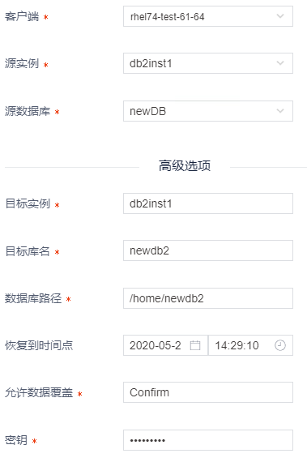

界面参数说明如表 8-21所示。
表 8-21 DB2恢复参数设置
参数名称 | 参数解释 | 设置规则
客户端 | 需要恢复到的客户端 | 在下拉列表框中选择
源实例 | DB2源实例名 | 在下拉列表框中选择
源数据库 | DB2源库名 | 在下拉列表框中选择
目标实例 | 恢复目标实例名 | 在文本框中输入  最多8位，以字母开头，可以包含字母和数字
目标库名 | 恢复目标库名 | 在文本框中输入
数据库路径 | 数据库存放路径 | 在文本框中输入
恢复到时间点 | 恢复指定时间点的数据，选中该参数后您需要设置“日期选择”和“时间选择”参数来指定具体时间点  可以选择的时间点与在创建备份策略时，在“备份参数（选填）”页面配置“保留份数”的参数值相关。 | 在时间控件选择
允许数据覆盖 | 允许数据覆盖，该参数值必须设置为“Confirm”  说明：无论数据选择恢复到原实例下或异实例下，系统均会默认先删除目标实例下与备份的源库同名的数据库，再进行恢复。 | 在文本框中输入

您可以在“作业任务”页面，查看任务执行情况。

远程复制备份数据
背景信息
支持自动将备份数据复制至两个不同的数据中心。
操作步骤
远程复制备份数据操作详细信息请参考8.1Oracle的8.1.9远程复制备份数据章节。

过期数据
过期数据的详细操作请参考8.1Oracle的8.1.14过期数据章节。

TDSQL

新增TDSQL客户端
TDSQL客户端的创建请参见7.2.1.5TDSQL。

新增备份策略
新增备份策略操作详细信息请参见8.1Oracle的8.1.1管理备份策略章节。

关联备份策略
关联备份策略操作详细信息请参见8.1Oracle的8.1.2关联备份策略章节。

备份数据库数据
背景信息
系统支持对TDSQL进行全量备份和增量备份。
若在设置备份策略时，选择手工备份，则不可执行增量备份。
前提条件
已安装HDFS模块，该模块为TDSQL自带可选组件。
操作步骤
备份数据库操作详细信息请参见8.1Oracle的8.1.3备份数据库数据章节。

恢复备份数据
背景信息
- TDSQL只支持原地新建实例或者分片恢复。
- TDSQL只支持恢复到备份时间，不支持恢复到任意时间。
- 系统不支持跨集群恢复。
- 系统只支持本机恢复，不支持异机恢复。
操作步骤
- 选择“数据服务 > 数据集”。
您也可以选择“数据对象 > 数据库”。
- “数据类型”设置为“TDSQL”，单击“搜索”。
- 在查询结果页面，单击待恢复数据后的“”。
- 选中需要恢复的历史备份，单击“恢复”。
- 如图 8-69所示，配置恢复参数信息，单击“确定”。
您也可以单击“保存模板”，将本次恢复参数设置保存为模板，待之后恢复同一备份对象的备份数据时，可直接选择模板，系统自动填写恢复参数。您可以在“系统管理 > 模板管理”页面查看或删除模板。
图 8-69TDSQL数据恢复
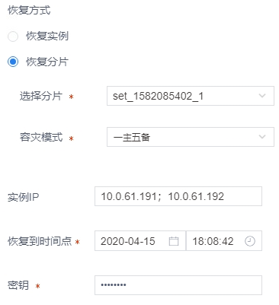

您可以在“作业任务”页面，查看任务执行情况。

本地复制备份数据
本地复制备份数据操作详细信息请参考8.1Oracle的8.1.8本地复制备份数据章节。

远程复制备份数据
背景信息
支持自动将备份数据复制至两个不同的数据中心。
操作步骤
远程复制备份数据操作详细信息请参考8.1Oracle的8.1.9远程复制备份数据章节。

归档备份数据
归档备份数据操作详细信息请参考8.1Oracle的8.1.10归档备份数据章节。

下载归档数据
下载归档数据的详细操作请参考8.1Oracle的8.1.11下载归档数据章节。

过期数据
过期数据的详细操作请参考8.1Oracle的8.1.14过期数据章节。

达梦

初始化备份目标数据对象
- 选择“客户端”。
- 单击达梦所在客户端后。
- 单击待备份数据对象后的。
- 如图 8-70所示，配置初始化备份目标数据对象，单击“确定”。
图 8-70初始化达梦数据库
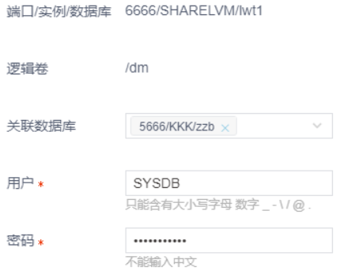

如图 8-71和图 8-72所示，只有“配置状态”参数值为“已配置”的数据，在设置DB2备份策略时，才可以在“添加数据源（选填）”页面被配置。
图 8-71配置备份对象
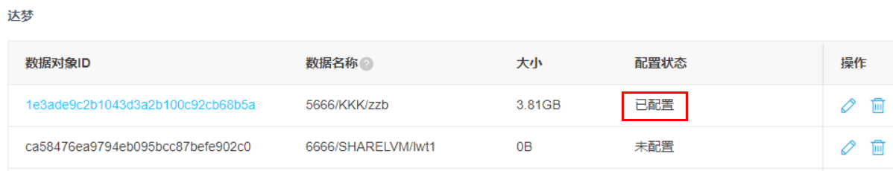

您只可以删除“未关联备份策略”且“没有备份数据”的备份对象。
图 8-72设置数据源
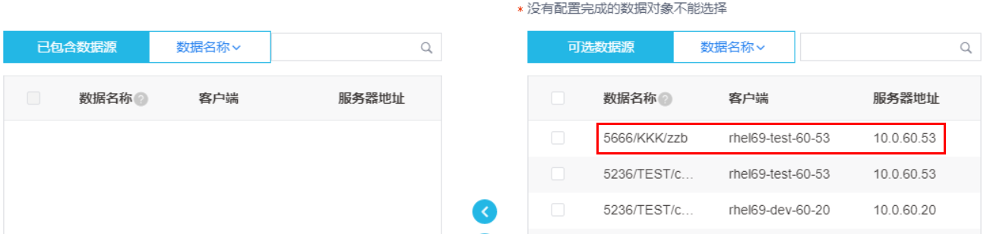

已添加备份策略的数据对象，不会显示在“添加数据源”页面。

新增备份策略
新增备份策略操作详细信息请参见8.1Oracle的8.1.1管理备份策略章节。

关联备份策略
关联备份策略操作详细信息请参见8.1Oracle的8.1.2关联备份策略章节。

备份数据库数据
背景信息
若要执行多实例多卷备份时，请保证所有的待备份的实例对应的备份用户用户名和密码完全一致，否则备份失败。
前提条件
- 已创建完成备份用户，且在添加达梦所在客户端时配置的用户信息为该备份用户信息。
- 请确保需备份的数据对象，已经开启了归档日志。
- 请将“$DM_HOME/data/DAMENG/dm.ini”文件中的“BAK_USE_AP”参数设置为“2”。
操作步骤
选备份数据库操作详细信息请参见8.1Oracle的8.1.3备份数据库数据章节。

恢复备份数据
背景信息
系统不支持更改数据库名称。
DM7支持恢复恢复指定时间点数据，DM8不支持恢复指定时间点数据。
前提条件
执行恢复的目标实例下，不存在与恢复的目标库同名数据库，且恢复路径必须为空目录。
操作步骤
- 选择“数据服务 > 数据集”。
您也可以选择“数据对象 > 数据库”。
- “数据类型”设置为“达梦”，单击“搜索”。
- 在查询结果页面，单击待恢复数据后的“”。
- 选中需要恢复的历史备份，单击“恢复”。
- 如图 8-73所示，配置恢复参数信息，单击“确定”。
当该备份对象执行过日志备份时，显示“恢复到时间点”，否则不显示。
您也可以单击“保存模板”，将本次恢复参数设置保存为模板，待之后恢复同一备份对象的备份数据时，可直接选择模板，系统自动填写恢复参数。您可以在“系统管理 > 模板管理”页面查看或删除模板。
图 8-73 配置达梦恢复参数
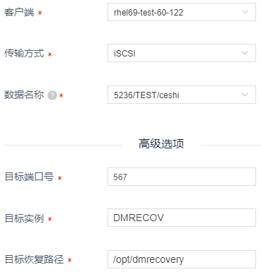

界面参数说明如表 8-22所示。
表 8-22 达梦数据库恢复参数设置
参数名称 | 参数解释 | 设置规则
客户端 | 需要恢复到的目标客户端 | 在下拉列表框中选择
传输方式 | 数据传输方式 | 在下拉列表框中选择
数据名称 | 待恢复的端口号/实例名/数据库名称 | 在下拉列表框中选择
目标端口号 | 恢复目标端口号  请确保该端口号在目标客户端上的唯一性 | 在文本框中输入
目标实例 | 恢复目标实例名 | 在文本框中输入
目标恢复路径 | 数据恢复目标路径  请确保该恢复路径为空目录 | 在文本框中输入
恢复到时间点 | 恢复指定时间点的数据，选中该参数后您需要设置“日期选择”和“时间选择”参数来指定具体时间点  可以选择的时间点与在创建备份策略时，在“备份参数（选填）”页面配置“保留份数”的参数值相关。 | 在时间控件选择
密钥 | 请输入在设置备份策略时设置的备份密码 | 在文本框中输入

您可以在“作业任务”页面，查看任务执行情况。

挂载备份数据
背景信息
系统不支持更改数据库名称。
您可以执行本机挂载或异机挂载。
DM7支持挂载恢复指定时间点数据，DM8不支持挂载指定时间点数据。
前提条件
执行挂载恢复的目标实例下，不存在与恢复的目标库同名数据库。
操作步骤
- 选择“数据服务 > 数据集”。
您也可以选择“数据对象 > 数据库”。
- “数据类型”设置为“达梦”，单击“搜索”。
- 在查询结果页面，单击待挂载后的“”。
- 选中需要挂载的历史备份，单击“挂载”。
- 如图 8-74所示，配置挂载参数信息，单击“确定”。
当该备份对象执行过日志备份时，显示“恢复到时间点”，否则不显示。
您也可以单击“保存模板”，将本次挂载参数设置保存为模板，待之后挂载同一备份对象的备份数据时，可直接选择模板，系统自动填写挂载参数。您可以在“系统管理 > 模板管理”页面查看或删除模板。
图 8-74配置达梦挂载参数
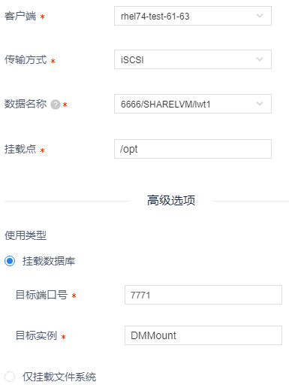

界面参数说明如表 8-23所示。
表 8-23达梦数据库挂载
参数名称 | 参数解释 | 设置规则
客户端 | 需要挂载到的客户端 | 在下拉列表框中选择
传输方式 | 数据传输方式 | 在下拉列表框中选择
数据名称 | 待挂载的端口号/实例名/数据库名 | 在下拉列表框中选择
挂载点 | 挂载目标路径 | 禁止根目录/挂载，挂载路径不可以有中文
使用类型 | 挂载方式：  - 挂载数据库  - 仅挂载文件系统 | 单选按钮
目标端口号 | 挂载目标端口号 | 在文本框中输入
目标实例 | 挂载目标实例名称 | 在文本框中输入
挂载到时间点 | 选择该时间点的数据进行挂载 | 在时间控件中选择
仅挂载文件系统 | 选中该参数，仅挂载文件系统 | 单选按钮

您可以在“作业任务”页面，查看任务执行情况。

数据快照
背景信息
系统不支持无限快照，只支持一次快照。
操作步骤
对挂载数据进行快照操作的详细信息请参考8.1Oracle的8.1.6数据快照章节。

卸载已挂载数据
卸载已挂载数据操作的详细信息请参考8.1Oracle的8.1.7卸载已挂载数据章节。

本地复制备份数据
本地复制备份数据操作详细信息请参考8.1Oracle的8.1.8本地复制备份数据章节。

远程复制备份数据
背景信息
支持自动将备份数据复制至两个不同的数据中心。
操作步骤
远程复制备份数据操作详细信息请参考8.1Oracle的8.1.9远程复制备份数据章节。

归档备份数据
归档备份数据操作详细信息请参考8.1Oracle的8.1.10归档备份数据章节。

下载归档数据
下载归档数据的详细操作请参考8.1Oracle的8.1.11下载归档数据章节。

过期数据
过期数据的详细操作请参考8.1Oracle的8.1.14过期数据章节。

达梦（传统备份）

初始化客户端
初始化客户端操作详细信息请参见8.16达梦的8.16.1初始化备份目标数据对象章节。

新增备份策略
新增备份策略操作详细信息请参见8.1Oracle的8.1.1管理备份策略章节。

关联备份策略
关联备份策略操作详细信息请参见8.1Oracle的8.1.2关联备份策略章节。

备份数据库数据
备份数据库操作详细信息请参见8.1Oracle的8.1.3备份数据库数据章节。

恢复备份数据
背景信息
支持数据源库恢复。若如需源库恢复，请确保源库不存在或未启动。
操作步骤
- 选择“数据服务 > 数据集”。
您也可以选择“数据对象 > 数据库”。
- “数据类型”设置为“达梦_B”，单击“搜索”。
- 在查询结果页面，单击待恢复数据后的“”。
- 选中需要恢复的历史备份，单击“恢复”。
如
- 图 8-76所示，配置恢复参数信息，单击“确定”。
当该备份对象执行过日志备份时，显示“恢复到时间点”，否则不显示。
您也可以单击“保存模板”，将本次恢复参数设置保存为模板，待之后恢复同一备份对象的备份数据时，可直接选择模板，系统自动填写恢复参数。您可以在“系统管理 > 模板管理”页面查看或删除模板。
图 8-75 配置恢复参数
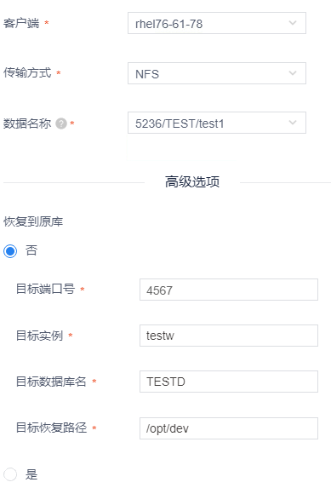

界面参数说明如表 8-24所示。
表 8-24 DB2恢复参数设置
参数名称 | 参数解释 | 设置规则
客户端 | 需要恢复到的客户端 | 在下拉列表框中选择
源实例 | DB2源实例名 | 在下拉列表框中选择
源数据库 | DB2源库名 | 在下拉列表框中选择
目标实例 | 恢复目标实例名 | 在文本框中输入  最多8位，以字母开头，可以包含字母和数字
目标库名 | 恢复目标库名 | 在文本框中输入
数据库路径 | 数据库存放路径 | 在文本框中输入
恢复到时间点 | 恢复指定时间点的数据，选中该参数后您需要设置“日期选择”和“时间选择”参数来指定具体时间点  可以选择的时间点与在创建备份策略时，在“备份参数（选填）”页面配置“保留份数”的参数值相关。 | 在时间控件选择
允许数据覆盖 | 允许数据覆盖，该参数值必须设置为“Confirm”  说明：无论数据选择恢复到原实例下或异实例下，系统均会默认先删除目标实例下与备份的源库同名的数据库，再进行恢复。 | 在文本框中输入

您可以在“作业任务”页面，查看任务执行情况。

远程复制备份数据
背景信息
支持自动将备份数据复制至两个不同的数据中心。
操作步骤
远程复制备份数据操作详细信息请参考8.1Oracle的8.1.9远程复制备份数据章节。

过期数据
过期数据的详细操作请参考8.1Oracle的8.1.14过期数据章节。

MongoDB

初始化备份目标数据对象
- 选择“客户端”。
- 单击MongoDB所在客户端后。
- 单击待备份数据对象后的。
如
- 图 8-76所示，配置初始化备份目标数据对象，单击“确定”。
如有其他同路径数据对象需备份，可关联当前数据对象一同备份。

图 8-76设置初始化备份目标数据对象
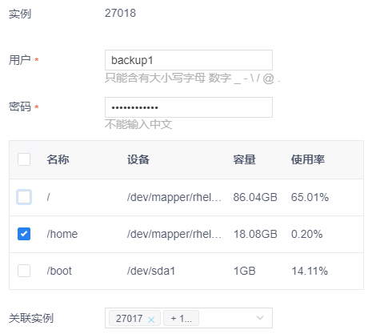

请注意执行备份恢复操作的用户需为管理用户，且需要具备备份和恢复权限，或者更高权限。

如图 8-77和图 8-78所示，只有“配置状态”参数值为“已配置”的数据，在设置MongoDB备份策略时，才可以在“添加数据源（选填）”页面被配置。
图 8-77配置备份对象
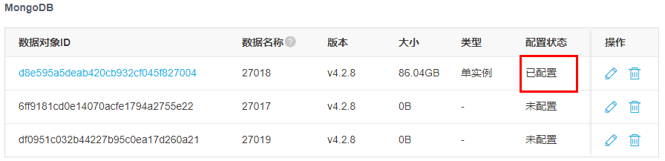

您只可以删除“未关联备份策略”且“没有备份数据”的备份对象。
图 8-78设置数据源
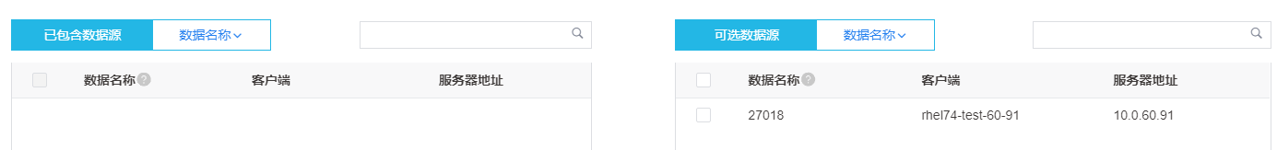

已添加备份策略的数据对象，不会显示在“添加数据源”页面。

新增备份策略
新增备份策略操作详细信息请参见8.1Oracle的8.1.1管理备份策略章节。

关联备份策略
关联备份策略操作详细信息请参见8.1Oracle的8.1.2关联备份策略章节。

备份数据库数据
背景信息
暂不支持分片集群的备份。
操作步骤
备份数据库操作详细信息请参见8.1Oracle的8.1.3备份数据库数据章节。

恢复备份数据
背景信息
暂不支持分片集群的恢复。
操作步骤
- 选择“数据服务 > 数据集”。
您也可以选择“数据对象 > 数据库”。
- “数据类型”设置为“MongoDB”，单击“搜索”。
- 在查询结果页面，单击待恢复数据后的“”。
- 选中需要恢复的历史备份，单击“恢复”。
- 如图 8-81所示，配置恢复参数信息，单击“确定”。
当该备份对象执行过日志备份时，显示“恢复到时间点”，否则不显示。
您也可以单击“保存模板”，将本次恢复参数设置保存为模板，待之后恢复同一备份对象的备份数据时，可直接选择模板，系统自动填写恢复参数。您可以在“系统管理 > 模板管理”页面查看或删除模板。
图 8-79 配置MongoDB恢复参数
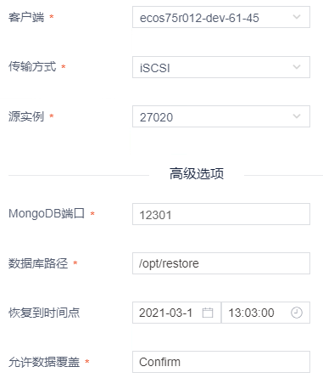

界面参数说明如表 8-25所示。
表 8-25 MongoDB恢复参数设置
参数名称 | 参数解释 | 设置规则
客户端 | 需要恢复到的目标客户端 | 在下拉列表框中选择
传输方式 | 数据传输方式 | 在下拉列表框中选择
源实例 | 需要恢复的实例 | 在下拉列表框中选择
MongoDB端口 | MongoDB数据库端口号 | 在文本框中输入
数据库路径 | 恢复目标数据库路径 | 在文本框中输入
恢复到时间点 | 恢复指定时间点的数据，选中该参数后您需要设置“日期选择”和“时间选择”参数来指定具体时间点  可以选择的时间点与在创建备份策略时，在“备份参数（选填）”页面配置“保留份数”的参数值相关。 | 在时间控件选择
允许数据覆盖 | 允许数据覆盖，该参数值必须设置为“Confirm”，否则无法发起任务 | 在文本框中输入
密钥 | 在创建备份策略时设置的密钥 | 在文本框中输入

您可以在“作业任务”页面，查看任务执行情况。

挂载备份数据
- 选择“数据服务 > 数据集”。
您也可以选择“数据对象 > 数据库”。
- “数据类型”设置为“MongoDB”，单击“搜索”。
- 在查询结果页面，单击待挂载后的“”。
- 选中需要挂载的历史备份，单击“挂载”。
- 如图 8-80所示，配置挂载参数信息，单击“确定”。
当该备份对象执行过日志备份时，显示“恢复到时间点”，否则不显示。
您也可以单击“保存模板”，将本次挂载参数设置保存为模板，待之后挂载同一备份对象的备份数据时，可直接选择模板，系统自动填写挂载参数。您可以在“系统管理 > 模板管理”页面查看或删除模板。
图 8-80配置MongoDB挂载参数
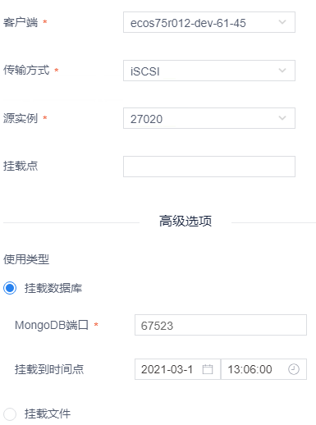

界面参数说明如表 8-26所示。
表 8-26MongoDB数据库挂载
参数名称 | 参数解释 | 设置规则
客户端 | 需要挂载到的客户端 | 在下拉列表框中选择
传输方式 | 数据传输方式 | 在下拉列表框中选择
源实例 | 待挂载的实例名 | 在下拉列表框中选择
挂载点 | 挂载目标路径 | 禁止根目录/挂载，挂载路径不可以有中文
使用类型 | 挂载方式：  - 挂载数据库  - 仅挂载文件系统 | 单选按钮
MongoDB端口 | 挂载目标端口号 | 在文本框中输入
挂载到时间点 | 选择该时间点的数据进行挂载 | 在时间控件中选择
仅挂载文件系统 | 选中该参数，仅挂载文件系统 | 单选按钮

您可以在“作业任务”页面，查看任务执行情况。

数据快照
背景信息
系统不支持无限快照，只支持一次快照。
操作步骤
对挂载数据进行快照操作的详细信息请参考8.1Oracle的8.1.6数据快照章节。

卸载已挂载数据
卸载已挂载数据操作的详细信息请参考8.1Oracle的8.1.7卸载已挂载数据章节。

本地复制备份数据
本地复制备份数据操作详细信息请参考8.1Oracle的8.1.8本地复制备份数据章节。

远程复制备份数据
背景信息
支持自动将备份数据复制至两个不同的数据中心。
操作步骤
远程复制备份数据操作详细信息请参考8.1Oracle的8.1.9远程复制备份数据章节。

归档备份数据
归档备份数据操作详细信息请参考8.1Oracle的8.1.10归档备份数据章节。

下载归档数据
下载归档数据的详细操作请参考8.1Oracle的8.1.11下载归档数据章节。

过期数据
过期数据的详细操作请参考8.1Oracle的8.1.14过期数据章节。

MongoDB（传统备份）

初始化备份目标数据对象
初始化备份目标数据对象的详细操作请参考8.18MongoDB的8.18.1初始化备份目标数据对象章节。

新增备份策略
新增备份策略操作详细信息请参见8.1Oracle的8.1.1管理备份策略章节。

关联备份策略
关联备份策略操作详细信息请参见8.1Oracle的8.1.2关联备份策略章节。

备份数据库数据
背景信息
- 请合理配置oplogsize大小以及日志备份频率，以确保每一次的日志备份都能找到上一次的备份位点。
- 暂不支持分片集群的备份。
- 单实例只支持全量备份。
- 副本集支持全量备份和日志备份。
操作步骤
备份数据库操作详细信息请参见8.1Oracle的8.1.3备份数据库数据章节。

恢复备份数据
背景信息
- 恢复副本集时，必须恢复至主节点，否则恢复失败。
- 暂不支持分片集群的恢复。
操作步骤
- 选择“数据服务 > 数据集”。
您也可以选择“数据对象 > 数据库”。
- “数据类型”设置为“MongoDB”，单击“搜索”。
- 在查询结果页面，单击待恢复数据后的“”。
- 选中需要恢复的历史备份，单击“恢复”。
- 如图 8-81所示，配置恢复参数信息，单击“确定”。
当该备份对象执行过日志备份时，显示“恢复到时间点”，否则不显示。
您也可以单击“保存模板”，将本次恢复参数设置保存为模板，待之后恢复同一备份对象的备份数据时，可直接选择模板，系统自动填写恢复参数。您可以在“系统管理 > 模板管理”页面查看或删除模板。
图 8-81 配置MongoDB恢复参数
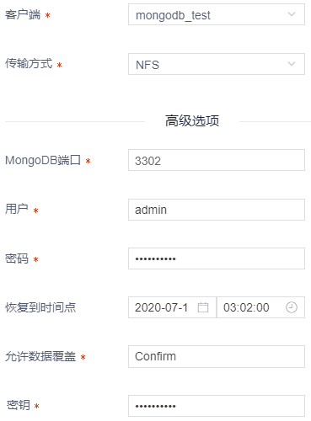

界面参数说明如表 8-27所示。
表 8-27 MongoDB恢复参数设置
参数名称 | 参数解释 | 设置规则
客户端 | 需要恢复到的目标客户端 | 在下拉列表框中选择
传输方式 | 数据传输方式 | 在下拉列表框中选择
MongoDB端口 | MongoDB数据库端口号 | 在文本框中输入
用户 | 数据恢复用户名  该用户需为管理用户，且需要具备恢复权限，或者更高权限 | 在文本框中输入
密码 | 数据恢复用户密码 | 在文本框中输入
恢复到时间点 | 恢复指定时间点的数据，选中该参数后您需要设置“日期选择”和“时间选择”参数来指定具体时间点  可以选择的时间点与在创建备份策略时，在“备份参数（选填）”页面配置“保留份数”的参数值相关。 | 在时间控件选择
允许数据覆盖 | 允许数据覆盖，该参数值必须设置为“Confirm”，否则无法发起任务 | 在文本框中输入
密钥 | 在创建备份策略时设置的密钥 | 在文本框中输入

您可以在“作业任务”页面，查看任务执行情况。

远程复制备份数据
背景信息
支持自动将备份数据复制至两个不同的数据中心。
操作步骤
远程复制备份数据操作详细信息请参考8.1Oracle的8.1.9远程复制备份数据章节。

过期数据
过期数据的详细操作请参考8.1Oracle的8.1.14过期数据章节。

HBase
在执行HBase数据备份与恢复操作前，请先完成如下配置内容：
- 请将hbase hdfs的执⾏路径添加到PATH环境变量中，使其可以直接调用hbase和hdfs的命令。
- 请参考如下内容，配置“HBASE_ROOT_DIR”环境变量。该环境变量值为hbase的根目录在hdfs上的路径。请根据现场实际情况进行配置。
- 请参考如下示例，修改“hbase-site.xml”文件中的“hbase.rootdir”配置项。
<property>
<name>hbase.rootdir</name>
<value>hdfs://10.0.31.50:9000/hbase</value>
</property>
- 请在“/etc/profile”文件中添加环境变量。
# vim /etc/profile
……
export HBASE_HOME=/usr/local/hbase
export HDOOP_HOME=/usr/local/hadoop
export PATH=$PATH:$HBASE_HOME/bin:$HADOOP_HOME/bin
export HBASE_ROOT_DIR=hdfs://10.0.31.50:9000/hbase
……
- 请安装S3相关jar包
- hadoop-aws jar包。请注意，hadoop-aws jar包和安装的hadoop版本需要保持⼀致。例如，hadoop的版本是2.7.7，则需要下载的hadoop-aws jar包文件为hadoopaws-2.7.7.jar。
- aws-java-sdk。hadoop 2.7.x下载1.7.4版本，hadoop2.9.x下载1.10.77版本
- jackson-core 2.1.1
- jackson-databind 2.1.1
- jackson-annotations 2.1.1
请将所有的jar包放置在hadoop的“share/hadoop/common”目录下。例如，hadoop的安装路径为“/usr/local/hadoop”，则jar包的位置是“/usr/local/hadoop/share/hadoop/common”。
请参考如下命令，将jar包同步到其他节点的hadoop⽬录：
# scp /usr/local/hadoop/share/hadoop/common/.jar node1:/usr/local/hadoop/share/hadoop/common
# scp /usr/local/hadoop/share/hadoop/common/.jar node2:/usr/local/hadoop/share/hadoop/common
- 配置“/usr/local/hadoop/etc/hadoop/core-site.xml”文件
<property>
<name>fs.s3a.aws.credentials.provider</name>
<value>com.amazonaws.auth.EnvironmentVariableCredentialsProvider</value>
<value>org.apache.hadoop.fs.s3a.SimpleAWSCredentialsProvider</value>
</property>
……
<name>fs.s3a.impl</name>
<value>org.apache.hadoop.fs.s3a.S3AFileSystem</value>
</property>
<property>
<name>fs.s3a.buffer.dir</name>
<value>${hadoop.tmp.dir}/s3a</value>
</property>
</property>
请执行如下命令，将配置完成的“core-site.xml”文件复制到hbase的配置⽬录其他节点上。
# scp /usr/local/hadoop/etc/hadoop/core-site.xml node1:/usr/local/hadoop/etc/hadoop/core-site.xml
# scp /usr/local/hadoop/etc/hadoop/core-site.xml node2:/usr/local/hadoop/etc/hadoop/core-site.xml
# cp /usr/local/hadoop/etc/hadoop/core-site.xml /usr/local/hbase/conf/
# scp /usr/local/hbase/conf/core-site.xml node1:/usr/local/hbase/conf/
# scp /usr/local/hbase/conf/core-site.xml node2:/usr/local/hbase/conf/
FusionInsight HD 6.5.1⽀持HBase备份，您需要在FusionInsight上进行配置，以支持HBase备份功能，请参考如下步骤进行配置：
- 在HDFS环境上配置S3相关参数。
在实际使用中，S3的相关参数是通过CDM进行配置，但此处不配置就不能调⽤s3，fs.s3a.access.key，fs.s3a.secret.key必须有值，可以为任意值。

- 登录FusionInsight Manager环境。
- 选择“集群 > 概览 > HDFS”。
- 选择“配置”页签。
- 在左侧导航栏中选中“全部配置”页签，单击“S3service”。
- 如图 8-82所示，配置S3信息，单击“保存”。
图 8-82配置S3信息
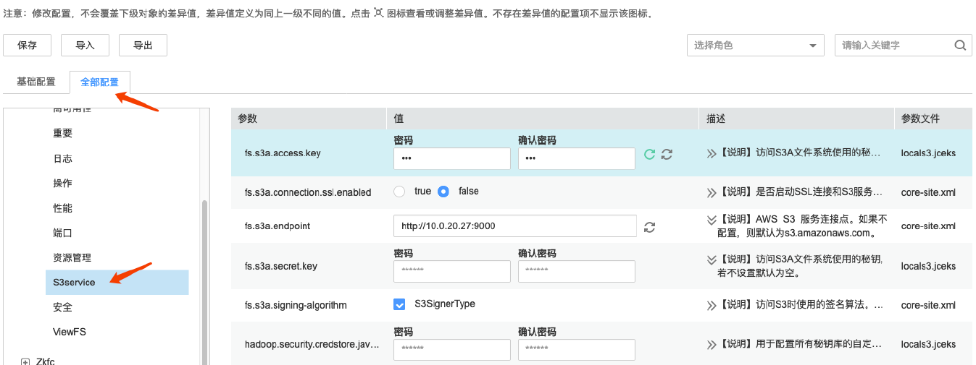

- 在右上角选择“更多 > 同步配置”。
系统弹出提示信息，确认保存修改配置。
- 如图 8-83所示，确认配置信息后，单击“确定”。
图 8-83确认配置
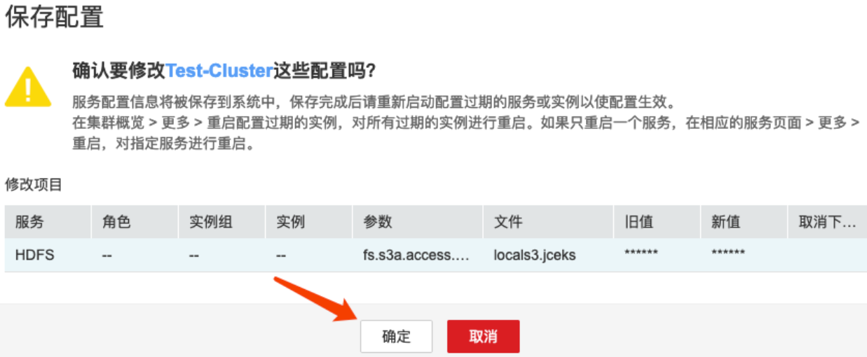

信息保存成功，单击“完成”。
- 系统弹出同步配置提示，确认同步配置，单击“确定”。
系统配置同步完毕，单击“完成”。
- 创建用户。
若集群采用安装模式安装，则在集群客户端运行HBase备份的相关程序时，需要有具有访问和调度集群资源资源权限的用户登录。此步骤为创建该用户的方法说明。

- 登录FusionInsight Manager环境。
- 选择“系统 > 权限 > 用户”。
- 单击“添加用户”。
- 设置用户基础信息，如图 8-84所示。
图 8-84添加用户基础信息
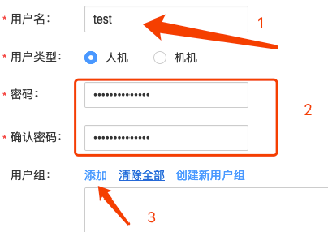

- 请参照图 8-85，配置用户组、主组和角色信息。
图 8-85配置组信息
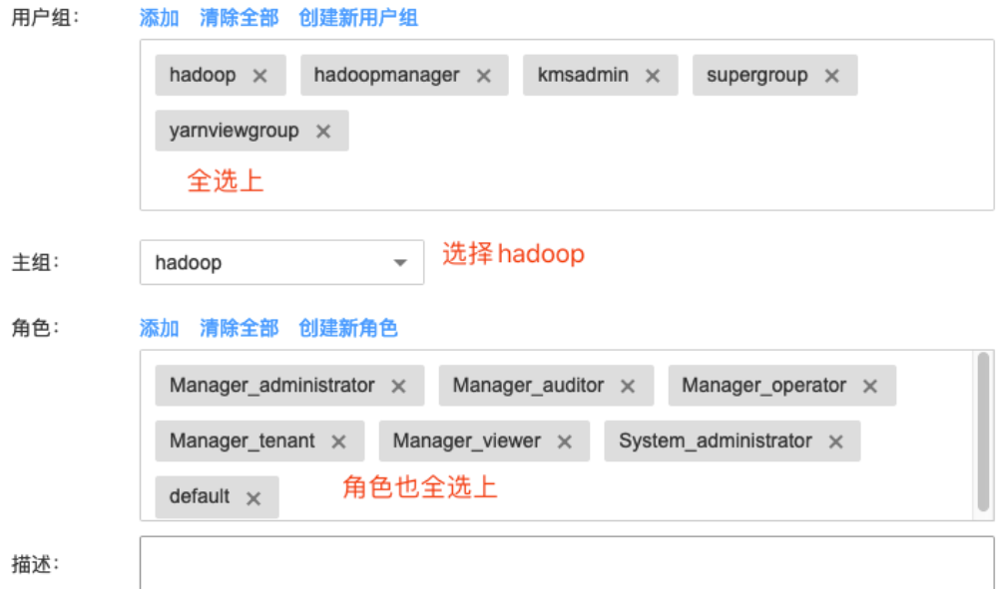

- 配置 HBase的yarn可以访问s3相关类。
FusionInsight使⽤的hadoop版本是3.1.1，HBase的版本是1.3.1；S3的jar是aws-java-sdkbundle-1.11.271.jar，hadoop-aws-3.1.1.jar , 在默认安装路径下的位置是：“/opt/huawei/Bigdata/FusionInsight_HD_6.5.1/install/FusionInsight-Hadoop-3.1.1/hadoop/share/hadoop/tools/lib/”，请将此值添加到HBase的“yarn-site.xml”⽂件的“yarn.application.classpath”配置项中。

- 登录FusionInsight Manager环境。
- 选择“集群 > 概览 > HBase”。
- 选择“配置”页签。
- 在左侧导航栏中选中“全部配置”页签，单击“自定义”。
- 配置“yarn.config.expandor”参数，如图 8-86所示，单击“保存”。
图 8-86配置参数
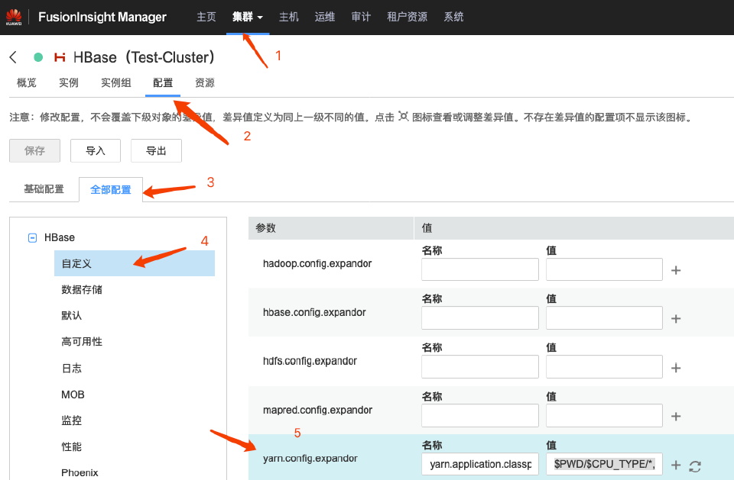

请将“yarn.config.expandor”参数的名称设置为“yarn.application.classpath”，值设置为“$PWD/$CPU_TYPE/*,$HADOOP_CONF_DIR,$HADOOP_COMMON_HOME/share/hadoop/common/*,$HADOOP_COMMON_HOME/share/hadoop/common/lib/*,$HADOOP_HDFS_HOME/share/hadoop/hdfs/*,$HADOOP_HDFS_HOME/share/hadoop/hdfs/lib/*,$HADOOP_YARN_HOME/share/hadoop/mapreduce/*,$HADOOP_YARN_HOME/share/hadoop/mapreduce/lib/*,$HADOOP_YARN_HOME/share/hadoop/yarn/*,$HADOOP_YARN_HOME/share/hadoop/yarn/lib/*,$HADOOP_YARN_HOME/share/hadoop/tools/lib/*,/opt/huawei/Bigdata/FusionInsight_HD_6.5.1/install/FusionInsight-Hadoop-3.1.1/hadoop/lib/*”
- 信息保存完毕后，请完成同步配置操作。
- 重启HDFS。
HDFS和HBbase同步配置的操作完成之后，需要重启HDFS。
- 登录FusionInsight Manager环境。
- 选择“集群 > HDFS”。
- 单击右上方的“更多”，在下拉列表框中，单击“重启”。
- 在“重启服务”的界⾯需要勾选上“同时重启上层服务”选项，如图 8-87所示。
图 8-87重启服务
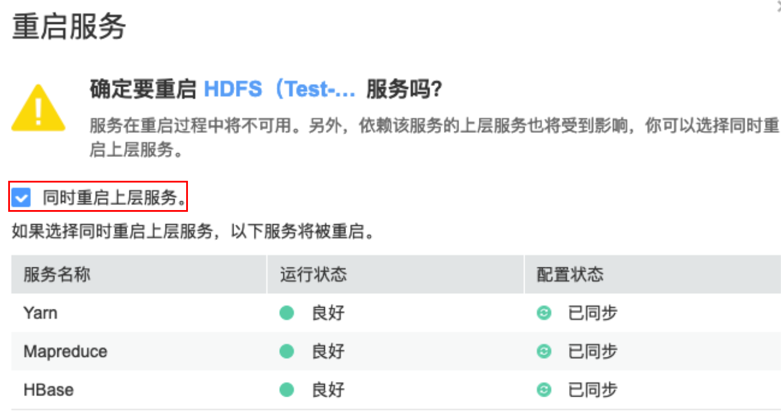

- 下载客户端。
- 登录FusionInsight Manager环境。
- 选择“集群 > 概览”。
- 选择“更多 > 下载客户端”。
- 请参考图 8-88，下载集群客户端。
图 8-88下载集群客户端
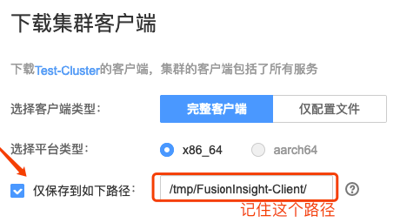

- 配置客户端。
请参考华为官方文档，安装配置客户端。
参考地址：https://support.huawei.com/enterprise/zh/doc/EDOC1100074576/2bf86084
- 添加环境变量。
# vi ~/.bashrc
export LC_ALL=en_US.UTF-8
export LANG=en_US.UTF-8
# HBase 配置⻚⾯的 hbase.data.rootdir
export HBASE_ROOT_DIR=/hbase

初始化备份目标数据对象
- 选择“客户端”。
- 单击HBase所在客户端后。
- 单击待备份数据对象后的。
- 如图 8-89所示，配置初始化备份目标数据对象，单击“确定”。
图 8-89设置初始化备份目标数据对象
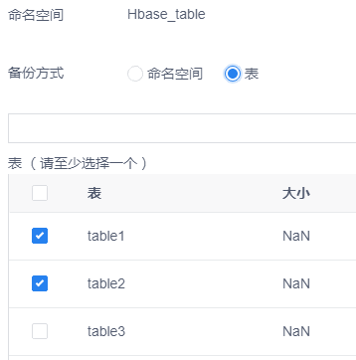

您可以选择备份表空间，或者备份指定的表数据。

如图 8-90所示，您可以在“添加数据源（选填）”页面选择配置好的待备份数据。
图 8-90设置数据源
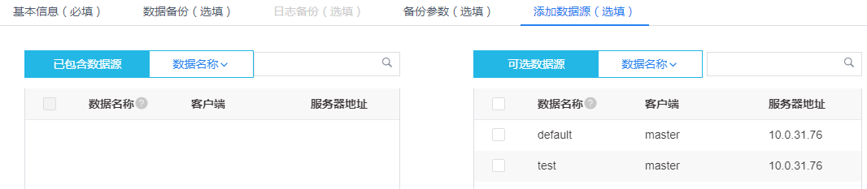

已添加备份策略的数据对象，不会显示在“添加数据源”页面。

新增备份策略
新增备份策略操作详细信息请参见8.1Oracle的8.1.1管理备份策略章节。

关联备份策略
关联备份策略操作详细信息请参见8.1Oracle的8.1.2关联备份策略章节。

备份数据库数据
备份数据库操作详细信息请参见8.1Oracle的8.1.3备份数据库数据章节。

恢复备份数据
- 选择“数据服务 > 数据集”。
您也可以选择“数据对象 > 数据库”。
- “数据类型”设置为“HBase”，单击“搜索”。
- 在查询结果页面，单击待恢复数据后的“”。
- 选中需要恢复的历史备份，单击“恢复”。
- 如图 8-91所示，配置恢复参数信息，单击“确定”。
您也可以单击“保存模板”，将本次恢复参数设置保存为模板，待之后恢复同一备份对象的备份数据时，可直接选择模板，系统自动填写恢复参数。您可以在“系统管理 > 模板管理”页面查看或删除模板。
图 8-91 配置HBase恢复参数
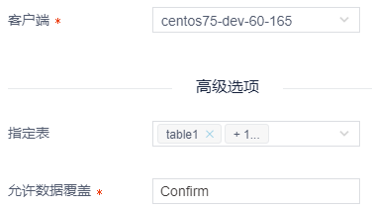

界面参数说明如表 8-28所示。
表 8-28 HBase恢复参数设置
参数名称 | 参数解释 | 设置规则
客户端 | 需要恢复到的目标客户端 | 在下拉列表框中选择
指定表 | 待恢复的表名称 | 在下拉列表框中选择  可多选
允许数据覆盖 | 允许数据覆盖，该参数值必须设置为“Confirm”，否则无法发起任务 | 在文本框中输入
密钥 | 在创建备份策略时设置的密钥 | 在文本框中输入

您可以在“作业任务”页面，查看任务执行情况。

过期数据
过期数据的详细操作请参考8.1Oracle的8.1.14过期数据章节。

openGauss

初始化备份目标数据对象
- 选择“客户端”。
- 单击openGauss所在客户端后。
- 单击待备份数据对象后的。
- 如图 8-92所示，配置初始化备份目标数据对象，单击“确定”。
图 8-92设置初始化备份目标数据对象
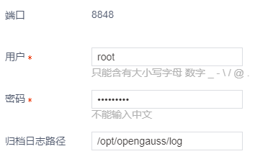

请确保该备份用户拥有管理员权限。

如图 8-93所示，您可以在“添加数据源（选填）”页面选择配置好的待备份数据。
图 8-93设置数据源
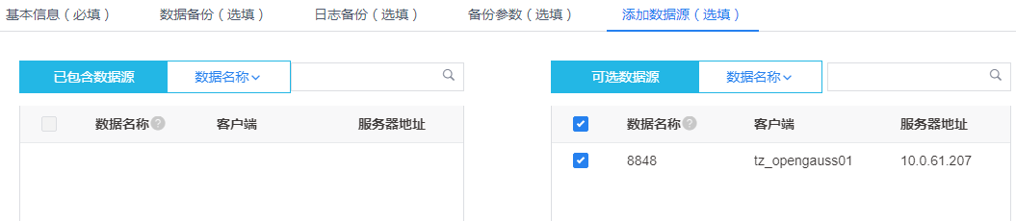

已添加备份策略的数据对象，不会显示在“添加数据源”页面。

新增备份策略
新增备份策略操作详细信息请参见8.1Oracle的8.1.1管理备份策略章节。

关联备份策略
关联备份策略操作详细信息请参见8.1Oracle的8.1.2关联备份策略章节。

备份数据库数据
背景信息
备份任务执行时请确保openGauss数据库正常可用。
执行备份任务的备份用户需要拥有管理员权限。
pg_xlog在数据目录下，若pg_xlog为软链接，备份时不会建立软链接，会直接将数据备份到目的路径pg_xlog下。
目前系统支持openGauss单机备份恢复任务，如需支持HA环境，不建议对从库进行备份，若必须针对从库进行备份，请先在主库开启full_page_writes，并且执行checkpoint。
不能备份含有绝对路径的表空间（在同一台机器，绝对路径是唯一的）。
建议在备份前关闭ssl功能，否则在全备过程中有极小概率出现无法拷贝数据的情况。请在“opengauss数据目录/postgresql.conf”文件中将“ssl”参数设置为“off”，“wal_sender_timeout”值设置大点，例如600s。
操作步骤
备份数据库操作详细信息请参见8.1Oracle的8.1.3备份数据库数据章节。

恢复备份数据
背景信息
恢复目标端需要提前安装好openGauss软件并配置好相应路径。
数据恢复后如有软链接，需重新建立。
请确保在恢复任务执行前，数据库恢复目标路径已存在，且目标文件夹为空。若恢复目标路径不存在，则恢复任务失败；若目标路径存在但不为空，则系统会先将该目录下文件清空，再将数据恢复至此路径下。
操作步骤
- 选择“数据服务 > 数据集”。
您也可以选择“数据对象 > 数据库”。
- “数据类型”设置为“openGauss”，单击“搜索”。
- 在查询结果页面，单击待恢复数据后的“”。
- 选中需要恢复的历史备份，单击“恢复”。
- 如图 8-94所示，配置恢复参数信息，单击“确定”。
当该备份对象执行过日志备份时，显示“恢复到时间点”，否则不显示。
您也可以单击“保存模板”，将本次恢复参数设置保存为模板，待之后恢复同一备份对象的备份数据时，可直接选择模板，系统自动填写恢复参数。您可以在“系统管理 > 模板管理”页面查看或删除模板。
图 8-94 配置openGauss恢复参数
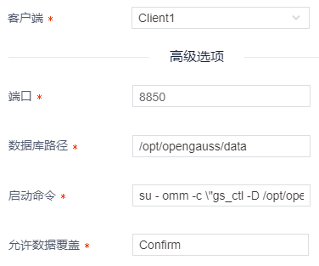

界面参数说明如表 8-29所示。
表 8-29 openGauss恢复参数设置
参数名称 | 参数解释 | 设置规则
客户端 | 需要恢复到的目标客户端 | 在下拉列表框中选择
端口 | 恢复端口号 | 在文本框中输入
数据库启动命令 | 数据库启动命令，若为空，则系统使用默认命令启动数据库 | 在文本框中输入
允许数据覆盖 | 允许数据覆盖，该参数值必须设置为“Confirm”，否则无法发起任务 | 在文本框中输入
密钥 | 在创建备份策略时设置的密钥 | 在文本框中输入

您可以在“作业任务”页面，查看任务执行情况。

远程复制备份数据
背景信息
支持自动将备份数据复制至两个不同的数据中心。
操作步骤
远程复制备份数据操作详细信息请参考8.1Oracle的8.1.9远程复制备份数据章节。

过期数据
过期数据的详细操作请参考8.1Oracle的8.1.14过期数据章节。

PostgreSQL

初始化备份目标数据对象
- 选择“客户端”。
- 单击openGauss所在客户端后。
- 单击待备份数据对象后的。
- 如图 8-95所示，配置初始化备份目标数据对象，单击“确定”。
图 8-95设置初始化备份目标数据对象
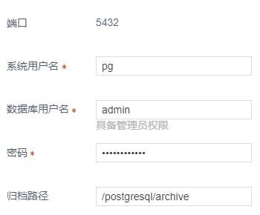

请确保该备份用户拥有superuser权限。
归档路径可通过查看“postgresql.conf”文件的“archive_command”参数获知。例如：
# cat /var/lib/pgsql/10/data/postgresql.conf | grep archive_command
“/var/lib/pgsql/10/data/”为PostgreSQL数据库路径。

如图 8-96所示，您可以在“添加数据源（选填）”页面选择配置好的待备份数据。
图 8-96设置数据源
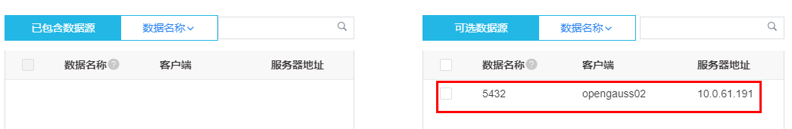

已添加备份策略的数据对象，不会显示在“添加数据源”页面。

新增备份策略
新增备份策略操作详细信息请参见8.1Oracle的8.1.1管理备份策略章节。

关联备份策略
关联备份策略操作详细信息请参见8.1Oracle的8.1.2关联备份策略章节。

备份数据库数据
背景信息
- 仅支持PostgreSQL 12版本。
- 仅支持备份PostgreSQL单库。
- 请在root用户PATH环境变量下配置PG软件包bin目录；在LD_LIBRARY_PATH环境变量下配置PG软件包lib目录。
- 请在“postgresql.conf”文件中开启日志归档（archive_mode=on），若归档未开启则无法进行日志备份，以及指定时间点恢复。
请参考如下命令：
- 如需对PostgreSQL从库进行备份，请您将从库的“hot_standb”参数设置为“on”，主库的“full_page_writes”参数设置为“on”。
操作步骤
备份数据库操作详细信息请参见8.1Oracle的8.1.3备份数据库数据章节。

恢复备份数据
前提条件
请确认目标客户端已安装PostgreSQL软件，并且创建的系统用户与源客户端一致。
请确保在恢复任务执行前，数据库恢复目标路径已存在，且目标文件夹为空。若恢复目标路径不存在，则恢复任务失败；若目标路径存在但不为空，则系统会先将该目录下文件清空，再将数据恢复至此路径下。
在开启归档的情况下，系统自动在目标恢复数据目录下创建一个 “archlog”目录，例如“/postgrepsql/data/archlog”，用于存放归档日志，用户如需自定义，可以在恢复成功后，自定义目标恢复数据目录下的“postgresql.conf”文件中的“archive_command”参数值。
操作步骤
- 选择“数据服务 > 数据集”。
您也可以选择“数据对象 > 数据库”。
- “数据类型”设置为“PostgreSQL”，单击“搜索”。
- 在查询结果页面，单击待恢复数据后的“”。
- 选中需要恢复的历史备份，单击“恢复”。
- 如图 8-97所示，配置恢复参数信息，单击“确定”。
当该备份对象执行过日志备份时，显示“恢复到时间点”，否则不显示。
您也可以单击“保存模板”，将本次恢复参数设置保存为模板，待之后恢复同一备份对象的备份数据时，可直接选择模板，系统自动填写恢复参数。您可以在“系统管理 > 模板管理”页面查看或删除模板。
图 8-97 配置PostgreSQL恢复参数
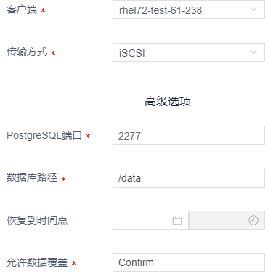

界面参数说明如表 8-30所示。
表 8-30PostgreSQL恢复参数设置
参数名称 | 参数解释 | 设置规则
客户端 | 需要恢复到的目标客户端 | 在下拉列表框中选择
传输方式 | 数据传输方式 | 在下拉列表框中选择
PostgreSQL端口 | 恢复端口号 | 在文本框中输入
数据库路径 | 指定数据库恢复路径 | 在文本框中输入
恢复到时间点 | 设置恢复指定时间点的数据 | 在时间控件中选择
允许数据覆盖 | 允许数据覆盖，该参数值必须设置为“Confirm”，否则无法发起任务 | 在文本框中输入
密钥 | 在创建备份策略时设置的密钥 | 在文本框中输入

您可以在“作业任务”页面，查看任务执行情况。

挂载备份数据
前提条件
请确认目标客户端已安装PostgreSQL软件，并且创建的系统用户与源客户端一致。
在开启归档的情况下，系统自动在目标挂载数据目录下创建一个 “archlog”目录，例如“/postgrepsql/data/archlog”，用于存放归档日志，用户如需自定义，可以在挂载成功后，自定义目标挂载数据目录下的“postgresql.conf”文件中的“archive_command”参数值。
操作步骤
- 选择“数据服务 > 数据集”。
您也可以选择“数据对象 > 数据库”。
- “数据类型”设置为“PostgreSQL”，单击“搜索”。
- 在查询结果页面，单击待挂载后的“”。
- 选中需要挂载的历史备份，单击“挂载”。
- 如图 8-98所示，配置挂载参数信息，单击“确定”。
当该备份对象执行过日志备份时，显示“恢复到时间点”，否则不显示。
您也可以单击“保存模板”，将本次挂载参数设置保存为模板，待之后挂载同一备份对象的备份数据时，可直接选择模板，系统自动填写挂载参数。您可以在“系统管理 > 模板管理”页面查看或删除模板。
图 8-98配置PostgreSQL挂载参数
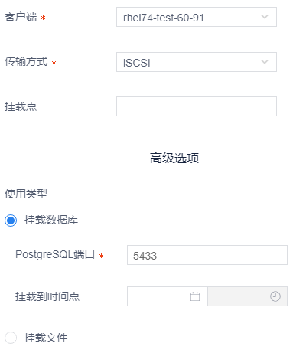

界面参数说明如表 8-31所示。
表 8-31 PostgreSQL挂载参数设置
参数名称 | 参数解释 | 设置规则
客户端 | 需要挂载到的客户端 | 在下拉列表框中选择
传输方式 | 数据传输方式 | 在下拉列表框中选择
挂载点 | 挂载目标路径 | 禁止根目录/挂载，挂载路径不可以有中文
使用类型 | 挂载方式：  - 挂载数据库  - 挂载文件 | 单选按钮
PostgreSQL端口 | 端口号 | 不超过5位数的正整数
恢复到时间点 | 恢复指定时间点的数据，选中该参数后您需要设置“日期选择”和“时间选择”参数来指定具体时间点  可以选择的时间点与在创建备份策略时，在“备份参数（选填）”页面配置“保留份数”的参数值相关。 | 在时间控件选择
挂载文件 | 选中该参数，仅挂载文件系统 | 单选按钮
密钥 | 在创建备份策略时设置的密钥 | 在文本框中输入

您可以在“作业任务”页面，查看任务执行情况。

数据快照
对挂载数据进行快照操作的详细信息请参考8.1Oracle的8.1.6数据快照章节。

卸载已挂载数据
卸载已挂载数据操作的详细信息请参考8.1Oracle的8.1.7卸载已挂载数据章节。

本地复制备份数据
本地复制备份数据操作详细信息请参考8.1Oracle的8.1.8本地复制备份数据章节。

远程复制备份数据
背景信息
支持自动将备份数据复制至两个不同的数据中心。
操作步骤
远程复制备份数据操作详细信息请参考8.1Oracle的8.1.9远程复制备份数据章节。

归档备份数据
归档备份数据操作详细信息请参考8.1Oracle的8.1.10归档备份数据章节。

下载归档数据
下载归档数据的详细操作请参考8.1Oracle的8.1.11下载归档数据章节。

过期数据
过期数据的详细操作请参考8.1Oracle的8.1.14过期数据章节。

人大金仓（传统备份）

初始化备份目标数据对象
- 选择“客户端”。
- 单击人大金仓所在客户端后。
- 单击待备份数据对象后的。
- 如图 8-99所示，配置初始化备份目标数据对象，输入用户名和密码，单击“确定”。
图 8-99设置初始化备份目标数据对象
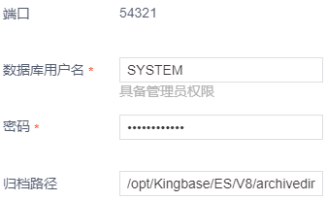

您可以通过查看“kingbase.conf”文件中的“archive_dest”参数值来获取归档路径信息。
如图 8-100和图 8-101所示，只有“配置状态”参数值为“已配置”的数据，在设置备份策略时，才可以在“添加数据源（选填）”页面被配置。
图 8-100配置备份对象

您只可以删除“未关联备份策略”且“没有备份数据”的备份对象。

图 8-101设置数据源
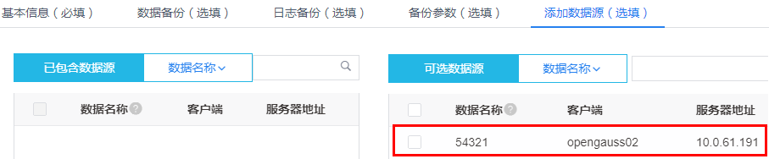

已添加备份策略的数据对象，不会显示在“添加数据源”页面。

新增备份策略
新增备份策略操作详细信息请参见8.1Oracle的8.1.1管理备份策略章节。

关联备份策略
关联备份策略操作详细信息请参见8.1Oracle的8.1.2关联备份策略章节。

备份数据库数据
背景信息
开启数据库归档。您可在“kingbase.conf”文件中参考如下内容进行参数，以开启数据库归档。
请根据现场实际情况配置以下参数值。
archive_mode = on //是否开启归档，on表示开启
archive_dest = /opt/Kingbase/ES/V8/archivedir //归档文件存放路径
/***归档日志复制命令，将归档日志复制至“/opt/Kingbase/ES/v8/archivedir”该路径下***/
archive_command = 'cp %p /opt/Kingbase/ES/v8/archivedir /%f'

操作步骤
备份数据库操作详细信息请参见8.1Oracle的8.1.3备份数据库数据章节。

恢复备份数据
- 选择“数据服务 > 数据集”。
您也可以选择“数据对象 > 数据库”。
- “数据类型”设置为“人大金仓”，单击“搜索”。
- 在查询结果页面，单击待恢复数据后的“”。
- 选中需要恢复的历史备份，单击“恢复”。
- 如图 8-102所示，配置恢复参数信息，单击“确定”。
当该备份对象执行过日志备份时，显示“恢复到时间点”，否则不显示。
您也可以单击“保存模板”，将本次恢复参数设置保存为模板，待之后恢复同一备份对象的备份数据时，可直接选择模板，系统自动填写恢复参数。您可以在“系统管理 > 模板管理”页面查看或删除模板。
图 8-102 配置人大金仓恢复参数
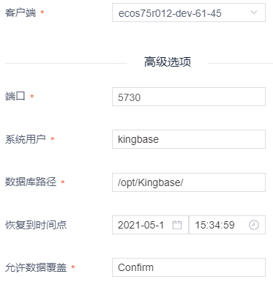

界面参数说明如表 8-32 人大金仓恢复参数设置表 8-32所示。
表 8-32 人大金仓恢复参数设置
参数名称 | 参数解释 | 设置规则
客户端 | 需要恢复到的客户端 | 在下拉列表框中选择
端口 | 恢复目标数据库端口号 | 在文本框输入
数据库路径 | 数据恢复指定数据库恢复路径 | 在文本框输入
恢复到时间点 | 恢复指定时间点的数据，选中该参数后您需要设置“日期选择”和“时间选择”参数来指定具体时间点  可以选择的时间点与在创建备份策略时，在“备份参数（选填）”页面配置“保留份数”的参数值相关。 | 在时间控件选择
密钥 | 在创建备份策略时设置的密钥  若无密钥，则在恢复时，不显示 | 在文本框中输入

您可以在“作业任务”页面，查看任务执行情况。

远程复制备份数据
背景信息
支持自动将备份数据复制至两个不同的数据中心。
操作步骤
远程复制备份数据操作详细信息请参考8.1Oracle的8.1.9远程复制备份数据章节。

过期数据
过期数据的详细操作请参考8.1Oracle的8.1.14过期数据章节。

集群（数据库类型）

新增集群客户端
集群客户端的创建请参见7.2.1.7集群。

初始化备份目标数据对象
- 选择“客户端”。
- 单击集群所在客户端后。
- 单击“新增数据对象”。
- 如图 8-103所示，设置集群类型，配置初始化备份目标数据对象，单击“确定”。
图 8-103设置初始化备份目标数据对象
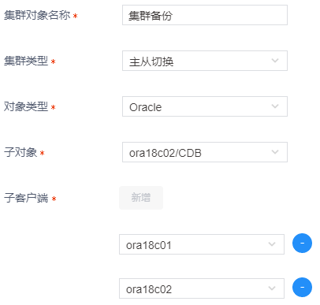

“主从切换”类型集群支持Oracle、SQLServer数据源。
“RAC”类型集群仅支持Oracle类型数据源。
“分片”类型集群支持MySQL、DB2数据源
“子对象”为备份目标，其中：Oracle类型的子对象名称为客户端/service name；SQLServer类型的子对象名称为客户端/实例/数据库；mySQL类型的子对象为实例；DB2类型的子对象为实例/数据库/分区号
子客户端为备份目标所在客户端。请按客户端备份优先级按序添加客户端信息。系统将从第一个客户端开始执行备份任务。

如图 8-104所示，您可以在创建Oracle、SQLServer、mySQL或DB2备份策略时的“添加数据源（选填）”页面选到该集群备份数据源。
图 8-104选择集群数据源
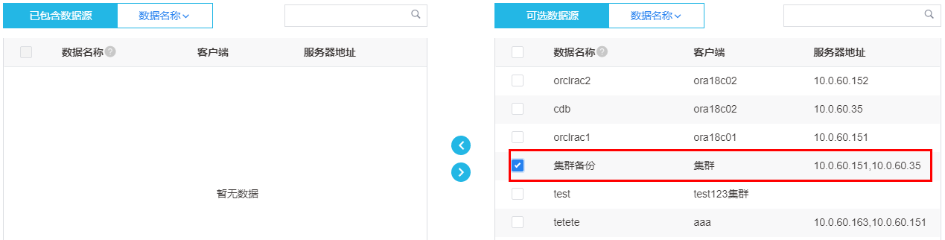

已添加备份策略的数据对象，不会显示在“添加数据源”页面。

新增备份策略
新增备份策略操作详细信息请参见8.1Oracle的8.1.1管理备份策略章节。

关联备份策略
关联备份策略操作详细信息请参见8.1Oracle的8.1.2关联备份策略章节。

备份数据库数据
备份数据库操作详细信息请参见8.1Oracle的8.1.3备份数据库数据章节。

恢复备份数据
背景信息
不支持恢复到集群客户端。
操作步骤
请根据集群备份类型参考Oracle、SQLServer的恢复步骤完成数据恢复操作。

挂载备份数据
背景信息
不支持挂载到集群客户端。
操作步骤
请根据集群备份类型参考Oracle或SQLServer的恢复步骤完成数据挂载操作。

数据快照
对挂载数据进行快照操作的详细信息请参考8.1Oracle的8.1.6数据快照章节。

卸载已挂载数据
卸载已挂载数据操作的详细信息请参考8.1Oracle的8.1.7卸载已挂载数据章节。

本地复制备份数据
本地复制备份数据操作详细信息请参考8.1Oracle的8.1.8本地复制备份数据章节。

远程复制备份数据
背景信息
支持自动将备份数据复制至两个不同的数据中心。
操作步骤
远程复制备份数据操作详细信息请参考8.1Oracle的8.1.9远程复制备份数据章节。

归档备份数据
归档备份数据操作详细信息请参考8.1Oracle的8.1.10归档备份数据章节。

下载归档数据
下载归档数据的详细操作请参考8.1Oracle的8.1.11下载归档数据章节。

云端点亮
云端点亮的详细操作请参考8.1Oracle的8.1.13云端点亮章节。
仅Oracle数据支持云端点亮功能。

过期数据
过期数据的详细操作请参考8.1Oracle的8.1.14过期数据章节。

虚拟机备份与恢复
以下数据源备份与恢复操作，若无标明为传统备份方式，则均为CDM备份方式。

VMware
在对VMware数据进行操作前，请先根据现场实际使用情况，建议在“opt/obstorage/etc/”目录下的“config.ini”文件中更新如下配置内容。
[VMWARE]
/***当用户备份机器安装了VMTool时，建议将以下参数设置为ture。***/
memorysnapshot = true

/***在执行备份恢复前，请确认虚拟机备份所在的各个存储，或者备份即将恢复到的存储，剩余空间必须大于该参数值，系统才允许执行备份，恢复操作。该参数值的单位为G***/
freespace = 1024

/***当部分重要性较高的机器，集中在一台存储上时，建议将该存储上的“fullcbt”参数设置为“off”；或者当全备数据量明显偏少且数据块分布很零散，并且在执行恢复或挂载操作时，虚拟机无法正常打开。在此情况下，也建议将该参数设置为“off”。***/
fullcbt = off

如有多台存储服务器，请对所有的存储服务器进行配置。参数名称及参数值均为小写字母。

在ESXI5.5+ vCenter6.5环境下，若使用非管理员帐号执行备份恢复任务，则该帐号需要具有以下权限，如表 9-1所示。
表 9-1非管理员帐号权限表
类别 | 子类别 | 拥有权限
app | - | vapp应用程序配置
 |  | 导出
 |  | 查看OVF环境
主机 | 本地操作 | 创建虚拟机
 |  | 删除虚拟机
 |  | 重新配置虚拟机
 | 配置 | 存储分区配置
任务 | - | 创建任务
 |  | 更新任务
全局 | - | 取消任务
 |  | 启用方法
 |  | 禁用方法
 |  | 记录事件
 |  | 许可证
存储视图 | - | 查看
 |  | 配置服务
数据存储 | - | 低级别文件操作
 |  | 分配空间
 |  | 更新虚拟机文件
 |  | 浏览数据存储
 |  | 移除文件
网络 | - | 分配网络
虚拟机 | 交互 | 关闭电源
 |  | 打开电源
 |  | 挂起
 |  | 回答问题
 | 客户机操作 | 客户机操作修改
 |  | 客户机操作查询
 |  | 客户机操作程序执行
 | 快照管理 | 创建快照
 |  | 恢复快照
 |  | 移除快照
 |  | 重命名快照
 | 清单 | 从现有项创建
 |  | 新建
 |  | 注册
 |  | 移除
 | 置备 | 允许下载虚拟机
 |  | 允许对磁盘进行只读访问
 |  | 允许访问磁盘
 |  | 本地复制虚拟机
 | 配置 | 修改设备设置
 |  | 更改资源
 |  | 查询无所有者的文件
 |  | 添加或移除设备
 |  | 添加新磁盘
 |  | 添加现有磁盘
 |  | 磁盘更改跟踪
 |  | 磁盘租约
 |  | 移除磁盘
 |  | 设置
 |  | 高级
证书 | - | 管理证书
资源 | - | 将虚拟机分配给资源池

新增VMWare客户端
VMWare客户端的创建请参见7.2.1.2VMware。

新增备份策略
新增备份策略操作详细信息请参见8.1Oracle的8.1.1管理备份策略章节。

关联备份策略
关联备份策略操作详细信息请参见8.1Oracle的8.1.2关联备份策略章节。

备份虚拟机数据
背景信息
VCenter 6.7和ESXi 6.7及以上版本支持在执行全备份时开启多线程读取VMDK文件任务，以提高VMWare全备性能。
如需使用多线程读取功能，在请Storage服务器的“/opt/obstorage/etc/config.ini”文件中进行参数配置。
//vddk读取线程数，VCenter 6.7和ESXi 6.7以下版本该参数必须配置为1，6.7及以上版本，需要根据具体环境配置
readthread = 4

//写入磁盘线程数，6.7及以上版本，需要根据具体环境配置，6.7以下版本建议配置为2
writethread = 6

//每块读取扇区的大小，默认4096（读取2M），只可配置为1024的整数倍，可以动态配置，建议不要超过40960(20M)
oneblocksectors = 8192

//消费队列容量数。默认50个，需要结合oneblocksectors和系统环境配置，建议（扇区大小 * 容量)不要超过500M
queuecapacity = 80
操作步骤
- 选择“数据对象 > 虚拟机”。
- 单击待备份数据后的，手动发起备份操作。
您需要手动设置备份副本本地保留时间。
当第一次备份时，只可以执行“强制全备份”操作。
首次备份完成，再次执行备份操作时，您可以选择执行“强制全备份”、“增量备份”。
- 单击“确定”。
您可以在“作业任务”页面，查看任务执行情况。

恢复备份数据
- 选择“数据服务 > 数据集”。
您也可以选择“数据对象 > 虚拟机”。
- “数据类型”设置为“VMware”，单击“搜索”。
- 在查询结果页面，单击待恢复数据后的“”。
- 选中需要恢复的历史备份，单击“恢复”。
- 如图 9-1所示，配置恢复参数信息，单击“确定”。
您也可以单击“保存模板”，将本次恢复参数设置保存为模板，待之后恢复同一备份对象的备份数据时，可直接选择模板，系统自动填写恢复参数。您可以在“系统管理 > 模板管理”页面查看或删除模板。
图 9-1 配置VMware恢复参数
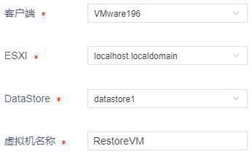

界面参数说明如表 9-2所示。
表 9-2VMware恢复参数设置
参数名称 | 参数解释 | 设置规则
客户端 | 需要恢复到的客户端 | 在下拉列表框中选择
ESXI | ESXI主机  安装虚拟机时配置，系统自动获取 | 在下拉列表框中选择
DataStore | 数据存储  安装虚拟机时配置，系统自动获取 | 在下拉列表框中选择
虚拟机名称 | 虚拟机名称 | 文本框输入

挂载备份数据
- 选择“数据服务 > 数据集”。
您也可以选择“数据对象 > 虚拟机”。
- “数据类型”设置为“VMware”，单击“搜索”。
- 在查询结果页面，单击待挂载后的“”。
- 选中需要挂载的历史备份，单击“挂载”。
- 如图 9-2所示，配置挂载参数信息，单击“确定”。
您也可以单击“保存模板”，将本次挂载参数设置保存为模板，待之后挂载同一备份对象的备份数据时，可直接选择模板，系统自动填写挂载参数。您可以在“系统管理 > 模板管理”页面查看或删除模板。
图 9-2配置VMware挂载参数
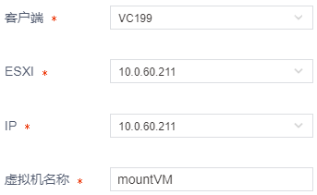

界面参数说明如表 9-3所示。
表 9-3 VMware挂载参数设置
参数名称 | 参数解释 | 设置规则
客户端 | 需要挂载到的客户端 | 在下拉列表框中选择
ESXI | ESXI主机  安装虚拟机时配置，系统自动获取 | 在下拉列表框中选择
IP | ESXI主机IP地址 | 在下拉列表框中选择
虚拟机名称 | 数据存储  安装虚拟机时配置，系统自动获取 | 在下拉列表框中选择

卸载已挂载数据
VMware挂载数据仅可执行卸载操作。
卸载已挂载数据操作的详细信息请参考8.1Oracle的8.1.7卸载已挂载数据章节。

本地复制备份数据
本地复制备份数据操作详细信息请参考8.1Oracle的8.1.8本地复制备份数据章节。

远程复制备份数据
背景信息
支持自动将备份数据复制至两个不同的数据中心。
操作步骤
远程复制备份数据操作详细信息请参考8.1Oracle的8.1.9远程复制备份数据章节。

归档备份数据
归档备份数据操作详细信息请参考8.1Oracle的8.1.10归档备份数据章节。

下载归档数据
下载归档数据的详细操作请参考8.1Oracle的8.1.11下载归档数据章节。

颗粒度恢复
- 选择“数据服务 > 数据集”。
您也可以选择“数据对象 > 虚拟机”。
- “数据类型”设置为“VMware”，单击“搜索”。
- 选择对应备份策略“操作”列的，进入数据演示页面。
- 选中备份数据，单击“颗粒度恢复”。
- 您可以在“作业状态”页面查询颗粒度恢复任务执行情况。
- 颗粒度恢复成功，选中已准备好的数据，单击“详情”。
您可以查看到颗粒度恢复信息，如图 9-3所示。
图 9-3颗粒度恢复详情
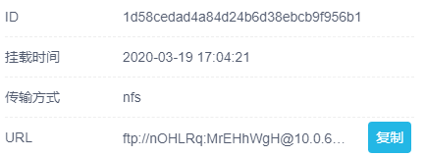

云端点亮
背景信息
已归档的数据可以执行云端点亮功能，将归档数据保存在云端服务器。
您需要使用AWS完成云端点亮功能。
操作步骤
- 选择“数据服务 > 数据集”。
- 将“数据类型”设置为“VMware”，单击“搜索”。
- 单击待操作数据后的。
- 选中已归档数据，单击“云端点亮”。
- 如图 9-4所示，配置云端点亮信息，单击“确定”。
图 9-4VMware云端点亮
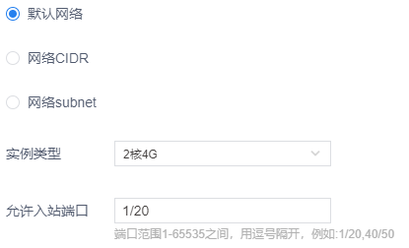

若使用“网络CIDR”完成云端点亮功能，请注意，一旦创建成功，网段不能修改。阿里云支持使用192.168.0.0/16、172.16.0.0/12、10.0.0.0/8及其子网作为专有网络地址段，子网掩码有效范围 16-24。填写示例：192.168.0.0/16。如需使用公网地址段作为专有网络地址段，请去阿里云申请公网私用白名单。

过期数据
过期数据的详细操作请参考8.1Oracle的8.1.14过期数据章节。

Hyper-V

新增备份策略
背景信息
系统支持Hyper-V多节点集群备份任务，如需执行该任务，请先在“客户端”页面，将所有的Hyper-V节点添加在集群客户端中。具体操作请参见“7.2.1.7集群”章节。
操作步骤
新增备份策略操作详细信息请参见8.1Oracle的8.1.1管理备份策略章节。

关联备份策略
关联备份策略操作详细信息请参见8.1Oracle的8.1.2关联备份策略章节。

备份虚拟机数据
备份虚拟机操作详细信息请参见9.1VMware的9.1.4备份虚拟机数据章节。

恢复备份数据
- 选择“数据服务 > 数据集”。
您也可以选择“数据对象 > 虚拟机”。
- “数据类型”设置为“Hyper-V”，单击“搜索”。
- 在查询结果页面，单击待恢复数据后的“”。
- 选中需要恢复的历史备份，单击“恢复”。
- 如图 9-5所示，配置恢复参数信息，单击“确定”。
您也可以单击“保存模板”，将本次恢复参数设置保存为模板，待之后恢复同一备份对象的备份数据时，可直接选择模板，系统自动填写恢复参数。您可以在“系统管理 > 模板管理”页面查看或删除模板。
图 9-5 配置Hyper-V恢复参数
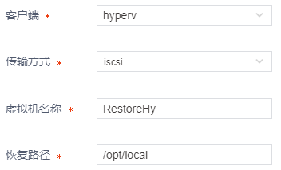

界面参数说明如表 9-4所示。
表 9-4 Hyper-V恢复参数设置
参数名称 | 参数解释 | 设置规则
客户端 | 需要恢复到的客户端 | 在下拉列表框中选择
传输方式 | 传输方式 | 在下拉列表框中选择
虚拟机名称 | 待恢复的虚拟机名称 | 在文本框输入
恢复路径 | 输入恢复客户端上全路径信息，且需要保证该路径下没有文件，且该路径已存在 | 在文本框输入

您可以在“作业任务”页面，查看任务执行情况。

挂载备份数据
- 选择“数据服务 > 数据集”。
您也可以选择“数据对象 > 虚拟机”。
- “数据类型”设置为“Hyper-V”，单击“搜索”。
- 在查询结果页面，单击待挂载后的“”。
- 选中需要挂载的历史备份，单击“挂载”。
- 如图 9-6所示，配置挂载参数信息，单击“确定”。
您也可以单击“保存模板”，将本次挂载参数设置保存为模板，待之后挂载同一备份对象的备份数据时，可直接选择模板，系统自动填写挂载参数。您可以在“系统管理 > 模板管理”页面查看或删除模板。
图 9-6配置Hyper-V挂载参数
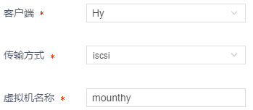

界面参数说明如表 9-5所示。
表 9-5 Hyper-V挂载参数设置
参数名称 | 参数解释 | 设置规则
客户端 | 需要挂载到的客户端 | 在下拉列表框中选择
传输方式 | 数据传输方式 | 在下拉列表框中选择
虚拟机名称 | 挂载后的虚拟机名称 | 在文本框中输入

您可以在“作业任务”页面，查看任务执行情况。

卸载已挂载数据
Hyper-V挂载数据仅可执行卸载操作。
卸载已挂载数据操作的详细信息请参考8.1Oracle的8.1.7卸载已挂载数据章节。

本地复制备份数据
本地复制备份数据操作详细信息请参考8.1Oracle的8.1.8本地复制备份数据章节。

远程复制备份数据
背景信息
支持自动将备份数据复制至两个不同的数据中心。
操作步骤
远程复制备份数据操作详细信息请参考8.1Oracle的8.1.9远程复制备份数据章节。

归档备份数据
背景信息
若在设置Hyper-V的备份策略时，在“备份参数（可选）”页签选中“上云后立即转化为镜像”选项，则系统会在数据归档后，再将归档数据转化为镜像保存。
操作步骤
归档备份数据操作详细信息请参考8.1Oracle的8.1.10归档备份数据章节。

下载归档数据
下载归档数据的详细操作请参考8.1Oracle的8.1.11下载归档数据章节。

云端点亮
背景信息
已归档的数据可以执行云端点亮功能，将归档数据保存在云端服务器。
您需要使用AWS完成云端点亮功能。
操作步骤
- 选择“数据服务 > 数据集”。
- 将“数据类型”设置为“Hyper-V”，单击“搜索”。
- 单击待操作数据后的。
- 选中已归档数据，单击“云端点亮”。
- 如图 9-7所示，配置云端点亮数据，单击“确定”。
图 9-7Hyper-V云端点亮
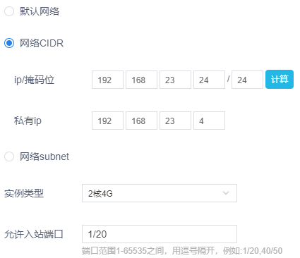

设置完成ip/掩码位，单击“计算”，系统会自动计算出私有ip。
若使用“网络CIDR”完成云端点亮功能，请注意，一旦创建成功，网段不能修改。阿里云支持使用192.168.0.0/16、172.16.0.0/12、10.0.0.0/8及其子网作为专有网络地址段，子网掩码有效范围 16-24。填写示例：192.168.0.0/16。如需使用公网地址段作为专有网络地址段，请去阿里云申请公网私用白名单。

过期数据
过期数据的详细操作请参考8.1Oracle的8.1.14过期数据章节。

华为FC

配置代理客户端
背景信息
- 如需备份FusionStorage的磁盘存储数据，请确保该代理客户端加入FusionStorage集群安装FSA软件，可访问FusionStorage的存储数据，还需安装FusionStorage Block Service软件VBS，以访问FusionStorage的快照信息。
- 添加华为FusionCompute虚拟机客户端时使用的用户为在华为FusionCompute管理系统的“系统管理 > 权限管理 > 用户管理”页面添加接口对接用户信息。
前提条件
已完成了FusionCompute客户端的安装。
如需使用FusionStorage备份功能，请将客户端安装在CNA节点上。若无需使用FusionStorage备份功能，您可以将客户端安装在任意一台可连接FusionCompute的FSM环境以及CDM存储的服务器上。
操作步骤
- 选择“客户端”。
- 单击华为虚拟机客户端后的。
- 如图 9-8所示，添加代理客户端信息，单击“确定”。
图 9-8添加华为虚拟机初始化信息
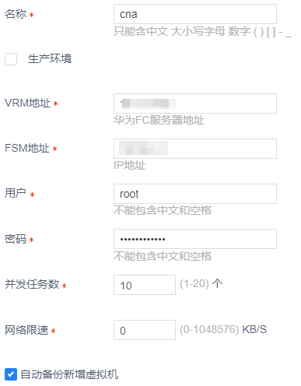

VRM地址为FusionCompute服务器地址。
FSM地址为FusionStorage管理平台地址，如需备份FusionStorage的磁盘存储数据，请填写该地址。
请使用admin用户执行备份任务。
如需使用自动备份新增虚拟机功能，请选中“自动备份新增虚拟机”前的复选框。选中该参数表示若在系统执行两次备份期间有添加新的虚拟机，则系统会在第二次备份时，自动备份新增的虚拟机。

新增备份策略
背景信息
- 全新安装的华为FusionCompute虚拟机，需先安装vmtools，再重启虚拟机。虚拟机重启生效后才可执行备份操作。
- 在华为FusionCompute管理系统添加存储时需使用“虚拟化”方式进行添加，如图 9-9所示。
图 9-9数据存储
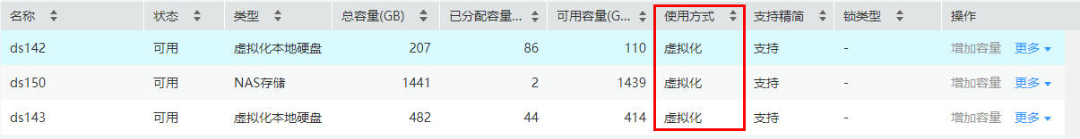

- 系统支持每次备份恢复（包含备份、恢复、快照）并发任务数的最大值为8。
前提条件
已在华为FusionCompute管理系统的“系统管理 > 权限管理 > 用户管理”页面添加接口对接用户，且用户角色为“administrator”。
已在华为FusionCompute管理系统的“资源池 > 存储”页面添加完成存储。
操作步骤
新增备份策略操作详细信息请参见8.1Oracle的8.1.1管理备份策略章节。

关联备份策略
关联备份策略操作详细信息请参见8.1Oracle的8.1.2关联备份策略章节。

备份虚拟机数据
背景信息
请确保待备份磁盘数据仅属于FusionStorage的磁盘或仅属于存储虚拟化的磁盘，否则备份失败。
虚拟化的数据存储创建普通磁盘速度较慢，但可支持部分高级特性，如创建精简磁盘，还能支持更多的高级特性，可提高存储的资源利用率和系统的安全性、可靠性。非虚拟化的数据存储创建磁盘速度较快，性能优于虚拟化存储，除FusionStorage、Advanced SAN、本地内存盘外，其余无法支持磁盘的高级特性。详细信息请参考https://support.huawei.com/enterprise/zh/doc/EDOC1000089063?section=j005

请确保待备份机器已安装VMTool工具。
操作步骤
备份虚拟机操作详细信息请参见9.1VMware的9.1.4备份虚拟机数据章节。

恢复备份数据
背景信息
系统支持每次备份恢复（包含备份、恢复、快照）并发任务数的最大值为8。
若备份数据为FusionStorage磁盘上的备份数据，则该数据只可以恢复至FusionStorage的磁盘上。
若备份数据为存储虚拟化磁盘上的备份数据，则该数据只可以恢复至存储虚拟化的磁盘上。
操作步骤
- 选择“数据服务 > 数据集”。
您也可以选择“数据对象 > 虚拟机”。
- “数据类型”设置为“华为”，单击“搜索”。
- 在查询结果页面，单击待恢复数据后的“”。
- 选中需要恢复的历史备份，单击“恢复”。
- 如图 9-10所示，配置恢复参数信息，单击“确定”。
您也可以单击“保存模板”，将本次恢复参数设置保存为模板，待之后恢复同一备份对象的备份数据时，可直接选择模板，系统自动填写恢复参数。您可以在“系统管理 > 模板管理”页面查看或删除模板。
图 9-10 配置华为恢复参数
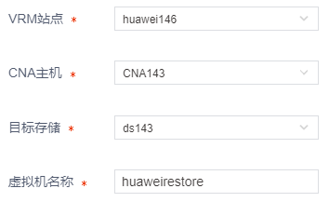

界面参数说明如表 9-6所示。
表 9-6 华为恢复参数设置
参数名称 | 参数解释 | 设置规则
VRM站点 | VRM站点信息 | 在下拉列表框中选择
CAN主机 | CAN主机 | 在下拉列表框中选择
目标存储 | 若备份数据为FusionStorage磁盘上的备份数据，则系统仅支持将该数据恢复至FusionStorage的磁盘上。  若备份数据为存储虚拟化磁盘上的备份数据，则系统仅支持将该数据恢复至存储虚拟化的磁盘上。 | 在下拉列表框中选择
虚拟机名称 | 恢复后的虚拟机名称 | 在文本框输入

您可以在“作业任务”页面，查看任务执行情况。

本地复制备份数据
本地复制备份数据操作详细信息请参考8.1Oracle的8.1.8本地复制备份数据章节。

远程复制备份数据
背景信息
支持自动将备份数据复制至两个不同的数据中心。
操作步骤
远程复制备份数据操作详细信息请参考8.1Oracle的8.1.9远程复制备份数据章节。

归档备份数据
归档备份数据操作详细信息请参考8.1Oracle的8.1.10归档备份数据章节。

下载归档数据
下载归档数据的详细操作请参考8.1Oracle的8.1.11下载归档数据章节。

过期数据
过期数据的详细操作请参考8.1Oracle的8.1.14过期数据章节。

华三CAS

新增华三CAS客户端
华三CAS客户端的创建请参见7.2.1.9华三CAS。

新增备份策略
前置操作
- 创建专用于H3C备份的文件存储。
- 选择“系统管理 > 存储管理”。
- 在“存储池”页签选择“文件存储”。
- 单击“新增”。
- 如图 9-11所示，创建文件存储，单击“保存”。
图 9-11创建H3C文件存储
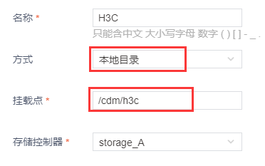、

- 设置NFS共享目录，将该目录共享给所有需要备份的H3C主机上。
- 在CDM目标存储控制器上编辑“/etc/exports”
新增 [共享的目录] [H3c主机名或IP(参数,参数)]
例如：
/cdm/h3c 192.168.44.111(rw,async,no_root_squash)
- 执行如下命令，使配置生效。
# exportfs -vra
- 在H3C上挂载共享目录。
- 执行如下命令，创建主机挂载点。
# mkdir -p /cdm/h3c
- 挂载存储控制器的共享目录。
例如：
# mount -f nfs [存储控制器ip]:/cdm/h3c /cdm/h3c
- 查看挂载情况。
使用# mount | grep nfs命令或# df -h命令
- 设置NFS开机自动挂载。

存储控制器共享目录需要和H3C主机的挂载点目录一致。
操作步骤
新增备份策略操作详细信息请参见8.1Oracle的8.1.1管理备份策略章节。
在“备份参数（选填）”页面设置存储池时，请选择专为H3C配置的文件存储池。

关联备份策略
关联备份策略操作详细信息请参见8.1Oracle的8.1.2关联备份策略章节。

备份虚拟机数据
备份虚拟机操作详细信息请参见9.1VMware的9.1.4备份虚拟机数据章节。

恢复备份数据
- 选择“数据服务 > 数据集”。
您也可以选择“数据对象 > 虚拟机”。
- “数据类型”设置为“华三CAS”，单击“搜索”。
- 在查询结果页面，单击待恢复数据后的“”。
- 选中需要恢复的历史备份，单击“恢复”。
- 如图 9-1所示，配置恢复参数信息，单击“确定”。
您也可以单击“保存模板”，将本次恢复参数设置保存为模板，待之后恢复同一备份对象的备份数据时，可直接选择模板，系统自动填写恢复参数。您可以在“系统管理 > 模板管理”页面查看或删除模板。
图 9-12 配置华三CAS恢复参数
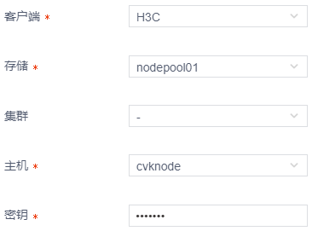
界面参数说明如表 9-2所示。
表 9-7华三CAS恢复参数设置
参数名称 | 参数解释 | 设置规则
客户端 | 需要恢复到的客户端 | 在下拉列表框中选择
存储 | 数据存储  安装虚拟机时配置，系统自动获取 | 在下拉列表框中选择
集群 | 存储下的集群，若无集群信息，下拉框显示“-”。 | 在下拉列表框中选择
主机 | 虚拟机名称 | 在文本框中输入
密钥 | 备份时使用的密钥 | 在文本框中输入

远程复制备份数据
背景信息
支持自动将备份数据复制至两个不同的数据中心。
操作步骤
远程复制备份数据操作详细信息请参考8.1Oracle的8.1.9远程复制备份数据章节。

过期数据
过期数据的详细操作请参考8.1Oracle的8.1.14过期数据章节。

品高云

新增品高云客户端
品高云客户端的创建请参见7.2.1.10品高云。

备份前配置
- 在CDM存储服务器上，执行如下命令，将CDM存储服务器上的指定盘挂载成文件系统。
# mkfs.xfs -F /dev/sdx
# mount /dev/sdx /fileA
“/dev/sdx”为CDM存储服务器上的指定盘，请根据实际情况进行修改。

- 登录CDM系统，将步骤1中的挂载后的文件系统在“存储管理”页面添加为文件存储，如图 9-13所示。
图 9-13添加文件存储
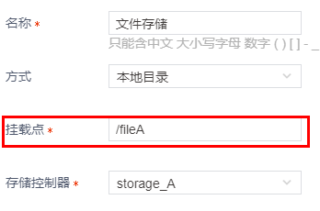

- 请在CDM存储服务器上执行如下操作，将该目录通过nfs共享给所有品高得主机。
# vim /etc/exportfs
品高主机1ip (rw,ro_root_squash))
品高主机2ip (rw,ro_root_squash))
……

多台品高云主机，请换行添加。

- 请在所有的品高云主机上执行mount命令，将fileA目录挂载成“/bashare3”目录。
# mount ip:/fileA /bashare3
- 请在所有品高云的“/bashare3”目录下创建“.bingocloud”空文件。
- 登录品高云操作系统。
- 选择“管理平台”。
- 选择“物理资源管理 > 存储设备”。
- 单击“新建”。
- 如图 9-14所示，添加存储设备，单击“创建”。
图 9-14添加存储设备
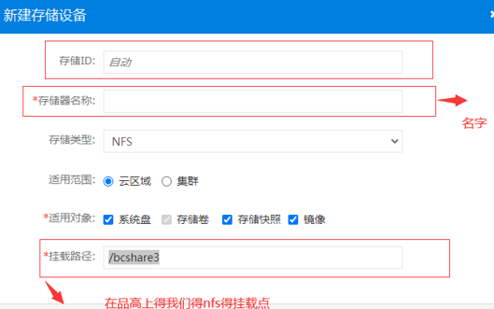

创建成功如图 9-15所示。
图 9-15存储设备添加成功
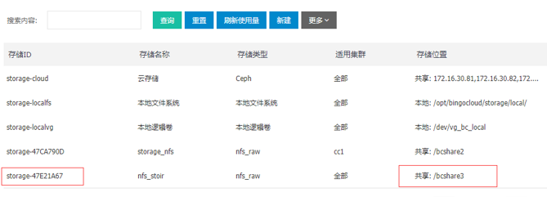

- 在CDM存储服务器的“/opt/obstorage/etc/bingo.conf”文件中添加如下内容。
[STORAGEID]
/fileA = storage-47E21A67
[BINGO]
/fileA = /bcshare3

“/fileA”为文件存储名称。

新增备份策略
前提条件
已完成了品高云备份客户端的创建。
操作步骤
新增备份策略操作详细信息请参见8.1Oracle的8.1.1管理备份策略章节。

关联备份策略
关联备份策略操作详细信息请参见8.1Oracle的8.1.2关联备份策略章节。

备份虚拟机数据
背景信息
请使用管理员用户或具有管理员权限的用户进行备份。
操作步骤
备份虚拟机操作详细信息请参见9.1VMware的9.1.4备份虚拟机数据章节。

恢复备份数据
- 选择“数据服务 > 数据集”。
您也可以选择“数据对象 > 虚拟机”。
- “数据类型”设置为“品高云”，单击“搜索”。
- 在查询结果页面，单击待恢复数据后的“”。
- 选中需要恢复的历史备份，单击“恢复”。
- 如图 9-16所示，配置恢复参数信息，单击“确定”。
您也可以单击“保存模板”，将本次恢复参数设置保存为模板，待之后恢复同一备份对象的备份数据时，可直接选择模板，系统自动填写恢复参数。您可以在“系统管理 > 模板管理”页面查看或删除模板。
图 9-16 配置品高云恢复参数
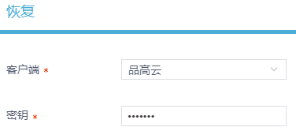

界面参数说明如表 9-8所示。
表 9-8 品高云恢复参数设置
参数名称 | 参数解释 | 设置规则
客户端 | 需要恢复到的客户端 | 在下拉列表框中选择
密钥 | 数据备份时使用的密码 | 在文本框中输入

您可以在“作业任务”页面，查看任务执行情况。

挂载备份数据
- 选择“数据服务 > 数据集”。
您也可以选择“数据对象 > 虚拟机”。
- “数据类型”设置为“品高云”，单击“搜索”。
- 在查询结果页面，单击待挂载后的“”。
- 选中需要挂载的历史备份，单击“挂载”。
- 如图 9-17所示，配置挂载参数信息，单击“确定”。
您也可以单击“保存模板”，将本次挂载参数设置保存为模板，待之后挂载同一备份对象的备份数据时，可直接选择模板，系统自动填写挂载参数。您可以在“系统管理 > 模板管理”页面查看或删除模板。
图 9-17配置品高云挂载参数
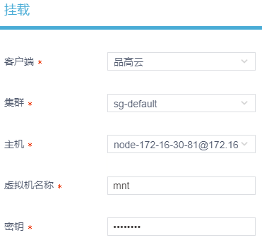

界面参数说明如表 9-9所示。
表 9-9 品高云挂载参数设置
参数名称 | 参数解释 | 设置规则
客户端 | 需要挂载到的客户端 | 在下拉列表框中选择
集群 | 挂载目标集群 | 在下拉列表框中选择
主机 | 挂载目标主机 | 在下拉列表框中选择
虚拟机名称 | 挂载后的虚拟机名称 | 在文本框中输入
密钥 | 数据备份时使用的密码 | 在文本框中输入

您可以在“作业任务”页面，查看任务执行情况。

过期数据
过期数据的详细操作请参考8.1Oracle的8.1.14过期数据章节。

集群（虚拟机类型）

新增备份策略
新增备份策略操作详细信息请参见8.1Oracle的8.1.1管理备份策略章节。

关联备份策略
关联备份策略操作详细信息请参见8.1Oracle的8.1.2关联备份策略章节。

备份数据库数据
备份数据库操作详细信息请参见8.1Oracle的8.1.3备份数据库数据章节。

恢复备份数据
背景信息
不支持恢复到Hyper-V集群客户端上。
操作步骤
请根据集群备份类型参考Hyper-V的恢复步骤完成数据恢复操作。

挂载备份数据
背景信息
不支持挂载到Hyper-V集群客户端上。
操作步骤
请根据集群备份类型参考Hyper-V的的恢复步骤完成数据挂载操作。

数据快照
对挂载数据进行快照操作的详细信息请参考8.1Oracle的8.1.6数据快照章节。

卸载已挂载数据
卸载已挂载数据操作的详细信息请参考8.1Oracle的8.1.7卸载已挂载数据章节。

本地复制备份数据
本地复制备份数据操作详细信息请参考8.1Oracle的8.1.8本地复制备份数据章节。

远程复制备份数据
背景信息
支持自动将备份数据复制至两个不同的数据中心。
操作步骤
远程复制备份数据操作详细信息请参考8.1Oracle的8.1.9远程复制备份数据章节。

归档备份数据
归档备份数据操作详细信息请参考8.1Oracle的8.1.10归档备份数据章节。

下载归档数据
下载归档数据的详细操作请参考8.1Oracle的8.1.11下载归档数据章节。

云端点亮
云端点亮的详细操作请参考8.1Oracle的8.1.13云端点亮章节。

过期数据
过期数据的详细操作请参考8.1Oracle的8.1.14过期数据章节。

文件备份与恢复
以下数据源备份与恢复操作，若无标明为传统备份方式，则均为CDM备份方式。

NAS

新增NAS客户端
NAS客户端的创建请参见7.2.1.1NAS文件。

初始化备份目标数据对象
背景信息
已完成NAS备份客户端的创建。
备份NAS文件时，备份路径需要先在NAS客户端的“/etc/exports”文件中进行相应的权限配置。请执行如下命令进行配置。
# cat /etc/exports
/nasfile *(rw,sync,no_root_squash) // /nasfile为可备份的文件路径
/nasfile/backup *(rw,sync,no_root_squash) // /nasfile/backup为可备份的文件路径

NAS文件备份路径配置完成后，需执行如下命令重启NFS服务，配置才可生效。
# service nfs stop
# service nfs start
文件配置成功后，您可以在另一台服务器上通过执行如下命令验证配置是否成功。若正确返回配置路径，则说明配置成功。
# showmount -e NAS客户端IP
操作步骤
- 选择“客户端”。
- 单击NAS文件数据后的。
- 单击“新增数据对象”。
- 如图 10-1所示，新增数据对象，单击“确定”。
图 10-1新增数据对象


如图 10-2和图 10-3所示，只有先添加数据备份对象，在设置NAS文件备份策略时，才可以在“添加数据源（选填）”页面被配置。
图 10-2数据对象添加完成
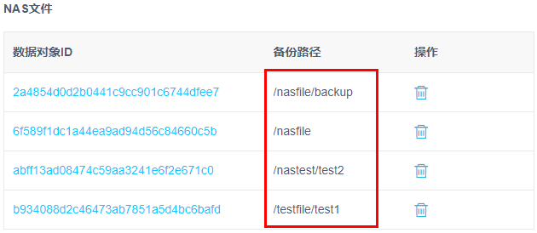

您只可以删除“未关联备份策略”且“没有备份数据”的备份对象。

图 10-3添加NAS备份数据源
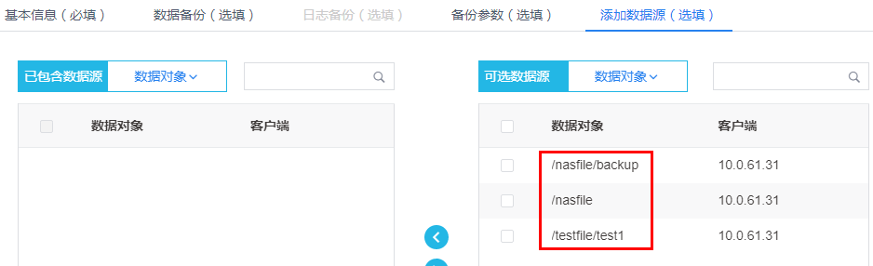

已添加备份策略的数据对象，不会显示在“添加数据源”页面。

新增备份策略
新增备份策略操作详细信息请参见8.1Oracle的8.1.1管理备份策略章节。

关联备份策略
关联备份策略操作详细信息请参见8.1Oracle的8.1.2关联备份策略章节。

备份文件数据
- 选择“数据对象 > 文件”。
- 单击待备份数据后的，手动发起备份操作。
您需要手动设置备份副本本地保留时间。
当第一次备份时，只可以执行“强制全备份”操作。
首次备份完成，再次执行备份操作时，您可以选择执行“强制全备份”、“增量备份”。
- 单击“确定”。
您可以在“作业任务”页面，查看任务执行情况。

恢复备份数据
背景信息
恢复NAS文件时，恢复路径需要先在恢复目标NAS客户端的“/etc/exports”文件中进行相应的权限配置。请执行如下命令进行配置。
# cat /etc/exports
/nasfile/recovery *(rw,sync,no_root_squash) // /nasfile/recovery为恢复路径

NAS文件备份路径配置完成后，需执行如下命令重启NFS服务，配置才可生效。
# service nfs stop
# service nfs start
文件配置成功后，您可以在另一台服务器上通过执行如下命令验证配置是否成功。若正确返回配置路径，则说明配置成功。
# showmount -e NAS客户端IP
操作步骤
- 选择“数据服务 > 数据集”。
您也可以选择“数据对象 > 文件”。
- “数据类型”设置为“NAS文件”，单击“搜索”。
- 在查询结果页面，单击待恢复数据后的“”。
- 选中需要恢复的历史备份，单击“恢复”。
- 如图 10-4所示，配置恢复参数信息，单击“确定”。
您也可以单击“保存模板”，将本次恢复参数设置保存为模板，待之后恢复同一备份对象的备份数据时，可直接选择模板，系统自动填写恢复参数。您可以在“系统管理 > 模板管理”页面查看或删除模板。
图 10-4 配置NAS文件恢复参数
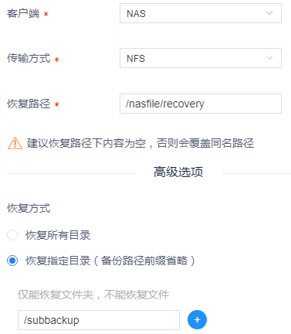

界面参数说明如表 10-1所示。
表 10-1NAS恢复参数设置
参数名称 | 参数解释 | 设置规则
客户端 | 需要恢复到的客户端 | 在下拉列表框中选择
传输方式 | 数据传输方式 | 在下拉列表框中选择
恢复路径 | NAS文件恢复目标路径 | 在文本框中输入
恢复方式 | 恢复方式：  - 恢复所有目录  - 恢复指定目录（备份路径前缀省略）  若选择指定目录恢复需要指定文件夹路径 | 单选按钮

您可以在“作业任务”页面，查看任务执行情况。

挂载备份数据
前提条件
NAS备份时所使用的的Controller存储控制器上samba服务正常，并设置了访问的用户root和密码。
手动新建samba共享账号root，命令如下：
# smbpasswd -a root
回车后两次输入的密码，请保持一致。
操作步骤
- 选择“数据服务 > 数据集”。
您也可以选择“数据对象 > 文件”。
- “数据类型”设置为“NAS文件”，单击“搜索”。
- 在查询结果页面，单击待恢复数据后的“”。
- 选中需要恢复的历史备份，单击“挂载”。
系统弹出提示信息“是否挂载该数据”。
- 单击“确定”。
系统弹出挂载路径地址，您可以单击“复制”，将挂载路径复制下来，待挂载完成后，直接通过该路径进行访问。
- 单击“确定”。
您可以在“作业任务”页面，查看任务执行情况。
挂载完成后，您也可以通过在“数据服务 > 已挂载数据”页面，查看已挂载数据详情信息，以获得挂载路径。

过期数据
过期数据的详细操作请参考8.1Oracle的8.1.14过期数据章节。

目录文件

初始化备份目标数据对象
- 选择“客户端”。
- 单击目录文件数据后的。
- 单击“新增数据对象”。
- 如图 10-5所示，新增数据对象，单击“确定”。
图 10-5新增数据对象
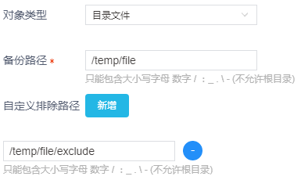

单击“自定义排除路径”后的“新增”，可添加被排除备份的文件路径，单击，可删除配置。

如图 10-6和图 10-7图 10-7所示，只有先添加数据备份对象，在设置目录文件备份策略时，才可以在“添加数据源（选填）”页面被配置。
图 10-6数据对象添加完成
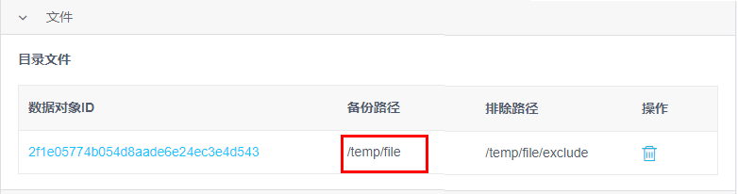

您只可以删除“未关联备份策略”且“没有备份数据”的备份对象。

图 10-7添加目录文件备份数据源
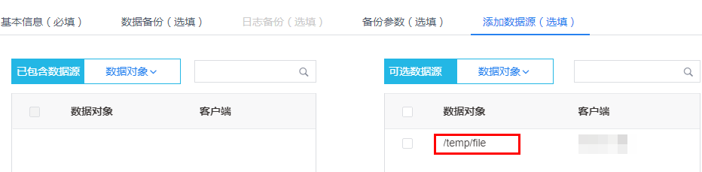

已添加备份策略的数据对象，不会显示在“添加数据源”页面。

新增备份策略
新增备份策略操作详细信息请参见8.1Oracle的8.1.1管理备份策略章节。

关联备份策略
关联备份策略操作详细信息请参见8.1Oracle的8.1.2关联备份策略章节。

备份文件数据
背景信息
- Windows环境下不支持DVD、CD、软驱内文件数据的的备份。
- 不支持对含有S属性（即系统属性）的文件或目录进行备份。
- 不支持对没有读权限的文件备份。
操作步骤
备份文件数据操作详细信息请参见10.1NAS的10.1.5备份文件数据章节。

恢复备份数据
背景信息
- 不支持跨平台恢复。
- Windows环境下不支持DVD、CD、软驱内文件数据的的恢复。
- 原位置恢复时不能存在正在运行的文件或程序。
- 在任务编辑中设置了过滤与包含条件，当两者发生冲突时，以过滤条件为优先。
操作步骤
- 选择“数据服务 > 数据集”。
您也可以选择“数据对象 > 文件”。
- “数据类型”设置为“目录文件”，单击“搜索”。
- 在查询结果页面，单击待恢复数据后的“”。
- 选中需要恢复的历史备份，单击“恢复”。
- 如图 10-8所示，配置恢复参数信息，单击“确定”。
您也可以单击“保存模板”，将本次恢复参数设置保存为模板，待之后恢复同一备份对象的备份数据时，可直接选择模板，系统自动填写恢复参数。您可以在“系统管理 > 模板管理”页面查看或删除模板。
图 10-8 配置目录文件恢复参数
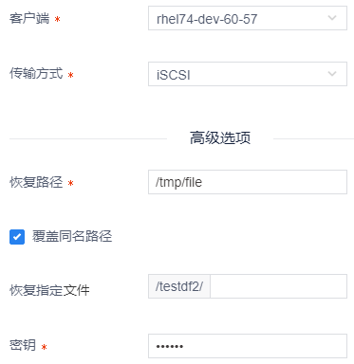

界面参数说明如表 10-2所示。
表 10-2目录文件恢复参数设置
参数名称 | 参数解释 | 设置规则
客户端 | 需要恢复到的客户端 | 在下拉列表框中选择
传输方式 | 数据传输方式 | 在下拉列表框中选择
恢复路径 | NAS文件恢复目标路径 | 在文本框中输入
覆盖同名文件 | 文件恢复时，是否要覆盖相同路径下的同名文件 | 选中复选框
恢复指定目录 | 恢复指定文件目录至目标路径 | 在文本框中输入

您可以在“作业任务”页面，查看任务执行情况。

挂载备份数据
背景信息
- 不支持跨平台挂载。
- Windows环境下不支持DVD、CD、软驱内文件数据的的恢复。
- 在任务编辑中设置了过滤与包含条件，当两者发生冲突时，以过滤条件为优先。
操作步骤
- 选择“数据服务 > 数据集”。
您也可以选择“数据对象 > 文件”。
- “数据类型”设置为“目录文件”，单击“搜索”。
- 在查询结果页面，单击待恢复数据后的“”。
- 选中需要挂载的历史备份，单击“挂载”。
- 如图 10-9所示，配置挂载参数信息，单击“确定”。
您也可以单击“保存模板”，将本次挂载参数设置保存为模板，待之后挂载同一备份对象的备份数据时，可直接选择模板，系统自动填写挂载参数。您可以在“系统管理 > 模板管理”页面查看或删除模板。
图 10-9配置目录文件挂载参数
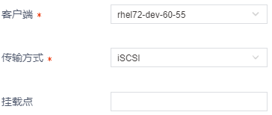

界面参数说明如表 10-3所示。
表 10-3 目录文件挂载参数设置
参数名称 | 参数解释 | 设置规则
客户端 | 需要挂载到的客户端 | 在下拉列表框中选择
传输方式 | 数据传输方式 | 在下拉列表框中选择
挂载点 | 文件挂载路径 | 在文本框中输入

您可以在“作业任务”页面，查看任务执行情况。

数据快照
对挂载数据进行快照操作的详细信息请参考8.1Oracle的8.1.6数据快照章节。
若您需对Windows平台上的目录文件快照数据进行二次挂载，请先将快照前的原始挂载数据卸载后再执行，否则二次挂载失败。

卸载已挂载数据
卸载已挂载数据操作的详细信息请参考8.1Oracle的8.1.7卸载已挂载数据章节。

本地复制备份数据
本地复制备份数据操作详细信息请参考8.1Oracle的8.1.8本地复制备份数据章节。

远程复制备份数据
背景信息
支持自动将备份数据复制至两个不同的数据中心。
操作步骤
远程复制备份数据操作详细信息请参考8.1Oracle的8.1.9远程复制备份数据章节。

归档备份数据
归档备份数据操作详细信息请参考8.1Oracle的8.1.10归档备份数据章节。

下载归档数据
下载归档数据的详细操作请参考8.1Oracle的8.1.11下载归档数据章节。

过期数据
过期数据的详细操作请参考8.1Oracle的8.1.14过期数据章节。

卷文件

初始化备份目标数据对象
- 选择“客户端”。
- 单击卷文件数据后的。
- 单击“新增数据对象”。
- 如图 10-10所示，新增数据对象，单击“确定”。
图 10-10新增数据对象
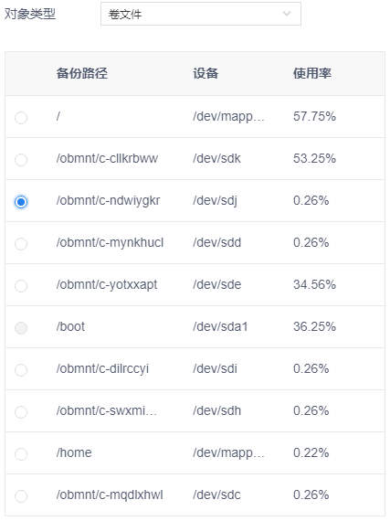

如图 10-11和图 10-12所示，只有先添加数据备份对象，在设置卷文件备份策略时，才可以在“添加数据源（选填）”页面被配置。
图 10-11数据对象添加完成
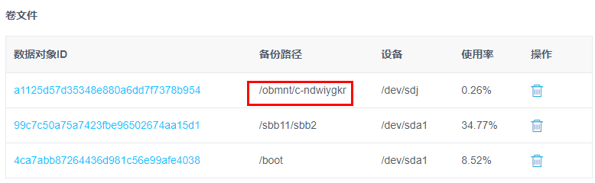

您只可以删除“未关联备份策略”且“没有备份数据”的备份对象。
图 10-12添加卷文件备份数据源
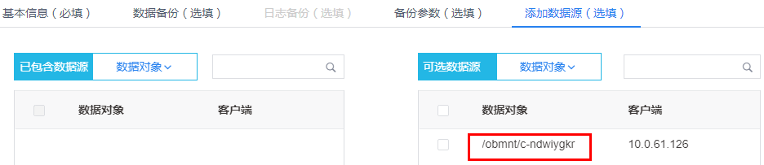

已添加备份策略的数据对象，不会显示在“添加数据源”页面。

新增备份策略
新增备份策略操作详细信息请参见8.1Oracle的8.1.1管理备份策略章节。

关联备份策略
关联备份策略操作详细信息请参见8.1Oracle的8.1.2关联备份策略章节。

备份文件数据
备份文件数据操作详细信息请参见10.1NAS的10.1.5备份文件数据章节。

恢复备份数据
- 选择“数据服务 > 数据集”。
您也可以选择“数据对象 > 文件”。
- “数据类型”设置为“卷文件”，单击“搜索”。
- 在查询结果页面，单击待恢复数据后的“”。
- 选中需要恢复的历史备份，单击“恢复”。
- 如图 10-13所示，配置恢复参数信息，单击“确定”。
您也可以单击“保存模板”，将本次恢复参数设置保存为模板，待之后恢复同一备份对象的备份数据时，可直接选择模板，系统自动填写恢复参数。您可以在“系统管理 > 模板管理”页面查看或删除模板。
图 10-13 配置卷文件恢复参数
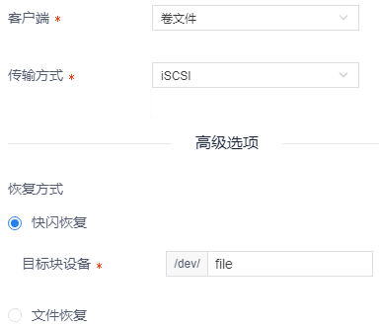

界面参数说明如表 10-4所示。
表 10-4卷文件恢复参数设置
参数名称 | 参数解释 | 设置规则
客户端 | 需要恢复到的客户端 | 在下拉列表框中选择
传输方式 | 数据传输方式 | 在下拉列表框中选择
恢复方式 | 设置卷文件恢复方式：  - 快闪恢复  - 文件恢复 | 在文本框中输入
目标块设备 | 指定卷文件恢复路径  当“恢复方式”选择“快闪恢复”时，需要设置该参数 | 在文本框中输入
恢复路径 | 系统文件恢复目标路径  当“恢复方式”选择“文件恢复”时，需要设置该参数 | 在文本框中输入
覆盖同名文件 | 文件恢复时，是否要覆盖相同路径下的同名文件  当“恢复方式”选择“文件恢复”时，需要设置该参数 | 选中复选框

您可以在“作业任务”页面，查看任务执行情况。

挂载备份数据
- 选择“数据服务 > 数据集”。
您也可以选择“数据对象 > 文件”。
- “数据类型”设置为“卷文件”，单击“搜索”。
- 在查询结果页面，单击待恢复数据后的“”。
- 选中需要挂载的历史备份，单击“挂载”。
- 如图 10-14所示，配置挂载参数信息，单击“确定”。
您也可以单击“保存模板”，将本次挂载参数设置保存为模板，待之后挂载同一备份对象的备份数据时，可直接选择模板，系统自动填写挂载参数。您可以在“系统管理 > 模板管理”页面查看或删除模板。
图 10-14配置卷文件挂载参数
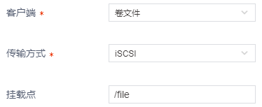

界面参数说明如表 10-5 卷文件挂载参数设置所示。
表 10-5 卷文件挂载参数设置
参数名称 | 参数解释 | 设置规则
客户端 | 需要挂载到的客户端 | 在下拉列表框中选择
传输方式 | 数据传输方式 | 在下拉列表框中选择
挂载点 | 文件挂载路径 | 在文本框中输入

您可以在“作业任务”页面，查看任务执行情况。

数据快照
对挂载数据进行快照操作的详细信息请参考8.1Oracle的8.1.6数据快照章节。

卸载已挂载数据
卸载已挂载数据操作的详细信息请参考8.1Oracle的8.1.7卸载已挂载数据章节。

本地复制备份数据
本地复制备份数据操作详细信息请参考8.1Oracle的8.1.8本地复制备份数据章节。

远程复制备份数据
背景信息
支持自动将备份数据复制至两个不同的数据中心。
操作步骤
远程复制备份数据操作详细信息请参考8.1Oracle的8.1.9远程复制备份数据章节。

归档备份数据
归档备份数据操作详细信息请参考8.1Oracle的8.1.10归档备份数据章节。

下载归档数据
下载归档数据的详细操作请参考8.1Oracle的8.1.11下载归档数据章节。

过期数据
过期数据的详细操作请参考8.1Oracle的8.1.14过期数据章节。

HDFS文件
如需使用HDFS文件备份恢复功能，则需要允许CDM的存储控制器（Engine）端可以正常访问HDFS的NameCode和DataNode。若DataNode使用的是域名，则请在CDM对应Engine端的“/etc/hosts”文件中，添加域名和IP地址的映射关系。添加示例如下，请根据现场实际情况进行配置。

10.0.*.* server1
10.0.*.* server2

新增HDFS客户端
HDFS客户端的创建请参见7.2.1.3HDFS。

初始化备份目标数据对象
- 选择“客户端”。
- 单击HDFS文件数据后的。
- 单击“新增数据对象”。
- 如图 10-15所示，新增数据对象，单击“确定”。
图 10-15新增数据对象
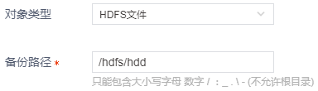

请确保输入的备份路径已存在。
如图 10-16和图 10-17所示，只有先添加数据备份对象，在设置HDFS文件备份策略时，才可以在“添加数据源（选填）”页面被配置。
图 10-16数据对象添加完成
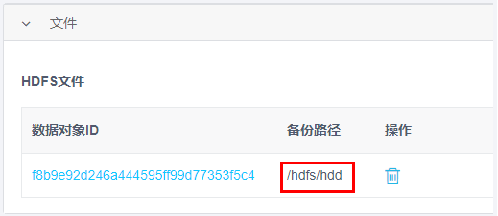

您只可以删除“未关联备份策略”且“没有备份数据”的备份对象。

图 10-17添加HDFS备份数据源
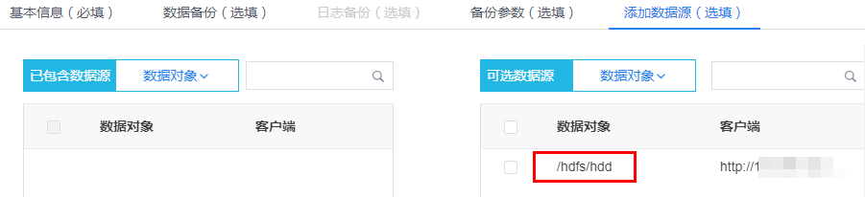

已添加备份策略的数据对象，不会显示在“添加数据源”页面。

新增备份策略
新增备份策略操作详细信息请参见8.1Oracle的8.1.1管理备份策略章节。

关联备份策略
关联备份策略操作详细信息请参见8.1Oracle的8.1.2关联备份策略章节。

备份文件数据
备份文件数据操作详细信息请参见10.1NAS的10.1.5备份文件数据章节。

恢复到HDFS
- 选择“数据服务 > 数据集”。
您也可以选择“数据对象 > 文件”。
- “数据类型”设置为“HDFS文件”，单击“搜索”。
- 在查询结果页面，单击待恢复数据后的“”。
- 选中需要恢复的历史备份，在“恢复”按钮的下拉框中选中“HDFS”。
- 如图 10-18所示，配置恢复参数信息，单击“确定”。
您也可以单击“保存模板”，将本次恢复参数设置保存为模板，待之后恢复同一备份对象的备份数据时，可直接选择模板，系统自动填写恢复参数。您可以在“系统管理 > 模板管理”页面查看或删除模板。
图 10-18 配置HDFS恢复参数
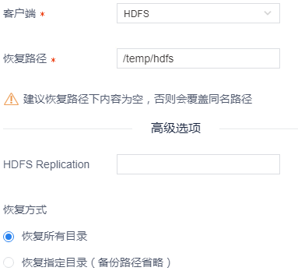

界面参数说明如表 10-6所示。
表 10-6HDFS文件恢复参数设置
参数名称 | 参数解释 | 设置规则
客户端 | 需要恢复到的客户端 | 在下拉列表框中选择
恢复路径 | NAS文件恢复目标路径 | 在文本框中输入
HDFS Replication | 上传到HDFS上文件的指定副本数量。例如该参数设置为3，表示这个文件的块数副本有3份。若该参数为空，表示系统将使用目标HDFS上设置的replication参数值作为副本数量。 | 在文本框中输入
恢复方式 | HDFS恢复方式：  - 恢复所有目录  - 恢复指定目录（备份路径省略） | 选中单选按钮
恢复指定目录 | 恢复指定文件目录至目标路径 | 在文本框中输入

您可以在“作业任务”页面，查看任务执行情况。

恢复到NAS
- 选择“数据服务 > 数据集”。
您也可以选择“数据对象 > 文件”。
- “数据类型”设置为“HDFS文件”，单击“搜索”。
- 在查询结果页面，单击待恢复数据后的“”。
- 选中需要恢复的历史备份，在“恢复”按钮的下拉框中选中“NAS”。
- 如图 10-19所示，配置恢复参数信息，单击“确定”。
您也可以单击“保存模板”，将本次恢复参数设置保存为模板，待之后恢复同一备份对象的备份数据时，可直接选择模板，系统自动填写恢复参数。您可以在“系统管理 > 模板管理”页面查看或删除模板。
图 10-19 配置HDFS NAS恢复参数
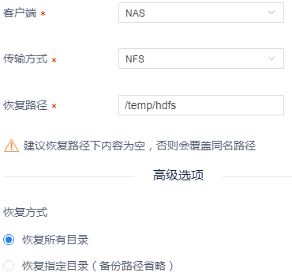

界面参数说明如表 10-7所示。
表 10-7HDFS文件恢复参数设置
参数名称 | 参数解释 | 设置规则
客户端 | 需要恢复到的客户端 | 在下拉列表框中选择
传输方式 | 数据传输方式 | 在下拉列表框中选择
恢复路径 | 文件恢复目标路径 | 在文本框中输入
恢复方式 | HDFS恢复方式：  - 恢复所有目录  - 恢复指定目录（备份路径省略） | 选中单选按钮
恢复指定目录 | 恢复指定文件目录至目标路径 | 在文本框中输入

您可以在“作业任务”页面，查看任务执行情况。

挂载备份数据
- 选择“数据服务 > 数据集”。
您也可以选择“数据对象 > 文件”。
- “数据类型”设置为“HDFS文件”，单击“搜索”。
- 在查询结果页面，单击待恢复数据后的“”。
- 选中需要挂载的历史备份，单击“挂载”。
系统提示“是否挂载数据”。
- 单击“确定”。
- 确认挂载路径，单击“确定”。
您可以在“作业任务”页面，查看任务执行情况。

卸载已挂载数据
卸载已挂载数据操作的详细信息请参考8.1Oracle的8.1.7卸载已挂载数据章节。

过期数据
过期数据的详细操作请参考8.1Oracle的8.1.14过期数据章节。

系统裸机备份与恢复
以下数据源备份与恢复操作，若无标明为传统备份方式，则均为CDM备份方式。

Windows

初始化备份目标数据对象
- 选择“客户端”。
- 单Windows操作系统数据后的。
- 单击“新增数据对象”。
- 如图 11-1所示，新增数据对象，单击“确定”。
图 11-1新增数据对象
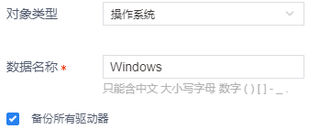

如图 11-2和图 11-3所示，只有先添加数据备份对象，在设置HDFS文件备份策略时，才可以在“添加数据源（选填）”页面被配置。
图 11-2数据对象添加完成
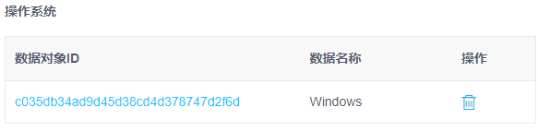

您只可以删除“未关联备份策略”且“没有备份数据”的备份对象。

图 11-3添加Windows备份数据源
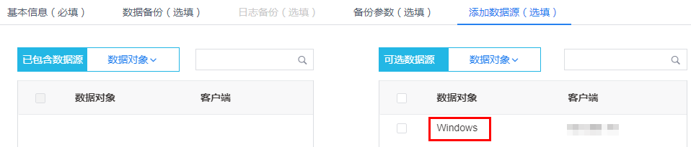

已添加备份策略的数据对象，不会显示在“添加数据源”页面。

新增备份策略
新增备份策略操作详细信息请参见8.1Oracle的8.1.1管理备份策略章节。

关联备份策略
关联备份策略操作详细信息请参见8.1Oracle的8.1.2关联备份策略章节。

备份Windows操作系统数据
背景信息
- Windows客户端上已安装完成“Windows Server Backup”服务。
- 系统支持对Windows2008R2及以上版本系统执行裸机恢复操作，且执行恢复操作时的目标磁盘容量不得小于源磁盘容量。
- 不支持备份安装时选择加密的操作系统。
- 系统只支持全量备份
- Windows2012以下版本，所需备份的单个裸机恢复关键卷的容量不得超过2T，例如关键卷为C盘和E盘，则C盘和E盘的容量均不能超过2T。Windows 2012及以上版本不受此条件约束。
您可以通过以下方式查找裸机恢复关键卷。
        - 登录客户端Windows服务器。
        - 选择“开始 > 管理工具 > Windows Server Backup”。
        - 选择“操作 > 一次性备份”。
        - 如图 11-4所示，选中“备份选项 > 其他选项”，单击“下一步”。
图 11-4备份选项
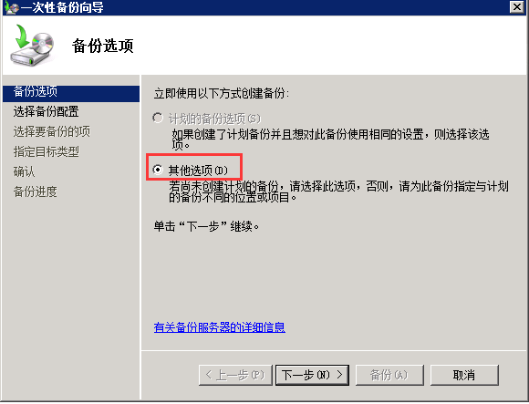

        - 如图 11-5所示，选中“选择备份配置 > 自定义”，单击“下一步”。
图 11-5选择备份配置
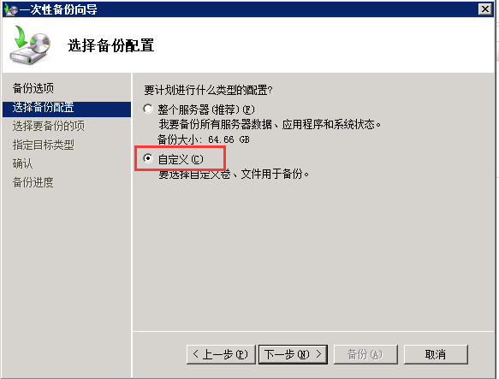

        - 如图 11-6所示，在“选择要备份的项”页面，单击“添加项”。
图 11-6选择要备份的项
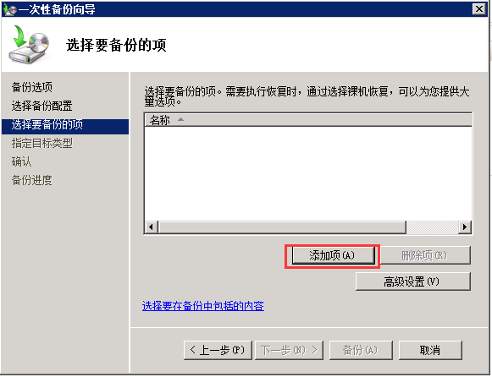

        - 选中“裸机恢复”，查看裸机恢复的关键卷。
如图 11-7所示，关键卷为C盘，请确保C盘数据容量不超过2T。
图 11-7裸机恢复
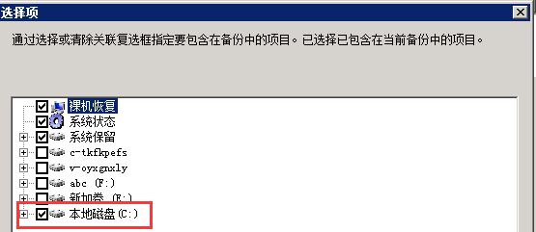

若关键卷容量超过2T，请参考以下几种解决方案：
- 缩小卷容量，小于2T即可
- 把较大的应用数据例如SQLServer转移到小于2T的盘上
- 将Windows版本升级到2021及以上
- 本机不做BMR备份，只做目录备份，不执行裸机恢复操作
操作步骤
- 选择“数据对象 > 操作系统”。
- 单击待备份数据后的，手动发起备份操作。
- 选中“强制全备份”，设置备份副本本地保留时间，单击“确定”。
您可以在“作业任务”页面，查看任务执行情况。

恢复备份数据
背景信息
- Windows系统恢复，不支持选择特定分区进行恢复，只支持选择硬盘，系统恢复自动恢复到这块硬盘的第一块分区上（如果原系统上有隐藏活动分区，系统备份恢复会自动识别）。
- 不支持SCSI或IDE硬盘上的系统恢复到SATA硬盘。
- 系统恢复环境引导恢复，配置IP前要保证此IP未被占用，若被占用，会提示IP冲突。
- 引导恢复配置的IP和子网掩码应在同一网段上，否则会导致连接控制台时出现连接不上的现象。
- Windows 8，Windows 8.1，Windows 10系统不支持GPT分区的引导恢复，且系统为MBR分区时，仅支持引导恢复到原机或硬件相同的其他机器。
操作步骤
- 请根据现场需恢复的Windows系统的实际情况选择合适的执行方式。
- 若所需恢复的Windows系统已无法启动时，请使用Windows系统安装盘重启Windows系统。
- 若所需恢复的Windows系统仍可以正常启动时，请在系统启动时按F5，在系统提示后，按F8，“修复计算机”选项。
- 在“Windows安装程序”页面，设置“要安装的语言(E)”、“时间和货币格式(I)”和“键盘和输入方法(E)”，单击“下一步”。
- 单击“修复计算机”。
- 选择“疑难解答”。
- 选择“高级选项”。
- 选择“命令提示符”。
- 请输入如下命令。
# wpeinit
# netsh int ip set address name="Ethernet0" static 10.0.61.98 255.255.255.0 10.0.61.1
10.0.61.98为待恢复的服务器IP，该IP不能被占用；255.255.255.0为子网掩码；10.0.61.1为网关信息，该网段需要与待恢复的服务器IP网段一致。
- 关闭CMD命令窗口。
- 单击“疑难解答”。
- 单击“系统映像恢复”。
- 如图 11-8所示，在弹出的“对计算机进行重镜像”提示框中，单击“取消”。
图 11-8对计算机进行重镜像1
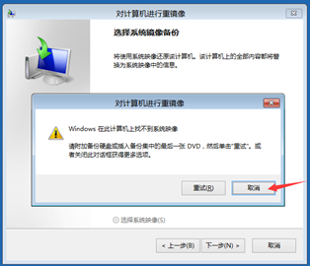

- 如图 11-9所示，选中“选择系统映像”前的单选按钮，单击“下一步”。
图 11-9对计算机进行重镜像2
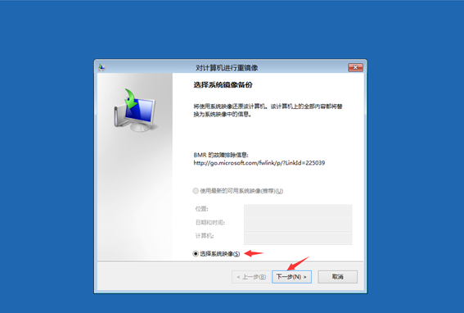

- 单击“高级”。
- 如图 11-10所示，单击“在网络上搜索系统映像(S)。”选项。
图 11-10对计算机进行重镜像3
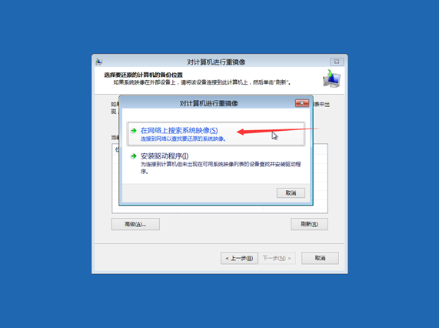

- 系统提示“您确定要连接到网络吗？”，单击“是”。
- 如图 11-11所示，请配置网络文件夹信息。
图 11-11对计算机进行重镜像4
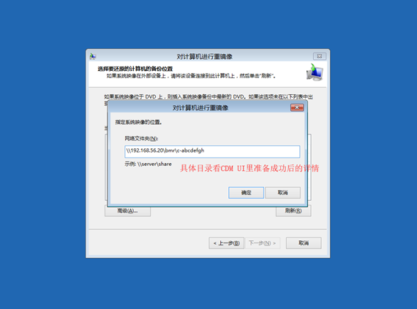

其中，网络文件夹目录信息获取步骤如下：
- 登录CDM操作系统。
- 选择“数据服务 > 数据使用”。
- 设置“数据类型”为“Windows”，单击“搜索”。
- 单击需要执行恢复操作的客户端后的。
- 如图所示选中已准备好需要恢复的数据，单击“详情”。
- 在“详情”页面的“恢复准备信息”区域单击URL链接后的“复制”，获取文件夹信息。
- 设置用户名和密码，单击“确认”。
Windows BMR恢复准备时使用到的用户名和密码为在系统安装时设置的samba用户名和密码（用户名：root，密码：cdmone）。
- 确认信息是否配置正确，单击“下一步”。
- 确认“日期和时间”以及“备份中的驱动器”参数信息，单击“下一步”。
- 选中“格式化并重新分区磁盘(F)”前的复选框，单击“下一步”。
- 系统提示信息“要还原的驱动器上的所有数据都将替换为系统映像中的数据。你确定要继续吗？”，单击“是(Y)”。
- 单击“立即重新启动”。
恢复后，如果是替代原客户端，IP地址不能变。若IP变了，请更新机器名及IQN信息。

本地复制备份数据
本地复制备份数据操作详细信息请参考8.1Oracle的8.1.8本地复制备份数据章节。

远程复制备份数据
背景信息
支持自动将备份数据复制至两个不同的数据中心。
操作步骤
远程复制备份数据操作详细信息请参考8.1Oracle的8.1.9远程复制备份数据章节。

归档备份数据
归档备份数据操作详细信息请参考8.1Oracle的8.1.10归档备份数据章节。

下载归档数据
下载归档数据的详细操作请参考8.1Oracle的8.1.11下载归档数据章节。

过期数据
过期数据的详细操作请参考8.1Oracle的8.1.14过期数据章节。

Linux

初始化备份目标数据对象
- 选择“客户端”。
- 单击待备份Linux操作系统数据后的。
- 单击“新增数据对象”。
- 如图 11-12所示，新增数据对象，单击“确定”。
图 11-12新增数据对象
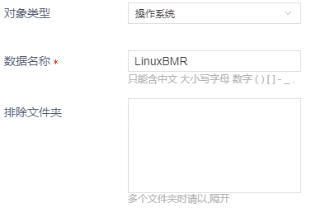

如图 11-13和图 11-14所示，只有先添加数据备份对象，在备份策略时，才可以在“添加数据源（选填）”页面被配置。
图 11-13数据对象添加完成
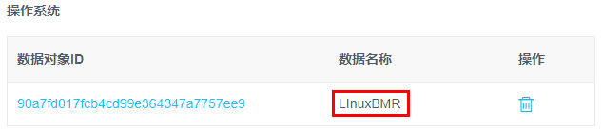

图 11-14添加Linux备份数据源
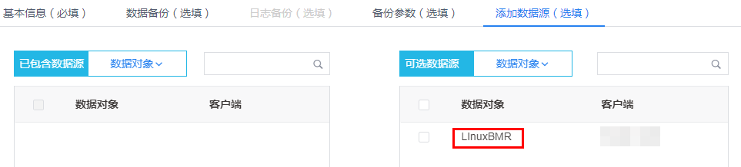

已添加备份策略的数据对象，不会显示在“添加数据源”页面。

新增备份策略
新增备份策略操作详细信息请参见8.1Oracle的8.1.1管理备份策略章节。

关联备份策略
关联备份策略操作详细信息请参见8.1Oracle的8.1.2关联备份策略章节。

备份Linux操作系统数据
背景信息
- 不支持系统分区和活动分区在不同硬盘的系统备份。
- 不支持系统备份过程中创建的硬链接文件恢复，恢复后硬链接会丢失。
- 不支持动态磁盘上的系统备份与恢复。
- 不支持备份安装时选择加密的操作系统。
操作步骤
备份Linux操作系统的操作详细信息请参见11.1Windows的11.1.4备份Windows操作系统数据章节。

恢复备份数据
背景信息
- 不支持备份恢复在软RAID上建立逻辑卷的系统。
- 系统修复工具，针对的是硬盘驱动导致的蓝屏和启动问题，对于显卡等或者其他方面导致的蓝屏问题无法修复，系统恢复后需要手动添加（所以系统异机恢复尽可能还是要求型号一致）。
- Linux系统恢复多个硬盘情况下，会选择靠前面的几块硬盘来恢复，不支持手动挑选硬盘进行系统恢复。
- 不支持动态磁盘上的系统备份与恢复。
- 不支持SCSI或IDE硬盘上的系统恢复到SATA硬盘。
- 备份CentOS、Linux实体机环境系统后，引导恢复到虚拟机可能由于驱动不一致导致恢复后图形界面丢失。
- 系统恢复环境引导恢复，配置IP前要保证此IP未被占用，若被占用，会提示IP冲突。
- 引导恢复配置的IP和子网掩码应在同一网段上，否则会导致连接控制台时出现连接不上的现象。
操作步骤
- 获取.iso文件。
- 登录CDM操作系统。
- 选择“数据服务 > 数据集”。
- 设置“数据类型”为“Linux”，单击“搜索”。
- 单击需要执行恢复操作的客户端后的。
- 选中已准备好需要恢复的数据，单击“恢复准备”。
- 如图 11-15所示，恢复准备执行完成后，单击已准备数据后的“详情”。
图 11-15Linux恢复准备
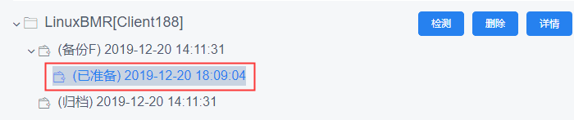

- 如图 11-16所示，在恢复准备信息区域单击URL链接。
该URL内容为需恢复的Linux操作系统ISO镜像文件。
图 11-16恢复准备链接
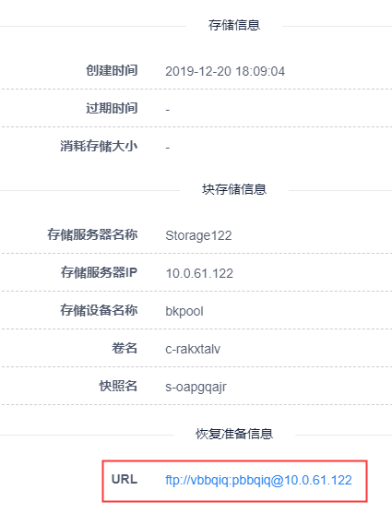
- 如图 11-17所示，进入索引目录，获取“.iso”文件。
图 11-17获取.iso文件
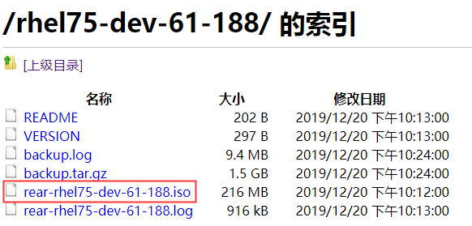

- 将ISO镜像文件挂载到目标主机上。
您可以通过CD、DVD或者其他方式导入挂载。
- 在需要执行系统恢复的服务器上采用镜像安装方式加载.iso文件，以启动系统。
- 系统启动后，进入REAR菜单，如图 11-18所示。
图 11-18REAR菜单
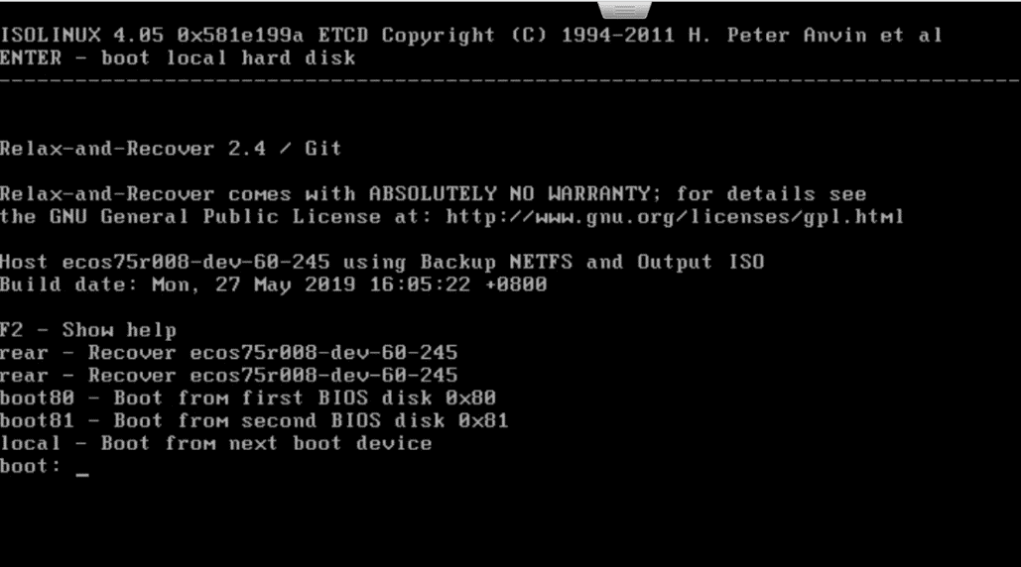

- 输入rear，进入如执行页面，如图 11-19所示。
图 11-19执行菜单
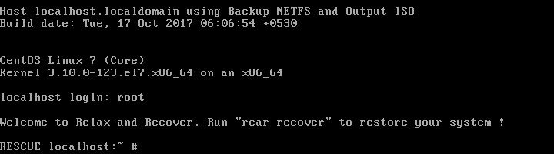

- 输入“rear recover”，启动系统恢复程序，如图 11-20所示。
图 11-20系统恢复
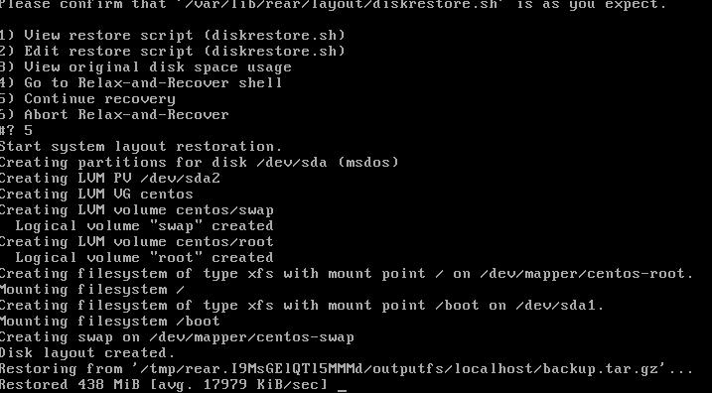

- 系统数据恢复完成后，输入reboot命令，以重启系统。
- 系统重启完成后，进入Linux操作系统。
恢复完成后的系统拥有与原系统一致的数据和服务，您可以继续使用原始凭据访问系统。

本地复制备份数据
本地复制备份数据操作详细信息请参考8.1Oracle的8.1.8本地复制备份数据章节。

远程复制备份数据
背景信息
支持自动将备份数据复制至两个不同的数据中心。
操作步骤
远程复制备份数据操作详细信息请参考8.1Oracle的8.1.9远程复制备份数据章节。

归档备份数据
归档备份数据操作详细信息请参考8.1Oracle的8.1.10归档备份数据章节。

下载归档数据
下载归档数据的详细操作请参考8.1Oracle的8.1.11下载归档数据章节。

过期数据
过期数据的详细操作请参考8.1Oracle的8.1.14过期数据章节。

AIX（iSCSI/FC）
采用iSCSI或FC传输协议备份和恢复AIX操作系统数据。

初始化备份目标数据对象
- 选择“客户端”。
- 单击待备份AIX操作系统数据后的。
- 单击“新增数据对象”。
- 如图 11-21所示，新增数据对象，单击“确定”。
图 11-21新增数据对象
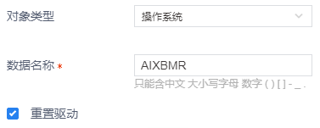

如图 11-22和图 11-23所示，只有先添加数据备份对象，在备份策略时，才可以在“添加数据源（选填）”页面被配置。
图 11-22数据对象添加完成
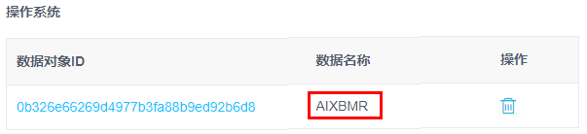

图 11-23添加AIX操作系统备份数据源
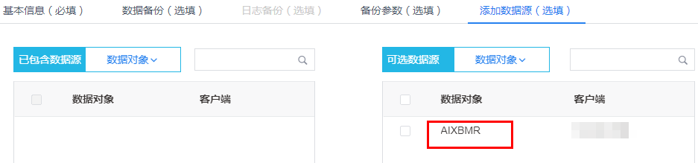

已添加备份策略的数据对象，不会显示在“添加数据源”页面。

新增备份策略
新增备份策略操作详细信息请参见8.1Oracle的8.1.1管理备份策略章节。
在设置“备份参数”时，请将备份传输方式设置为iSCSI或FC。

关联备份策略
关联备份策略操作详细信息请参见8.1Oracle的8.1.2关联备份策略章节。

备份AIX操作系统数据
背景信息
- 仅可以备份rootvg所有open的lv。
- 仅支持全量备份
操作步骤
备份Linux操作系统的操作详细信息请参见11.1Windows的11.1.4备份Windows操作系统数据章节。

恢复备份数据（灾难恢复）
背景信息
执行异机恢复时，请确保目标客户端配置与源机完全一致。
若“客户端”设置为“未注册客户端”时，则传输方式只可以设置为“FC”方式。
前提条件
请确认需恢复的IBM机器与CDM存储的FC是通的。
场景描述
此恢复方法针对系统无法启动的情况。
操作步骤
- 恢复前准备。
- 登录CDM操作系统。
- 选择“数据服务 > 数据集”。
- 设置“数据类型”为“AIX”，单击“搜索”。
- 单击需要执行恢复操作的客户端后的。
- 选中已准备好需要恢复的数据，单击“恢复准备”。
- 如图 11-24所示，配置恢复参数，单击“确定”。
图 11-24配置恢复参数
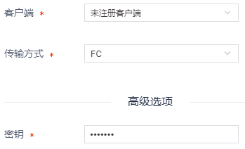

您可以在设置“客户端”时，选择本机恢复或异机恢复。若“客户端”设置为“未注册客户端”，表示系统支持恢复到未安装CDM-Client的服务器上。
若在设置备份策略时，设置了密钥，则在恢复准备时需要输入该密钥。
- 重启AIX客户端，在提示界面出来时按“1”，进入SMS菜单。
- 请按照如下步骤，依次输入对应数字，从CDM准备好的磁盘启动系统。
- 输入5，Select Boot Options
- 输入1，Select Install or Boot a Device
- 输入5，Hard Drive
- 输入3，SAN
- 选相应的FC口或选“List all devices”，等待扫描结束
- 如图 11-25所示，选cdm映射出来的那块盘。
图 11-25选择cdm映射盘
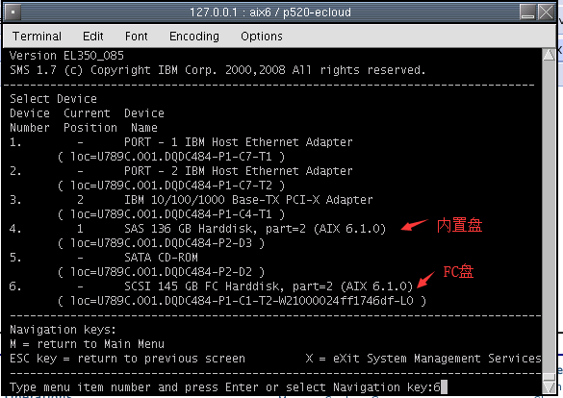
- 输入2，Normal Mode Boot
- 输入1，Yes
- 请参照如下步骤，执行如下命令，进行全盘恢复操作。
# lt_rootvg_op -X old_rootvg
# extendvg -f rootvg hdisk0
# migratepv <cdm_hdisk> hdisk0
# bosboot -ad hdisk0 //这句重要，否则无启动盘的话，要进maintenance mode才能修复
# bootlist -m normal hdisk0 #这句重要
# reducevg rootvg <cdm_hdisk>
# rmdev -dl <cdm_hdisk>

颗粒度恢复
场景描述
本操作适用于本地启动盘没有问题，想复制以前的rootvg的部分文件
操作步骤
- 恢复前准备
请参考11.3.5恢复备份数据（灾难恢复）的步骤1完成恢复前准备操作。
- 在AIX客户端上执行如下命令，进行颗粒度恢复。
- 执行如下命令，扫出hdiskX。
# cfgmgr -l iscsi0或某个fc。
- 执行如下命令，自动导入altinst_rootvg，并且把所有lv分别mount成/alt_usr之类。
# alt_rootvg_op -W -d hdiskX
- 拷贝需要的内容。
- 执行如下命令，umount掉/alt_xxx的fs，并export掉altinst_rootvg
# alt_rootvg_op -S
- 执行如下命令，删除hdiskX。
# rmdev -dl hdiskX
请不要使用exportvg/importvg之类的lvm命令操作altinst_rootvg。

本地复制备份数据
本地复制备份数据操作详细信息请参考8.1Oracle的8.1.8本地复制备份数据章节。

远程复制备份数据
背景信息
支持自动将备份数据复制至两个不同的数据中心。
操作步骤
远程复制备份数据操作详细信息请参考8.1Oracle的8.1.9远程复制备份数据章节。

归档备份数据
归档备份数据操作详细信息请参考8.1Oracle的8.1.10归档备份数据章节。

下载归档数据
下载归档数据的详细操作请参考8.1Oracle的8.1.11下载归档数据章节。

过期数据
过期数据的详细操作请参考8.1Oracle的8.1.14过期数据章节。

AIX（NFS）
采用NFS传输协议备份和恢复AIX操作系统数据。

初始化备份目标数据对象
初始化备份目标数据对象操作详细信息请参见11.3AIX（iSCSI/FC）的11.3.1初始化备份目标数据对象章节。

新增备份策略
新增备份策略操作详细信息请参见8.1Oracle的8.1.1管理备份策略章节。
在设置“备份参数”时，请将备份传输方式设置为NFS。

关联备份策略
关联备份策略操作详细信息请参见8.1Oracle的8.1.2关联备份策略章节。

备份AIX操作系统数据
背景信息
- 仅可以备份rootvg所有open的非系统lv。
- 仅支持全量备份
操作步骤
备份Linux操作系统的操作详细信息请参见11.1Windows的11.1.4备份Windows操作系统数据章节。

恢复备份数据
背景信息
仅可以恢复通过NFS方式备份的AIX备份数据。
NIM资源删除命令：# nim -o remove spot
NIM资源查看命令：# lsnim
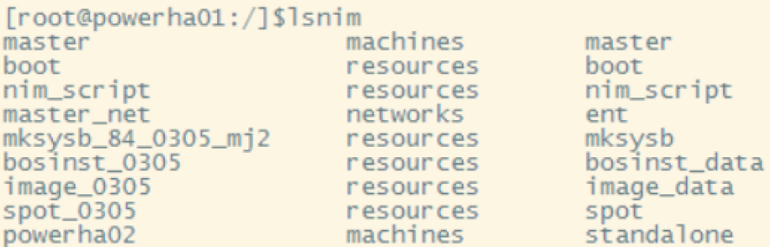
前提条件
AIX NIM Server服务已正常运行。
操作步骤
- 登录CDM操作系统。
- 选择“数据服务 > 数据集”。
- 设置“数据类型”为“AIX”，单击“搜索”。
- 单击需要执行恢复操作的客户端后的。
- 选中已准备好需要恢复的数据，单击“恢复准备”。
- 如图 11-26所示，设置恢复信息，单击“确定”。
图 11-26设置恢复准备信息
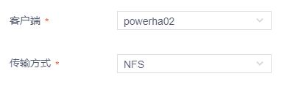
- 选择“数据服务 > 已挂载数据”。
- 设置“数据类型”为“AIX”，单击“搜索”。
- 单击已准备数据后的“详情”。
- 如图 11-27所示，单击挂载点后的“复制”。
图 11-27AIX NFS恢复准备
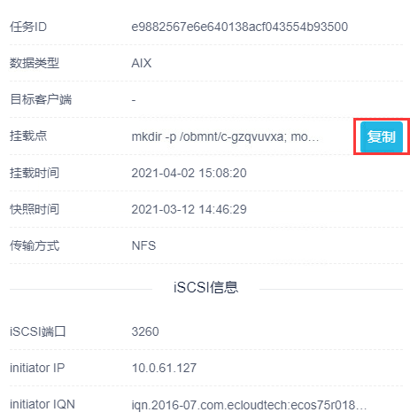

- NIM资源创建。
本步骤需运行在NIM Server上，创建NIM Server恢复所需要的各种资源，包括mksysb备份，bostinst_data、image_data以及NIM client。
- 执行步骤10中复制的命令，创建挂载目录。
例如：# mkdir -p /obmnt/c-gzqvuvxa; mount 10.0.61.127:/bkpool/c-gzqvuvxa /obmnt/c-gzqvuvxa
- NIM Server定义mksysb资源。
挂载备份的NFS盘至NIM Server
执行如下命令，将mksysb复制至本地。
# cp /obmnt/c-gzqvuvxa/84_0305_1.mksysb /home/mksysb/nim -o define -t mksysb -a server=master -a location=/home/mksysb/84_0305_1.mksysb mksysb_84_0305_1
“/obmnt/c-gzqvuvxa/”为挂载路径。
“84_0305_1.mksysb”为挂载路径下的备份文件名称。

您可以执行如下命令，查看定义状态，如图 11-28所示。
# lsnim -l mksysb_84_0305_1|grep Rstate
# lsnim -t mksysb
图 11-28查看定义状态
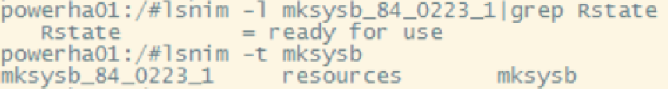

- mksysb抽取映像文件。
mksysb需要抽取bosinst.data以及image.data文件。
bosinst.data记录了一些选项配置文件，为无人值守的BOS Menus安装提供支持。
image.data记录了rootvg的信息，如partition size,disks,filesystems，是否mirror等。
# cd /home/mksysb
# restore -xqvf 84_0305_1.mksysb ./bosinst.data
# restore -xqvf 84_0305_1.mksysb ./image.data
- 修改image.data。
去除lv_data下rootvg中非系统的LV，如图 11-29所示。
图 11-29非系统LV
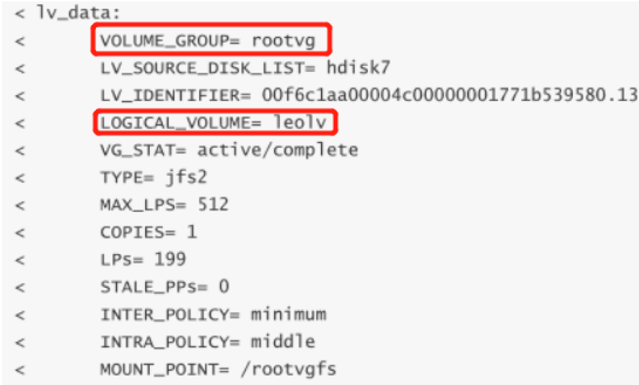

删掉所有非系统的fs_data，如图 11-30所示。
图 11-30非系统的fs_data
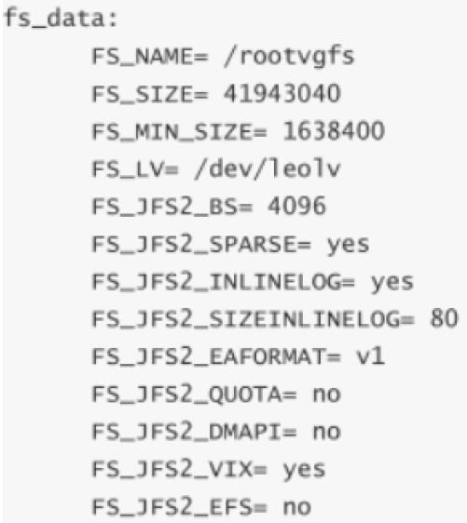
删除rootvg的mirror，如图 11-31所示。
大多数生产系统都会对rootvg进行mirror，如有需要去掉，否则无法恢复。
图 11-31rootvg的mirror
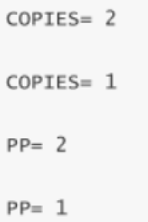

将image.data中的COPIES=2改为COPIES=1，PP=2改为PP=1。
- NIM server定义bostinst_data资源。
# nim -o define -t bosinst_data -a location=/home/mksysb/bosinst.data -a server=master bosinst_0305
- NIM server定义image_data资源。
# nim -o define -t image_data -a location=/home/mksysb/image.data -a server=master image_0305
- NIM server定义spot资源。
需要创建/tftpboot目录，并软链接到空间足够的目录。
# ls -l /tftpboot
# nim -o define -t spot -a server=master -a source=mksysb_84_0305_1 -a location=/home/mksysb/spot -a auto_expand=yes spot_0305
- NIM恢复。
NIM恢复需要NIM server启动相关进程。
本次只考虑异机恢复。
如果需要更改IP和主机名，需要在NIM server /etc/hosts添加
# echo "10.0.60.84 powerha02" |tee -a /etc/hosts

- 修改limits配置文件。
# vi /etc/security/limits
root:
fsize = -1
设置fsize=-1，表示不限制。
- 执行如下命令，使配置文件生效。
# ulimit -a
- 在NIM server端定义新的client。
# nim -o define -t standalone -a platform=chrp -a netboot_kernel=64 -a if1="master_net powerha02 5CF3FC914621 ent1" -a cable_type1="bnc" powerha02
# lsnim -l powerha02
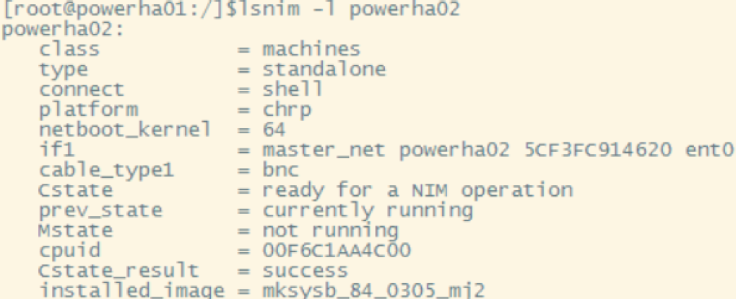

- NIM server进行export。
# nim -o bos_inst -a source=mksysb -a spot=spot_0305 -a mksysb=mksysb_84_0305_1 -a boot_client=no -a bosinst_data=bosinst_0305 -a image_data=image_0305 powerha02
- 查看export状态。
# cat /etc/exports
系统显示如下信息，则表示export成功。
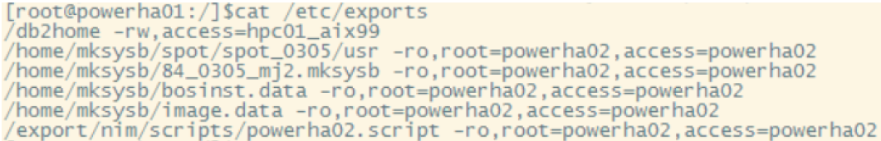

后续的系统恢复与CDM无关，以下操作需要用户登录HMC，通过SMS模式启动NIM client，选择NIM 网络引导的方式进行系统恢复。
- 打开HMC restricted shell terminal界面
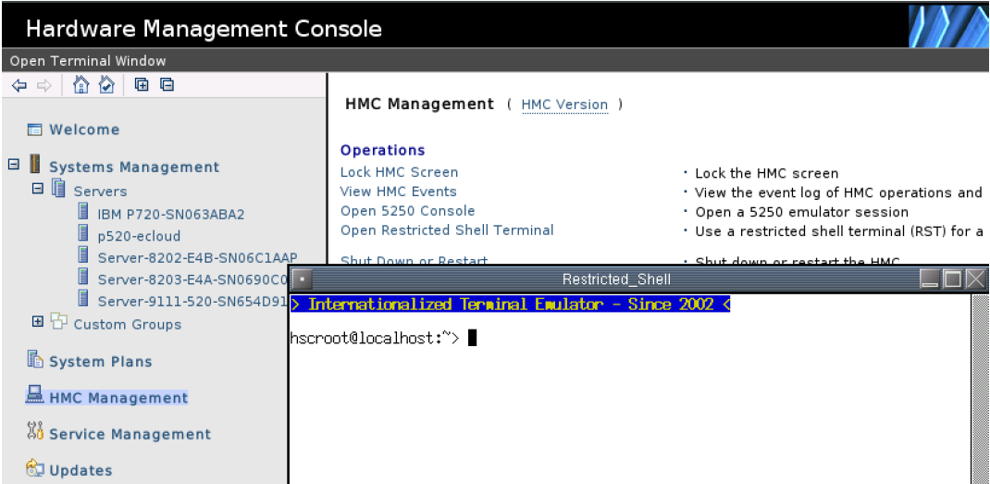

- 执行如下命令，记录LPAR id和profile信息。
# lssyscfg -r sys -F name
# lssyscfg -r lpar -m Server-8202-E4B-SN06C1AAP
- 执行如下命令，关闭LPAR，并启动到SMS模式。
# chsysstate -r lpar -m Server-8202-E4B-SN06C1AAP -o shutdown --id 1 --immed
# chsysstate -r lpar -m Server-8202-E4B-SN06C1AAP -o on -f default_profile -b sms --id 1
- 打开aix86 open terminal window
这里选择2 setup remote ipl
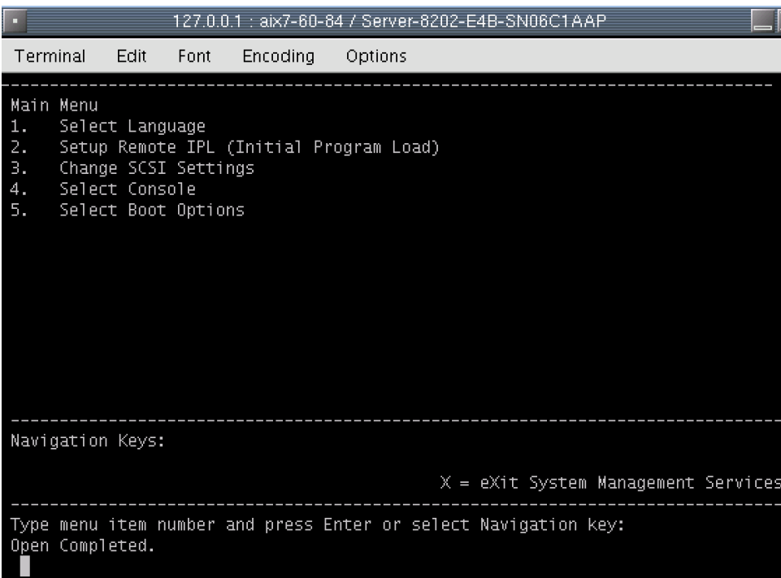

- 选择网卡信息，这里选择2。
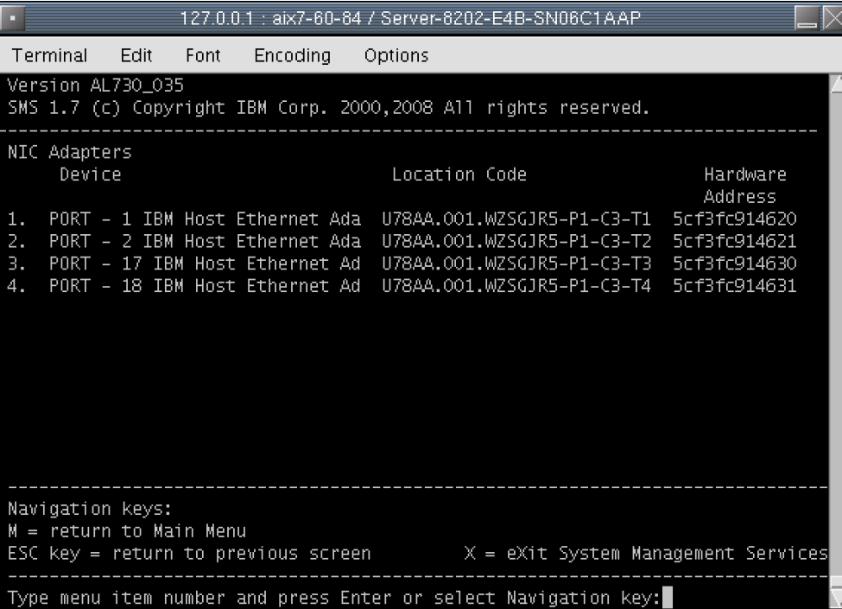

- 选择IPV4信息。
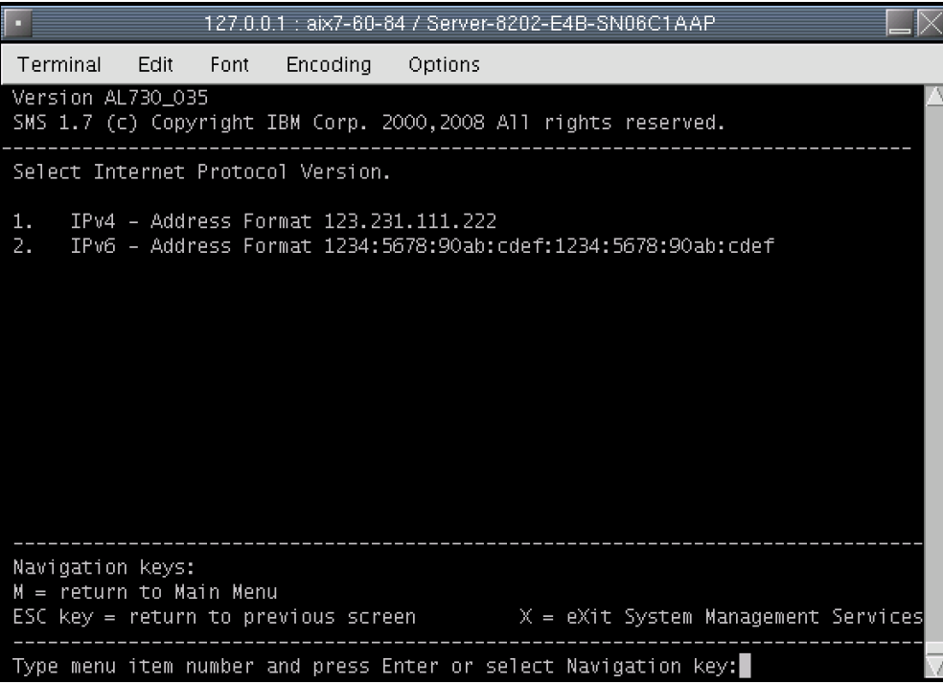

- 选择BOOTP。
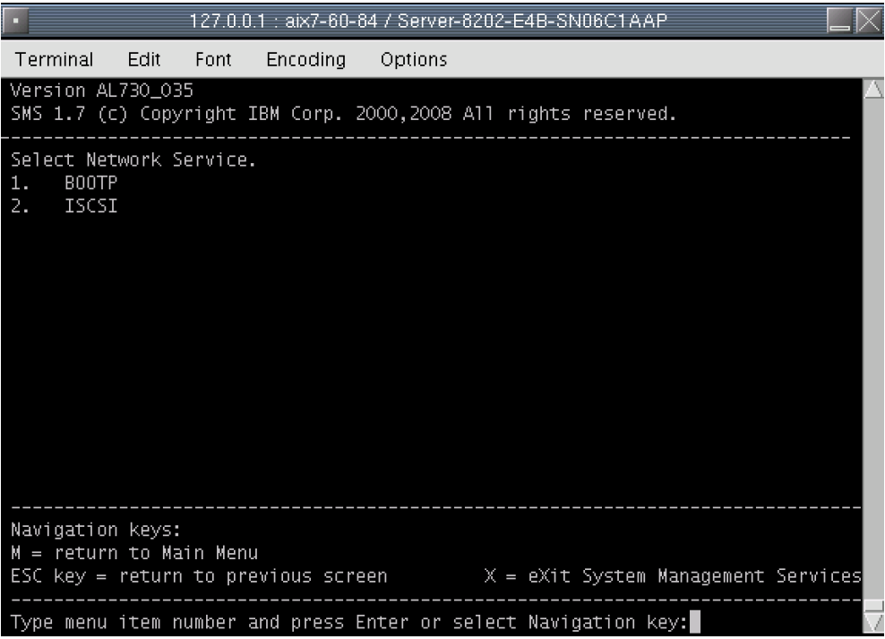

- 选择3，Ping Test
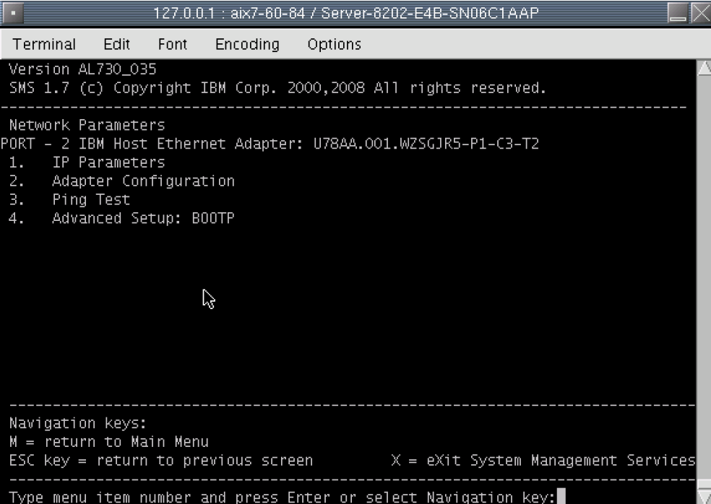

- 确认Ping Success才能继续进行后续操作。
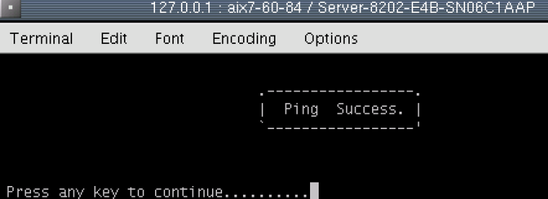

- 按M退回初始界面。
- 选择“5. Select Boot Options”。
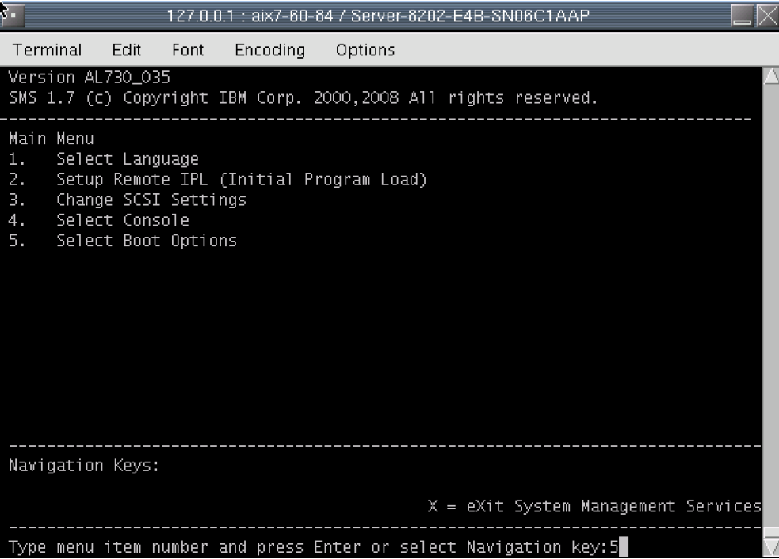
- 选择“1. Select Install/Boot Device”。
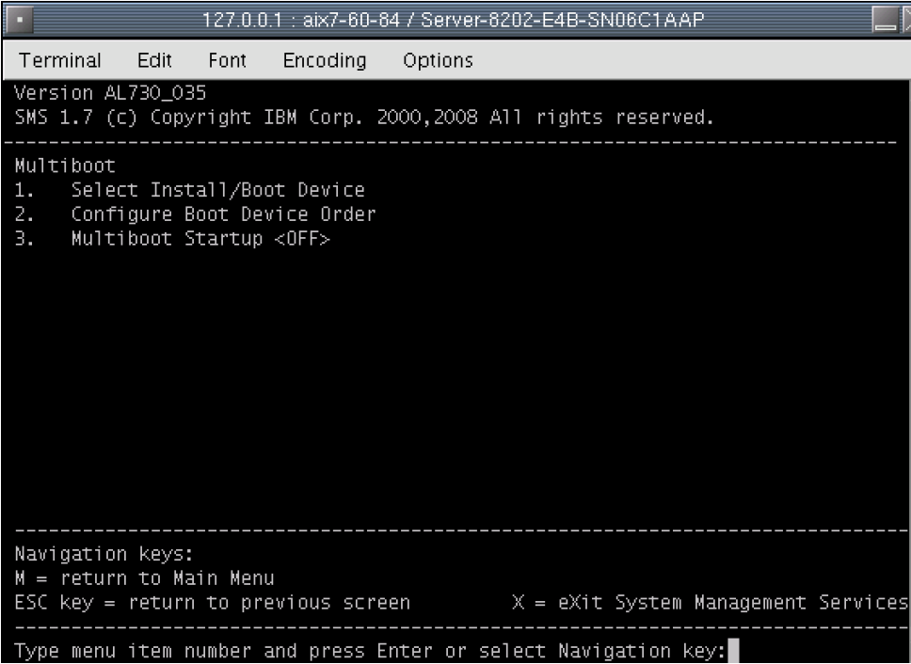

- 选择“6. Network”，通过NIM网络引导恢复。
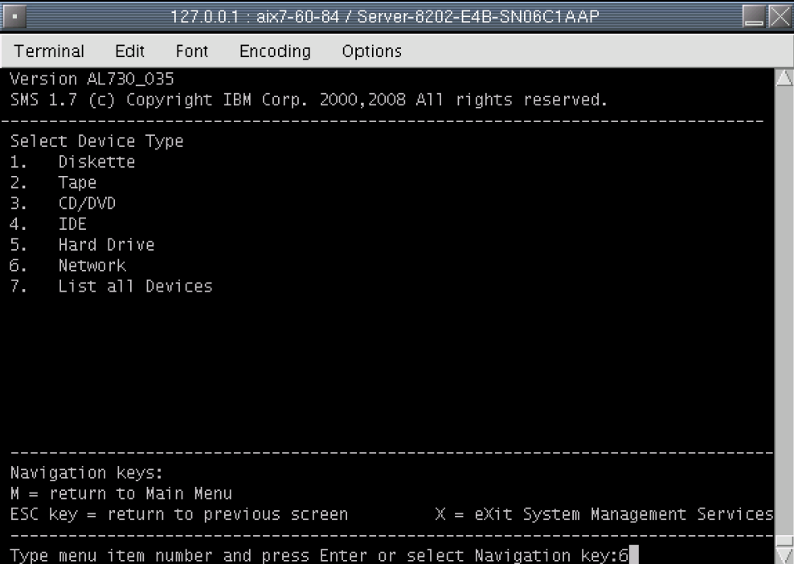

- 选择“1. BOOTP”。
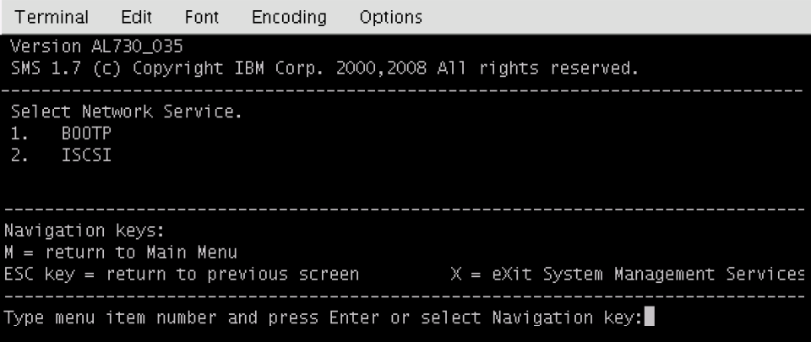

- 选择网卡信息，此处选择2。
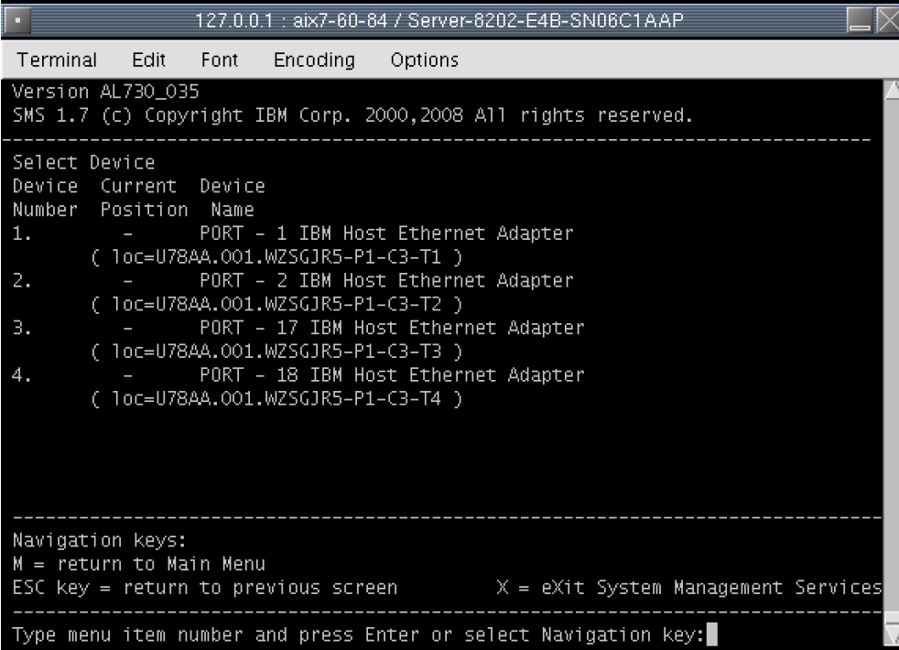

- 此处选择“2. Normal Mode Boot”。
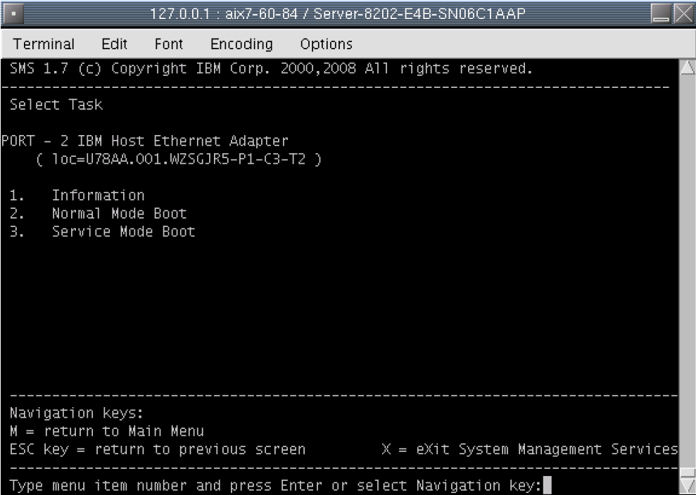

- 选择“1. Yes”。
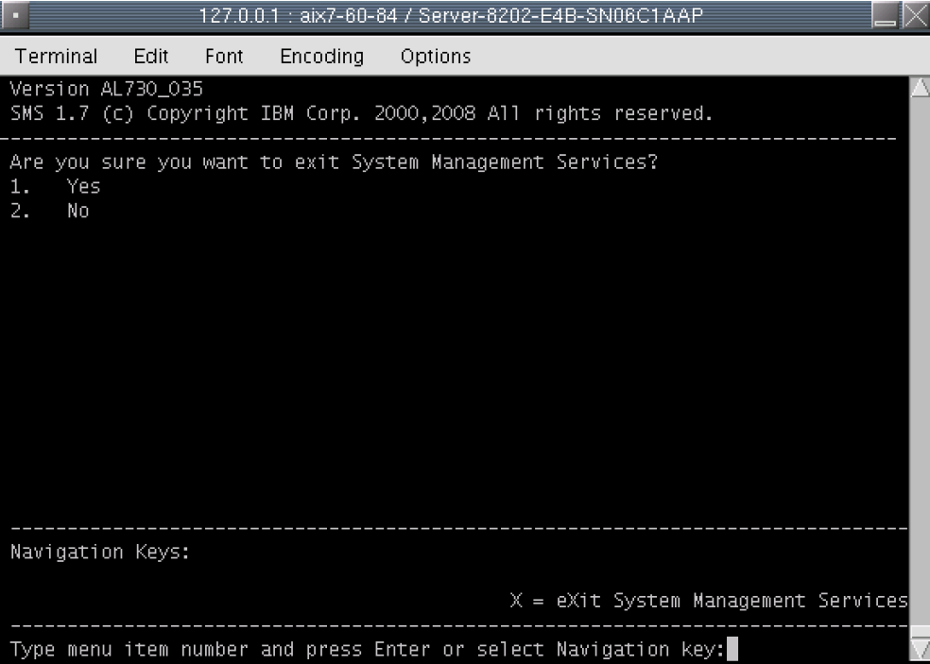

系统开始网络引导及恢复。
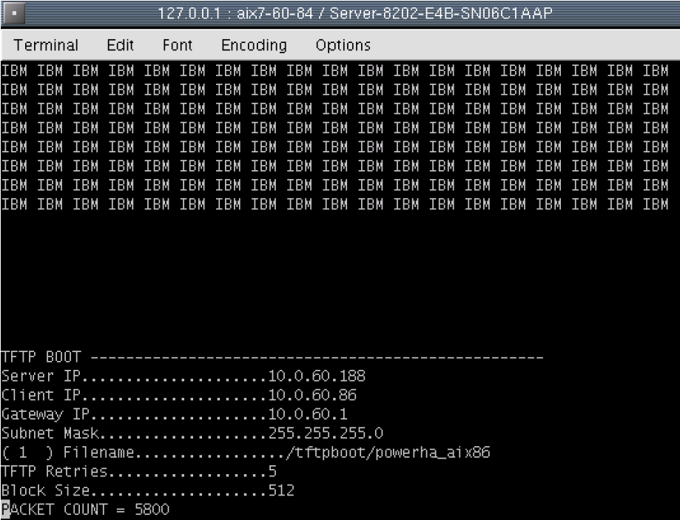

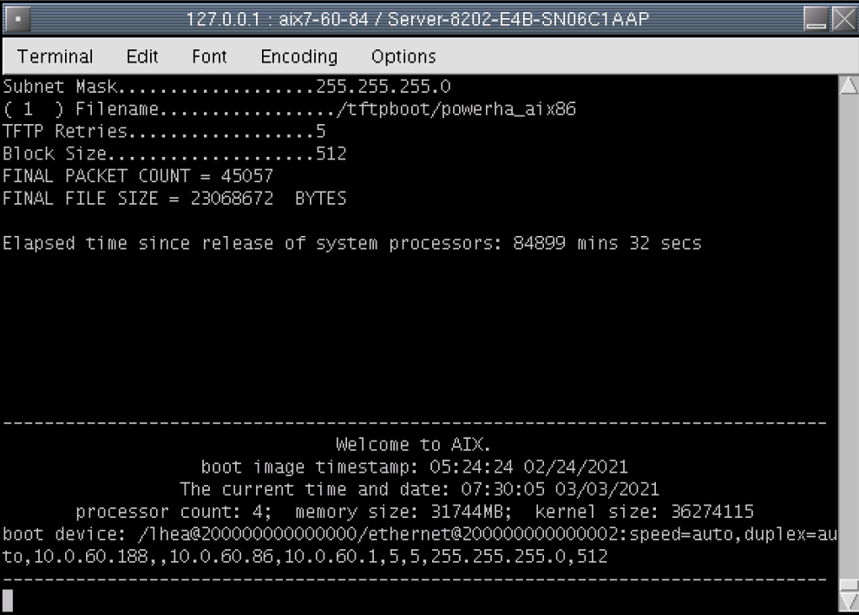

- 输入1.
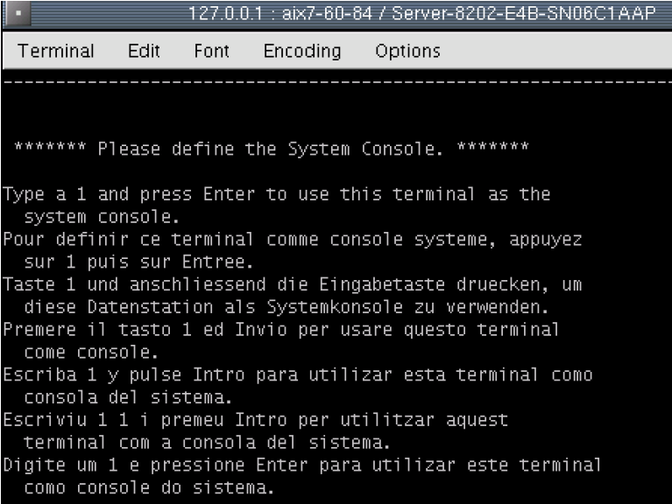

- 输入2。
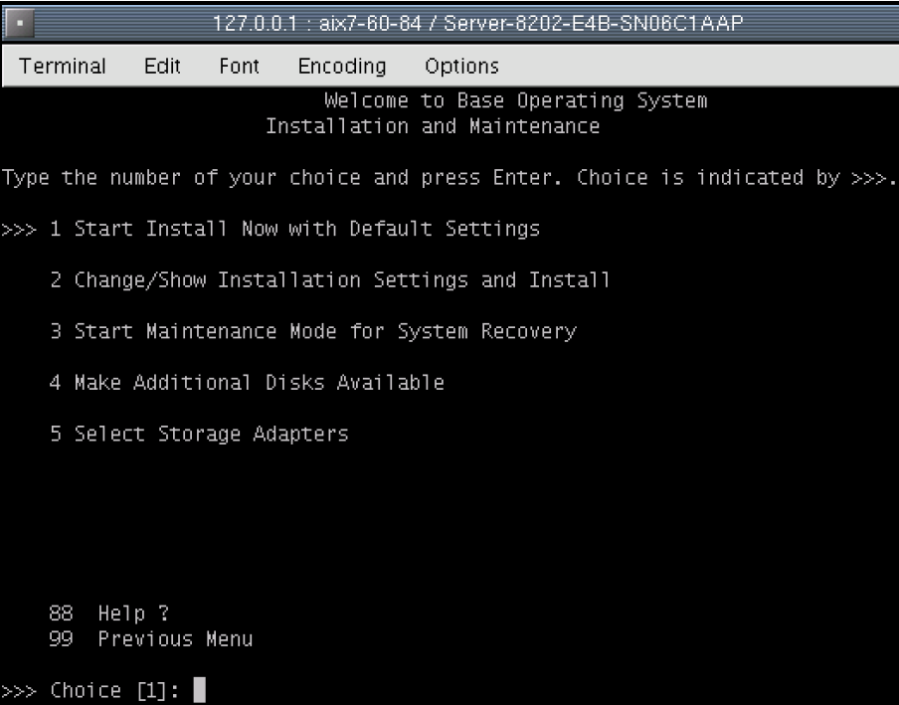

- 选择1。
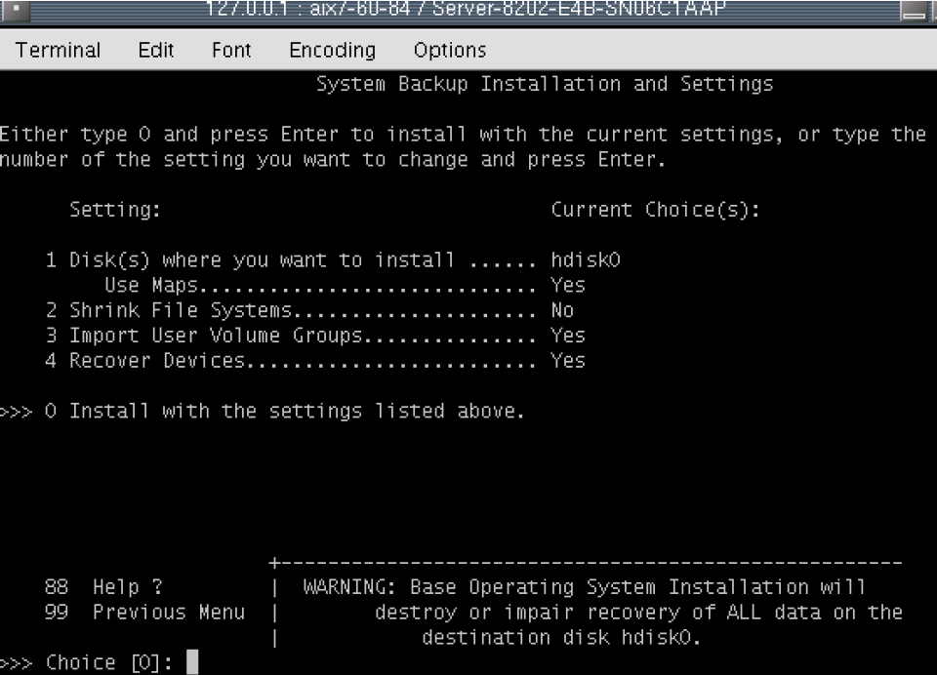

- 选择0。
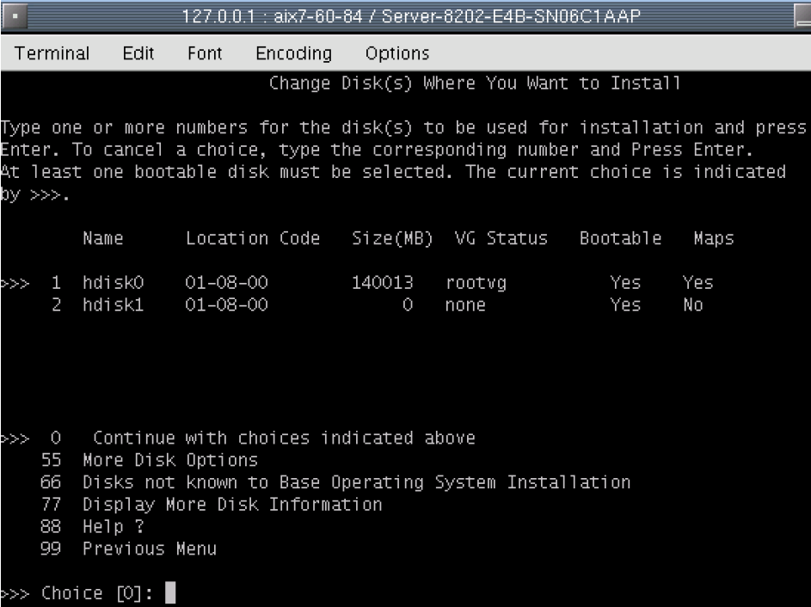

- 选择2。
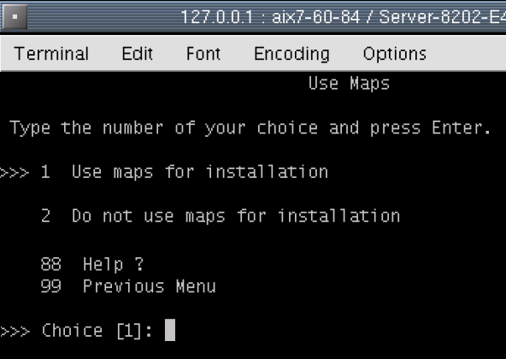

- 最终的磁盘map配置，输入0开始恢复。
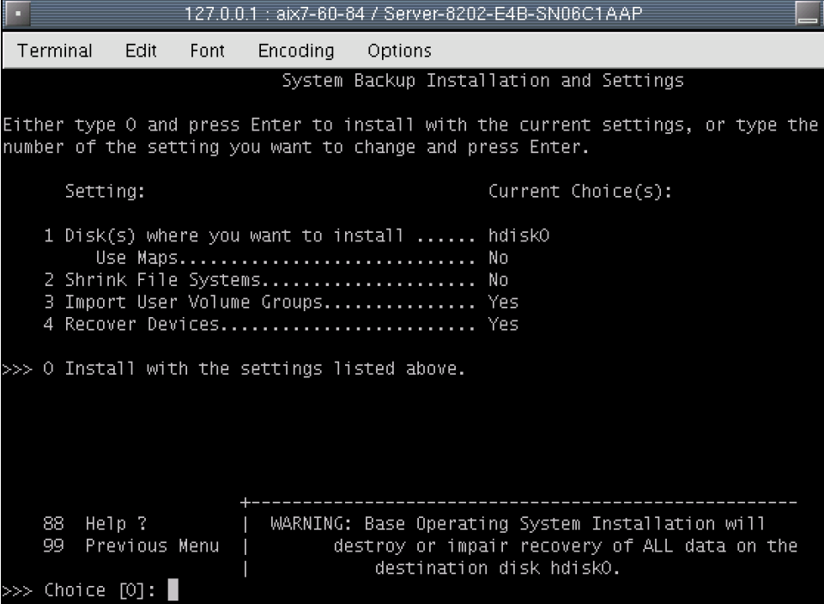

恢复持续约三十分钟。
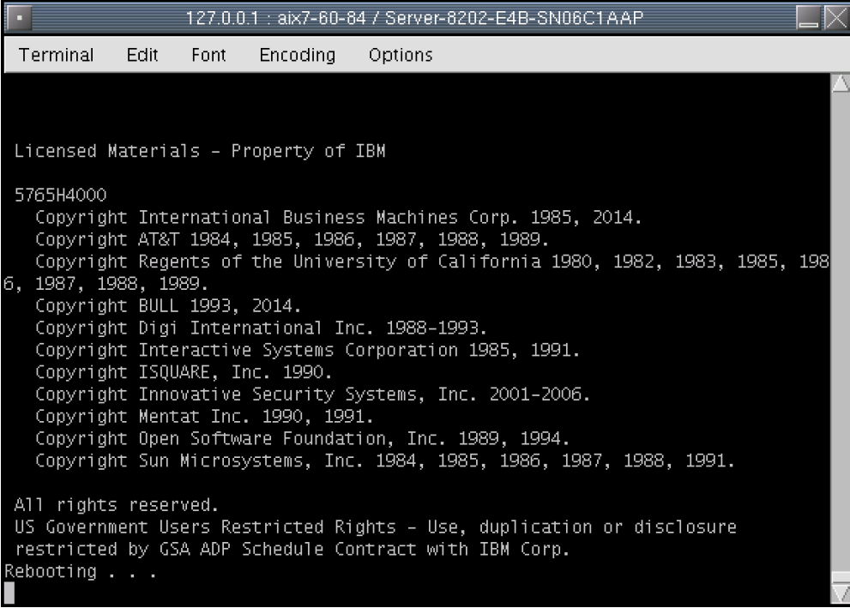

到此恢复完成。
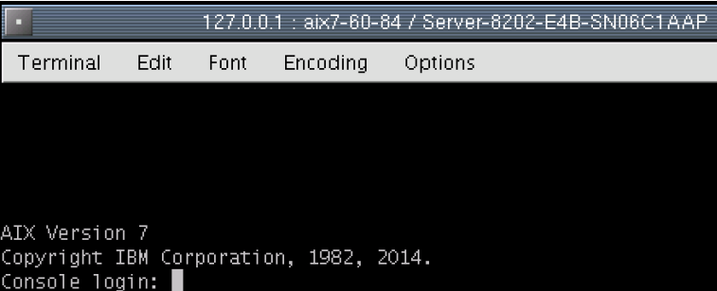

本地复制备份数据
本地复制备份数据操作详细信息请参考8.1Oracle的8.1.8本地复制备份数据章节。

远程复制备份数据
背景信息
支持自动将备份数据复制至两个不同的数据中心。
操作步骤
远程复制备份数据操作详细信息请参考8.1Oracle的8.1.9远程复制备份数据章节。

归档备份数据
归档备份数据操作详细信息请参考8.1Oracle的8.1.10归档备份数据章节。

下载归档数据
下载归档数据的详细操作请参考8.1Oracle的8.1.11下载归档数据章节。

过期数据
过期数据的详细操作请参考8.1Oracle的8.1.14过期数据章节。

云平台数据备份与恢复
以下数据源备份与恢复操作，若无标明为传统备份方式，则均为CDM备份方式。

Ali-ECS

新增阿里云客户端
阿里云客户端的创建请参见7.2.1.4阿里云。

初始化备份目标数据对象
前提条件
已在阿里云中使用镜像ecloud-cloud-proxy.raw创建完成了一台用于执行增量备份操作的代理客户端。该客户端上的proxy程序已安装完成并启动成功。
请联系服务工程师以获取ecloud-cloud-proxy.raw镜像。
已完成了阿里云备份客户端的创建。
背景信息
每个需要执行增量备份任务的地域都需要配置一个专有的代理服务器。
操作步骤
- 选择“系统管理 > 客户端”。
- 单击阿里云客户端后的。
- 单击“代理客户端地址”后的“新增”。
- 如图 12-1所示，为每个地域配置一个代理客户端，单击“确定”。
图 12-1新增代理客户端
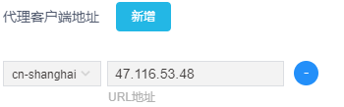

代理客户端地址是增量备份计算程序所在的实例公网ip地址，通常该实例由ecloud-cloud-proxy.raw镜像创建。

新增备份策略
新增备份策略操作详细信息请参见8.1Oracle的8.1.1管理备份策略章节。

关联备份策略
关联备份策略操作详细信息请参见8.1Oracle的8.1.2关联备份策略章节。

备份Ali-ECS数据
背景信息
请注意阿里云ECS每周备份不能超过20次。
若出现以下情况，系统可能无法执行备份操作：
- 镜像市场第三方镜像创建的实例。请使用阿里云公共镜像创建实例。
- 四块以上数据盘，或者单块数据盘容量超过500GiB
如需执行增备功能，请将阿里云的账号ID提供给云信达技术工程师，请其协助创建云备份虚拟机。
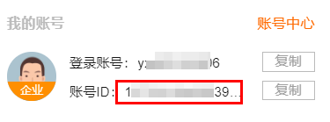
操作步骤
- 选择“数据对象 > 云平台”。
- 单击数据类型为“ECS”待备份数据后的，手动发起备份操作。
您需要手动设置备份副本本地保留时间。
当第一次备份时，只可以执行“强制全备份”操作。
首次备份完成，再次执行备份操作时，您可以选择执行“强制全备份”或“增量备份”功能。
- 单击“确定”。
您可以在“作业任务”页面，查看备份任务进展。
备份成功，您可以在“数据服务 > 数据集”页面，查看到备份数据。

恢复备份数据
- 选择“数据服务 > 数据集”。
- 数据类型”设置为“ECS”，单击“搜索”。
- 在查询结果页面，单击待恢复数据后的“”。
- 选中需要恢复的历史备份，单击“恢复”。
- 如图 12-2所示，配置恢复参数信息，单击“确定”。
您也可以单击“保存模板”，将本次恢复参数设置保存为模板，待之后恢复同一备份对象的备份数据时，可直接选择模板，系统自动填写恢复参数。您可以在“系统管理 > 模板管理”页面查看或删除模板。
图 12-2配置ECS恢复参数
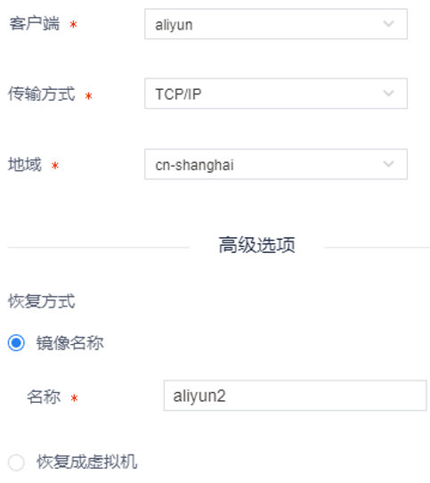

界面参数说明如表 12-1所示。
表 12-1 ECS恢复参数设置
参数名称 | 参数解释 | 设置规则
客户端 | 恢复目标客户端 | 在下拉列表框中选择
传输方式 | 数据传输方式 | 在下拉列表框中选择
地域 | 地域中心 | 在下拉列表框中选择
恢复方式 | 两种恢复方式  - 镜像名称  - 恢复成虚拟机 | 选中对应恢复方式前的单选按钮
镜像名称 | 将备份数据恢复为镜像文件 | 选中单选按钮
名称 | 恢复后镜像文件的名称 | 在文本框中输入
恢复成虚拟机 | 将备份数据恢复成虚拟机 | 选中单选按钮
以下参数为采用“恢复成虚拟机”方式所需配置相关参数
默认网络 | 默认网络 | 选中单选按钮
网络CIDR | 网络CIDR | 选中单选按钮
ip/掩码位 | ip/掩码位 | 在文本框中输入
私有IP | 私有IP  该IP地址通过ip/掩码位自动计算得出 | 系统自动填写
网络subnet | 网络subnet | 选中单选按钮
ID | ID | 在文本框中输入
私有IP | 私有IP | 在文本框中输入
实例类型 | 实例类型 | 在下拉列表框中选择
允许入站端口 | 允许入站端口范围 | 在文本框中输入

您可以在“作业任务”页面，查看任务执行情况。

本地复制备份数据
本地复制备份数据操作详细信息请参考8.1Oracle的8.1.8本地复制备份数据章节。

远程复制备份数据
背景信息
支持自动将备份数据复制至两个不同的数据中心。
操作步骤
远程复制备份数据操作详细信息请参考8.1Oracle的8.1.9远程复制备份数据章节。

归档备份数据
归档备份数据操作详细信息请参考8.1Oracle的8.1.10归档备份数据章节。
    - 下载归档数据
下载归档数据的详细操作请参考8.1Oracle的8.1.11下载归档数据章节。
    - 过期数据
过期数据的详细操作请参考8.1Oracle的8.1.14过期数据章节。

Ali-RDS-MySQL

新增阿里云客户端
阿里云客户端的创建请参见7.2.1.4阿里云。

初始化备份目标数据对象
前提条件
已完成阿里云备份客户端的创建
已在阿里云中使用镜像ecloud-cloud-proxy.raw创建完成了一台用于执行增量备份操作的代理客户端。该客户端上的proxy程序已安装完成并启动成功。
请联系服务工程师以获取ecloud-cloud-proxy.raw镜像。
背景信息
每个需要执行增量备份任务的地域都需要配置一个专有的代理服务器。
操作步骤
- 选择“系统管理 > 客户端”。
- 单击阿里云客户端后的。
- 单击“代理客户端地址”后的“新增”。
- 如图 12-3所示，为每个地域配置一个代理客户端，单击“确定”。
图 12-3新增代理客户端

代理客户端地址是增量备份计算程序所在的实例公网ip地址，通常该实例由ecloud-cloud-proxy.raw镜像创建。

新增备份策略
新增备份策略操作详细信息请参见8.1Oracle的8.1.1管理备份策略章节。

关联备份策略
关联备份策略操作详细信息请参见8.1Oracle的8.1.2关联备份策略章节。

备份Ali-RDS-MySQL数据
背景信息
执行RDS-MySQL数据备份时请注意以下事项：
- 备份期间不要执行DDL操作，避免锁表导致备份失败
- 尽量选择业务低峰期进行备份
- 当表数量超过5万张时，系统将无法进行单库单表恢复，超过60万将时，系统无法进行备份。若表数量过多，建议您进行分库处理
- 实例备份的版本和磁盘要求：MySQL 5.5/5.6/5.7/8.0 本地SSD盘（含高可用版和三节点企业版）
如需执行增备功能，请将阿里云的账号ID提供给云信达技术工程师，请其协助创建云备份虚拟机。

操作步骤
备份Ali-RDS-MySQL数据的操作详细信息请参见12.1Ali-ECS的12.1.5备份Ali-ECS数据章节。

挂载备份数据
- 选择“数据服务 > 数据集”。
- 数据类型”设置为“ECS-MySQL”，单击“搜索”。
- 在查询结果页面，单击待挂载数据后的“”。
- 选中需要挂载的历史备份，单击“恢复”。
- 如图 12-4所示，配置挂载参数信息，单击“确定”。
您也可以单击“保存模板”，将本次挂载参数设置保存为模板，待之后挂载同一备份对象的备份数据时，可直接选择模板，系统自动填写挂载参数。您可以在“系统管理 > 模板管理”页面查看或删除模板。
图 12-4RDS-MySQL数据挂载
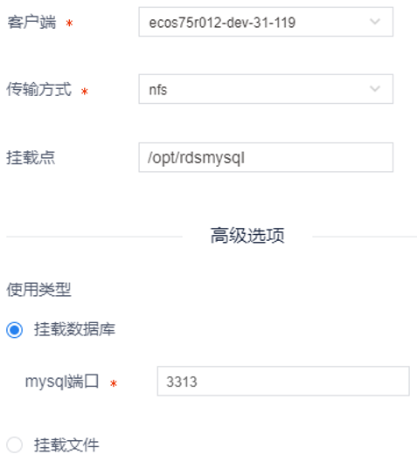

界面参数说明如所示。
参数名称 | 参数解释 | 设置规则
客户端 | 挂载目标客户端 | 在下拉列表框中选择
传输方式 | 数据传输方式 | 在下拉列表框中选择
挂载点 | 地域中心 | 在下拉列表框中选择
挂载方式 | 两种挂载方式  - 挂载数据库  - 挂载文件 | 选中对应恢复方式前的单选按钮
挂载数据库 | 挂载mysql数据库 | 选中单选按钮
mysql端口 | 挂载后的mysql端口号 | 在文本框中输入
挂载文件 | 仅挂载文件系统 | 选中单选按钮

您可以在“作业任务”页面，查看任务执行情况。
    - 数据快照
对挂载数据进行快照操作的详细信息请参考8.1Oracle的8.1.6数据快照章节。

卸载已挂载数据
卸载已挂载数据操作的详细信息请参考8.1Oracle的8.1.7卸载已挂载数据章节。

本地复制备份数据
本地复制备份数据操作详细信息请参考8.1Oracle的8.1.8本地复制备份数据章节。

远程复制备份数据
背景信息
支持自动将备份数据复制至两个不同的数据中心。
操作步骤
远程复制备份数据操作详细信息请参考8.1Oracle的8.1.9远程复制备份数据章节。

归档备份数据
归档备份数据操作详细信息请参考8.1Oracle的8.1.10归档备份数据章节。
    - 下载归档数据
下载归档数据的详细操作请参考8.1Oracle的8.1.11下载归档数据章节。
    - 过期数据
过期数据的详细操作请参考8.1Oracle的8.1.14过期数据章节。

OpenStack

新增OpenStack客户端
OpenStack客户端的创建请参见7.2.1.6OpenStack。

新增客户端代理地址
前提条件
已完成了OpenStack备份客户端的创建。
在新增代理客户端之前，请确保OpenStack-proxy服务已开启。
您可以执行如下命令，查看OpenStack-proxy服务是否启动。
# ps -ef | grep openstack
若服务未启动，您可以选择以下两个命令其中一个执行，以启动服务。
# /opt/python3/bin/python3 /opt/obclient/bin/openstack.py
或
# /opt/obclient/bin/cdm-one-client.init
操作步骤
- 选择“客户端”。
- 单击OpenStack客户端后的。
- 单击代理客户端地址后的“新增”。
- 如图 12-5所示，添加代理客户端地址，单击“确定”。
图 12-5添加客户端代理地址
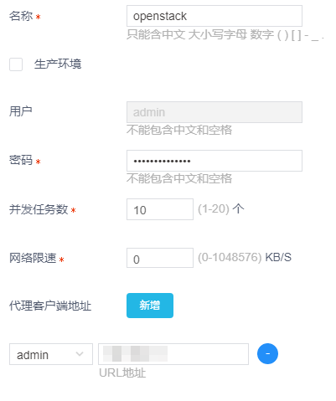

新增备份策略
新增备份策略操作详细信息请参见8.1Oracle的8.1.1管理备份策略章节。

关联备份策略
关联备份策略操作详细信息请参见8.1Oracle的8.1.2关联备份策略章节。

备份OpenStack
背景信息
已完成OpenStack代理客户端的安装和配置，详细信息请参考对应版本的《云信达CDM云数据管理系统V*-安装手册》。
操作步骤
备份OpenStack数据的操作详细信息请参见12.1Ali-ECS的12.1.5备份Ali-ECS数据章节。

恢复备份数据
- 选择“数据服务 > 数据集”。
- 数据类型”设置为“OpenStack”，单击“搜索”。
- 在查询结果页面，单击待恢复数据后的“”。
- 选中需要恢复的历史备份，单击“恢复”。
- 如图 12-6所示，配置恢复参数信息，单击“确定”。
您也可以单击“保存模板”，将本次恢复参数设置保存为模板，待之后恢复同一备份对象的备份数据时，可直接选择模板，系统自动填写恢复参数。您可以在“系统管理 > 模板管理”页面查看或删除模板。
图 12-6配置OpenStack恢复参数
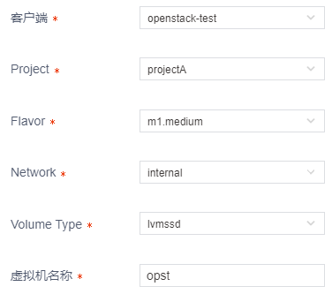

界面参数说明如表 12-2所示。
表 12-2OpenStack恢复参数设置
参数名称 | 参数解释 | 设置规则
客户端 | 恢复目标客户端 | 在下拉列表框中选择
Project | 恢复目标Project  请选择有admin role权限用户的Project，否则恢复失败 | 在下拉列表框中选择
Flavor | OpenStack参数 | 在下拉列表框中选择
Network
Volume Type
虚拟机名称 | 恢复目标虚拟机名称 | 在文本框中输入

远程复制备份数据
远程复制备份数据操作详细信息请参考8.1Oracle的8.1.9远程复制备份数据章节。

过期数据
过期数据的详细操作请参考8.1Oracle的8.1.14过期数据章节。

TStack

新增TStack客户端
TStack客户端的创建请参见7.2.1.8TStack。

新增客户端代理地址
前提条件
在新增代理客户端之前，请确保TStack-proxy服务已开启。
您可以执行如下命令，查看TStack-proxy服务是否启动。
# ps -ef | grep client.py
若服务未启动，您可以选择以下两个命令其中一个执行，以启动服务。
# /opt/python3/bin/python3 /opt/obclient/bin/client.py
或
# /opt/obclient/bin/cdm-one-client.init
操作步骤
- 选择“客户端”。
- 单击TStack客户端后的。
- 单击代理客户端地址后的“新增”。
- 如图 12-7所示，添加代理客户端地址，单击“确定”。
图 12-7添加TStack代理客户端
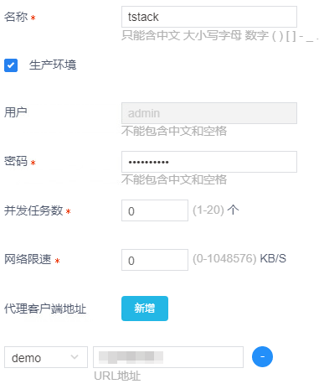

新增备份策略
新增备份策略操作详细信息请参见8.1Oracle的8.1.1管理备份策略章节。

关联备份策略
关联备份策略操作详细信息请参见8.1Oracle的8.1.2关联备份策略章节。

备份TStack
背景信息
已完成TStack代理客户端的安装和配置，详细信息请参考对应版本的《云信达CDM云数据管理系统V*-安装手册》。
操作步骤
备份TStack数据的操作详细信息请参见12.1Ali-ECS的12.1.5备份Ali-ECS数据章节。

恢复备份数据
- 选择“数据服务 > 数据集”。
- 数据类型”设置为“TStack”，单击“搜索”。
- 在查询结果页面，单击待恢复数据后的“”。
- 选中需要恢复的历史备份，单击“恢复”。
- 如图 12-8所示，配置恢复参数信息，单击“确定”。
您也可以单击“保存模板”，将本次恢复参数设置保存为模板，待之后恢复同一备份对象的备份数据时，可直接选择模板，系统自动填写恢复参数。您可以在“系统管理 > 模板管理”页面查看或删除模板。
图 12-8配置TStack恢复参数
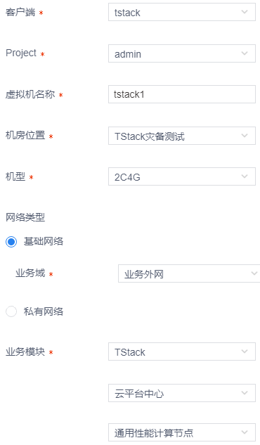

设置Project参数时，请选择有admin role权限用户的Project，否则恢复失败。

远程复制备份数据
背景信息
支持自动将备份数据复制至两个不同的数据中心。
操作步骤
手动复制备份数据操作详细信息请参考8.1Oracle的8.1.9远程复制备份数据章节。

过期数据
过期数据的详细操作请参考8.1Oracle的8.1.14过期数据章节。

Kubernetes

新增Kubernetes客户端
Kubernetes客户端的创建请参见7.2.1.11Kubernetes。

新增备份策略
新增备份策略操作详细信息请参见8.1Oracle的8.1.1管理备份策略章节。

关联备份策略
关联备份策略操作详细信息请参见8.1Oracle的8.1.2关联备份策略章节。

备份Kubernetes
背景信息
已完成Kubernetes代理客户端的配置，详情请参考对应版本的《云信达CDM云数据管理系统-安装手册》。
系统只会备份被Pod使用到的持久化卷（PV）。
操作步骤
备份Kubernetes数据的操作详细信息请参见12.1Ali-ECS的12.1.5备份Ali-ECS数据章节。

恢复备份数据
背景信息
若恢复目标端已存在同名namespace，则在恢复时只会将该namespace下缺少的资源补充完整，对于已存在的同名资源不会更新或删除。
操作步骤
- 选择“数据服务 > 数据集”。
- 数据类型”设置为“Kubernetes”，单击“搜索”。
- 在查询结果页面，单击待恢复数据后的“”。
- 选中需要恢复的历史备份，单击“恢复”。
- 如图 12-9所示，配置恢复参数信息，单击“确定”。
您也可以单击“保存模板”，将本次恢复参数设置保存为模板，待之后恢复同一备份对象的备份数据时，可直接选择模板，系统自动填写恢复参数。您可以在“系统管理 > 模板管理”页面查看或删除模板。
图 12-9配置Kubernetes恢复参数
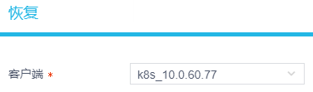

过期数据
过期数据的详细操作请参考8.1Oracle的8.1.14过期数据章节。

开放数据源备份与恢复
以下数据源备份与恢复操作，若无标明为传统备份方式，则均为CDM备份方式。

初始化备份目标数据对象
- 选择“客户端”。
- 单击待备份开放数据源数据后的。
- 单击“新增数据对象”。
- 如图 13-1所示，新增数据对象，单击“确定”。
图 13-1新增数据对象
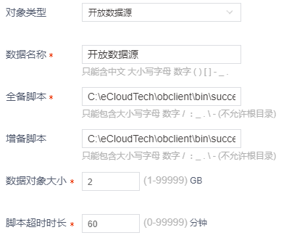

如图 13-2和图 13-3所示，只有先添加数据备份对象，在设置开放数据源备份策略时，才可以在“添加数据源（选填）”页面被配置。
图 13-2数据对象添加完成
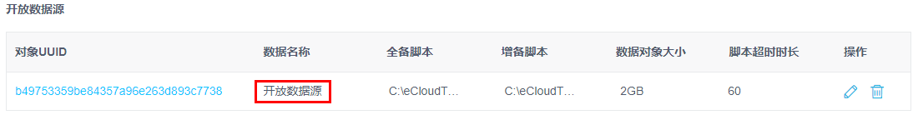

您只可以删除“未关联备份策略”且“没有备份数据”的备份对象。

图 13-3添加开放数据源备份数据源
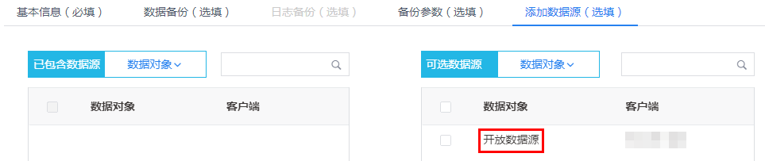

已添加备份策略的数据对象，不会显示在“添加数据源”页面。

新增备份策略
新增备份策略操作详细信息请参见8.1Oracle的8.1.1管理备份策略章节。

关联备份策略
关联备份策略操作详细信息请参见8.1Oracle的8.1.2关联备份策略章节。

备份开放数据源数据
- 选择“数据对象 > 其他”。
- 单击待备份数据后的，手动发起备份操作。
您需要手动设置备份副本本地保留时间。
当第一次备份时，只可以执行“强制全备份”操作。
首次备份完成，再次执行备份操作时，您可以选择执行“强制全备份”、“增量备份”。
- 单击“确定”。
您可以在“作业任务”页面，查看任务执行情况。

挂载备份数据
- 选择“数据服务 > 数据集”。
- 您也可以选择“数据对象 > 其他”。
- “数据类型”设置为“开放数据源”，单击“搜索”。
- 在查询结果页面，单击待恢复数据后的“”。
- 选中需要挂载的历史备份，单击“挂载”。
- 如图 13-4所示，配置挂载参数信息，单击“确定”。
您也可以单击“保存模板”，将本次挂载参数设置保存为模板，待之后挂载同一备份对象的备份数据时，可直接选择模板，系统自动填写挂载参数。您可以在“系统管理 > 模板管理”页面查看或删除模板。
图 13-4配置开放数据源挂载参数
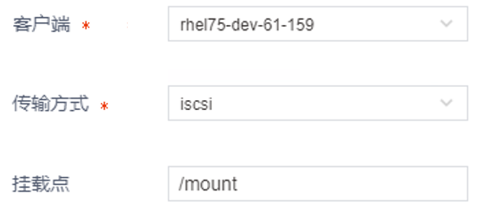

界面参数说明如表 13-1所示。
表 13-1 开放数据源挂载参数设置
参数名称 | 参数解释 | 设置规则
客户端 | 需要挂载到的客户端 | 在下拉列表框中选择
传输方式 | 数据传输方式 | 在下拉列表框中选择
挂载点 | 数据挂载路径 | 在文本框中输入

您可以在“作业任务”页面，查看任务执行情况。

数据快照
对挂载数据进行快照操作的详细信息请参考8.1Oracle的8.1.6数据快照章节。

卸载已挂载数据
卸载已挂载数据操作的详细信息请参考8.1Oracle的8.1.7卸载已挂载数据章节。

本地复制备份数据
本地复制备份数据操作详细信息请参考8.1Oracle的8.1.8本地复制备份数据章节。

远程复制备份数据
背景信息
支持自动将备份数据复制至两个不同的数据中心。
操作步骤
远程复制备份数据操作详细信息请参考8.1Oracle的8.1.9远程复制备份数据章节。

归档备份数据
归档备份数据操作详细信息请参考8.1Oracle的8.1.10归档备份数据章节。

下载归档数据
下载归档数据的详细操作请参考8.1Oracle的8.1.11下载归档数据章节。

过期数据
过期数据的详细操作请参考8.1Oracle的8.1.14过期数据章节。

持久化存储

新增持久化存储
- 选择“策略管理 > 持久化存储”。
- 单击“新增”。
- 如图 14-1所示，配置持久化存储信息，单击“确定”。
图 14-1新增持久化存储
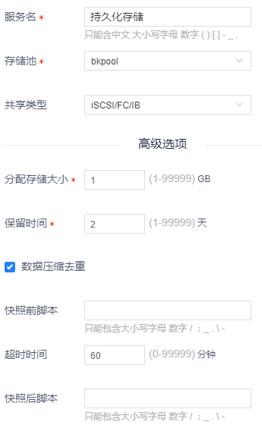

新增持久化存储界面参数说明如表 14-1所示。
表 14-1创建持久化界面参数说明
参数名称 | 参数解释 | 设置规则
服务名 | 持久化存储服务名称 | 在文本框中输入
存储池 | 存储池名称 | 在下拉列表框中选择
共享类型 | 共享类型 | 在下拉列表框中选择
分配存储大小 | 分配的存储空间大小 | 在文本框中输入
保留时间 | 数据保留时间 | 在文本框中输入
数据压缩去重 | 数据是否需要压缩去重 | 选中复选框
快照前脚本 | 数据快照前需要执行的脚本 | 在文本框中输入
超时时间 | 操作超时时长 | 在文本框中输入
快照后脚本 | 数据快照前需要执行的脚本 | 在文本框中输入

新增客户端挂载点
- 选择“策略管理 > 持久化存储”。
- 单击需要挂载服务后的。
- 单击“新增”。
- 如图 14-2所示，新增挂载目标客户端，单击“确定”。
图 14-2新增客户端
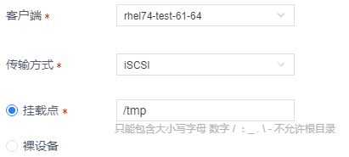
挂载目标客户端创建完毕，您可以单击，执行持久化存储数据挂载。

新增快照
- 选择“策略管理 > 持久化存储”。
- 单击需要挂载服务后的。
- 确认系统弹出的提示信息后，单击“确定”。

挂载持久化快照数据
- 选择“数据服务 > 数据集”。
- 单击持久化存储快照数据后的。
- 选中需要挂载的快照数据，单击“挂载”。
- 如图 14-3所示，设置快照挂载参数，单击“确定”。
您也可以单击“保存模板”，将本次挂载参数设置保存为模板，待之后挂载同一备份对象的备份数据时，可直接选择模板，系统自动填写挂载参数。您可以在“系统管理 > 模板管理”页面查看或删除模板。
图 14-3挂载持久化快照数据
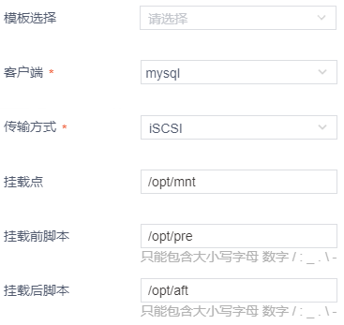

您可以在“作业任务”页面查看执行执行情况。
若您添加了挂载前后脚本，你可以在“作业任务”的详情页的“任务日志”页签中查看脚本执行情况。

卸载已挂载数据
背景信息
卸载已挂载数据分为两种方式：
- 卸载：直接卸载已挂载数据
- 卸载保存：先将挂载数据保存为快照，再将挂载数据卸载
操作步骤
- 选择“数据服务 > 数据集”。
您也可以选择“数据对象 > 数据库”。
- “数据类型”设置为“持久化存储”，单击“搜索”。
- 在查询结果页面，单击待卸载数据后的“”。
- 选中需要卸载的已挂载数据，单击“卸载”。
- 如图 14-4所示，配置卸载参数信息，单击“确定”。
图 14-4 卸载已挂载数据
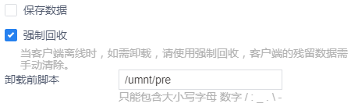

若选择“保存数据”，则系统会执行保存卸载操作，您需要设置保存名称以及保留时间。
若选择“强制回收”，则系统只会执行卸载操作。
“保存数据”和“强制回收”参数只可选择一种进行配置。

您可以在“作业任务”页面，查看任务执行情况。
若您添加了卸载前脚本，你可以在“作业任务”的详情页的“任务日志”页签中查看脚本执行情况。

本地复制备份数据
本地复制备份数据操作详细信息请参考8.1Oracle的8.1.8本地复制备份数据章节。

远程复制备份数据
远程复制备份数据操作详细信息请参考8.1Oracle的8.1.9远程复制备份数据章节。

归档备份数据
归档备份数据操作详细信息请参考8.1Oracle的8.1.10归档备份数据章节。

下载归档数据
下载归档数据的详细操作请参考8.1Oracle的8.1.11下载归档数据章节。

过期数据
过期数据的详细操作请参考8.1Oracle的8.1.14过期数据章节。

数据服务

查看已挂载数据
- 选择“数据服务 > 已挂载数据”。
- 设置“数据类型”，单击“搜索”。
- 在查询结果中，单击需要查看挂载详情数据后的。
- 如图 15-1所示，您可以查看挂载详细信息，包括挂载基本信息以及数据内容。
图 15-1挂载详情
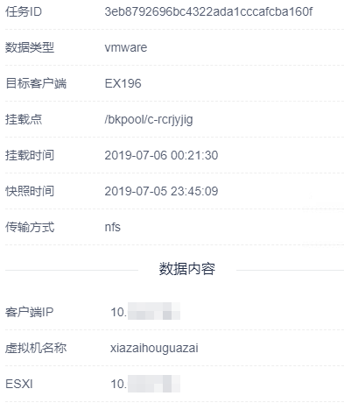

快照已挂载数据
当备份数据挂载完成后，数据可能会出现变更，如需保存更新后的挂载数据信息，则可以执行此操作。只有数据库类型的已挂载数据可以被保存为快照数据。快照数据可以正常执行挂载、恢复、本地复制、归档、复制等二次数据操作。
- 选择“数据服务 > 已挂载数据”。
- 设置“数据类型”，单击“搜索”。
- 在查询结果中，单击需要查看挂载详情数据后的。
- 如图 15-2所示，单击“确定”。
图 15-2保存已挂载数据
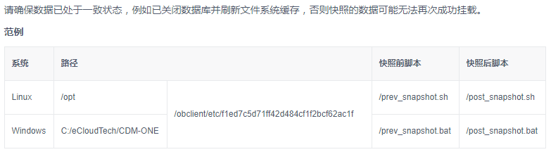

若已在“/prev_snapshot.*”和“/post_snapshot.*”脚本文件中配置了操作内容，则在执行快照操作前，会先执行“/prev_snapshot.*”脚本中的内容，快照执行后，会执行“/post_snapshot.*”脚本中的内容。
- 输入保存名称和保留时间，单击“确定”。
系统提示“操作成功，请前往工作进度处查看详情”。
- 单击“确定”。

卸载已挂载数据
- 选择“数据服务 > 已挂载数据”。
- 设置“数据类型”，单击“搜索”。
- 在查询结果中，单击需要查看挂载详情数据后的。
系统弹出提示“确定卸载该条数据？”。如需强制回收卷，您也可以选中“强制回收”前的复选框。
- 单击“确定”。

重新挂载数据
背景信息
针对Oracle、MySQL和目录文件类型的挂载数据，当客户端重启或存储端重启后，系统已挂载数据会出现异常。挂载数据仍存在，但可能已挂载数据库未启动或映射已断开。此时您可以手动重新挂载数据，以解决此异常。
操作步骤
- 选择“数据服务 > 已挂载数据”。
- 设置“数据类型”，单击“搜索”。
- 在查询结果中，单击需要查看挂载详情数据后的。
系统弹出提示“确定重新挂载该条数据？”。
- 单击“确定”

监控任务进度

配置“作业任务”页面展示信息
您可以自定义“作业任务”页面展示信息。
- 选择“作业任务”。
- 单击操作结果区域，“操作”列后的。
- 如图 16-1所示，选中需要展示参数前的复选框，即可展示在结果页面，反之，则不展示。
图 16-1设置展示列
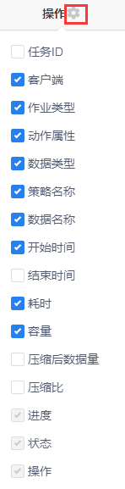

展示结果如图 16-2所示。
图 16-2展示信息
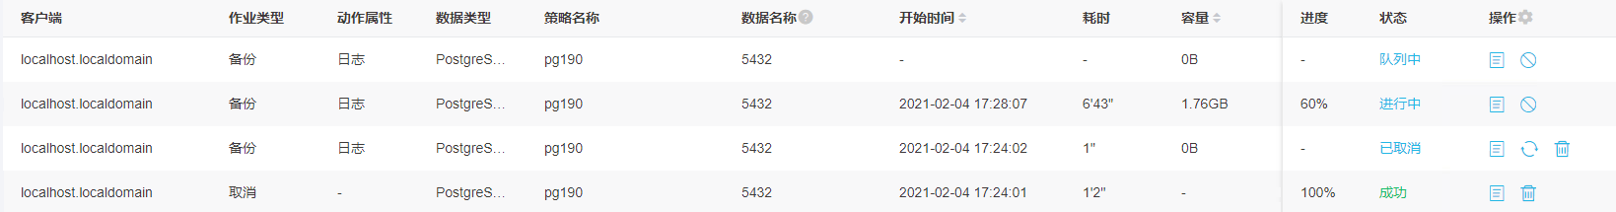

查询任务执行情况
- 选择“作业任务”。
- 设置“作业ID”、“作业类型”、“数据类型”、“策略名称”、“起止时间”、“状态”、“动作属性”和“客户端名称”等查询条件，单击“搜索”。
您可以在“作业任务”页面，查询以下各作业类型任务的完成情况，包括：备份、挂载、恢复、卸载、检测、本地复制、归档、保存挂载、卸载保存、过期快照、下载、验证、复制、云端点亮、表级恢复、细颗粒度恢复、快照、恢复准备。
操作属性包括：全量、增量、差量和日志这四种类型。
- 在查询结果页面，单击需要查看详情后的。
如图 16-3所示，您可以在“基本信息”区域，查看作业任务进度基本信息。
图 16-3任务基本信息
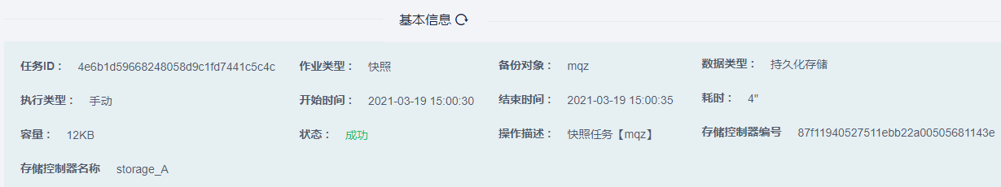

如图 16-4所示，你可以在“任务日志”页签，查询任务执行日志详情。
如需查看日志详情，您需要在所有与CDM相关服务器上安装日志监控组件，例如Storage Controller服务器，Director端服务器，Engine端服务器，客户端服务器等。
图 16-4任务日志详情
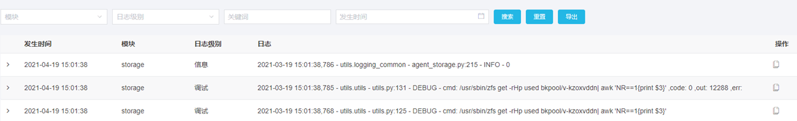

单击，您可以将任务执行内容复制黏贴至本地文件中，便于定位。

中断任务
背景信息
只有备份任务、本地复制任务、远程复制任务以及归档任务才可以执行任务中断操作。请注意，在虚拟机类型的备份任务中，只有VMWare备份任务才可被中断。
操作步骤
- 选择“作业任务”。
- 单击待中断任务后的
系统提示“您确定取消该任务”。
若取消本地复制任务或远程复制任务时，系统会弹出提示信息，需要您选择“放弃本次数据”或是“暂停复制”。若您选择“放弃本次数据”，系统则会取消本次复制任务；若您选择“暂停复制”，系统则会暂停目前的复制任务，单击，可继续执行上次的复制任务。

- 单击“确定”。
申请取消备份任务成功后，系统会在“作业任务”页面生成一条备份中止任务。

重试任务
部分情况下，例如系统环境因素、任务未发起等，系统不可执行重试操作。只有当“监控页面”该任务后有，才可以执行重试操作。

- 选择“作业任务”。
- 单击待执行重试操作任务后的
系统提示“您确定重试该任务”。
- 单击“确定”。

导出作业任务
- 选择“作业任务”。
- 设置查询条件，单击“搜索”。
- 单击“导出”。
系统弹出提示信息“请选择导出类型”。系统支持导出“.txt”和“.csv”类型文件。
- 选择导出类型，单击“确定”。
监控任务文件被下载至本地。

删除作业任务
- 选择“作业任务”。
- 设置查询条件，单击“搜索”。
- 单击需要删除作业任务后的。
系统弹出提示信息“确定删除该条数据？。
- 单击“确定”。
该条任务数据将不在“作业任务”页面显示。

还原已删除的作业任务
- 选择“作业任务”。
- 将搜索栏中的“状态”设置为“已删除”，单击“查询”。
- 在查询结果中，单击需要恢复的数据，单击。
系统弹出提示信息“确定恢复该条数据？。
- 单击“确定”。

报表统计
仅有超级管理员或者租户管理员才可以使用报表功能。

概述

功能概述
CDM提供了以下四张数据报表：
- 备份数据量统计表：从客户端类型和数据对象类型两个维度分别统计备份对象个数以及数据对象存储使用量。
- 备份任务统计表：从数据对象类型和备份类型两个维度分别统计备份任务总时长以及备份数据总量。您还可以获取备份任务执行成功和失败的数量。
- 数据对象增长统计表：可了解一周内每天的备份数据量，以及不同对象类型的备份数据量，以及一段时间内的备份数据量趋势图。
- 客户端增长统计表：从客户端类型维度统计当前客户端数量；查看一段时间内的客户端数量趋势图。

特性概述
CDM报表有着强大的数据聚合与钻取能力，从不同维度直观获取信息，以便用户更加直观获取所需数据信息。
以“数据对象增长统计”表为例，如图 17-1所示，从多个维度对数据对象进行了数据统计，在“备份数据量（根据一周统计）”统计图中，统计了在每个周几的所有数据对象的备份数据量，并按数据量进行排序。若某天没有执行备份任务，则不显示。我们将鼠标悬停在周二，页面显示出当天的备份数据总量为18.02GB。这展现了CDM强大的数据聚合能力，将一天内所有的数据对象的备份任务量聚合显示。
图 17-1数据聚合
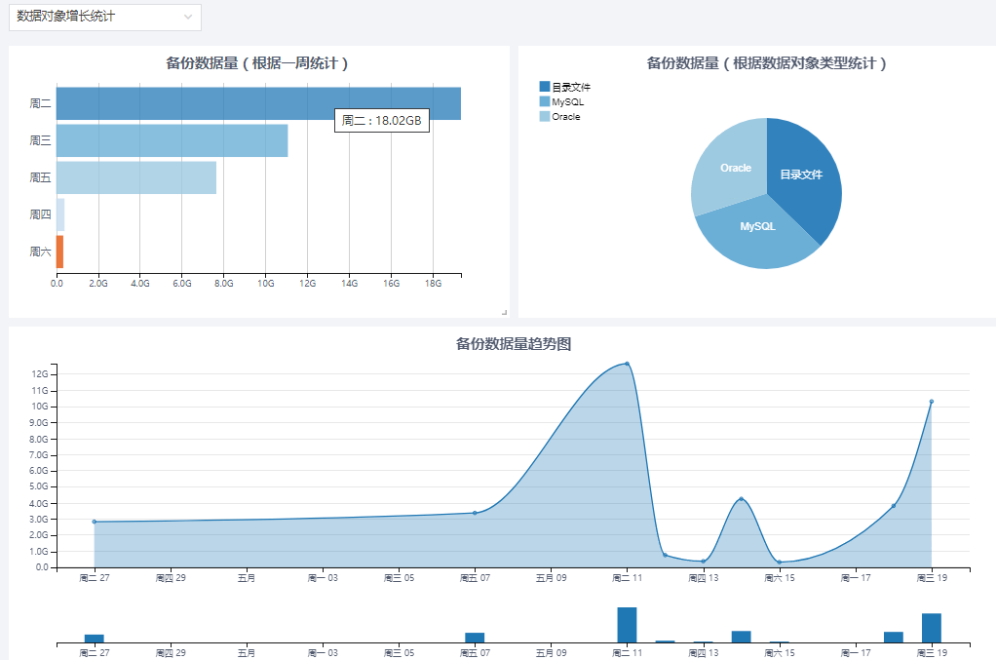

如图 17-2所示，当我们想看某个特定数据时，只要选中该图标即可。例如我们需要看周二备份数据详细情况，我们只需选中“备份数据量（根据一周统计）”统计图中的周二数据图标，同时“备份数据量（根据数据数据对象类型统计）”图、“备份数据量趋势图”以及详细数据表中的数据都会只展示与周二备份相关的数据信息。
图 17-2数据钻取
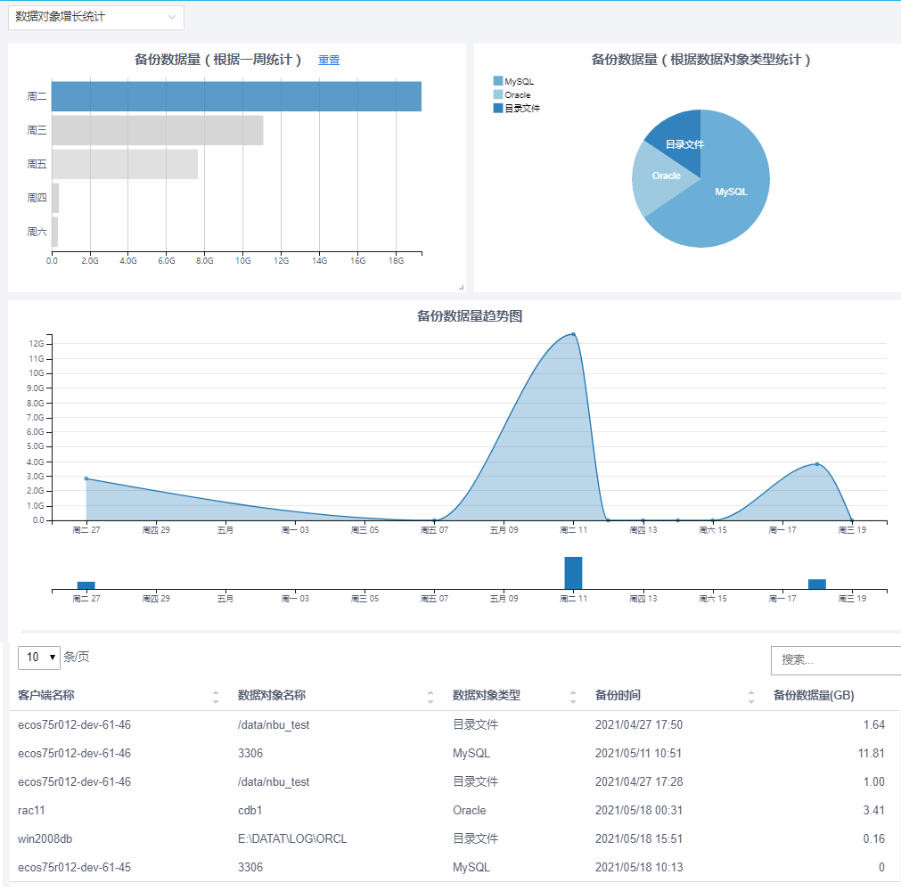

页面布局
报表页面分为上下两部分，上部为数据统计图，以图形化方式展示统计数据；下部为数据表，以表格方式展示每条每条数据详细信息。系统将数据表中的数据进行分析聚合后，展示在数据统计图中。

统计表使用说明
数据统计图中的每张单独统计图的变化，都会影响其他统计图数据展示，也会影响数据表中的数据展示。您可以单击统计图中的任意图标，该表中的其他统计图也会进行过滤展示。但数据表中的数据变化不会影响数据统计图的展示。
以“备份数据量统计”表为例，当鼠标悬停在Agent上，我们可以得知当前系统中Agent类型的客户端上有76个备份数据对象，如图 17-3所示。
图 17-3数据聚合图 17-3
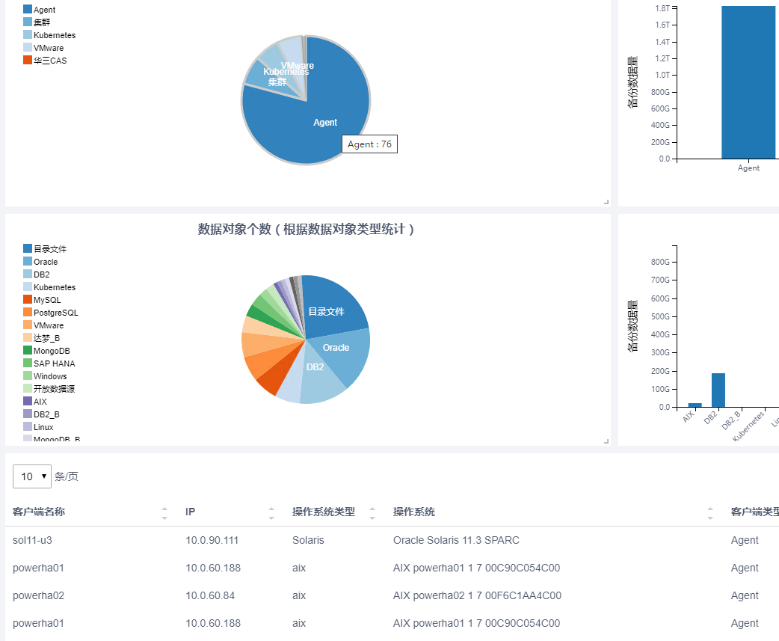

当我们选中Agent类型图标，所有的统计图表会联动刷新数据，只突出显示与Agent类型客户端相关备份数据，如图 17-4所示。当我们把鼠标悬停在Agent柱状图上，我们可以看见Agent类型客户端上的所有备份对象的备份数据量。
图 17-4数据钻取
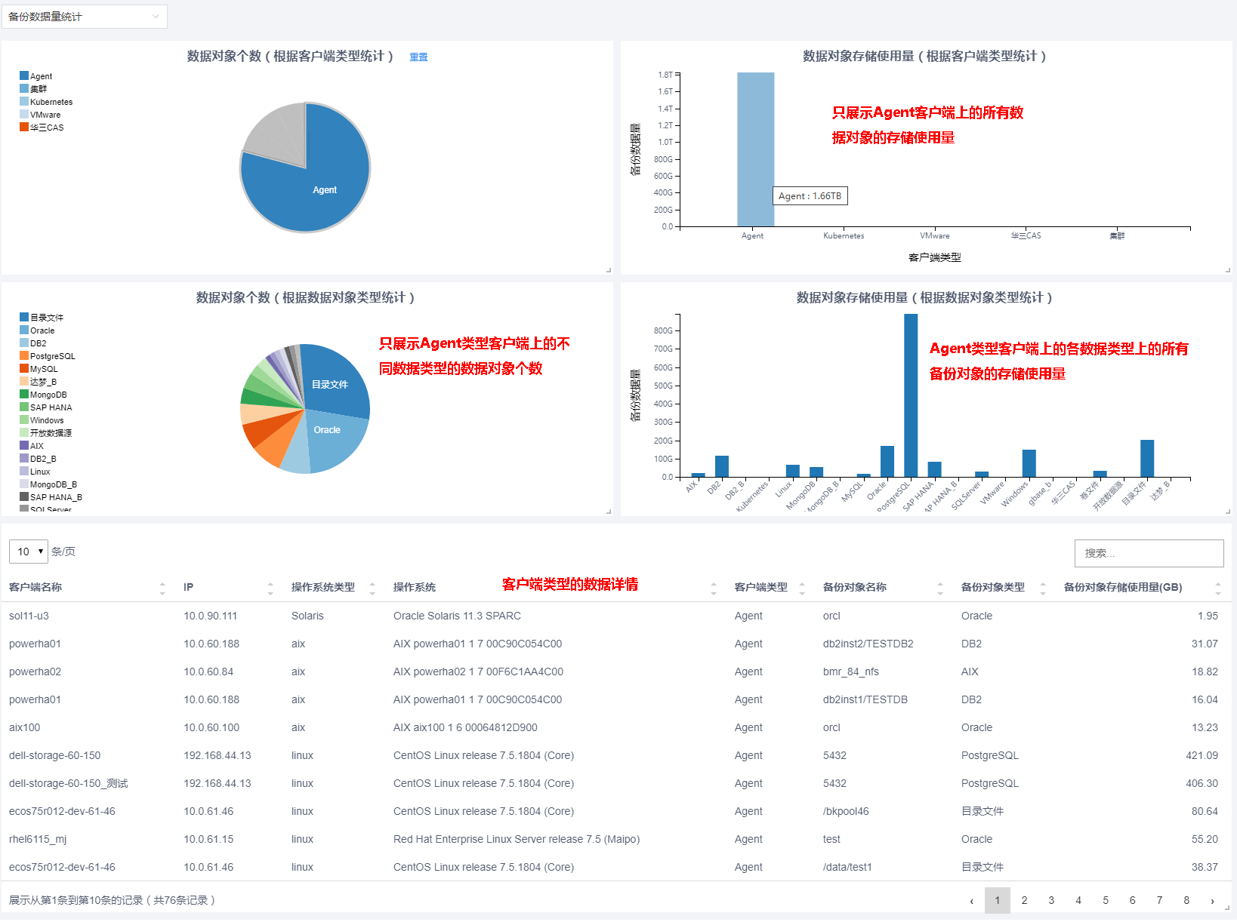
但图 17-5如所示，数据表中的数据过滤并不会影响统计图中的数据展示。
图 17-5数据表过滤
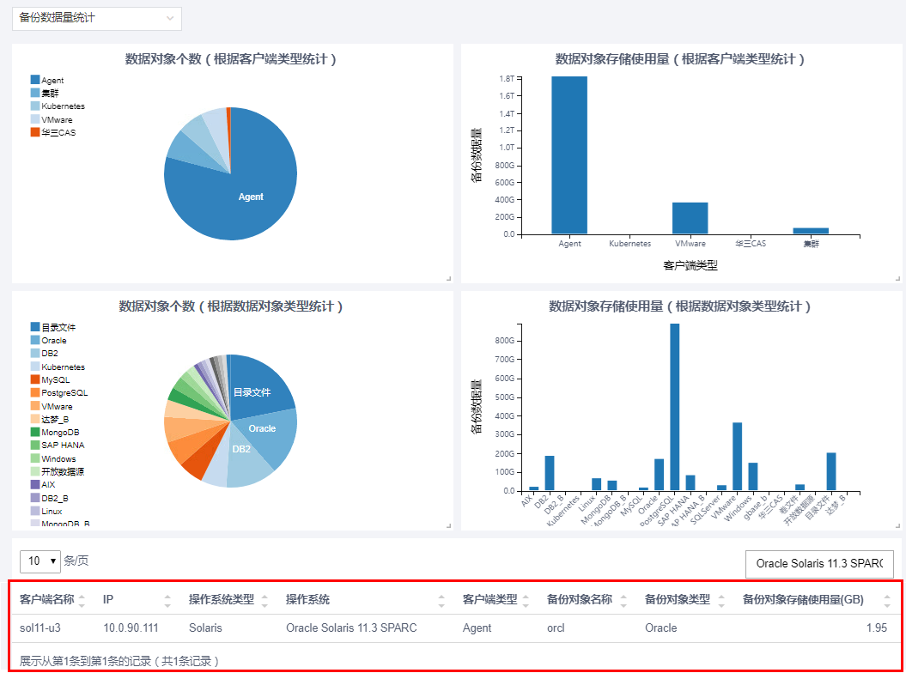

统计数据说明

备份数据量统计
如图 17-6所示，系统根据当前系统中的客户端信息以及数据对象信息，展示了四张数据统计图以及一张数据表，详细说明如下：
- 数据对象个数（根据客户端类型统计）：根据客户端类型统计每种类型客户端上包含的数据对象个数。
当鼠标悬停在饼图的各类型上时，可以看见具体的数值。例如Agent类型为76，这表示所有Agent类型客户端（例如Oracle、MySQL、SQLServer、DB2等的客户端类型均属于Agent类型）上的所有数据对象个数总和为76。Kubernetes为6，表示有6个Kubernetes的数据对象。
- 数据对象存储使用量（根据客户端类型统计）：根据客户端类型统计该类型上所有数据对象使用的存储量之和。
- 数据对象个数（根据数据对象类型统计）：每一类数据对象类型上的数据对象个数。例如Oracle有16个备份数据对象，MySQL上有6个数据对象。
- 数据对象存储使用量（根据数据对象类型统计）：每一类数据对象类型上的所有数据对象占用存储量之和。
- 数据表：展示当前系统中客户端信息、备份数据对象个数以及备份数据存储量等详细
图 17-6备份数据统计表
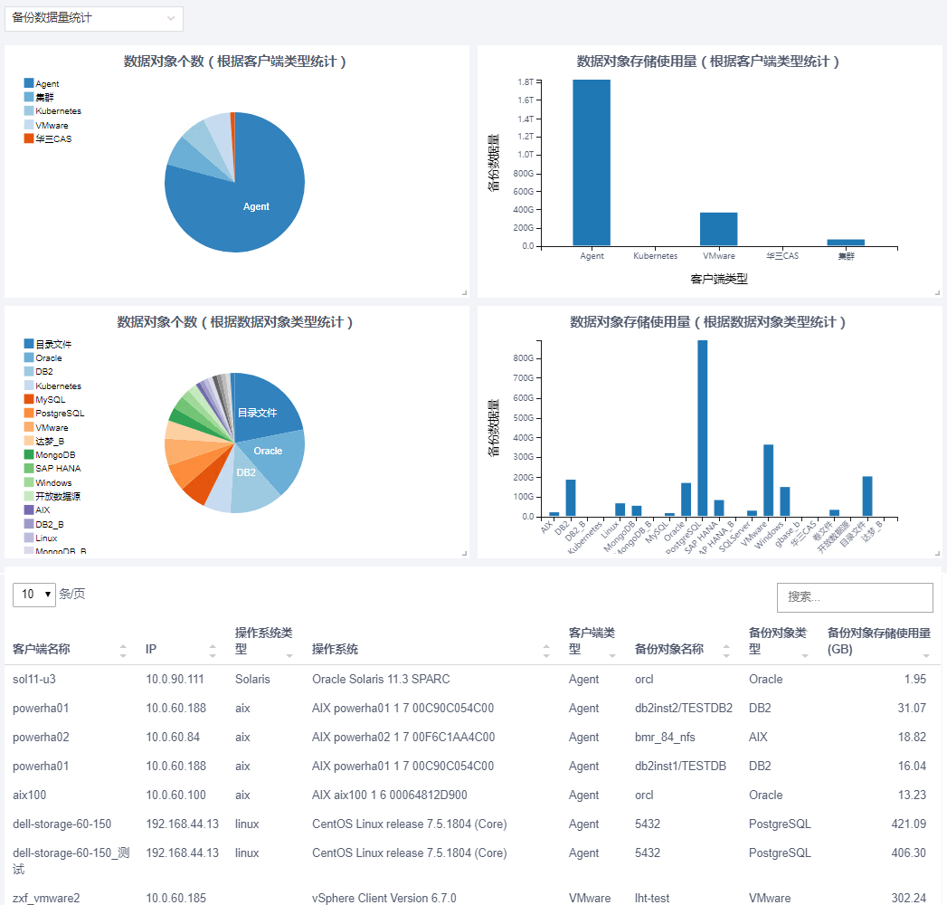

备份任务统计
备份任务统计是统计当前时间点以前一个月内的备份任务数据。
如所示，系统根据当前系统中的备份任务相关信息，展示了五张数据统计图以及一张数据表，详细说明如下：
- 备份任务时长（根据数据对象类型统计）：以数据对象类型为维度，统计该类型下所有数据对象备份时间总和。例如在一个月内，数据库备份任务总时长为4天13小时32分钟16秒，这个数据中包含所有数据库类型的备份任务执行全备、增备、日志备份、增备的总时长。
- 备份任务时长（根据备份类型统计）：以备份类型为维度，统计所有数据类型的数据源执行全备、增备、差备和日志备份的时间总和。
例如在一个月内，系统执行了2次全备任务，Oracle执行过一次全备任务，时长为1天3小时2分钟13秒，MySQL执行过一次全备任务，时长为18小时3分钟4秒，则系统执行全备任务的时间为1天21小时15分钟17秒。
- 备份任务状态：任务执行成功、失败或告警状态下的备份任务数量。
- 备份数据量（根据数据对象类型统计）：以数据对象类型为维度，统计该类型下所有数据对象备份所占用的存储总量。
- 备份数据量（根据备份类型统计）：以备份类型为维度，统计所有数据类型的数据源执行全备、增备、差备和日志备份所占用的存储总量。
- 数据表：备份任务信息。

数据对象增长统计
数据对象增长统计是统计当前时间点以前一个月内的数据对象备份数据增长情况，了解数据增长趋势。
如图 17-7所示，系统根据当前系统中的备份任务相关信息，展示了三张数据统计图以及一张数据表，详细说明如下：
- 备份数据量（根据一周统计）：统计一个月内，每周固定时间的所有数据类型的备份数据量总和。若当天没有执行任何备份任务，则当天日期不显示在统计图中。
从中可以看出，系统在一个月内的每个周一和周日均没有执行备份任务，故页面没有显示周一和周日。鼠标悬停在周二后，页面显示备份数据量为18.02GB，表示在一个月内的每个周二所做的备份任务的备份数据总量为18.02GB。
- 备份数据量（根据数据对象类型统计）：根据数据对象类型统计一个月内该类型数据对象的备份数据总量。
例如鼠标悬停在目录文件上，系统显示备份数据量为2.64GB，这表示一个月目录文件备份数据总量为2.64GB。
- 备份数据量趋势图：展示一个月内的备份数据数据量趋势，曲线上的每个点表示在当前时间点备份数据量。
纵轴表示备份数据量，横轴表示备份时间点。以月份分隔，月份左边的为前一个月的日期，月份右边的为当月日期。
如图 17-7所示，红色框注部分的时间点依次表示，4月29日 周四，五月，五月3日 周一。
- 数据表：展示了一个月内每一个备份任务的信息。请注意当备份数据量小于11M，系统会将该条任务的备份数据量记为0。
图 17-7数据对象增长统计图
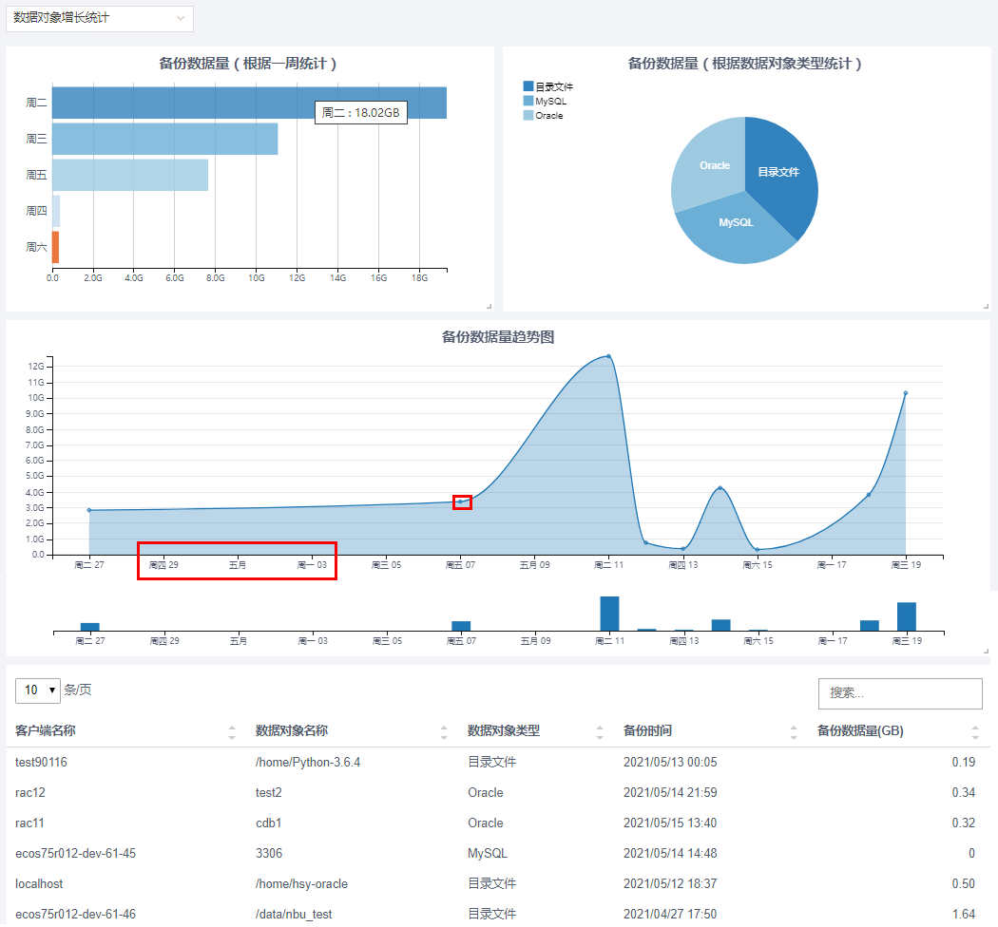

客户端增长统计
系统统计数据为截止当前时间点前一天至前一个月的内的客户端数据信息。例如当前时间为5月20日 15:00，则系统统计4月19日 00:00:00至5月19日 23:59:59内的客户端数据。无论客户端处于正常或异常状态，只要在“客户端”页面显示，该客户端均会被计入统计数据。
如图 17-8所示，系统根据当前系统中的客户端相关信息，展示了两张数据统计图以及一张数据表，详细说明如下：
- 当前客户端个数（根据客户端类型统计）：根据客户端类型统计每种类型的客户端个数。
- 客户端数量趋势图：在一段时间内的客户端数量变化趋势。
- 数据表：按客户端类型展示每种类型的客户端个数。
图 17-8客户端增长统计
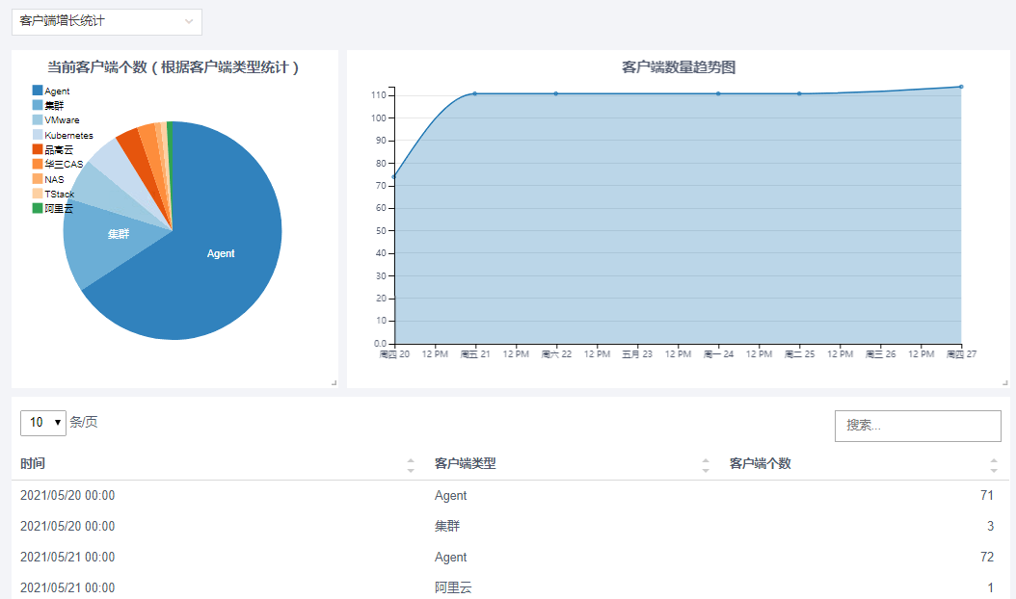

流程管理

CDM演练
CDM演练用于CDM备份数据的恢复演练，即将CDM的备份数据在CDM客户端进行恢复，以验证备份数据的正确性。

配置报告模板
- 选择“流程管理 > CDM演练 > 报告模板”。
- 单击“新增”。
- 如图 18-1所示，新增任务报告模板，单击“确定”。
图 18-1新增报告模板
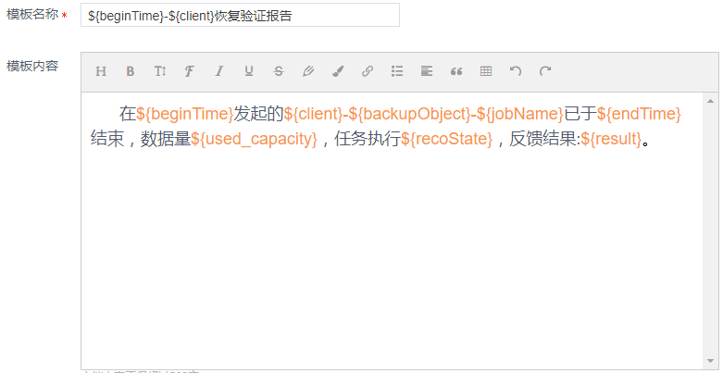

您只可以编辑变量以外的内容，变量信息只可删除，不可修改。

您可以在配置恢复策略时，在“验证及通知”页面选择新增的模板。恢复任务执行完成后，系统会按照模板配置内容将任务执行报告发送给指定收件人。

配置恢复策略
背景信息
- 不支持跨Oracle版本和跨平台的。
- 同一主机上的Oracle实例名（ORACLE_SID）必须唯一，若恢复演练时填写的实例名与正在运行的实例名相同时，则演练失败。
- 演练前，目标数据库实例应处于关闭状态。
操作步骤
- 选择“流程管理 > CDM演练 > 恢复策略”。
- 单击“新增”。
- 如图 18-2所示，在“基本信息”页面，设置恢复策略基本信息，设置“数据类型”为“Oracle”。
图 18-2CDM演练基本信息
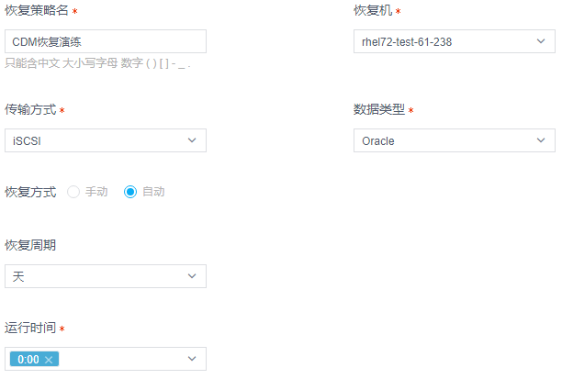

- 选择“恢复选项”页签，配置恢复选项信息，如图 18-3所示。
图 18-3Oracle恢复选项
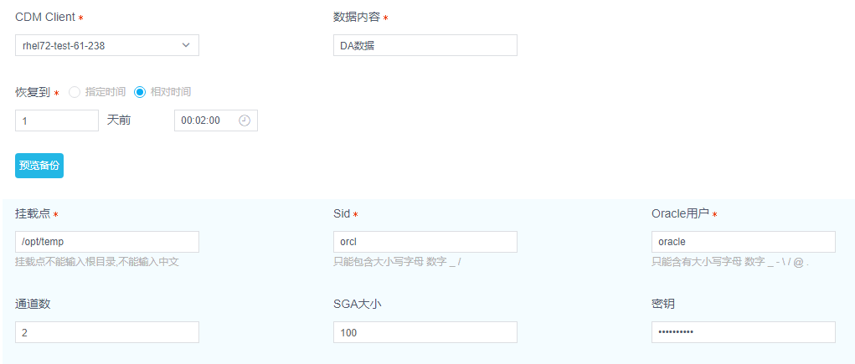

界面参数说明如表 18-1所示。
表 18-1Oracle恢复选项界面参数说明
参数名称 | 参数解释 | 设置规则
CDM Client | CDM Client端 | 在下拉列表框中选择
数据内容 | 待执行恢复演练的Oracle SID | 在文本框中输入
恢复到 | 恢复时间点  取值范围：  - 指定时间  - 相对时间m天前指定时间k的最新备份，m和k均可设置 | 选择对应的单选按钮
挂载点 | Oracle恢复演练数据挂载点 | 在文本框中输入
Sid | 目标SID | 在文本框中输入
Oracle用户 | Oracle用户名称 | 在文本框中输入
通道数 | 挂载通道数 | 在文本框中输入
SGA大小（G） | SGA大小 | 在文本框中输入
密钥 | 备份密钥 | 在文本框中输入

- 选择“验证及通知”页签，配置验证及通知信息。
您可以通过执行Shell语句和验证脚本以验证CDM备份数据正确性
为了确保系统最优性能，请注意控制验证语句或脚本执行后的数据返回量，尽量将数据返回量控制在100行以内。

- 选择“高级选项”页签，配置挂载后数据是否脱敏和挂载后数据自定义操作。
选中“脱敏”复选框，则在数据库挂载后系统会自动对挂载后的数据库数据进行脱敏操作。目前系统只支持对Oracle 11g数据进行脱敏操作。
选中“执行自定义脚本”，设置shell脚本的脚本路径，您可以根据脚本内容将演练数据复制到远端，并将其点亮。
脚本内容示例如下：
/***使用此脚本的前提条件：
1、#can be modified parameter 下的参数请根据实际情况修改
(1)ip2：目标端的IP。只需修改IP，例：192.168.1.1
(2)targetuser：目标端的oracle软件安装系统用户，例：oracle
2、实施或运维人员手动配置ssh互信
3、执行该脚本前，请执行如下命令，为该脚本赋权。
# chmod +x 脚本名
***/

#!/bin/bash
#can not modified parameter
logfile=$PWD/`date '+%Y%m%d-%H:%M:%S'`-log_ceshi.log
#echo "input parameters: 1、instance; 2、mount user; 3、file PATH;"
echo "1、instance: " > $logfile
echo "2、mount user: " >> $logfile
echo "3、file PATH: " >> $logfile
pfile=`find $3 -name "*init*$1*"`

#can be modified parameter
ip2=root@10.0.60.24
targetuser=oracle

cd $3
echo "select status from v\$instance;" > node2_db_openstatus.txt
OPEN_RESULT=`su - $2 -c "
export ORACLE_SID=$1
sqlplus -S / as sysdba <<EOFEOF
set heading off feedback off pagesize 0 verify off echo off
@\$3\/node2_db_openstatus.txt
exit;
EOFEOF
"`
echo $OPEN_RESULT >> $logfile
if [[ "$OPEN_RESULT" == OPEN ]];then
echo "DataBase is OPEN; will suspended Database!" >> $logfile
su - $2 -c "
export ORACLE_SID=$1
sqlplus -S / as sysdba <<EOFF
set heading off feedback off pagesize 0 verify off echo off
alter system suspend;
exit;
EOFF
"
echo "Database state changed TO suspend!" >> $logfile
else
echo "DataBase not OPEN; not change it!" >> $logfile
fi

ssh $ip2 <<EOF3 >/dev/null 2>&1
if [ ! -d $3 ];then
mkdir -p $3
chown -R $targetuser:oinstall $3
chmod 777 $3
else
chown -R $targetuser:oinstall $3
chmod 777 $3
fi
exit
EOF3

scp -r $3/* $ip2:$3/ >> $logfile

ssh $ip2 <<EOF3 >/dev/null 2>&1
chown -R $targetuser:oinstall $3
chmod 777 $3
exit
EOF3

ssh $ip2 <<EOF4 >/dev/null 2>&1
su - $targetuser -c "
export ORACLE_SID=$1
sqlplus -S / as sysdba <<EOF5
set heading off feedback off pagesize 0 verify off echo off
startup pfile="'$pfile'"
exit
EOF5
"
EOF4

node2_OPEN_RESULT=`
ssh $ip2 <<EOFEOF1 >/dev/null 2>&1
su - $targetuser -c "
export ORACLE_SID=$1
sqlplus -S / as sysdba <<EOF6
set heading off feedback off pagesize 0 verify off echo off
@\$3\/node2_db_openstatus.txt
exit;
EOF6
"
EOFEOF1
`
echo $node2_OPEN_RESULT >> $logfile

if [[ "$OPEN_RESULT" == OPEN ]];then
su - $2 -c "
export ORACLE_SID=$1
sqlplus -S / as sysdba <<EOFF
set heading off feedback off pagesize 0 verify off echo off
alter system resume;
exit;
EOFF
"
echo "The main DataBase changed to RESUME ! " >> $logfile
fi

if [[ "$node2_OPEN_RESULT" == OPEN ]];then
echo "$ip2 Database is normal :" $node2_OPEN_RESULT >> $logfile
exit 0
else
echo "$ip2 Database is The problem !" >> $logfile
exit 1
fi

- 单击“确定”。

（可选）手动发起恢复任务
您可以在“流程管理 > CDM演练 > 恢复策略”页面，单击恢复策略后的，手动发起恢复任务。
若您在配置恢复策略时，配置了自动恢复计划，请忽略此章节。系统会按照您配置的恢复计划自动执行恢复任务。

查询任务作业状态
您可以在“流程管理 > CDM演练 > 作业状态”页面，查看任务详情，预览和下载任务执行报告。
单击，您可以查看恢复任务详细信息。
单击，您可以预览任务执行报告。
单击，您可以下载任务执行报告。

查询任务统计报表
如图 18-4所示，您可以在“流程管理 > CDM演练 > 统计报表”页面查询CDM演练执行情况，并将结果保存至本地。
图 18-4统计报表
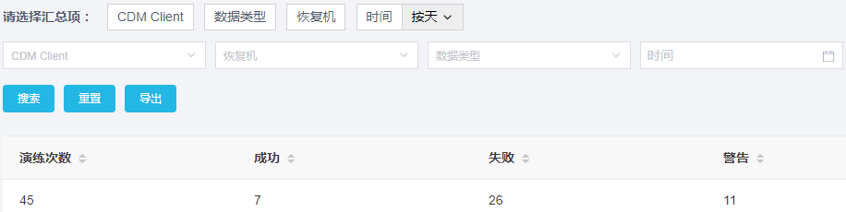

NetBackup演练
NetBackup演练用于NetBackup备份数据的恢复演练，即将NetBackup的备份数据在CDM客户端进行恢复，以验证NetBackup备份数据的正确性。
系统支持Windows NetBackup恢复演练功能，支持Windows 2008、2012和2016版本；支持Oracle 10G和11G。

配置报告模板
- 选择“流程管理 > NetBackup演练 > 报告模板”。
- 单击“新增”。
- 如图 18-5所示，新增任务报告模板，单击“确定”。
图 18-5新增报告模板
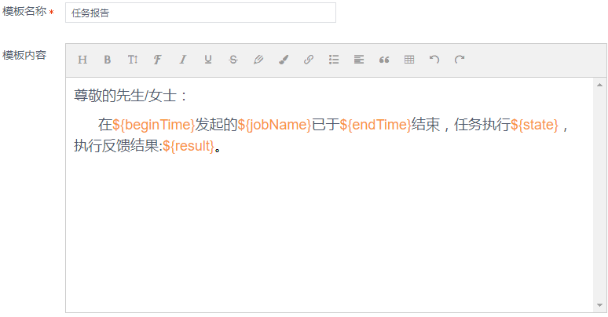

您只可以编辑变量以外的内容，变量信息只可删除，不可修改。

您可以在配置恢复策略时，在“验证及通知”页面选择新增的模板。恢复任务执行完成后，系统会按照模板配置内容将任务执行报告发送给指定收件人。

管理NBU Master

自动添加NBU Master
前提条件
已在NBU Master端上安装了CDM Client。
操作步骤
- 选择“流程管理 > NetBackup演练 > Master管理”。
- 单击“新增”。
- 如图 18-6所示，选择NBU Master客户端，“连接方式”选中“CDM Agent”单击“确定”。
图 18-6新增NBU Master
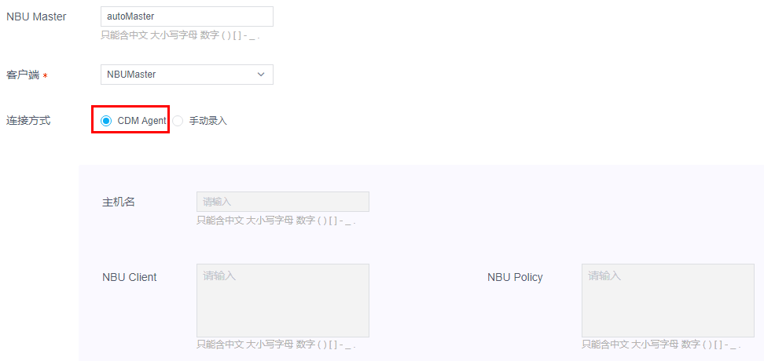

请正确选择NBU客户端，否则将导致恢复演练失败。
NBU Master端的服务器主机名，Client信息和策略信息系统会自动获取。

添加完毕，您可以在“流程管理 > NetBackup演练 > Master管理”页面查看新增的NBU Master信息。

手动添加NBU Master
背景信息
若无法再NBU Master端上安装CDM Client，则请手动添加NBU Master信息。
请执行如下命令查询NBU Master主机名称
# hostname
请执行如下命令，查询NBU Client信息，如图 18-7所示。
# /usr/openv/netbackup/bin/admincmd/bpplclients -allunique | grep -v Hardware | awk {'print $NF'} | sed '1d'
图 18-7查询NBU Client

请执行如下命令，查询NBU Policy信息，如图 18-8所示。
# /usr/openv/netbackup/bin/admincmd/bppllist
图 18-8查询NBU Policy
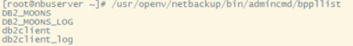

操作步骤
- 选择“流程管理 > NetBackup演练 > Master管理”。
- 单击“新增”。
- 如图 18-9所示，“连接方式”选中“手动录入”单击“确定”。
图 18-9手动录入NBU Master信息
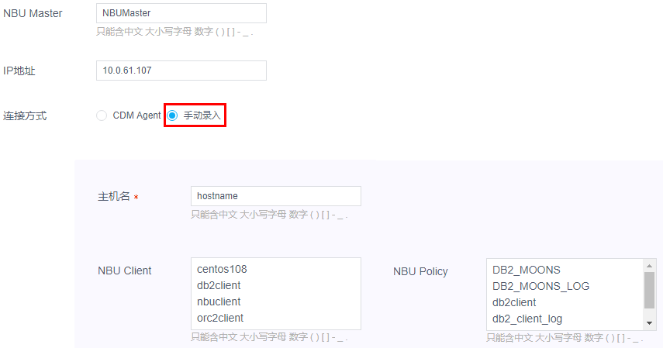

界面参数说明如表 18-2添加NBU Master信息所示。
表 18-2添加NBU Master信息
参数名称 | 参数解释 | 设置规则
NBU Master | NBU Master名称 | 在下拉列表框中选择
IP地址 | 数据传输方式 | 在下拉列表框中选择
连接方式 | 手动输入NBU Msater信息还是自动获取NBU Master信息 | 请选中对应的单选按钮
主机名 | NBU Master主机名称 | 在文本框中输入
NBU Client | NBU Client端的主机名称 | 在文本框中输入  多个主机名，请换行分隔
NBU Policy | NBU恢复策略 | 在文本框中输入  多个策略，请换行分隔

您可以在“流程管理 > NetBackup演练 > Master管理”查看添加的NBU Master信息。

其他操作
单击，您可以查看已添加的NBU Master详情信息
单击，您可以修改已添加的NBU Master。
单击，您可以删除未绑定恢复策略的NBU Master。
单击，您可以重新检查已添加的NBU Master、Client和Polixy的信息是否有更新，只有选择自动添加NBU Master信息时，才可之间检查操作。

配置恢复策略

DB2
- 选择“流程管理 > NetBackup演练 > 恢复策略”。
- 单击“新增”。
- 在“基本信息”页面，设置恢复策略基本信息，设置“数据类型”为“DB2”,如图 18-10所示。
图 18-10基本信息界面
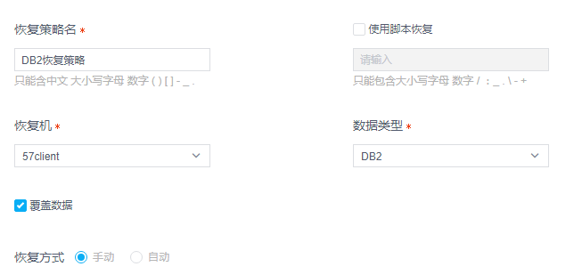

界面参数说明如表 18-3所示。
表 18-3基本信息界面参数说明
参数名称 | 参数解释 | 设置规则
恢复策略名 | 恢复策略名称 | 在文本框中输入
使用脚本恢复 | 是否使用脚本进行恢复。  若选中复选框，则需输入恢复脚本路径，且“恢复选项”页签，不可配置。 | 请选中复选框
恢复机 | 恢复目标Client端 | 在下拉列表框中选择
数据类型 | 待恢复数据类型 | 在文本框中输入
覆盖数据 | 是否覆盖目标机上的数据，选中则覆盖 | 请选中复选框
恢复方式 | 手动恢复DB2数据或自动恢复DB2数据 | 请选中对应的单选按钮
恢复周期 | 每隔多久恢复一次数据。该参数需和“运行间隔时间”或“运行时间”参数配合使用。 | 请在下拉列表框中选择  取值范围：分钟、小时、天、周、月。
运行间隔时间 | 指定两次恢复的时间间隔。该参数需和“恢复周期”参数配合使用。  当恢复周期设置为“分钟”和“小时”时，该参数显示。例如：  - 当“恢复周期”设置为分钟，“运行间隔时间”设置为“5”，表示每隔5分钟执行一次恢复任务。  - 当“恢复周期”设置为小时，“运行间隔时间”设置为“6”，表示每隔6小时执行一次恢复任务。 | 请在下拉列表框中选择  分钟的取值范围为：5、10、15、20和30  小时的取值范围为：1、2、3、4、6、8和12
运行时间 | 指定恢复任务执行时间。该参数需和“恢复周期”参数配合使用。  当恢复周期设置为“天”、“周”和“月”时，该参数显示。例如：  - 当“恢复周期”设置为天，“运行时间”设置为“3”，表示每天凌晨3点开始执行一次恢复任务。  - 当“恢复周期”设置为周，“运行时间”设置为“周一 00:00”，表示每周一零点开始执行一次恢复任务。  - 当“恢复周期”设置为月，“运行时间”设置为“10 04:00”，表示每月10号凌晨4点开始执行一次恢复任务。 | 请在下拉列表框中选择

- 选择“恢复选项”页签，配置恢复选项信息，如图 18-11所示。
图 18-11DB2恢复选项
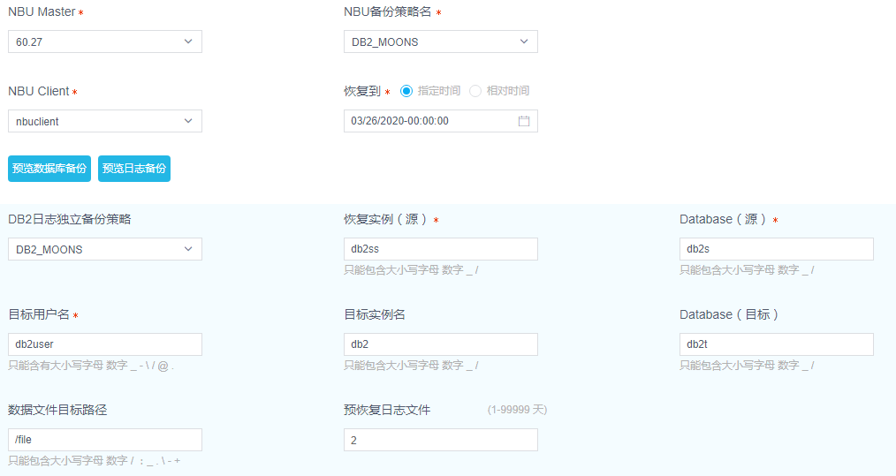

界面参数说明如表 18-4所示。
表 18-4DB2恢复选项界面参数说明
参数名称 | 参数解释 | 设置规则
NBU Master | NBU Master端 | 在文本框中输入
NBU备份策略名 | NBU备份策略名称 | 在下拉列表框中选择
NBU Client | NBU Client端 | 请选中复选框
恢复到 | 恢复时间点  取值范围：  - 指定时间  - 相对时间m天前指定时间k的最新备份，m和k均可设置 | 选择对应的单选按钮
DB2日志独立备份策略 | DB2日志独立备份策略 | 在下拉列表框中选择
恢复实例（源） | 恢复源实例名称 | 在文本框中输入
DataBase（源） | 源数据库名称 | 在文本框中输入
目标用户名 | 目标库用户名 | 在文本框中输入
目标实例名 | 目标实例 | 在文本框中输入
DataBase（目标） | 目标数据库名称 | 在文本框中输入
数据文件目标路径 | 数据文件目标存放路径 | 在文本框中输入
预恢复日志文件（1-99999天） | 预恢复日志保留时间 | 在文本框中输入

- 选择“验证及通知”页签，配置验证及通知信息，如图 18-12所示。
图 18-12验证及通知
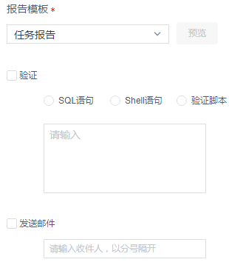

界面参数说明如表 18-5所示。
表 18-5验证及通知界面参数说明
参数名称 | 参数解释 | 设置规则
报告模板 | 恢复任务执行报告名称  请先在“报告模板”页面完成报告模板的配置。 | 在下拉列表框中选择
验证 | 恢复验证  您可以通过执行SQL语句、Shell语句和验证脚本以验证NBU备份数据正确性  为了确保系统最优性能，请注意控制验证语句或脚本执行后的数据返回量，尽量将数据返回量控制在100行以内。 | 请选中复选框
发送邮件 | 是否将任务执行报告发送给指定收件人 | 请选中复选框

- 单击“确定”。

Oracle
背景信息
当NBU备份Oracle RAC环境时，若Oracle RAC各节点使用了不同的策略备份各自节点上的归档日志，在此种情况下，若使用CDM对NBU Oracle数据进行恢复演练，需要进行如下配置。
请在CDM恢复目标客户端上的“/opt/obclient/ect/config.ini”文件中配置Oracle RAC环境下的所有节点的hostname，样式如下：
[ORACLE]
{sid}_nb_ora_clients = hostname1,hostname2
例如：
orcl_nb_ora_clients = rhel72-dev-60-23,rhel72-dev-60-24
请参考图 18-13，在“恢复选项”页面设置恢复参数。
图 18-13Oracle恢复选项设置
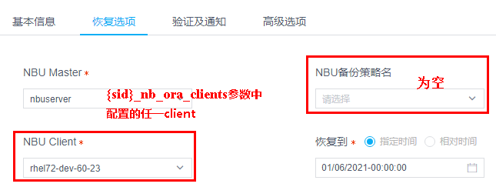

若您需要恢复演练Oracle DG库，建议您在CDM恢复目标客户端上的“/opt/obclient/ect/config.ini”文件中将“is_maximize_performance”参数设置为“yes”，开启Oracle DG库最大可用模式。
操作步骤
您可以在“/opt/obclient/ect/config.ini”文件中配置Oracle恢复通道数。
[ORACLE]
nbu_restore_channels=4
- 选择“流程管理 > NetBackup演练 > 恢复策略”。
- 单击“新增”。
- 在“基本信息”页面，设置恢复策略基本信息，设置“数据类型”为“Oracle”。
- （可选）选择“恢复选项”页签，配置恢复选项信息，如图 18-14所示。
图 18-14Oracle恢复选项
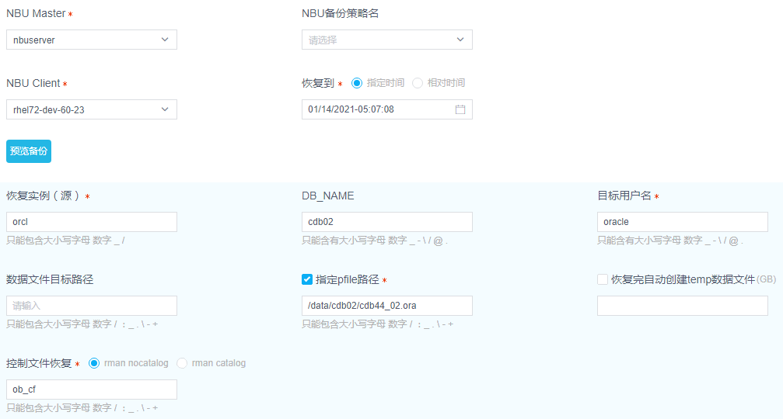

界面参数说明如表 18-6所示。
表 18-6Oracle恢复选项界面参数说明
参数名称 | 参数解释 | 设置规则
NBU Master | NBU Master端 | 在文本框中输入
NBU备份策略名 | NBU备份策略名称 | 在下拉列表框中选择
NBU Client | NBU Client端 | 请选中复选框
恢复到 | 恢复时间点  取值范围：  - 指定时间  - 相对时间m天前指定时间k的最新备份，m和k均可设置 | 选择对应的单选按钮
恢复实例（源） | 恢复源实例名称 | 在文本框中输入
DB_NAME | Oracle的DB NAME  在恢复Oracle RAC环境下的数据请设置该参数值 | 在文本框中输入
目标用户名 | 目标库用户名 | 在文本框中输入
数据文件目标路径 | 数据文件目标存放路径 | 在文本框中输入
指定pfile路径 | 指定的pfile路径 | 在文本框中输入
恢复完自动创建temp数据文件（GB） | 恢复完自动创建temp数据文文件的最大量 | 在文本框中输入
控制文件恢复 | 取值范围：  - rman nocatalog 需输入备份文件名特征  - raman catalog 需输入catalog连接串和DBID | 选中对应的单选按钮

- 选择“验证及通知”页签，配置验证及通知信息。
- 单击“确定”。

文件
- 选择“流程管理 > NetBackup演练 > 恢复策略”。
- 单击“新增”。
- 在“基本信息”页面，设置恢复策略基本信息，设置“数据类型”为“文件”。
- （可选）选择“恢复选项”页签，配置恢复选项信息，如图 18-15所示。
图 18-15文件恢复选项
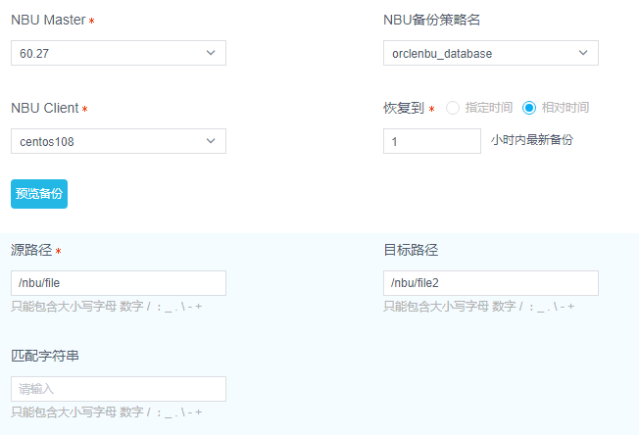

界面参数说明如表 18-7所示。
表 18-7文件恢复选项界面参数说明
参数名称 | 参数解释 | 设置规则
NBU Master | NBU Master端 | 在文本框中输入
NBU备份策略名 | NBU备份策略名称 | 在下拉列表框中选择
NBU Client | NBU Client端 | 请选中复选框
恢复到 | 恢复时间点  取值范围：  - 指定时间  - 相对时间n小时内最新备份，n可设置 | 选择对应的单选按钮
源路径 | 文件源路径 | 在文本框中输入
目标路径 | 恢复目标路径 | 在文本框中输入
匹配字符串 | 匹配字符串 | 在文本框中输入

- 选择“验证及通知”页签，配置验证及通知信息。
- 单击“确定”。

（可选）手动发起恢复任务
您可以在“流程管理 > NetBackup演练 > 恢复策略”页面，单击恢复策略后的，手动发起恢复任务。
若您在配置恢复策略时，配置了自动恢复计划，请忽略此章节。系统会按照您配置的恢复计划自动执行恢复任务。

查询任务作业状态
您可以在“流程管理 > NetBackup演练 > 作业状态”页面，查看任务详情，预览和下载任务执行报告。
单击，您可以查看恢复任务详细信息。
单击，您可以预览任务执行报告。
单击，您可以下载任务执行报告。

查询任务统计报表
如图 18-16所示，您可以在“流程管理 > NetBack > 统计报表”页面查询NBU恢复演练执行情况，并将结果保存至本地。
图 18-16统计报表
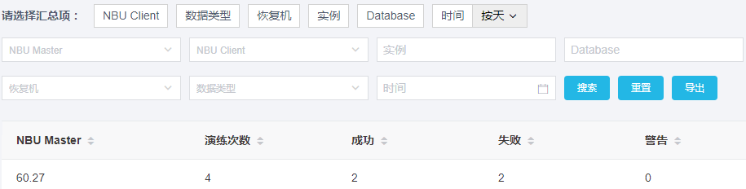

CommVault演练
CommVault演练用于CommVault备份数据的恢复演练，即将CommVault的备份数据在CDM客户端进行恢复，以验证CommVault备份数据的正确性。

配置报告模板
- 选择“流程管理 > CommVault > 报告模板”。
- 单击“新增”。
- 如图 18-17所示，新增任务报告模板，单击“确定”。
图 18-17新增报告模板

您只可以编辑变量以外的内容，变量信息只可删除，不可修改。

您可以在配置恢复策略时，在“验证及通知”页面选择新增的模板。恢复任务执行完成后，系统会按照模板配置内容将任务执行报告发送给指定收件人。

管理基础数据
前提条件
已在CommVault代理服务器上安装了CDM Client。
操作步骤
- 选择“流程管理 > CommVault演练 > 基础数据管理”。
- 单击“新增”。
- 在下拉列表框中，选择CV代理服务器，单击“确定”。
单击，您可以重新检测CV代理服务器，获取数据信息。
单击，您可以查看CV代理服务器详细信息。
单击，您可以删除CV代理服务器。

配置恢复策略

MySQL
- 选择“流程管理 > CommVault演练 > 恢复策略”。
- 单击“新增”。
- 如图 18-18所示，在“基本信息”页签，设置基本信息。
图 18-18MySQL基本信息
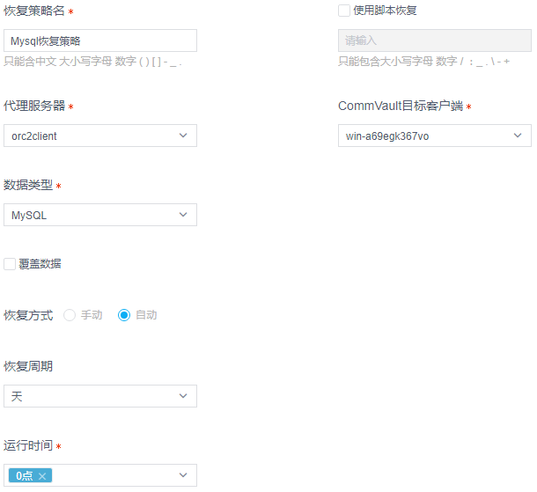

界面参数如表 18-8所示。
表 18-8MySQL基本信息界面参数说明
参数名称 | 参数解释 | 设置规则
恢复策略名 | 恢复策略名称 | 在文本框中输入
代理服务器 | 恢复该代理服务器上的数据 | 在下拉列表框中选择
CommVault目标客户端 | 将数据恢复到该客户端上。 | 在下拉列表框中选择
数据类型 | 恢复数据类型，选择MySQL | 在下拉列表框中选择
使用脚本恢复 | 是否使用.sh脚本进行恢复。  若选中复选框，则需输入恢复脚本路径，且“恢复选项”页签，不可配置。 | 请选中复选框
覆盖数据 | 是否覆盖目标机上的数据，选中则覆盖  若选择使用脚本恢复，则该功能无法使用 | 请选中复选框
恢复方式 | 采用手动恢复或是自动恢复方式。若采取手动恢复，则以下参数不显示 | 请选中对应的单选按钮
备份周期 | 每隔多久备份一次数据。该参数需和“运行间隔时间”或“运行时间”参数配合使用。 | 请在下拉列表框中选择  取值范围：分钟、小时、天、周、月。
运行间隔时间 | 指定两次备份的时间间隔。该参数需和“备份周期”参数配合使用。  当备份周期设置为“分钟”和“小时”时，该参数显示。例如：  - 当“备份周期”设置为分钟，“运行间隔时间”设置为“5”，表示每隔5分钟执行一次备份任务。  - 当“备份周期”设置为小时，“运行间隔时间”设置为“6”，表示每隔6小时执行一次备份任务。 | 请在下拉列表框中选择  分钟的取值范围为：5、10、15、20和30  小时的取值范围为：1、2、3、4、6、8和12
运行时间 | 指定备份任务执行时间。该参数需和“备份周期”参数配合使用。  当备份周期设置为“天”、“周”和“月”时，该参数显示。例如：  - 当“备份周期”设置为天，“运行时间”设置为“3”，表示每天凌晨3点开始执行一次备份任务。  - 当“备份周期”设置为周，“运行时间”设置为“周一 00:00”，表示每周一零点开始执行一次备份任务。  - 当“备份周期”设置为月，“运行时间”设置为“10 04:00”，表示每月10号凌晨4点开始执行一次备份任务。 | 请在下拉列表框中选择

- （可选）选择“恢复选项”页签，如图 18-19所示，配置恢复选项信息。
若在基本信息页面，选择使用脚本进行恢复，则该页签信息不可配置。
图 18-19MySQL恢复选项
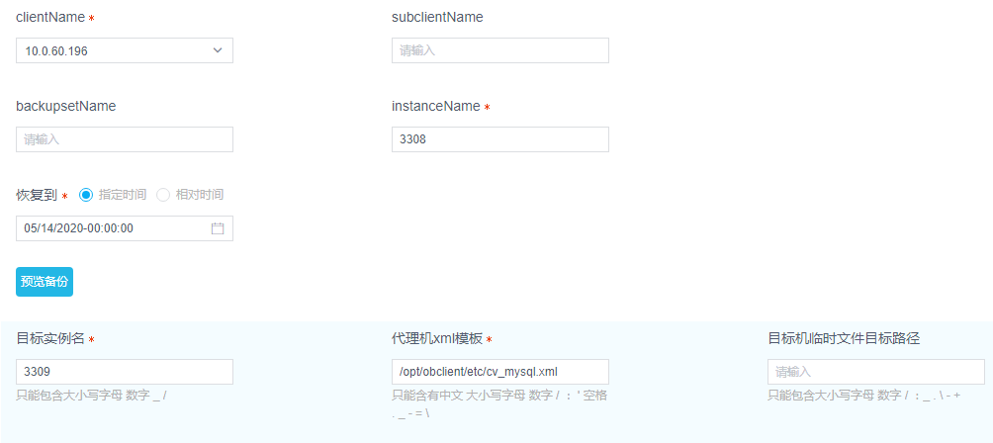

界面参数如表 18-9所示。
表 18-9MySQL恢复策略界面参数说明
参数名称 | 参数解释 | 设置规则
clientName | 恢复该目标客户端上的MySQL数据。 | 在下拉列表框中选择
subclientName | CommVault subclientName | 在文本框中输入
backupsetName | CommVault backupsetName | 在文本框中输入
instanceName | 实例名称 | 在文本框中输入
恢复到 | 恢复时间点  取值范围：  - 指定时间  - 相对时间m天前指定时间k的最新备份，m和k均可设置 | 选择对应的单选按钮
目标实例名 | 恢复到目标实例名称 | 在文本框中输入
代理机xml模板 | 执行CV恢复任务时所需要使用的参数设置。请使用系统默认提供恢复参数模板，  /opt/obclient/etc/cv_mysql.xml  如需定制，请谨慎操作，若定制模板中的参数配置错误，可能会导致恢复任务失败。 | 在文本框中输入
目标机临时文件目标路径 | 目标机临时文件路径 | 在文本框中输入

- 选择“验证及通知”页签，配置验证及通知信息，如图 18-20所示。
图 18-20验证及通知
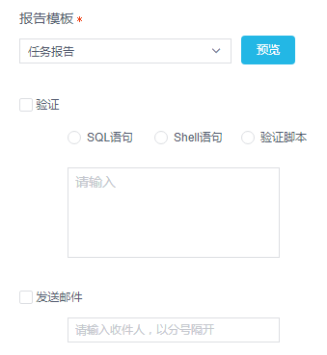

界面参数说明如表 18-10所示。
表 18-10验证及通知界面参数说明
参数名称 | 参数解释 | 设置规则
报告模板 | 恢复任务执行报告名称  请先在“报告模板”页面完成报告模板的配置。 | 在下拉列表框中选择
验证 | 恢复验证  您可以通过执行SQL语句、Shell语句和验证脚本以验证CV备份数据正确性  为了确保系统最优性能，请注意控制验证语句或脚本执行后的数据返回量，尽量将数据返回量控制在100行以内。 | 请选中复选框
发送邮件 | 是否将任务执行报告发送给指定收件人 | 请选中复选框

- 单击“确定”。

Oracle
- 选择“流程管理 > CommVault演练 > 恢复策略”。
- 单击“新增”。
- 在“基本信息”页签，设置基本信息，请将“数据类型”设置为“Oracle”。
- 选择“恢复选项”页签，如图 18-21所示，配置恢复选项信息。
图 18-21Oracle恢复选项
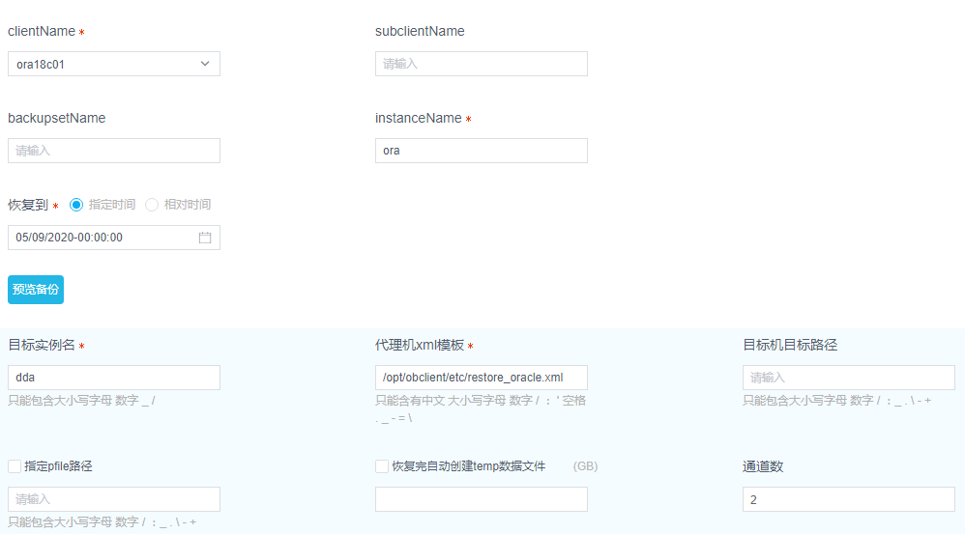

界面参数如表 18-11所示。
表 18-11 Oracle恢复参数
参数名称 | 参数解释 | 设置规则
clientName | 恢复该目标客户端上的Oracle数据。 | 在下拉列表框中选择
subclientName | CommVault subclientName | 在文本框中输入
backupsetName | CommVault backupsetName | 在文本框中输入
instanceName | 实例名称 | 在文本框中输入
恢复到 | 恢复时间点  取值范围：  - 指定时间  - 相对时间m天前指定时间k的最新备份，m和k均可设置 | 选择对应的单选按钮
目标实例名 | 恢复到目标实例名称 | 在文本框中输入
代理机xml模板 | 执行CV恢复任务时所需要使用的参数设置。请使用系统默认提供恢复参数模板，  /opt/obclient/etc/restore_oracle.xml  如需定制，请谨慎操作，若定制模板中的参数配置错误，可能会导致恢复任务失败。 | 在文本框中输入
目标机目标路径 | 目标机临时文件路径 | 在文本框中输入
指定pfile路径 | 指定的pfile路径 | 在文本框中输入
恢复完自动创建temp文件（GB） | 恢复完自动创建temp数据文文件的最大量 | 在文本框中输入
通道数 | 传输通道数 | 在文本框中输入

- 选择“验证及通知”页签，配置验证及通知信息，如图 18-22所示。
图 18-22验证及通知

- 单击“确定”。

（可选）手动发起恢复任务
您可以在“流程管理 > CommVault演练 > 恢复策略”页面，单击恢复策略后的，手动发起恢复任务。
若您在配置恢复策略时，配置了自动恢复计划，请忽略此章节。系统会按照您配置的恢复计划自动执行恢复任务。

查询任务作业状态
您可以在“流程管理 > CommVaul > 作业状态”页面，查看任务详情，预览和下载任务执行报告。
单击，您可以查看恢复任务详细信息。
单击，您可以预览任务执行报告。
单击，您可以下载任务执行报告。

查询任务统计报表
如图 18-23所示，您可以在“流程管理 > CommVault演练 > 统计报表”页面查询CV恢复演练执行情况，并将结果保存至本地。
图 18-23CV恢复任务统计报表
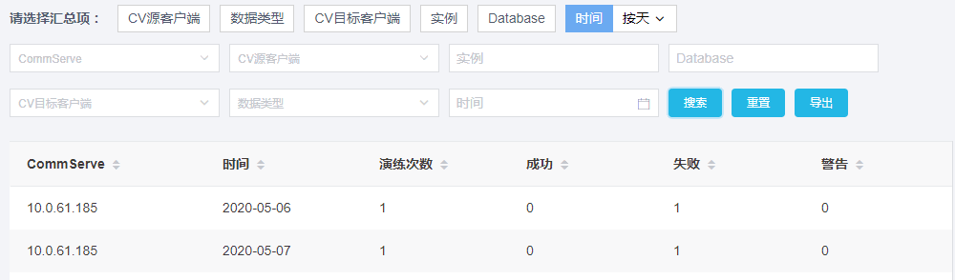

Oracle U2L
本节介绍如何使用CDM系统将AIX平台上的Oracle数据转移至Linux平台。
执行Oracle U2L操作前，请注意Oracle数据库源库和目标库环境有如下限制条件：
- 源数据库和目标数据库的“COMPATIBLE”参数必须一致且Oracle版本需为10g及以上。
- 源库必需在归档模式。
- 迁移的表空间必须为online状态，并且不能包含offline的文件，表空间必须置于读、写状态。

新增转换策略
- 选择“流程管理 > Oracle U2L > 恢复策略”。
- 单击“新增”。
- 如图 18-24所示，设置数据转换源端，单击“确定”。
图 18-24新增转换策略
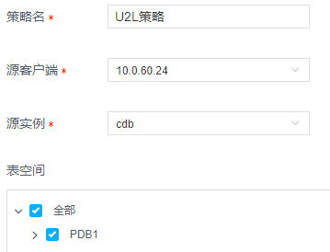

数据转换
前提条件
在数据转换前，您需要单击，完成数据检测操作。
操作步骤
- 选择“流程管理 > Oracle U2L > 恢复策略”。
- 单击需要进行数据转换后的。
- 如图 18-25所示，设置数据转换信息，单击“开始转换”。
图 18-25设置数据转换信息
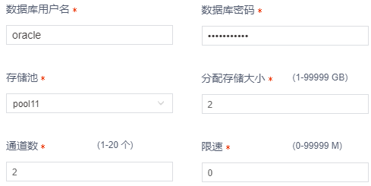

您可以在“流程管理 > Oracle U2L > 作业状态”页面查询任务执行情况。

数据导入Linux平台
前提条件
在数据导入前，您需要完成数据转换操作。
操作步骤
- 选择“流程管理 > Oracle U2L > 恢复策略”。
- 单击需要导入数据后的。
- 如图 18-26所示，设置数据导入信息，单击“开始导入”。
图 18-26导入数据
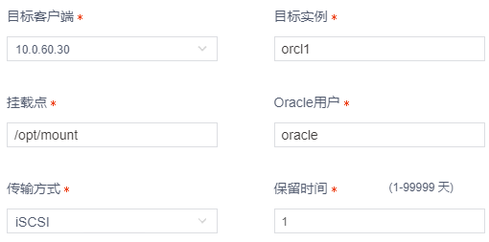

您可以在“流程管理 > Oracle U2L > 作业状态”页面查询任务执行情况。

云文件保护
请注意，若被保护文件存在以下几种情况，则文件保护作业（备份、归档、复制）会失败：
- 文件名为乱码
- 文件有读取锁，即文件不允许读取；
- 软链接文件
- 备份时文件被删除（由于文件在备份前需先扫描，再备份，即被保护文件在扫描时存在，但在备份前被删。）
- 文件读取超时
在执行与NAS相关任务时，例如NAS备份至NAS，NAS恢复至NAS，请确保源端和目标端的NAS目录挂载正常，若NAS目录挂载异常，例如：手工挂载失败、slave机器重启、手动卸载目录等情况，会造导致此类任务失败。您可以在“作业状态”页面每条任务执行详情页面的“状态”参数中查看到具体原因。

功能描述
云文件保护支持如下数据源及存储的备份、恢复、回迁、复制、归档等功能：
- 备份与恢复
- NAS备份至NAS，NAS恢复至NAS
- NAS备份至S3，S3恢复至NAS，S3恢复至S3
- S3备份至NAS，NAS恢复到S3
- S3备份至S3，S3恢复至S3
- CIFS备份至CIFS，CIFS恢复至CIFS （CIFS的操作系统为Windows 2016）
- 复制（一次复制为迁移，定时复制即为容灾）
- NAS复制至NAS
- NAS复制至S3
- S3复制至S3
- 归档
- NAS归档至NAS，NAS回迁至NAS
- NAS归档至S3，S3回迁至NAS，S3回迁至S3

配置参数
- 选择“云文件保护 > 参数设置”。
如图 19-1所示，您可以查看所有节点的系统参数设置，修改后的参数配置会应用在所有节点上。
图 19-1参数设置
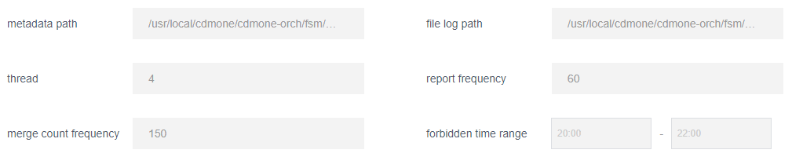

界面参数说明如表 19-1所示。
表 19-1参数配置说明
参数名称 | 参数解释 | 设置规则
metadata path | rocksdb存放信息的位置。执行文件越多文件占用空间越大，建议存放在存储空间较大的服务器上 | 在文本框中输入
file log path | 作业中执行的文件列表，执行文件越多占用空间越大，建议放在存储上 | 在文本框中输入
thread | 执行线程数 | 在文本框中输入
report frequency | 任务进度上报时间间隔以及每次统计已备份数据和备份总数数据的时间，单位：秒，例如该参数设置为60，表示每60秒上报一次任务进度，以及每60秒统计一次备份数据信息，并且显示在“作业状态”页面。 | 在文本框中输入
merge count frequency | 主控节点下发任务给工作节点的频率。例如该参数设置为150，表示主控节点每次下发150个文件给工作节点 | 在文本框中输入
forbidden time range | 禁止执行任务时间段，所有云文件保护模块任务在此时间段内禁止执行。已执行的任务暂停，过了禁止时间段系统会自动执行续传任务。在此时间段内系统自动发起任务会失败，手动任务禁止发起。 | 在时间控件中选择

- 单击“修改”。
- 参数修改完毕单击“保存并应用”。

管理数据源

新增数据源

NAS数据源
背景信息
已将NAS数据源目录通过文件挂载方式挂载至主控节点和所有的工作节点的本地存储上。
操作步骤
- 选择“云文件保护 > 数据源管理”。
- 单击“新增”。
- 如图 19-2所示，设置NAS数据源信息，单击“确定”。
图 19-2新增NAS数据源
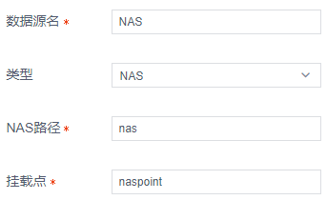

S3数据源
- 选择“云文件保护 > 数据源管理”。
- 单击“新增”。
- 如图 19-3所示，设置S3数据源信息，单击“确定”。
图 19-3新增S3数据源
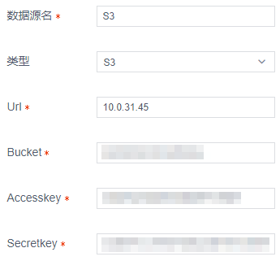

CIFS数据源
背景信息
CDM服务端已开启samba服务。
目前仅支持Windows操作系统上的CIFS文件挂载功能。
请确认Windows客户端上已开启SMB服务，如图 19-4所示。
图 19-4开启SMB服务
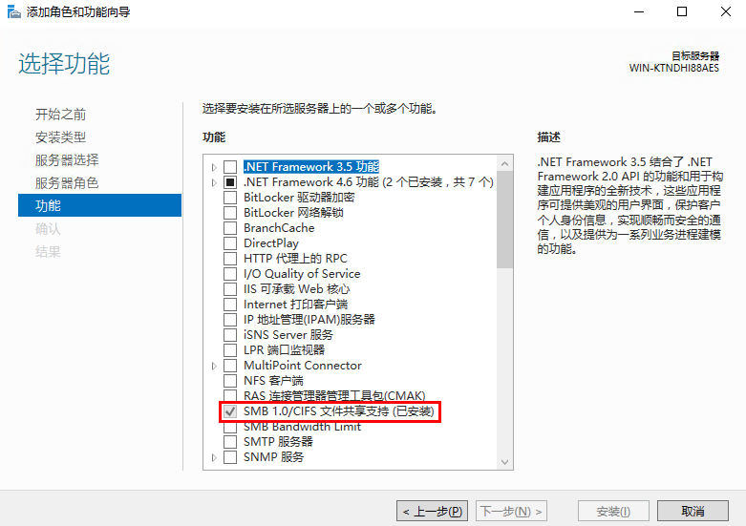

已将CIFS数据源目录通过文件挂载方式挂载至主控节点和所有的工作节点的本地存储上。主控节点和工作节点上的挂载目标路径需完全一致。
操作步骤
- 选择“云文件保护 > 数据源管理”。
- 单击“新增”。
- 如图 19-5所示，设置CIFS数据源信息，单击“确定”。
图 19-5 新增CIFS数据源
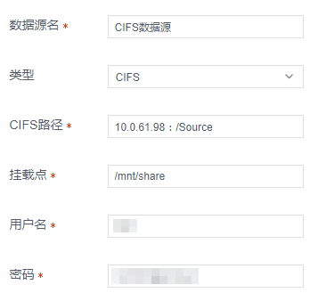

关键参数说明如表 19-2所示。
表 19-2新增CIFS数据源界面参数说明
参数名称 | 参数解释 | 设置规则
CIFS路径 | 数据源路径 | 在文本框中输入
挂载点 | 在主控节点和工作节点上的挂载目标路径。 | 在文本框中输入
用户名 | samba用户名 | 在文本框中输入
密码 | samba用户密码 | 在文本框中输入

删除数据源
- 选择“云文件保护 > 数据源管理”。
- 单击待删除数据源后的。
系统提示“您确定删除该数据”，单击“确定”。
已使用的数据源无法被删除。

管理存储

新增存储

本地存储
- 选择“云文件保护 > 存储管理”。
- 单击“新增”。
- 如图 19-6所示，“存储类型”选择“本地”，配置本地存储，单击“确定”。
图 19-6新增本地存储
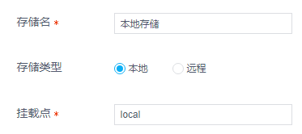

NAS远程存储
- 选择“云文件保护 > 存储管理”。
- 单击“新增”。
- 如图 19-7所示，“存储类型”选择“远程 > Nas”，配置NAS远程存储，单击“确定”。
图 19-7新增NAS远程存储
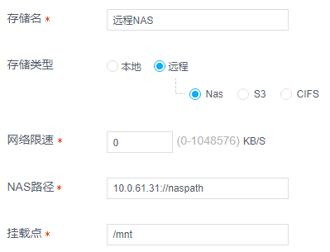

S3远程存储
- 选择“云文件保护 > 存储管理”。
- 单击“新增”。
- 如图 19-8所示，“存储类型”选择“远程 > S3”，配置S3远程存储，单击“确定”。
图 19-8新增S3远程存储
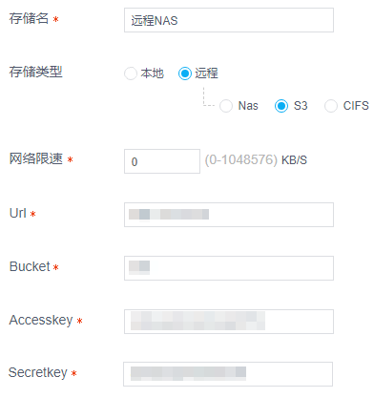

CIFS远程存储
背景信息
CDM服务端已开启samba服务。
目前仅支持Windows操作系统上的CIFS文件挂载功能。
请确认Windows客户端上已开启SMB服务，如图 19-4所示。
图 19-9开启SMB服务

已将CIFS数据源目录通过文件挂载方式挂载至主控节点和所有的工作节点的本地存储上。主控节点和工作节点上的挂载目标路径需完全一致。
操作步骤
- 选择“云文件保护 > 存储管理”。
- 单击“新增”。
- 如图 19-10所示，“存储类型”选择“远程 > CIFS”，配置S3远程存储，单击“确定”。
图 19-10CIFS目标存储
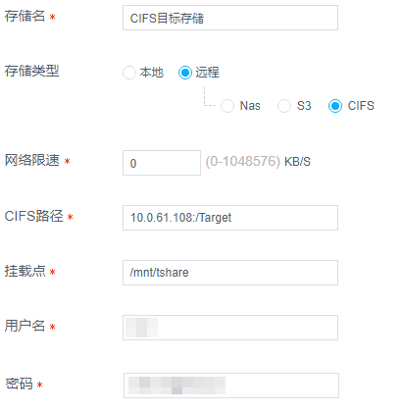

删除存储
- 选择“云文件保护 > 存储管理”。
- 单击待删除存储后的。
系统提示“您确定删除该数据”，单击“确定”。
已使用的存储无法被删除。

数据复制

新增复制策略
- 选择“云文件保护 > 复制策略”。
- 单击“新增”。
- 如图 19-11所示，设置复制策略，单击“确定”。
图 19-11设置数据复制策略
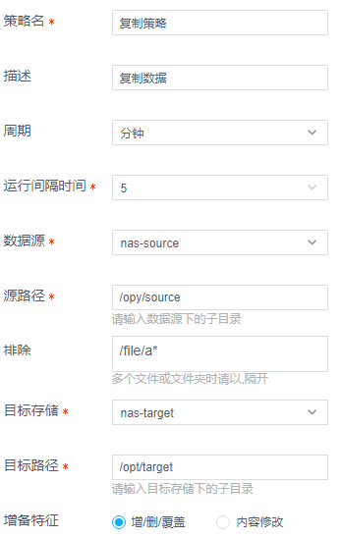

界面参数说明如表 19-3所示。
表 19-3新增复制策略界面参数说明
参数名称 | 参数解释 | 配置规则
策略名 | 复制策略名称 | 请在文本框中输入
描述 | 策略描述信息 | 请在文本框中输入
周期 | 可以选择手动执行数据复制操作或者定时执行数据数据操作 | 请在下拉列表框中选择
运行间隔时间 | 指定两次复制的时间间隔。该参数需和“周期”参数配合使用。  当复制周期设置为“分钟”和“小时”时，该参数显示。例如：  - 当“周期”设置为分钟，“运行时间间隔”设置为“5”，表示每隔5分钟执行一次复制操作。  - 当“周期”设置为小时，“运行间隔时间”设置为“6”，表示每隔6小时执行一次复制操作。 | 请在下拉列表框中选择  分钟的取值范围为：5、10、15、20和30  小时的取值范围为：1、2、3、4、6、8和12
运行时间 | 指定复制任务执行时间。该参数需和“周期”参数配合使用。  当周期设置为“天”、“周”和“月”时，该参数显示。例如：  - 当“周期”设置为天，“运行时间”设置为“3”，表示每天凌晨3点开始执行一次复制操作。  - 当“周期”设置为周，“运行时间”设置为“周一 00:00”，表示每周一零点开始执行一次复制操作。  - 当“周期”设置为月，“运行时间”设置为“10 04:00”，表示每月10号凌晨4点开始执行一次复制操作。 | 请在下拉列表框中选择
数据源 | 待复制数据源 | 请在下拉列表框中选择
源路径 | 待复制数据源路径 | 请在文本框中输入
排除 | 执行复制任务时需要排除的文件或文件夹 | 请在文本框中输入  排除的设置说明，您可以参考“数据备份”下“新增复制策略”的背景信息
目标存储 | 数据复制至目标存储 | 请在下拉列表框中选择
目标路径 | 数据复制至目标存储的路径 | 请在文本框中输入
增备特征 | 您可以选择仅针对于进行增、删、改操作的文件夹进行数据复制。或选择针对于更新过内容的文件进行数据复制。 | 请选择对应的单选按钮

您可以单击，修改迁移策略。
你可以单击，删除迁移策略。

手动执行数据复制
在设置数据复制策略时，若设置了自动执行数据复制任务，系统会在指定时间执行复制任务，您也可以手动执行复制任务。
- 选择“云文件保护 > 复制策略”。
- 单击待执行策略后的。
系统弹出提示信息“您确定执行该数据”。
- 单击“确定”。
您可以在“云文件保护 > 作业状态”页面查询数据复制任务执行情况。

数据校验
背景信息
系统支持对复制数据进行一致性校验，将源端数据与复制后文件数据进行比对，若源文件与目标文件存在差异，你可以在“作业状态”页面查看和下载差异报告。
操作步骤
- 选择“云文件保护 > 复制策略”。
- 单击待执行策略后的。
- 选择校验类型，单击“确定”。
系统支持“简单校验”和“精准校验”两种校验方式。简单校验只对文件大小和最后修改时间进行比对，精准校验会对文件大小和哈希码进行比对。简单校验对比精准校验耗时较短，精准校验对比简单校验准确性较高，请根据现场实际情况，选择合适的校验方式。

您可以在“云文件保护 > 作业状态”页面查询校验任务执行情况，以及下载差异性报告。

数据备份

配置备份策略
背景信息
在设置备份策略时，您可以在设置备份路径下需要排除备份的文件或文件夹。
例如：备份源路径为“opt/source”，排除文件或文件夹的设置如下：
- a*：表示系统备份时将排除“opt/source”目录下所有以a开头来命名的文件或文件夹，例如“opt/source/a.txt”或“opt/source/ad”。
- [abc]*：表示系统备份时将排除“opt/source”目录下所有以a或b或c开头来命名的文件或文件夹，例如“opt/source/a.txt”、“opt/source/blie”、“opt/source/cio.zip”。
- *[abc]*：表示系统备份时将排除“opt/source”目录下所有文件名称中包含a或b或c的文件或文件夹，例如“opt/source/ese.txt”或“opt/source/dfg”。
- *a：表示系统备份时将排除“opt/source”目录下所有以a结尾来命名的文件或文件夹，例如“opt/source/cca.txt”或“opt/source/rea”。
- [!abc]*：表示系统备份时将排除“opt/source”目录下所有不以a或b或c开头来命名的文件或文件夹，例如“opt/source/eca.txt”或“opt/source/dfg”。只会备份文件名称中包含a或b或c的文件或文件夹，例如“opt/source/sssa.txt”或“opt/source/bqs.py”或“opt/source/dcl”。
- *[!abc]*：表示系统备份时将排除“opt/source”目录下所有文件名称中不包含a或b或c的文件或文件夹，例如“opt/source/ese.txt”或“opt/source/dfg”。只会备份以a或b或c开头来命名的文件或文件夹，例如“opt/source/a.txt”或“opt/source/bqb.py”或“opt/source/clc”。
- *[!abc]：表示系统备份时将排除“opt/source”目录下所有不以a或b或c结尾来命名的文件或文件夹，例如“opt/source/ece.txt”或“opt/source/dfg”。只会备份以a或b或c开头来命名的文件或文件夹，例如“opt/source/a.txt”或“opt/source/bqb.py”或“opt/source/clc”。
操作步骤
- 选择“云文件保护 > 备份策略”。
- 单击“新增”。
- 如图 19-12所示，设置备份策略信息，单击“确定”。
图 19-12新增备份策略
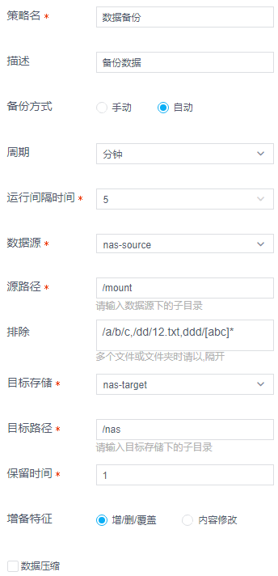

界面参数说明如表 19-4所示。
表 19-4新增备份策略界面参数说明
参数名称 | 参数解释 | 配置规则
策略名 | 备份策略名称 | 请在文本框中输入
描述 | 策略描述信息 | 请在文本框中输入
备份方式 | 备份数据的方式。手动备份数据或系统自动备份。 | 请选中对应的单选按钮
周期 | 每隔多久对数据执行一次备份操作。该参数需和“运行间隔时间”或“运行时间”参数配合使用。 | 请在下拉列表框中选择  取值范围：分钟、小时、天、周、月。
运行时间间隔 | 指定两次备份的时间间隔。该参数需和“周期”参数配合使用。  当周期设置为“分钟”和“小时”时，该参数显示。例如：  - 当“周期”设置为分钟，“运行时间间隔”设置为“5”，表示每隔5分钟执行一次备份操作。  - 当“周期”设置为小时，“运行间隔时间”设置为“6”，表示每隔6小时执行一次备份操作。 | 请在下拉列表框中选择  分钟的取值范围为：5、10、15、20和30  小时的取值范围为：1、2、3、4、6、8和12
运行时间 | 指定备份任务执行时间。该参数需和“周期”参数配合使用。  当备份周期设置为“天”、“周”和“月”时，该参数显示。例如：  - 当“周期”设置为天，“运行时间”设置为“3”，表示每天凌晨3点开始执行一次备份操作。  - 当“周期”设置为周，“运行时间”设置为“周一 00:00”，表示每周一零点开始执行一次备份操作。  - 当“周期”设置为月，“运行时间”设置为“10 04:00”，表示每月10号凌晨4点开始执行一次备份操作。 | 请在下拉列表框中选择
数据源 | 待备份数据源 | 请在下拉列表框中选择
源路径 | 待备份数据源路径 | 请在文本框中输入
排除 | 源路径下不需要执行备份任务的文件 | 请在文本框中输入
目标存储 | 数据备份至目标存储 | 请在下拉列表框中选择
目标路径 | 数据备份至目标存储的路径 | 请在文本框中输入
保留时间 | 备份保留时间 | 请在文本框中输入
增备特征 | 您可以选择仅针对于进行增、删、改操作的文件夹进行数据备份，或选择针对于更新过内容的文件进行数据备份 | 请选择对应的单选按钮
数据压缩 | 备份时时是否需要进行数据压缩 | 请选择对应的复选框
高级参数 | 当数据源或目标存储选择S3存储时，若系统不兼容该版本S3，则需要将此参数设置为“signature:4”。 | 请在文本框中输入

您可以单击，修改备份策略。
你可以单击，删除备份策略。只有未执行过备份操作的策略才可被删除。

手动执行数据备份
在设置数据备份策略时，若设置了自动执行数据策略，系统会在指定时间执行备份策略，您也可以手动执行迁移策略。
- 选择“云文件保护 > 备份策略”。
- 单击待执行策略后的。
系统弹出提示信息“您确定执行该数据”。
- 单击“确定”。

挂载备份数据
背景信息
备份数据只可挂载一次，且挂载后数据只支持只读功能。
操作步骤
- 选择“云文件保护 > 备份策略”。
- 单击待挂载数据备份策略后。
- 单击待挂载备份后的。
系统弹出提示信息“您确定挂载该数据”。
- 单击“确定”。
您可以在“云文件保护 > 作业状态”页面查看挂载任务执行情况。
挂载后操作
挂载成功后，CDM采用samba共享方式和NFS共享方式将文件目录分别共享给Windows操作平台和Linux操作平台。
针对于Windows系统，你可以采用如下方式使用挂载数据：
- 在地址栏中输入\\Engine IP。
- 输入用户名/密码：root/cdmone。
- 如图 19-13所示，单击共享目录名称，你可以进入共享文件夹，对共享文件进行操作。
图 19-13samba共享文件目录
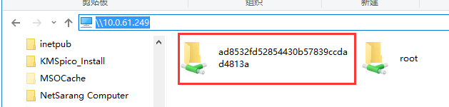

您可以下挂载页面查看到共享文件夹名称，共享文件夹名称为图 19-14中红色框注部分。
图 19-14共享文件夹名称
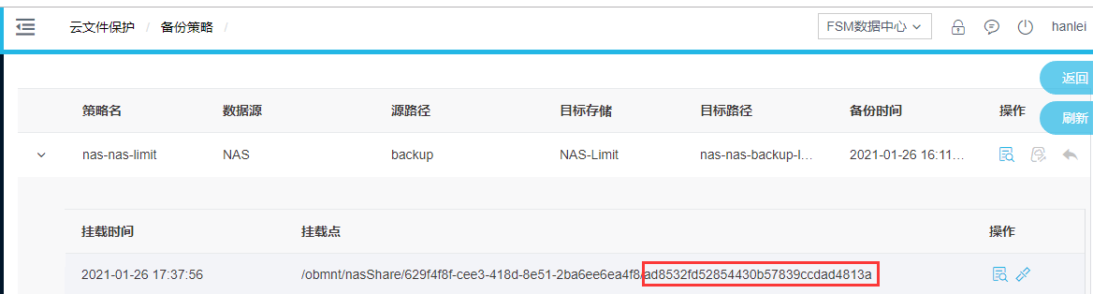

针对于Linux系统，如图 19-15所示，红色框注部分为NFS共享挂载点。如图 19-16所示，你可以参考如下命令访问并使用挂载数据。
# mount engine ip:挂载点 /目标挂载点
图 19-15nfs共享挂载点
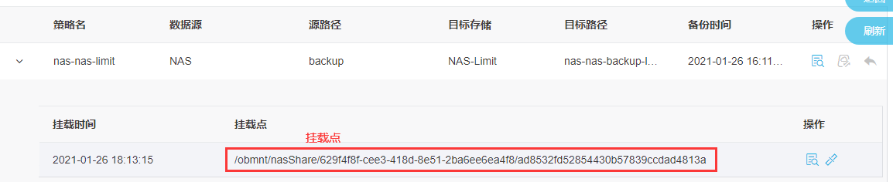
图 19-16nfs挂载示例
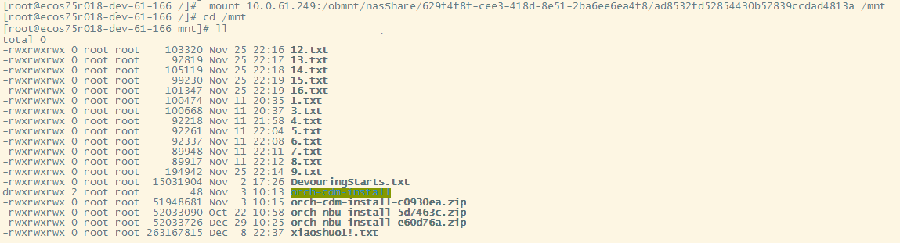

S3备份数据恢复至S3
- 选择“云文件保护 > 备份策略”。
- 单击待挂载S3备份策略后。
- 单击待挂载备份后的。
- 如图 19-17所示，设置恢复信息，单击“确定”。
图 19-17恢复S3备份
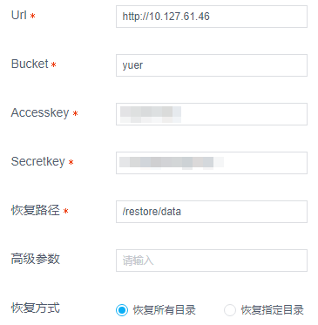

界面参数说明如表 19-5所示。
表 19-5恢复至S3界面参数说明
参数名称 | 参数解释 | 配置规则
Url | S3配置信息  以root用户登录安装s3的服务器，执行“# cat /tmp/s3Info”命令获取  URL值需以“/”结尾 | 请在文本框中输入
Accesskey |  | 请在文本框中输入
Secretkey |  | 请在文本框中输入
Bucket | S3配置信息  以root用户登录安装s3的服务器，执行“# cat /s3Home/”和“# ll”命令获取 | 请在文本框中输入
恢复路径 | 将数据恢复至S3上的指定目录下 | 请在文本框中输入
高级参数 | S3高级参数设置 | 请在文本框中输入
恢复方式 | 恢复该备份下的所有目录或是恢复指定备份目录 | 请选中对应的单选按钮，如选择恢复指定目录，您需要单击，添加指定目录信息

NAS备份数据恢复至NAS
- 选择“云文件保护 > 备份策略”。
- 单击待挂载NAS备份策略后。
- 单击待挂载备份后的。
- 如图 19-18所示，设置恢复信息，单击“确定”。
图 19-18恢复至NAS
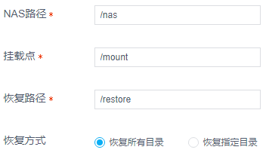

界面参数说明如表 19-6所示。
表 19-6恢复至NAS界面参数说明
参数名称 | 参数解释 | 配置规则
NAS路径 | NAS路径 | 请在文本框中输入
挂载点 | NAS挂载到本机的路径 | 请在文本框中输入
恢复路径 | 指定恢复至NAS上的指定路径下 | 请在文本框中输入
恢复方式 | 恢复该备份下的所有目录或是恢复指定备份目录 | 请选中对应的单选按钮，如选择恢复指定目录，您需要单击，添加指定目录信息

CIFS备份数据恢复至CIFS
- 选择“云文件保护 > 备份策略”。
- 单击待挂载CIFS备份策略后。
- 单击待挂载备份后的。
- 如图 19-8所示，设置恢复信息，单击“确定”。
图 19-19恢复至CIFS
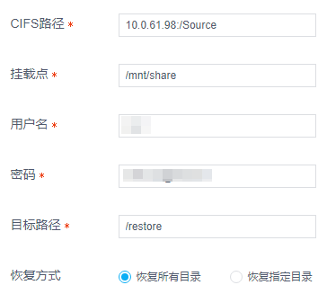

界面参数说明如表 19-6所示。
表 19-7恢复至NAS界面参数说明
参数名称 | 参数解释 | 配置规则
CIFS路径 | CIFS共享路径 | 请在文本框中输入
挂载点 | CIFS挂载到主节点和工作节点的目标路径 | 请在文本框中输入
恢复路径 | 指定恢复至CIFS上的指定路径下 | 请在文本框中输入
恢复方式 | 恢复该备份下的所有目录或是恢复指定备份目录 | 请选中对应的单选按钮，如选择恢复指定目录，您需要单击，添加指定目录信息

过期备份数据
- 选择“云文件保护 > 备份策略”。
- 单击待挂载数据备份策略后。
- 单击待挂载备份后的。
系统弹出提示信息“您确定过期该数据”。
- 单击“确定”。
您可以在“云文件保护 > 作业状态”页面查看过期任务执行情况。

数据归档

配置归档策略
- 选择“云文件保护 > 归档策略”。
- 单击“归档”。
- 如图 19-20所示，设置归档策略信息，单击“确定”。
图 19-20创建归档策略
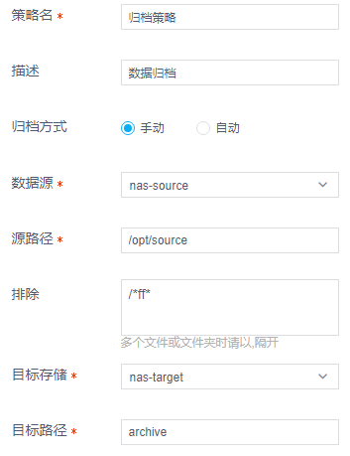

界面参数说明如表 19-8所示。
表 19-8归档策略界面参数说明
参数名称 | 参数解释 | 配置规则
策略名 | 归档策略名称 | 请在文本框中输入
描述 | 策略描述信息 | 请在文本框中输入
归档方式 | 归档数据的方式。手动归档数据或系统自动归档。 | 在下拉列表框中选择
周期 | 每隔多久对数据执行一次归档操作。该参数需和“运行间隔时间”或“运行时间”参数配合使用。 | 请在下拉列表框中选择  取值范围：分钟、小时、天、周、月。
运行时间间隔 | 指定两次归档的时间间隔。该参数需和“周期”参数配合使用。  当归档周期设置为“分钟”和“小时”时，该参数显示。例如：  - 当“周期”设置为分钟，“运行时间间隔”设置为“5”，表示每隔5分钟执行一次归档操作。  - 当“周期”设置为小时，“运行间隔时间”设置为“6”，表示每隔6小时执行一次归档操作。 | 请在下拉列表框中选择  分钟的取值范围为：5、10、15、20和30  小时的取值范围为：1、2、3、4、6、8和12
运行时间 | 指定归档任务执行时间。该参数需和“周期”参数配合使用。  当周期设置为“天”、“周”和“月”时，该参数显示。例如：  - 当“周期”设置为天，“运行时间”设置为“3”，表示每天凌晨3点开始执行一次归档操作。  - 当“周期”设置为周，“运行时间”设置为“周一 00:00”，表示每周一零点开始执行一次归档操作。  - 当“周期”设置为月，“运行时间”设置为“10 04:00”，表示每月10号凌晨4点开始执行一次归档操作。 | 请在下拉列表框中选择
数据源 | 待归档数据源 | 在下拉列表框中选择
源路径 | 待归档数据源路径 | 请在文本框中输入
排除 | 执行归档任务时需要排除的文件或文件夹 | 请在文本框中输入  排除的设置说明，您可以参考“数据备份”下“新增复制策略”的背景信息
目标存储 | 数据归档至目标存储  可以选择NAS存储或S3存储 | 在下拉列表框中选择
目标路径 | 数据归档至目标存储的路径 | 请在文本框中输入

执行数据回迁任务

回迁至NAS
- 选择“云文件保护 > 归档策略”。
- 单击“数据服务”。
- 单击待回迁数据后的。
- 如图 19-21所示，选择回迁至NAS，设置回迁信息，单击“确定”。
图 19-21创建回迁至NAS策略
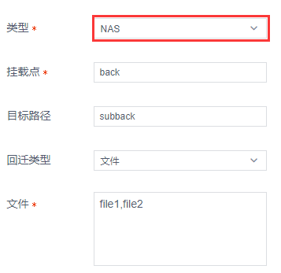

界面参数说明如表 19-9所示。
表 19-9创建回迁策略界面参数说明
参数名称 | 参数解释 | 配置规则
类型 | 数据回迁至NAS，请将该值设置为“NAS” | 请在下拉列表框中选择
挂载点 | 文件回迁目标路径父的路径 | 在文本框中输入
目标路径 | 文件回迁目标路径的子路径 | 在文本框中输入
回迁类型 | 回迁目录及其内容或回迁文件 | 在下拉列表框中选择
文件 | 待回迁的文件名称 | 在文本框中输入  多个文件请以“,”分隔
目录 | 待回迁的目录名称  只可以输入一个目录名称 | 在文本框中输入

回迁至S3
- 选择“云文件保护 > 归档策略”。
- 单击“数据服务”。
- 单击待回迁数据后的。
- 如图 19-21所示，选择回迁至S3，设置回迁信息，单击“确定”。
图 19-22创建回迁至S3策略
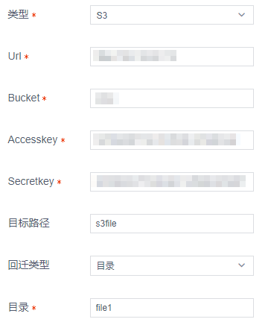

界面参数说明如表 19-10所示。
表 19-10创建回迁至S3策略界面参数说明
参数名称 | 参数解释 | 配置规则
类型 | 数据回迁至S3，请将该值设置为“S3” | 请在下拉列表框中选择
Url | S3配置信息  以root用户登录安装s3的服务器，执行“# cat /tmp/s3Info”命令获取  URL值需以“/”结尾 | URL规则  请在文本框中输入  最长不超过100个字符
Accesskey |  | 请在文本框中输入  最长不超过32个字符
Secretkey |  | 请在文本框中输入  最长不超过64个字符
Bucket | S3配置信息  以root用户登录安装s3的服务器，执行“# cat /s3Home/”和“# ll”命令获取。 | 请在文本框中输入  最长不超过64个字符
目标路径 | 文件回迁目标路径的子路径 | 在文本框中输入
回迁类型 | 回迁目录及其内容或回迁文件 | 在下拉列表框中选择
文件 | 待回迁的文件名称 | 在文本框中输入  多个文件请以“,”分隔
目录 | 待回迁的目录名称  只可以输入一个目录名称 | 在文本框中输入

执行数据挂载
背景信息
归档数据只可挂载一次，且挂载后数据只支持只读功能。
操作步骤
- 选择“云文件保护 > 归档策略”。
- 单击“数据服务”。
- 单击待挂载数据后的。
系统弹出提示“您确定挂载该数据”。
- 单击“确定”。
您可以在数据归档的“数据服务”页面，查看到数据挂载信息。

执行数据过期任务
- 选择“云文件保护 > 归档策略”。
- 单击“数据服务”。
- 单击待过期数据后的。
- 如图 19-23所示，设置过期信息，单击“确定”。
图 19-23设置过期信息
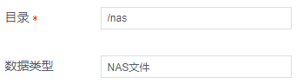

界面参数说明如表 19-11所示。
表 19-11过期界面参数说明
参数名称 | 参数解释 | 配置规则
目录 | 待过期目录名称 | 在下拉列表框中选择
数据类型 | 待过期内容说明 | 请在文本框中输入

查询与监控

查询各节点状态
- 选择“云文件保护 > 系统状态”。
- 设置节点ID、节点类型、节点状态信息，单击“搜索”。
如图 19-24所示，您可以查看各节点信息及工作状态。
图 19-24查询各节点信息
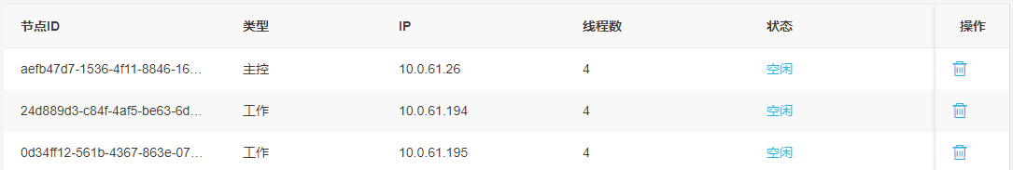

删除节点前，您需要先停止对应节点的服务，再删除该节点，否则节点删除会失败。

查询主控节点日志
- 选择“云文件保护 > 主控节点日志”。
- 设置日志查询条件，单击“搜索”。
您可以查看主控节点日志信息。

查询工作节点日志
- 选择“云文件保护 > 工作节点日志”。
- 设置日志查询条件，单击“搜索”。
您可以查看工作节点日志信息。

监控作业状态
- 选择“云文件保护 > 作业状态”。
- 设置作业状态查询条件，单击“搜索”。
您可以查看任务执行状态。
若系统正在执行文件备份任务，你可以通过“已完成/总量（个）”参数，了解到当前时间点已经备份完成的文件个数以及需要备份文件的总数。
如图 19-25所示，当前时间点需要备份5519个文件，已经备份完成4918个文件。
由于文件扫备同时进行，在备份任务结束前，需要备份的文件总量可能还会不断变化。
图 19-25云文件保护作业状态
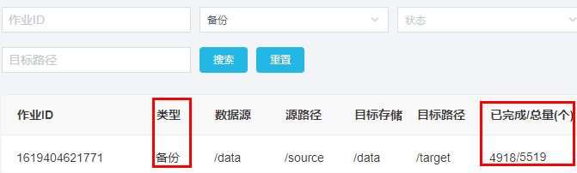

任务中断和续传
系统支持中断正在执行中的备份、复制和归档任务，中断后的任务可执行断点续传。
系统支持自动执行断点续传功能并默认自动开启。若您无需自动执行断点续传的功能，您只需要将“/usr/local/cdmone/cdmone-orch/fsm/etc/application.properties”文件中的“policy.isAutomaticContinue”参数设置为“false”即可。该参数默认设置为“true”，表示系统会自动执行断点续传任务。
- 选择“云文件保护 > 作业状态”。
- 单击正在进行中的任务后的，中断任务。
- 单击被中断任务后的，任务将从上次任务中断位置继续执行。

下载文件列表
备份、复制和归档任务执行成功后，您可以将备份、归档、迁移、容灾、过期、回迁成功或失败的文件列表下载至本地查看。
- 选择“云文件保护 > 作业状态”。
- 设置文件操作类型，将作业状态设置为“成功”，单击“搜索”。
- 单击任务后的。
- 如图 19-26所示，您可以选择导出操作成功（例如：归档成功）或操作失败的文件列表信息，单击“确定”。
图 19-26选择导出类型


成功列表文件名称为“*.txt”，失败列表文件名称为“*.err”。文件内容样例如图 19-27和图 19-28所示。

图 19-27操作成功文件列表
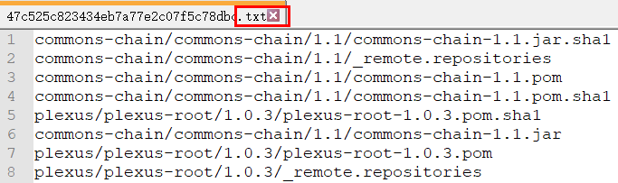

图 19-28操作失败文件列表
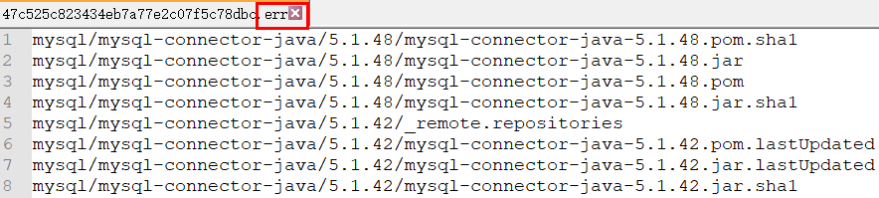

附录

数据集页面展示说明
数据集页面展示如图 20-1所示。
图 20-1数据集页面
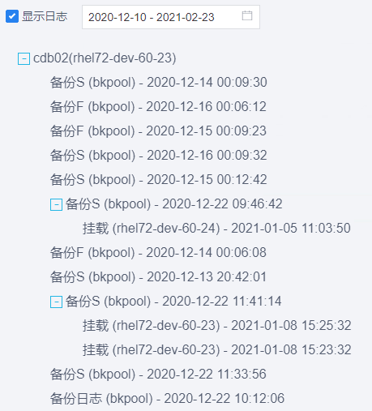

若选中“显示日志”，则在数据树中会显示备份日志信息，您可以对备份日志数据执行本地复制、远程复制、归档、过期等操作。
您也可以在搜索框中输入时间，以查询该时间段内的数据集信息。请注意，即使处于该时间内的数据集的父级数据不在此时间段内，但父级数据依然会显示。
如图 20-2所示，即使备份S数据生成时间不在查询时间段内，但其下子级挂载数据的生成时间在查询时间内，则备份S作为父级数据也会在页面显示。
图 20-2查询特地时间段数据
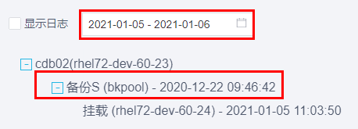

数据集页面结构树样式释义如图 20-3所示。
图 20-3数据集结构树图示
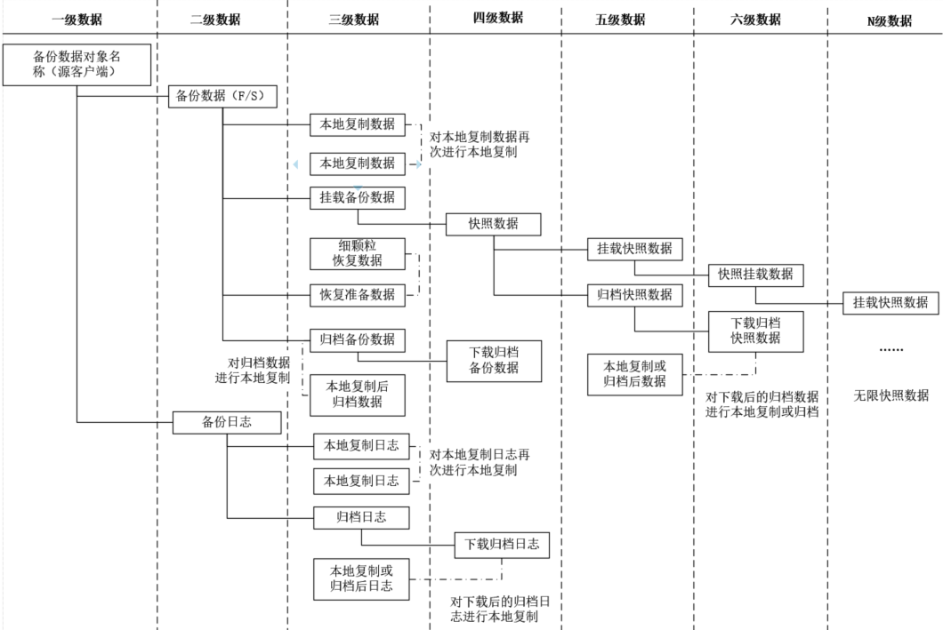

远程复制数据集结构树样式如图 20-4所示。
图 20-4远程复制数据集
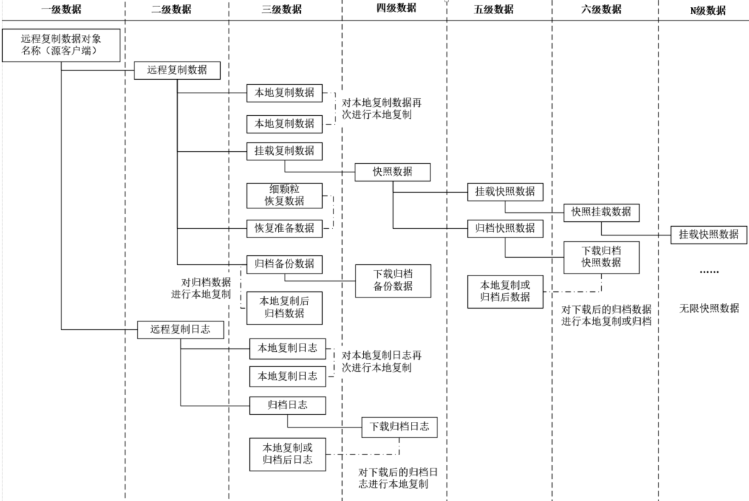

持久化存储快照数据集结构树样式如图 20-5所示。
图 20-5持久化存储数据集
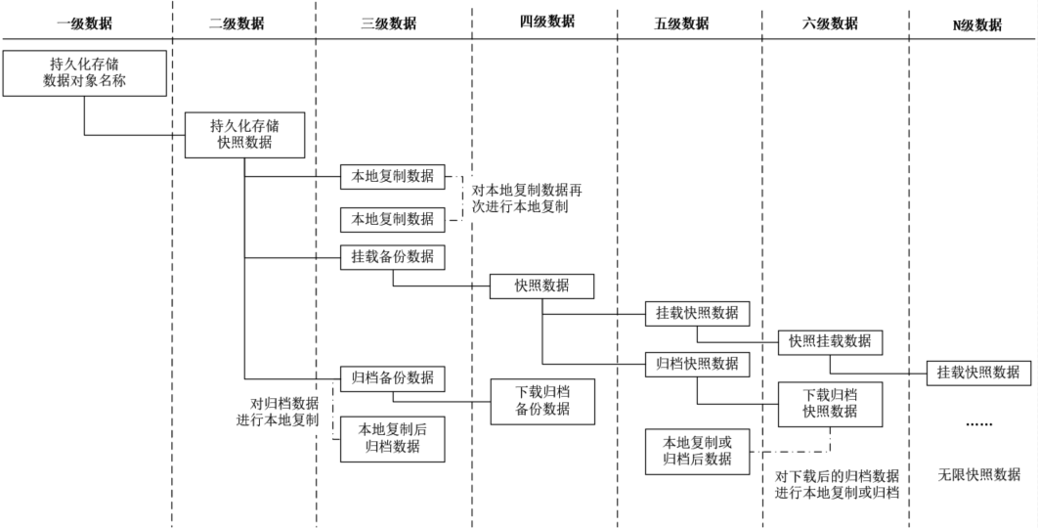

请注意，若已挂载数据下有未过期的快照数据，即使该挂载数据被卸载，该条挂载数据依然会显示在数据集页面，但该数据会被置灰不可用。
数据集格式大体分为如下两种：
- 操作类型(存储池名称)-操作时间
- 操作类型(客户端名称)-操作时间
请注意：只有备份、挂载、快照、远程复制数据才会显示操作时间
各类型数据展示格式详细说明如下：
- 备份数据：备份F/S（本地存储池）-快照生成时间
- 本地复制数据：本地复制(复制存储池名称)
- 挂载备份数据：挂载（客户端名称）-数据挂载时间
  - 快照数据：快照（快照名称）
    - 挂载快照数据：挂载（客户端名称）-数据挂载时间
    - 归档快照数据：归档（归档池）
      - 下载归档快照数据：下载（本地存储池）
- 卸载快照数据：卸载（客户端名称）-数据挂载时间
- 细颗粒度恢复：细颗粒度恢复（客户端）
- 恢复准备数据：恢复准备（客户端）
- 归档备份数据：归档（归档池）
  - 下载归档数据：下载（本地存储池）
- 备份日志：备份日志（本地存储池）-快照生成时间
- 本地复制日志：本地复制日志（复制存储池）
- 归档日志：归档日志（归档存储池）
  - 下载归档日志：归档日志下载（本地存储池）
- 远程复制数据：远程复制（本地存储池）-被复制快照的生成时间
- 远程复制日志数据：远程复制日志（本次存储池）-被复制快照的生成时间
- 持久化存储快照数据：快照（快照名称）-快照生成时间

请注意，若卸载数据或过期数据下依然有使用中的子节点数据，则该条数据会被灰置不可用，但依然会在页面显示，如图 20-6所示。
只有当该条数据下没有任何一条正在使用中的子节点数据，该条父节点数据才不会在页面显示，

图 20-6卸载数据
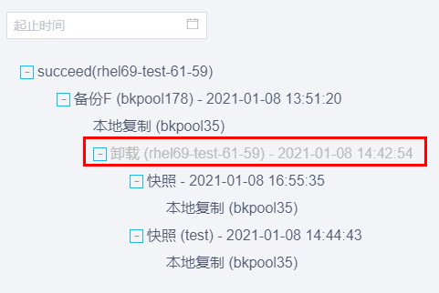

Oracle配置文件说明

config.ini文件
文件存放路径：/opt/obclient/ect/config.ini
/*** adg 备份需要提供主库的用户、密码和tns***/
[ORACLE]
adg_user= //adg 备份需要提供主库的用户，分为sys用户和非sys用户
adg_password= //密码
adg_tns= //非sys用户需提供链接主库的tns

/***
控制备份集的尺寸
例如：
1、run {
allocate channel ch1 type disk;
allocate channel ch2 type disk;
"backup datafile 3,4,5,6 filesperset 3;"
release channel ch1;
release channel ch2;
}
平均数是 4(文件数)/2(channel数) = 2 ，小于filesperset 3，则生成2个备份集，每个备份集包含2个数据文件

2、run {
allocate channel ch1 type disk;
allocate channel ch2 type disk;
"backup datafile 3,4,5,6 filesperset 1;"
release channel ch1;
release channel ch2;
}
则生成4个备份集，每个包含一个数据文件

***/
[ORACLE]
filesperset=

/*** ASM系统账号***/
[ORACLE]
asmuser=grid

/*** 是否在备份期间打开自动备份控制文件，用于处理备份数据时出现自动备份控制文件失败ORA-00245（一般不用） ***/
[ORACLE]
cdm_autobackup_controfile=FALSE

/*** su - oracle 指定环境变量的配置文件的绝对路径（不指定默认使用: .bash_profile 或者 .profile）（可用于生产环境上的配置文件不可修改，变通创建配置文件） ***/
[ORACLE]
profile= #

/***
处理master 与client 的时间差异
- +号 master的时间快与client 如： master是5点 ， client 是4 点 ， 相对于master 该参数应设置成+01:00:00
- -号master的时间慢与client 如: master是3点 ， client 是4 点, 相对于master -01:00:00
***/
[ORACLE]
master_client_time_different = +00:00:00

/***Oracle NFS挂载所需要的参数***/
[ORACLE]
nfs_options =

/*** oracle非系统认证登录时需提供 sysdba权限的用户名和密码***/
[ORACLE]
backup_user =
backup_password =

/***全备和增备时是否备份数据和归档日志，yes表示备份时备份数据和归档日志，no表示备份时只备份数据不备份归档日志，建议设置为yes***/
[ORACLE]
backupfull_archivelog = yes
backupsynth_archivelog = yes

/***是否强制删除归档日志***/
[ORACLE]
delete_archivelog_force = no

/*** NBU数据源恢复通道数***/
[ORACLE]
nbu_restore_channels=4

/***执行Oracle U2L操作时使用，创建数据库时占用系统内存比例***/
[ORACLE]
u2lsga=20

mount.ini文件
该文件为cdm挂载恢复拉起新的实例时使用的配置文件。
文件存放路径：/opt/obclient/ect/mount.ini
[GLOBAL]
redosize=50M //拉起新的实例时，设置默认临时文件的redo文件的大小
tempsize=50M //拉起新的实例时，设置redo文件的大小
listener=REUE //是否开启监听

[GLOBAL_PFILE]
如：
*.open_cursors=350 //pfile文件配置参数， web页面也可通过“自定义参数”可修改pfile文件且权重高于该配置文件

[orcl03] //拉起指定是实例，如果orcl03时，读取该配置信息将不在使用[GLOBAL]配置
redosize=100M //拉起新的实例时，设置默认临时文件的redo文件的大小
tempsize=100M //拉起新的实例时，设置redo文件的大小
listener=TURE //是否开启监听

[orcl03_PFILE]
如：
*.open_cursors=350 //pfile文件配置参数， web页面也可通过“自定义参数”可修改pfile文件且权重高于该配置文件

数据操作前后可执行的自定义脚本配置
系统支持在执行全量备份、增量备份、日志备份、数据恢复、数据挂载和数据卸载等操作前后，执行自定义脚本。
在任务执行过程中，系统会将当前任务的ID和任务执行结果写入该自定义脚本，您可以获取当前任务的ID信息和执行结果信息。

支持的数据对象
系统支持以下数据对象配置自定义脚本：
- Oracle
- MySQL
- SQLServer
- SAP HANA
- SAP HANA_B
- DB2
- DB2_B
- 达梦
- MongoDB
- Hyper-V
- 华为FC
- 目录文件
- 卷文件
- 开放数据源

脚本存放路径
请将自定义脚本存放在客户端的“/opt/obclient/script/”目录下。

支持文件类型
Windows操作系统支持“.bat”类型文件，Linux和Unix操作系统支持各种类型脚本文件。

脚本权限
请为脚本赋予可执行权限。
chmod +x file

脚本命名规则
脚本命名规则如下：
- 磁盘挂载前脚本：action_preAddDisk_object，例如，fullbackup_preAddDisk_oracle。
- 磁盘挂载后脚本：action_postAddDisk_object，例如，mount_postAddDisk_mysql。
- 磁盘卸载前脚本：action_preDelDisk_object，例如，umount_preDelDisk_hana。
- 磁盘卸载后脚本：action_postDelDisk_object，例如umount_postDelDisk_db2。
其中，
- action：表示数据操作类型，具体类型如下，请全部使用小写字母。
- fullbackup：全量备份
- ibackup：增量备份
- log：日志备份
- mount：挂载
- umount：卸载
- restore：恢复
- object：表示数据对象，具体包含如下数据对象，除开放数据源外，其他数据对象请使用小写字母。
- oracle：Oracle
- mysql：MySQL
- sqlserver：SQLServer
- hana：SAP HANA
- hana_b：SAP HANA_B
- db2：DB2
- db2_b：DB2_B
- dm：达梦
- mongodb_b：MongoDB
- hyperv：Hyper-V
- huawei_fc：华为FC
- file：目录文件
- volumeFile：卷文件
- openDataSource：开放数据源

脚本执行规则
系统会按顺序依次执行以下脚本，如无对应脚本，系统会跳过执行下一条：
      - action_preAddDisk_object：该脚本会在磁盘加载前执行。
      - action_postAddDisk_object：该脚本会在磁盘加载后，下一个操作任务开始前执行。
      - action_preDelDisk_object：该脚本会在操作任务完成后，磁盘卸载前执行。
      - action_postDelDisk_object：该脚本会在磁盘卸载后执行。

系统日志

Director端
日志存放路径：/usr/local/cdmone/cdmone-director/log/

Engine端
日志存放路径：/usr/local/cdmone/cdmone-engine/log/

Controller端
日志存放路径：/opt/obstorage/log/当前日期的目录/任务id.log

Client端
日志存放路径：/opt/obclient/log/当前日期的目录/任务id.log

各数据源支持的各类型存储池列表
数据源类型 | 数据源名称 | 备份池类型 | 本地复制池类型 | 归档池类型
数据库 | Oracle | 块存储 | 块存储 | 对象存储/文件存储/离线存储
 | MySQL | 块存储 | 块存储 | 对象存储/文件存储/离线存储
 | TeleDB | 块存储 | 块存储 | 对象存储/文件存储/离线存储
 | MariaDB | 块存储 | 块存储 | 对象存储/文件存储/离线存储
 | SQLServer | 块存储 | 块存储 | 对象存储/文件存储/离线存储
 | SAP HANA | 块存储 | 块存储 | 对象存储/文件存储/离线存储
 | SAP HANA_B | 块存储/文件存储 | 不支持 | 不支持
 | DB2 | 块存储 | 块存储 | 对象存储/文件存储/离线存储
 | DB2_B | 块存储/文件存储 | 不支持 | 不支持
 | TDSQL | 块存储 | 块存储 | 对象存储/文件存储/离线存储
 | 达梦 | 块存储 | 块存储 | 对象存储/文件存储/离线存储
 | 达梦_B | 文件存储 | 不支持 | 不支持
 | MongoDB | 块存储 | 块存储 | 对象存储/文件存储/离线存储
 | MongoDB_B | 文件存储 | 不支持 | 不支持
 | HBASE | 对象存储 | 不支持 | 不支持
 | openGuass | 文件存储 | 不支持 | 不支持
 | PostgreSQL | 块存储 | 不支持 | 对象存储/文件存储
虚拟平台 | VMware | 块存储 | 块存储 | 对象存储/文件存储/离线存储
 | Hyper-V | 块存储 | 块存储 | 对象存储/文件存储/离线存储
 | 品高云 | 文件存储 | 不支持 | 不支持
 | 华为FC | 块存储 | 块存储 | 对象存储/文件存储/离线存储
 | 华三CAS | 文件存储 | 不支持 | 不支持
文件 | NAS | 对象存储/文件存储 | 不支持 | 不支持
 | 目录文件 | 块存储 | 块存储 | 对象存储/文件存储/离线存储
 | HDFS文件 | 对象存储/文件存储 | 不支持 | 不支持
 | 卷文件 | 块存储 | 块存储 | 对象存储/文件存储/离线存储
操作系统 | Windows | 块存储 | 块存储 | 对象存储/文件存储/离线存储
 | Linux | 块存储 | 块存储 | 对象存储/文件存储/离线存储
 | AIX | 块存储 | 块存储 | 对象存储/文件存储/离线存储
云平台 | Ali-ECS | 块存储 | 块存储 | 对象存储/文件存储/离线存储
 | Ali-RDS-MySQL | 块存储 | 块存储 | 对象存储/文件存储/离线存储
 | OpenStack | 文件存储 | 不支持 | 不支持
 | TStack | 文件存储 | 不支持 | 不支持
 | Kubernetes | 对象存储 | 不支持 | 不支持
其他 | 开放数据源 | 块存储 | 块存储 | 对象存储/文件存储/离线存储

通信协议限制
使用NFS协议执行备份、复制、归档、下载、二次数据服务的数据副本在执行挂载或恢复操作时，只可以选择NFS协议。
使用块协议（ISCSI/FC/SRP/iSER）备执行备份、复制、归档、下载、二次数据服务的数据副本，在执行挂载或恢复操作时，只可以选择块协议，各种类型块协议，均可以选择。

